## 01P-Linux命令基础习惯-Linux系统编程

date 显示系统当前时间



cat /etc/shells 查看当前可使用的shell

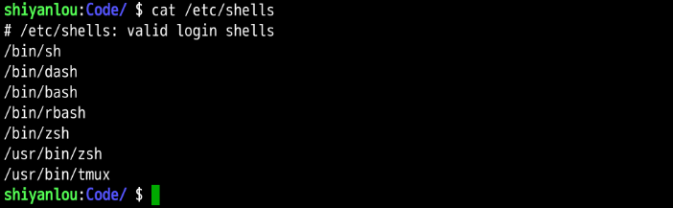

echo $SHELL 查看当前使用的shell



主键盘快捷键：

上 Ctrl-p

下 Ctrl-n

左 Ctrl-b

右 Ctrl-f

Del Ctrl-d delete 光标后面的

Home Ctrl-a first letter

End Ctrl-e end

Backspace Backspace delete光标前面的单个字符

清除整行 Ctrl-u

删除光标到行末 Ctrl-k

显示上滚 Shift-PgUp

显示下滚 Shift-PgDn

增大终端字体 Ctrl-Shift-+

减小终端字体 Ctrl- -

新打开一个终端 Ctrl-Alt-T

清屏 Ctrl-l 直接用clear也行

## 02P-类Unix系统目录

pwd 查看当前所在目录

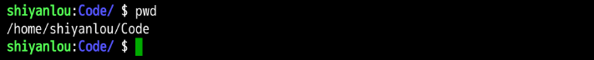

Linux系统目录：

bin：存放二进制可执行文件

boot：存放开机启动程序

dev：存放设备文件： 字符设备、块设备

home：存放普通用户

etc：用户信息和系统配置文件 passwd、group

lib：库文件：libc.so.6

root：管理员宿主目录（家目录）

usr：用户资源管理目录 unix software resource

查看鼠标日志

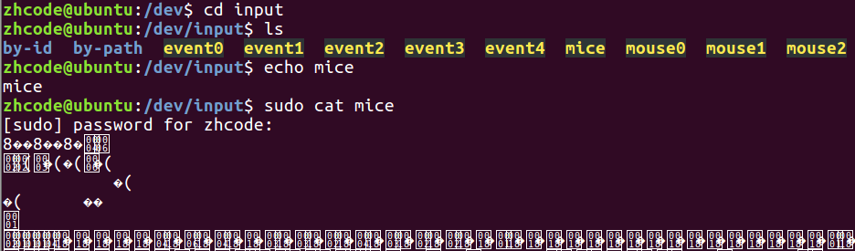

## 03P-目录和文件操作1

cd – 返回上一个目录

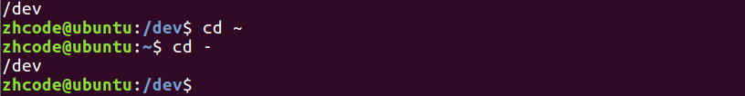

Linux系统文件类型： 7/8 种

**普通文件：-**

**目录文件：d**

**字符设备文件：c**

**块设备文件：b**

**软连接：l**

**管道文件：p**

**套接字：s**

**未知文件。**

ls 列出当前文件夹下目录项



ll 竖排显示目录项和详细信息，ls -l的缩写

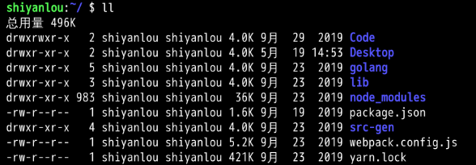

ls -l 显示目录项详细信息

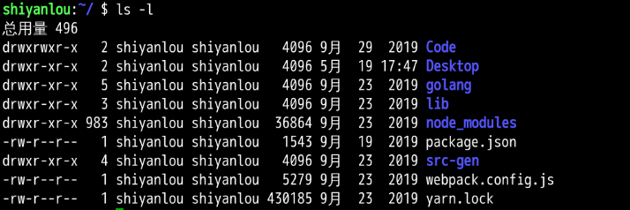

ls -l dirname 显示dirname中目录详细信息



ls -dl dirname 显示dirname本身的详细信息



ls -R 递归查看目录

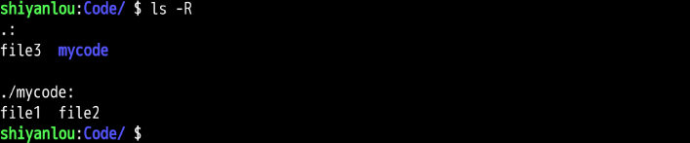

ls -Rl 递归展示详细信息

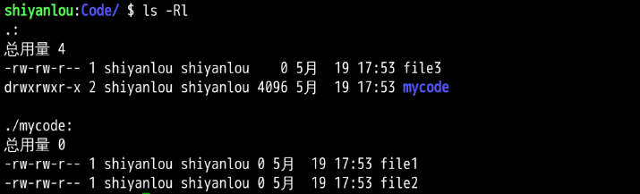

文件权限说明

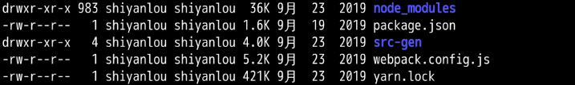

目录项详细信息

文件权限 硬链接计数 所有者 所属组 大小 时间 文件名/文件夹名

权限具体展开

-rw-r—r—

1234567890

1代表文件类型

**234代表所有者读写执行权限**

**567代表同组用户读写执行权限**

**890代表其他人读写执行权限**

which instruct查看instruct命令所在目录位置



隐藏终端中的路径

vi ~./bash 打开使用的shell环境配置文件

末尾添加 PS1=$ 保存退出，重启终端即可



效果如下：

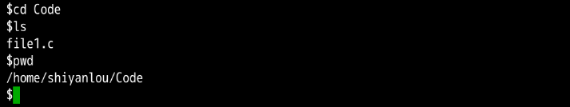

mkdir dirname 新建目录

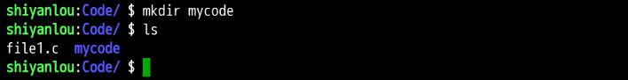

rmdir dirname 删除空目录，非空目录删不掉



touch filename 创建名为name的空文件

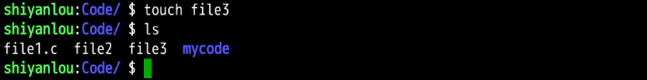

rm filename删除文件

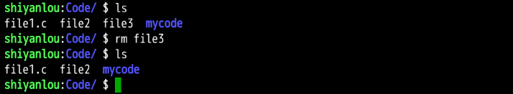

rm -r dirname 递归删除目录

rm -rf dirname 强制删除

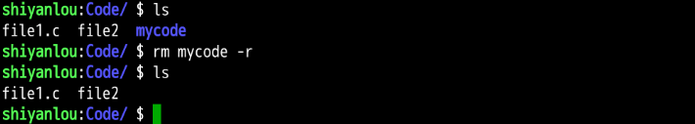

mv file1 file2 location

将文件1和文件2移动到目标位置

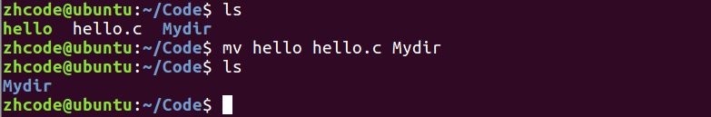

cp filename dirname 复制文件到目录

cp filename1 filename2 复制文件1并重命名为文件2

cp -a dirname1 dirname2 复制目录1及其下所有文件到目录2

cp -r dirname1 dirname2 递归复制目录1到目录2

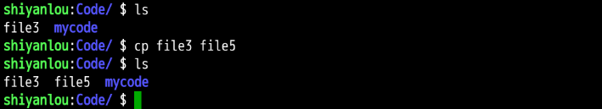

这里-a和-r的差别在于，-a是完全复制，文件权限，改动时间什么的也完全相同。

## 04P-目录和文件操作2

cat filename 查看文件内容

tac filename 逆转查看文件内容

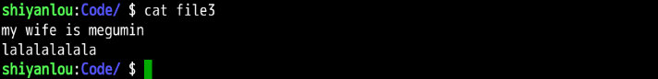

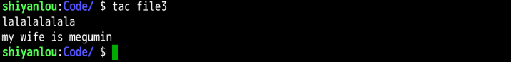

cat 读取终端，就是回显

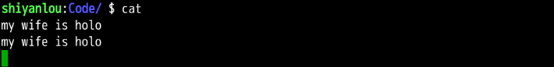

more filename 和cat差不多，但是对于大文件查看很强势

空格翻页，回车一行

用q或者Ctrl-c退出

less filename 也和cat差不多

空格翻页，回车一行

用q或者Ctrl-c退出

head -n filename 查看文件前n行

不加-n参数默认查看10行

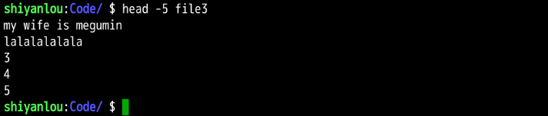

tail -n filename 查看文件后n行

默认查看10行，顺序显示的，不是倒序显示，1-10查看后4行是78910

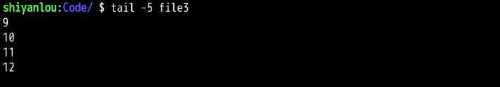

tree 命令，查看当前目录结构树

需要安装tree

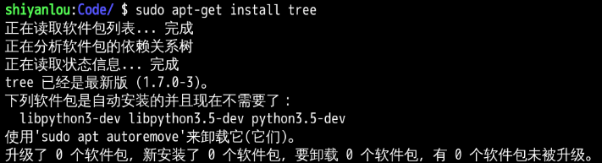

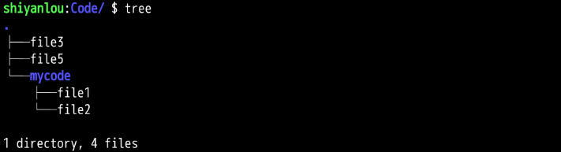

## 05P-软链接和硬链接

ln -s file file.s 创建一个软链接

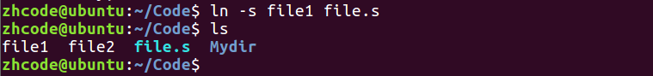

软链接就像windows下的快捷方式

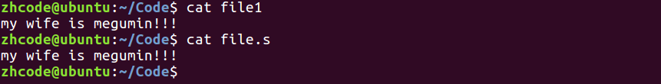



**这里软链接的大小是文件路径**

Linux下的软链接行为和windows下的快捷方式差不多，但是如果是用相对路径创建的软链接，在软链接移动之后就会失效，无法访问。这一点和windows快捷方式不同，windows快捷方式随便放哪里都行。

失效的软链接

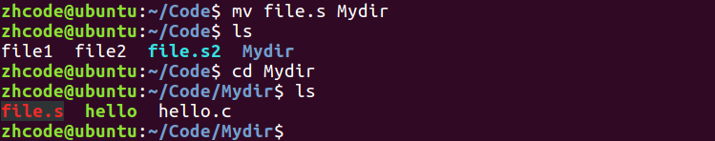

所以，创建软链接最好使用绝对路径

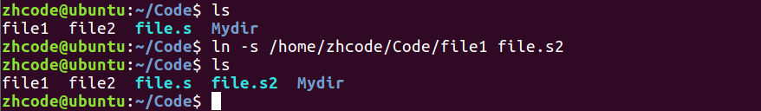

移动后，绝对路径创建的软链接不会失效

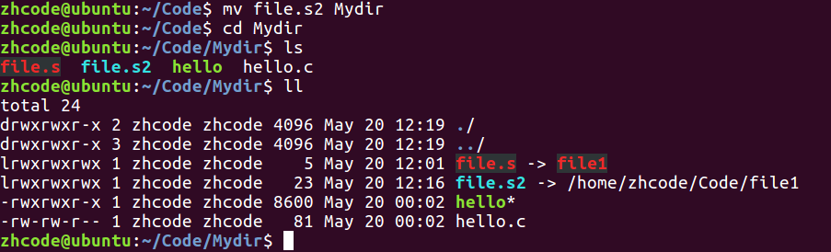

**上图要注意，软链接的权限指的是这个软链接本身的权限，不是软链接指向文件的权限**

ln file file.h 创建一个硬链接

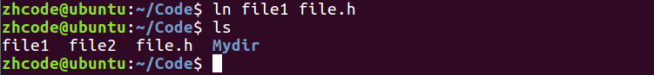

创建硬链接后，文件的硬链接计数+1

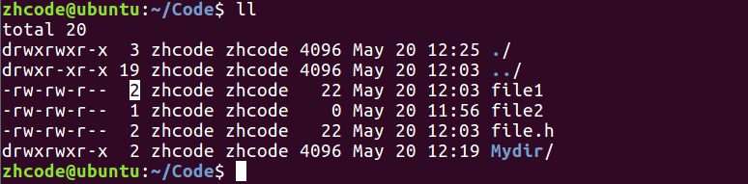

再创建一个硬链接

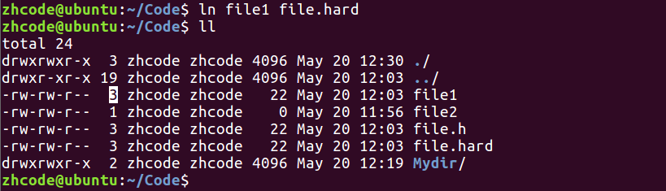

这里对于file1，有2个硬链接file.h和file.hard，无论更改哪个硬链接或者文件本身，这三个文件的变化同步

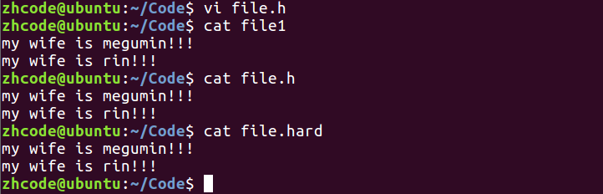

产生这种同步变化的原因：

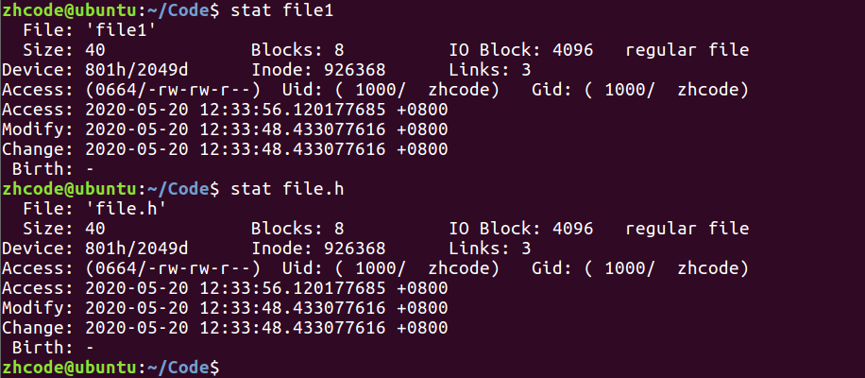

**可以看到文件和硬链接的Inode是相同的，每个文件都有唯一的Inode，直观理解起来就像C++里面的引用，对于同一个文件，无论有多少引用，在访问时，都是这个文件，所以修改就是同步的。**

当删除一个硬链接时，文件的硬链接计数-1，当这个计数减为0时，才会删除这个文件

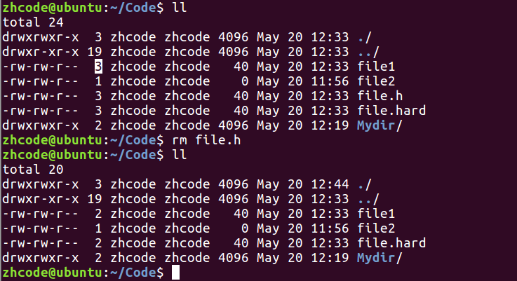

即使删除硬链接指向的文件，也只会让硬链接计数-1

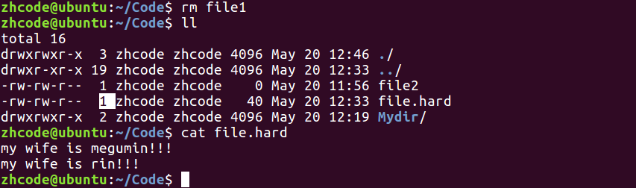

## 06P-创建修改用户和用户组

whoami 查看当前用户



chmod 修改权限操作

第一种，文字设定法

chmod [who] [+|-|=] [mode] filename

操作对象who可以是下述字母中的任一个或者它们的组合

u 表示”用户(user)”，即文件或目录的所有者

g 表示”同组(group)用户”，即与文件所有者有相同组ID的所有用户

o 表示”其他(others)用户”

a 表示”所有(all)用户”，它是系统默认值

操作符号可以是：

+ 添加某个权限

* 取消某个权限

= 赋予给定权限并取消其他所有权限（如果有的话）

如下所示，给file2文件添加执行权限

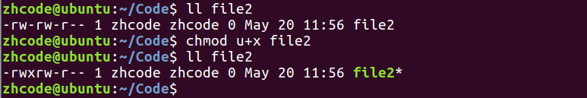

第二种，数字设定法

chmod 操作码 filename 直接用操作码修改文件权限

对于file2的权限

-rw-rw-r—

421421421

三个组的权限都用二进制编号，比如要设置当前用户对文件的读写和执行权限，则当前用户的操作权限为4（读）+ 2（写）+ 1（执行） = 7

用户组和其他用户的权限设置也是一样的

对于file2的权限-rw-rw-r—

我们设置如下：

所有者 rwx = 7

所有者所在组 rw = 6

其他用户 r = 4

操作码就是764

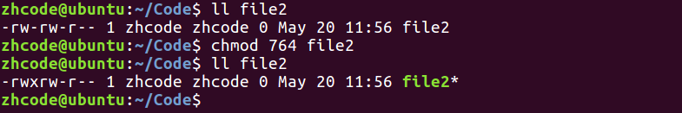

sudo adduser newusername 添加新用户

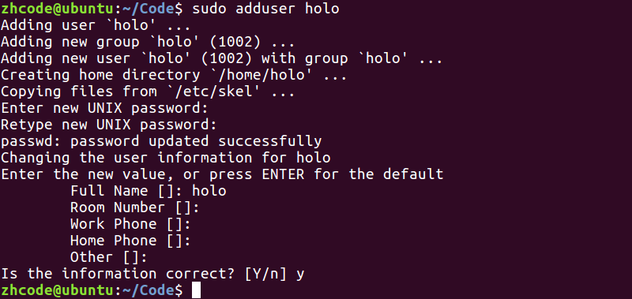

chown username filename 修改文件所有者

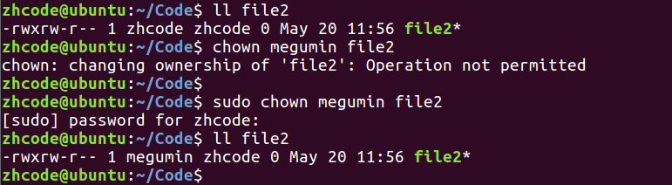

su username 切换当前用户为username



sudo addgroup groupname 添加新的用户组

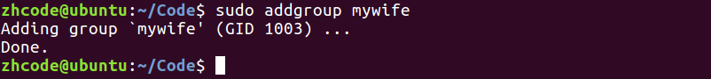

sudo chgrp groupname filename 修改文件所属用户组

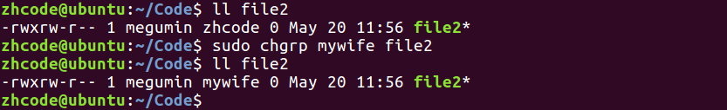

sudo chown username:groupname filename 同时修改文件所属用户和用户组

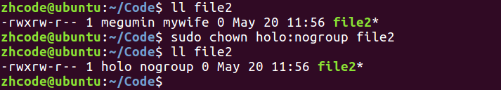

sudo deluser username 删除用户

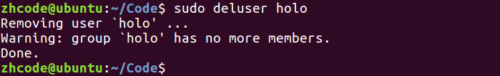

sudo delgroup groupname 删除用户组

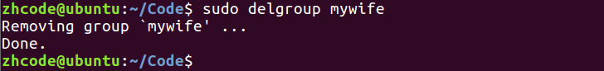

## 07P-find命令1

find命令：找文件

-type 按文件类型搜索 d/p/s/c/b/l/ f:文件

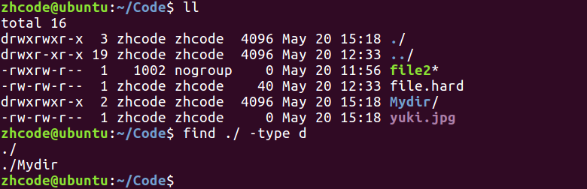

**-name 按文件名搜索**

**find ./ -name "*file*.jpg"**

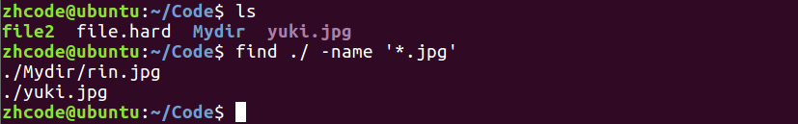

-maxdepth 指定搜索深度。应作为第一个参数出现。

find ./ -maxdepth 1 -name "*file*.jpg"



-size 按文件大小搜索. 单位：k、M、G

find /home/itcast -size +20M -size -50M

这里要注意，两个size一个都不能少，还有就是文件大小单位对大小写敏感

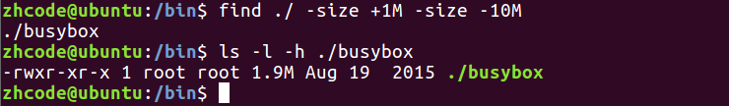

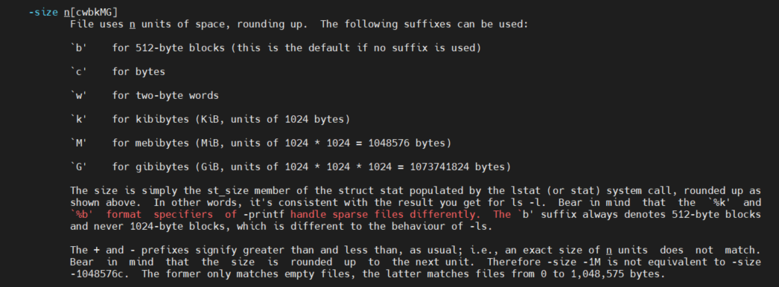

-atime、mtime、ctime 天 amin、mmin、cmin 分钟。

按照时间搜索

a 表示最近访问时间

m 表示最近更改时间，指更改文件属性一类的

c 表示最近改动时间，指更改文件内容

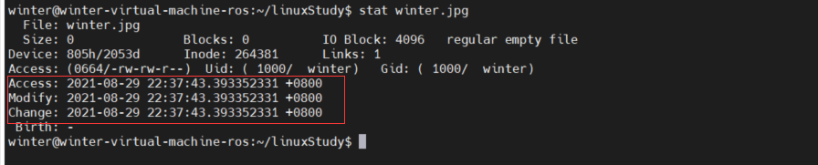

## 08P-午后复习

## 09P-find命令2

-exec：将find搜索的结果集执行某一指定命令。

find /usr/ -name '*tmp*' -exec ls -ld {} \;

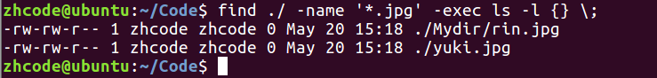

-ok: 以交互式的方式 将find搜索的结果集执行某一指定命令

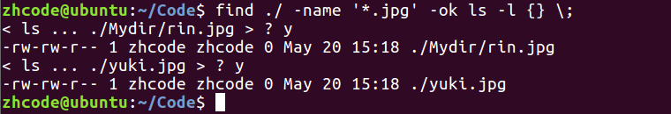

## 10P-grep和xargs

grep命令：找**文件内容**

grep -r 'copy' ./ -n

-n参数：:显示行号

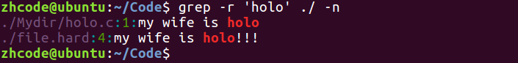

ps监控后台进程工作情况，默认只显示当前可以和用户交互的进程

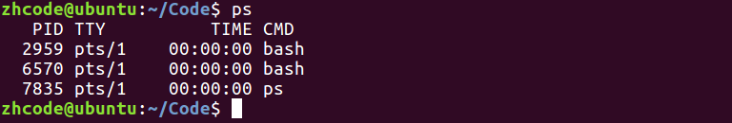

ps aux | grep 'cupsd' -- 检索进程结果集。

下图显示和内核相关进程



使用grep搜索进程，有一条结果是搜索进程本身

find … | xargs ls -l 对find操作的结果集进行操作

等价于

find … -exec ls -l {} \；

**两者差别在于当结果集合很大的时候，xargs会对结果进行分段处理，所以性能好些**

**但xargs也有缺陷，xargs默认用空格来分割结果集，当文件名有空格的时候，会因为文件名被切割失效**

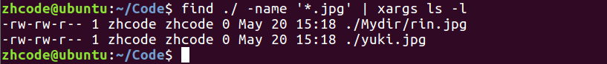

-xargs：将find搜索的结果集执行某一指定命令。 当结果集数量过大时，可以分片映射。

find /usr/ -name '*tmp*' | xargs ls -ld

创建名字带空格的文件方法

第一个方法，文件名加引号

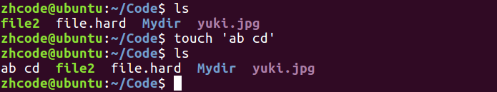

第二个方法，转义

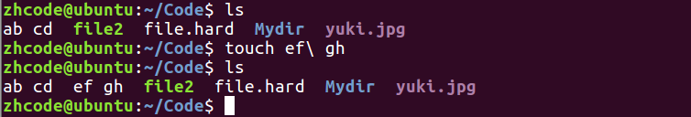

xargs缺陷演示

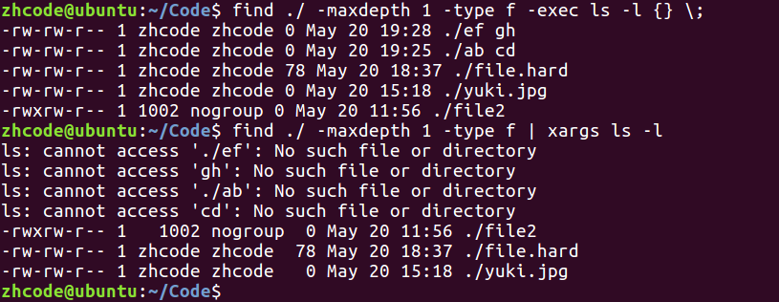

解决xargs的缺陷，指定切分符号位null

-print0：

find /usr/ -name '*tmp*' -print0 | xargs -print0 ls -l

第一个print0指定结果集分隔为n ull，第二个print0指定xargs分隔为null

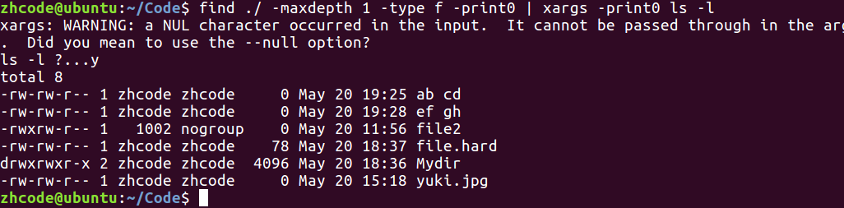

## 11P-xargs加强和awk说明

## 12P-软件包安装

sudo apt-get install softname

安装软件

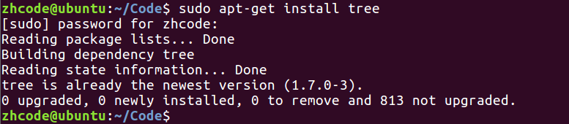

sudo apt-get update 更新软件列表

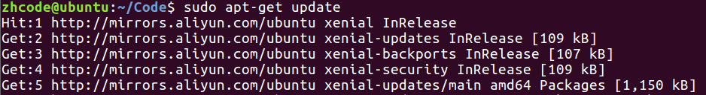

更换软件源：

系统设置->软件和更新->下载自…

换软件源过后要更新软件列表

sudo apt-get remove softname卸载软件

使用安装包进行软件安装

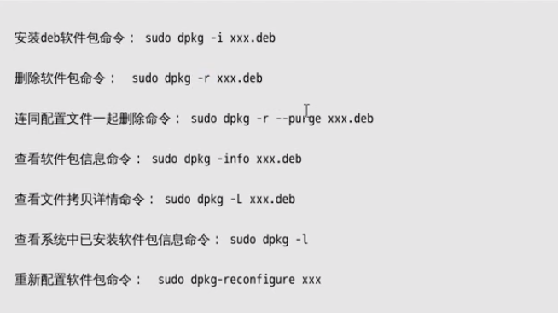

## 13P-压缩命 令gzip和bzip2

两者都是配合tar打包命令使用

这两个压缩的缺陷都是只能对单个文件进行压缩，一来不能压目录，二来不能打包

第一种压缩方式：gzip

tar zcvf 要生成的压缩包名 压缩材料，这里压缩包名一般以.tar.gz结尾

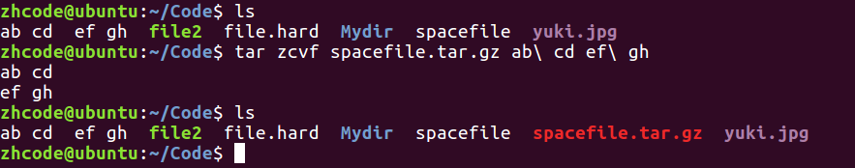

上述命令实际上执行了两步，

一个是gzip进行压缩

gzip filename

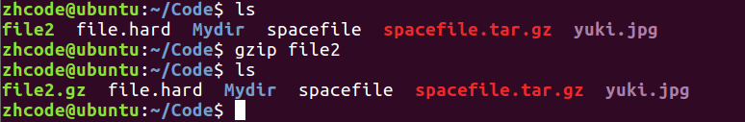

解压

gunzip zipfile

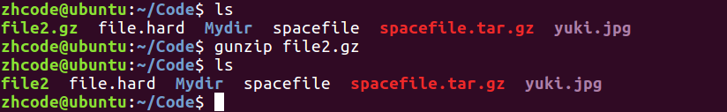

另一个是打包命令

tar file… tarname

所以tar zcvf 是两条指令的结合版本

对zcvf进行解释：

z:zip，压缩

c:create，创建

v:vision，显示压缩过程，可以去掉，直接用zcf，但这样不显示压缩过程

f:file，文件

file filename 查看文件来源



第二种压缩方式：使用bzip2方式压缩

tar jcvf 要生成的压缩包名 压缩材料

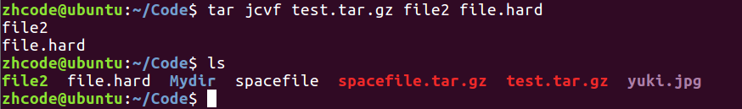

解压：

将压缩命令中的c --> x

tar zxvf 压缩材料 使用gzip解压

tar jxvf 压缩材料 使用bzip2解压

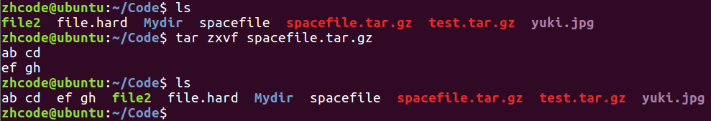

## 14P-rar压缩和zip压缩

rar压缩，需要安装rar

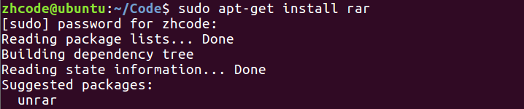

rar a -r newdir dir

打包，把dir压缩成newdir.rar，如果压缩材料里没有目录，-r参数可以省去

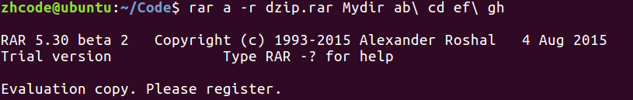



unrar x newdir.rar 解压rar文件

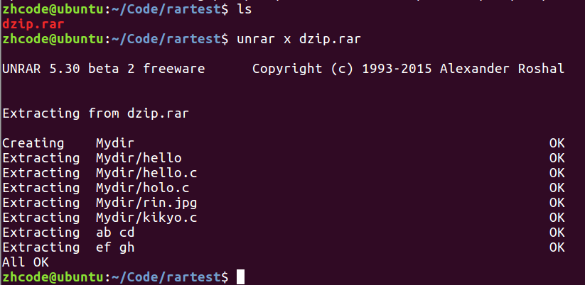

sudo aptitude show softname 查看软件安装信息

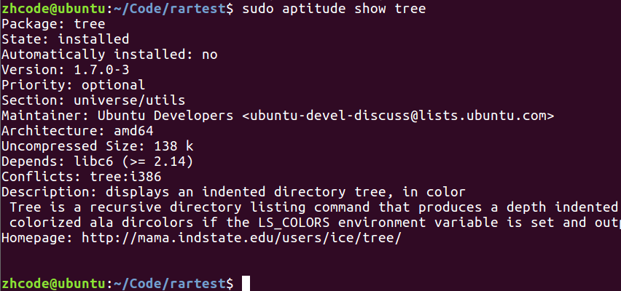

zip压缩：

zip -r dir.zip dir

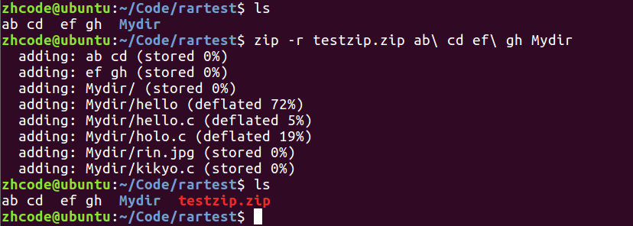

zip解压

unzip dir.zip

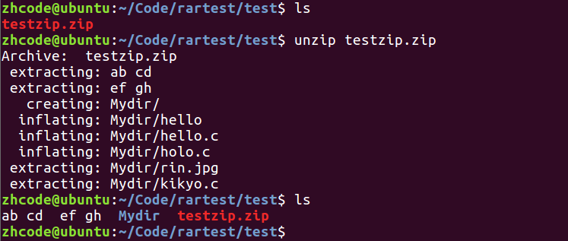

zip文件在windows和linux下通用

## 15P-其他命令

who

查看当前在线上的用户情况



whoami

查看当前用户，不带有进程



ps aux | grep 条件 结果至少有一个，就是当前查询进程



jobs

查看操作系统当前运行了哪些用户作业

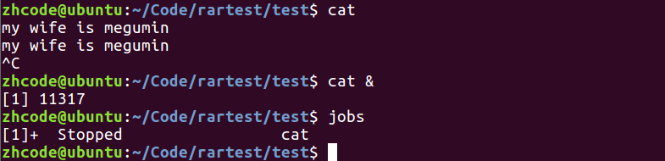

kill 杀死进程

env 环境变量



top 文字版任务管理器

sudo passwd uusername 设置用户密码

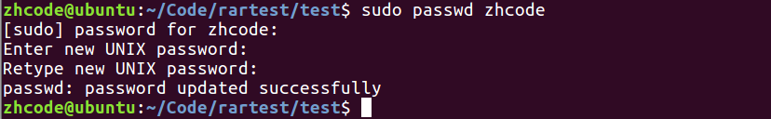

sudo su 切换root用户



ifconfig 查看网卡信息

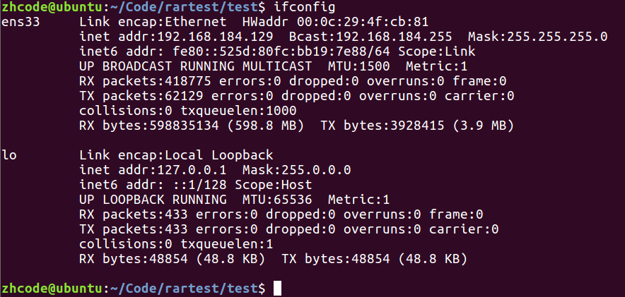

man 系统参考手册

man n name 在系统手册第n章查看name

alias 给命令起别名

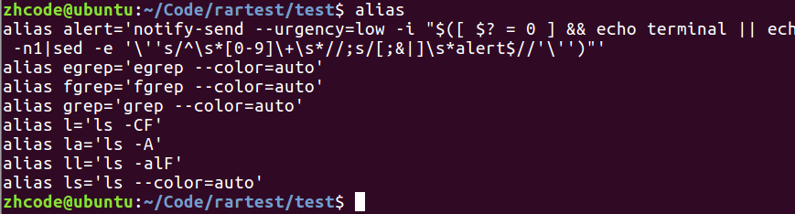

图中，ll实际指令里的F意味着带文件标识符，目录末尾有/，可执行文件末尾带*

alias 别名=’指令’

这里以管道查询别名为例



## 16P-总结

Linux系统： “所见皆文件”

Linux系统目录：

bin：存放二进制可执行文件

boot：存放开机启动程序

dev：存放设备文件： 字符设备、块设备

home：存放普通用户

etc：用户信息和系统配置文件 passwd、group

lib：库文件：libc.so.6

root：管理员宿主目录（家目录）

usr：用户资源管理目录

Linux系统文件类型： 7/8 种

普通文件：-

目录文件：d

字符设备文件：c

块设备文件：b

软连接：l

管道文件：p

套接字：s

未知文件。

软连接：快捷方式

为保证软连接可以任意搬移， 创建时务必对源文件使用 绝对路径。

硬链接：

ln file file.hard

操作系统给每一个文件赋予唯一的 inode，当有相同inode的文件存在时，彼此同步。

删除时，只将硬链接计数减一。减为0时，inode 被释放。

创建用户：

sudo adduser 新用户名 --- useradd

修改文件所属用户：

sudo chown 新用户名 待修改文件。

sudo chown wangwu a.c

删除用户：

sudo deluser 用户名

创建用户组：

sudo addgroup 新组名

修改文件所属用户组：

sudo chgrp 新用户组名 待修改文件。

sudo chgrp g88 a.c

删除组：

sudo delgroup 用户组名

使用chown 一次修改所有者和所属组：

sudo chown 所有者：所属组 待操作文件。

find命令：找文件

-type 按文件类型搜索 d/p/s/c/b/l/ f:文件

-name 按文件名搜索

find ./ -name "*file*.jpg"

-maxdepth 指定搜索深度。应作为第一个参数出现。

find ./ -maxdepth 1 -name "*file*.jpg"

-size 按文件大小搜索. 单位：k、M、G

find /home/itcast -size +20M -size -50M

-atime、mtime、ctime 天 amin、mmin、cmin 分钟。

-exec：将find搜索的结果集执行某一指定命令。

find /usr/ -name '*tmp*' -exec ls -ld {} \;

-ok: 以交互式的方式 将find搜索的结果集执行某一指定命令

-xargs：将find搜索的结果集执行某一指定命令。 当结果集数量过大时，可以分片映射。

find /usr/ -name '*tmp*' | xargs ls -ld

-print0：

find /usr/ -name '*tmp*' -print0 | xargs -0 ls -ld

grep命令：找文件内容

grep -r 'copy' ./ -n

-n参数：:显示行号

ps aux | grep 'cupsd' -- 检索进程结果集。

软件安装：

1. 联网

2. 更新软件资源列表到本地。 sudo apt-get update

3. 安装 sudo apt-get install 软件名

4. 卸载 sudo apt-get remove 软件名

5. 使用软件包（.deb） 安装： sudo dpkg -i 安装包名。

tar压缩：

1. tar -zcvf 要生成的压缩包名 压缩材料。

tar zcvf test.tar.gz file1 dir2 使用 gzip方式压缩。

tar jcvf test.tar.gz file1 dir2 使用 bzip2方式压缩。

tar解压：

将 压缩命令中的 c --> x

tar zxvf test.tar.gz 使用 gzip方式解压缩。

tar jxvf test.tar.gz 使用 bzip2方式解压缩。

rar压缩：

rar a -r 压缩包名（带.rar后缀） 压缩材料。

rar a -r testrar.rar stdio.h test2.mp3

rar解压：

unrar x 压缩包名（带.rar后缀）

zip压缩：

zip -r 压缩包名（带.zip后缀） 压缩材料。

zip -r testzip.zip dir stdio.h test2.mp3

zip解压：

unzip 压缩包名（带.zip后缀）

unzip testzip.zip

## 17P-复习

创建一个目录，大小默认是4096k

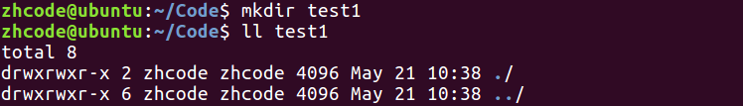

## 18P-vim的三种工作模式

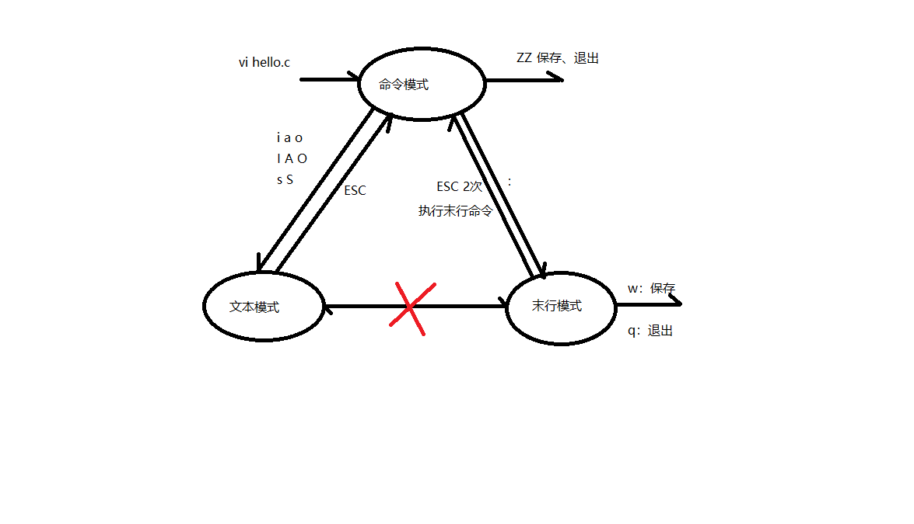

## 19P-vim基本操作-跳转和删字符

i 进入编辑模式，光标前插入字符

a 进入编辑模式，光标后插入字符

o 进入编辑模式，光标所在行的下一行插入

I 进入编辑模式，光标所在行的行首插入

A 进入编辑模式，光标所在行的行末插入字符

O 进入编辑模式，光标所在行的上一行插入字符

s 删除光标所在字符并进入编辑模式

S 删除光标所在行并进入编辑模式

x 删除光标所在字符，工作模式不变

dw 删除光标所在单词，要求光标在首字母上，如果不在首字母，只会删除当前位置到单词末，工作模式不变

D 删除光标所在位置到行末，工作模式不变

0(数字) 光标移到行首，工作模式不变

$ 光标移到行尾，工作模式不变

d0 删除光标所在位置到行首，工作模式不变

d$ 删除光标所在位置到行末，工作模式不变

命令模式下的光标移动

h 左移

j 下移

k 上移

l 右移

命令模式下行跳转

line-G 缺点是没有回显

末行模式下行跳转

:line-回车

跳转首行

gg （命令模式）

跳转末行

G （命令模式）

自动缩进

在这之前要进行vimrc修改，不然自动缩进是8个空格

ubuntu的vimrc位置在/etc/vim/vimrc

在文件末尾添加三行：

set tabstop=4 //设置制表符宽度为4

set softtabstop=4 // 设置软制表符宽度为4

set shiftwidth=4 // 设置缩进空格数为4

gg=G （命令模式），无回显

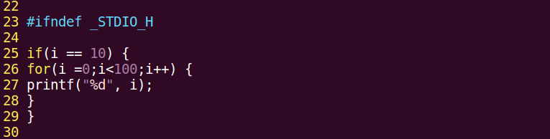

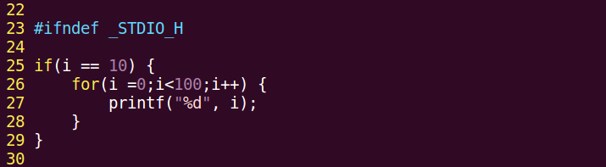

大括号跳转

命令模式下，光标处于左大括号时，使用%跳转到对应右大括号，再按%跳回去。

其他括号也可以这样

gg=G 自动化程序

## 20P-vim基本操作-删除

替换单个字符

r 命令模式下替换光标选中字符

一段删除，即删除指定区域

光标选中要删除的首字符，按v进入可视模式，再使用hjkl移动到要删除的末尾，按d删除

删除整行：

dd，删除光标所在行

n+dd ，删除从光标开始的n行

## 21P-vim基本操作-复制粘贴

yy 复制光标所在行

p 向后粘贴剪切板内容，如果复制整行，这里是粘贴在光标所在位置的下一行

P 向前粘贴剪切板内容，如果是整行，这里是粘贴在光标所在位置的上一行

这里提一下，上一节里的dd，不是删除，而是剪切，小时的内容去了剪切板，而不是删掉了

p和P粘贴会出现换行，主要原因是复制整行时，会把行末的换行符也复制下来。

n-yy 复制光标所在位置的n行，包括光标所在行

## 22p-vim基本操作-查找和替换

查找

/+findname 命令模式下查找

按回车键启动查找后，按n，会自动找下一个，N跳到上一个

查找光标所在单词

光标在目标单词上时，*或者#查找下一个，这里不要求光标必须在首字母上

替换：末行模式下进行

单行替换

光标置于待替换行， :s /待替换词/替换词

全文替换

:%s /待替换词/替换词 这个默认替换每行的首个，一行有多个目标词时，后面的不会变

:%s /待替换词/替换词/g 真正意义上的全局替换

区域替换

:24,35s /待替换词/替换词/g 替换24-35行之间的目标词

末行模式下历史命令

Ctrl-p 上一条命令

Ctrl-n 下一条命令

## 23P-vim基本操作-其他

命令模式下

u 撤销操作

Ctrl-r 反撤销

分屏，末行模式下

:sp 水平分屏

:vsp 竖直分屏

分屏命令+filename，分屏并打开这个文件

分屏后屏幕切换，Ctrl-w-w

使用:q退出光标所在窗口

使用:qall退出所有窗口

从vim中跳转manpage，命令模式下

将光标放在待查看单词上，按K，默认看第一卷

n+K，查看第n卷（函数查看3K）

查看宏定义：命令模式

光标放在待查看词上，[+d即可查看

vim下使用shell命令：末行模式

:! + 命令

操作后，会切换至终端显示结果，出现如下画面，按Enter后回到vim界面

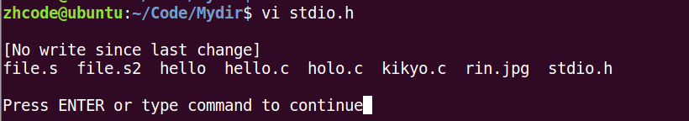

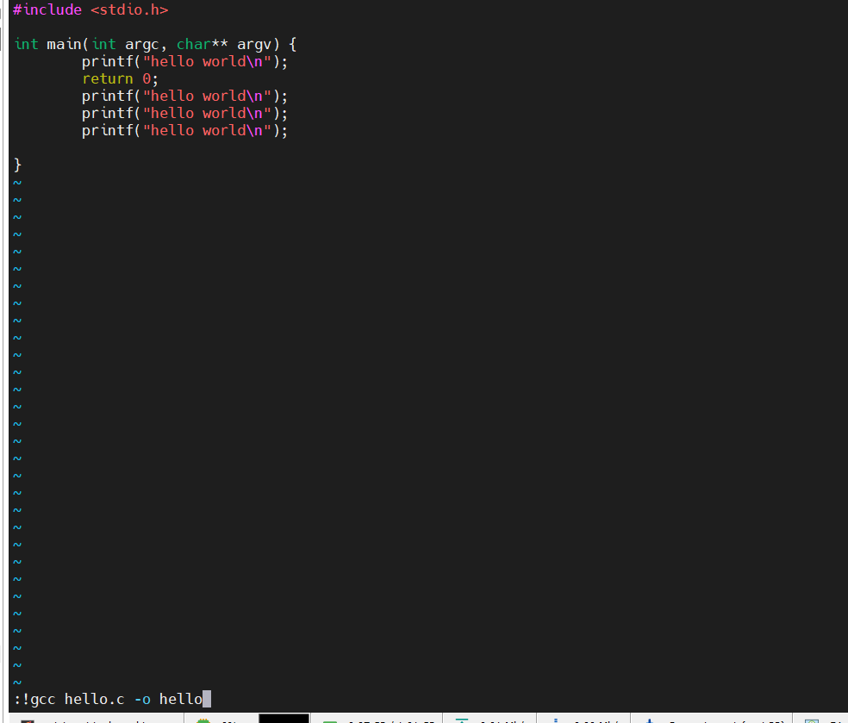

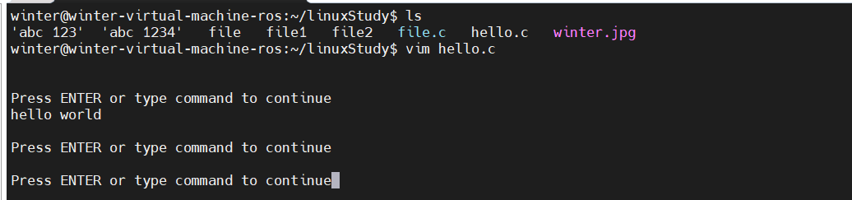

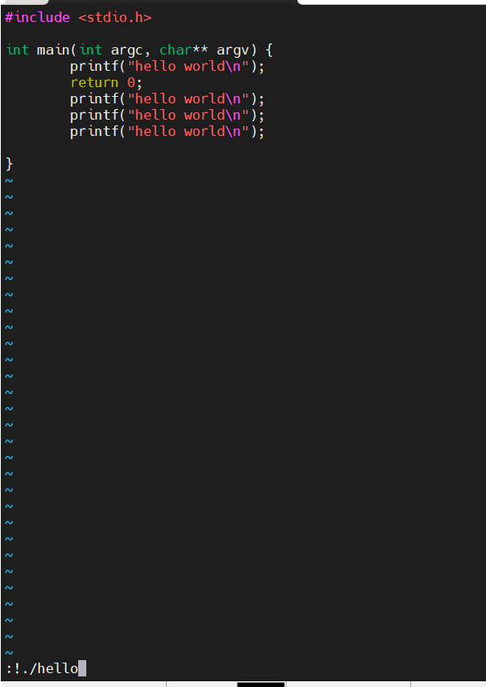

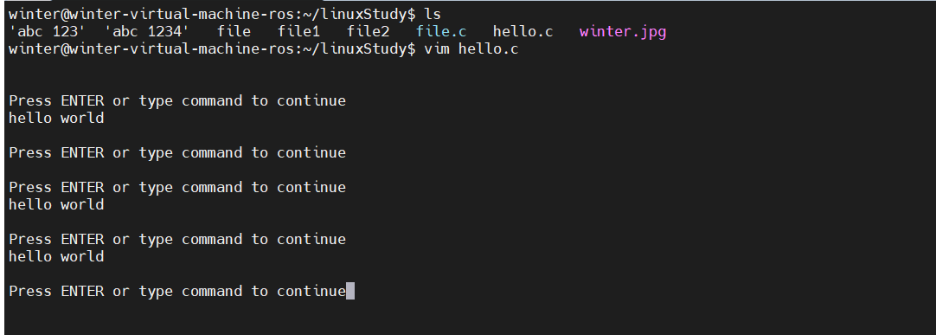

## 24P-vim配置思路

两个vim配置文件

1. /etc/vim/vimrc
2. ~/.vimrc

其中，第二个配置文件会优先加载，属于用户配置

## 25P-gcc编译4步骤

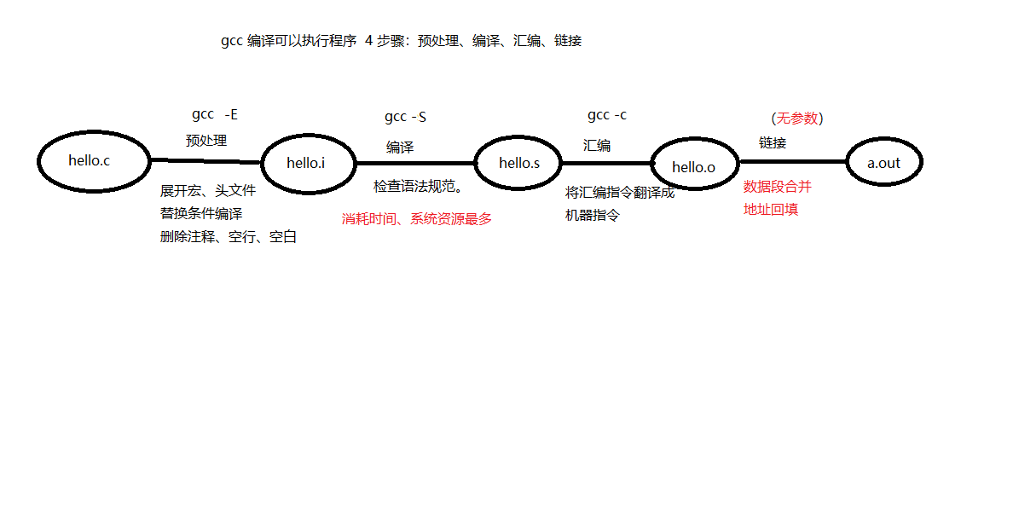

-o 是输出文件名称

gcc -E hello.c -o hello.i

查看vim hello.i

gcc -S hello.c -o hello.s

查看vim hello.s

## 26P-gcc编译常用参数

当头文件和源码不在一个目录下时，需要指定头文件

下图是头文件和源码在同一个目录下

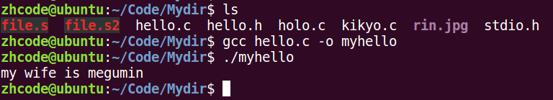

将hello.h放入新建的文件夹hellodir之后，编译会失败

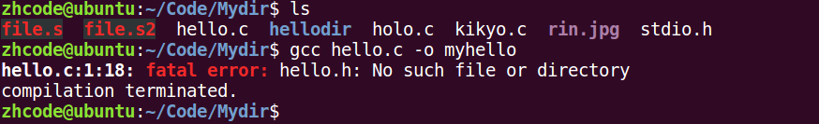

gcc -I ./hellodir hello.c -o hello

其中-I参数指定头文件所在位置，位置可以在编译文件前，也可以在后面

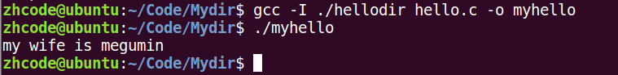

-I 指定头文件所在目录位置

-c 只做预处理，编译，汇编。得到二进制文件【看不懂】

-g 编译时添加调试文件，**用于gdb调试**

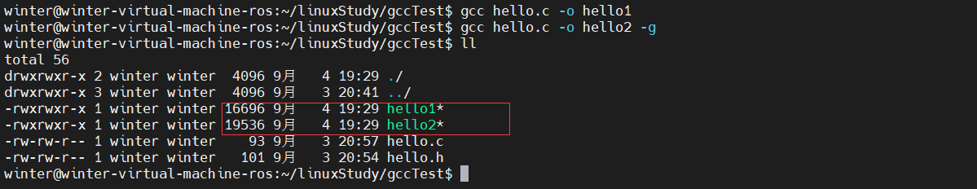

-Wall 显示所有警告信息

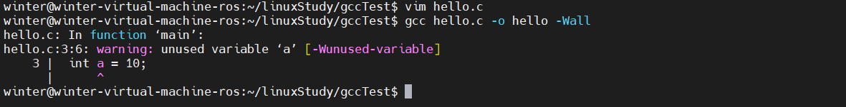

-D 向程序中“动态”注册宏定义

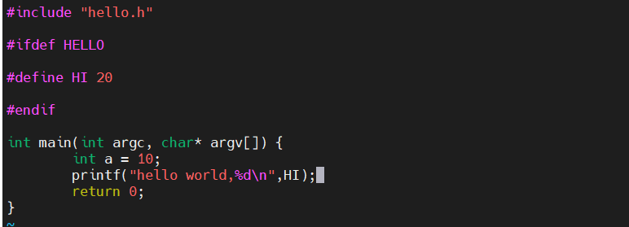

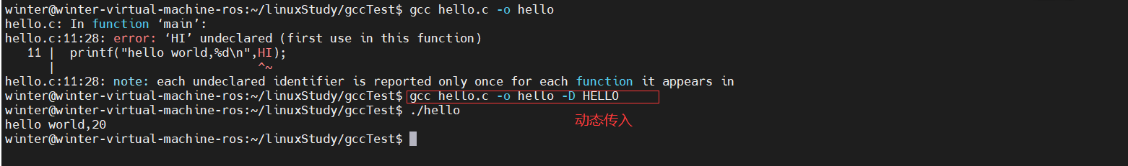

-l 指定动态库库名

-L 指定动态库路径

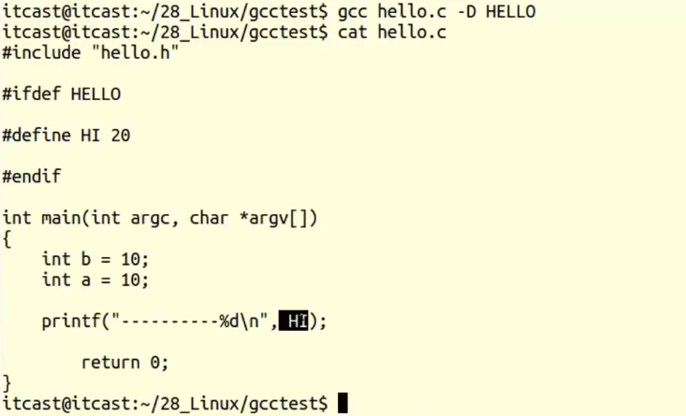

先写以后包含头文件的hello.c程序

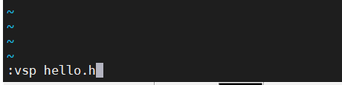

创建hello.h头文件

将hello.c的头文件移到hello.h中(行数dd，选中)，ctrl+ww移屏幕，p粘贴。保存

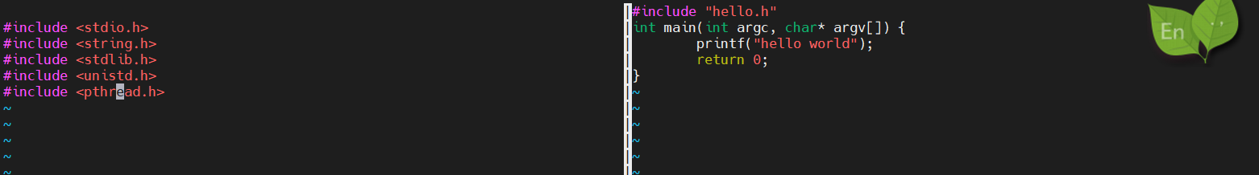



当.h文件和.c文件不在一个目录时，会出错。

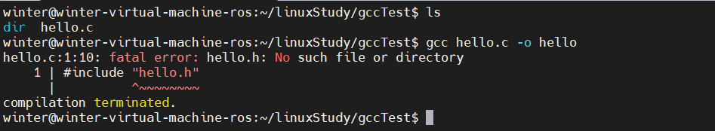

gcc -I./dir hello.c -o hello

其中-I参数指定头文件所在位置，位置可以在编译文件前，也可以在后面

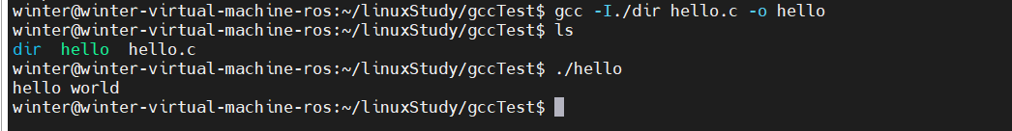

## 27P-午后复习

## 28P-动态库和静态库理论对比

**静态库在文件中静态展开，所以有多少文件就展开多少次，非常吃内存，100M展开100次，就是1G**，但是这样的好处就是静态加载的速度快

**使用动态库会将动态库加载到内存，10个文件也只需要加载一次，然后这些文件用到库的时候临时**去加载，速度慢一些，但是很省内存

动态库和静态库各有优劣，根据实际情况合理选用即可。

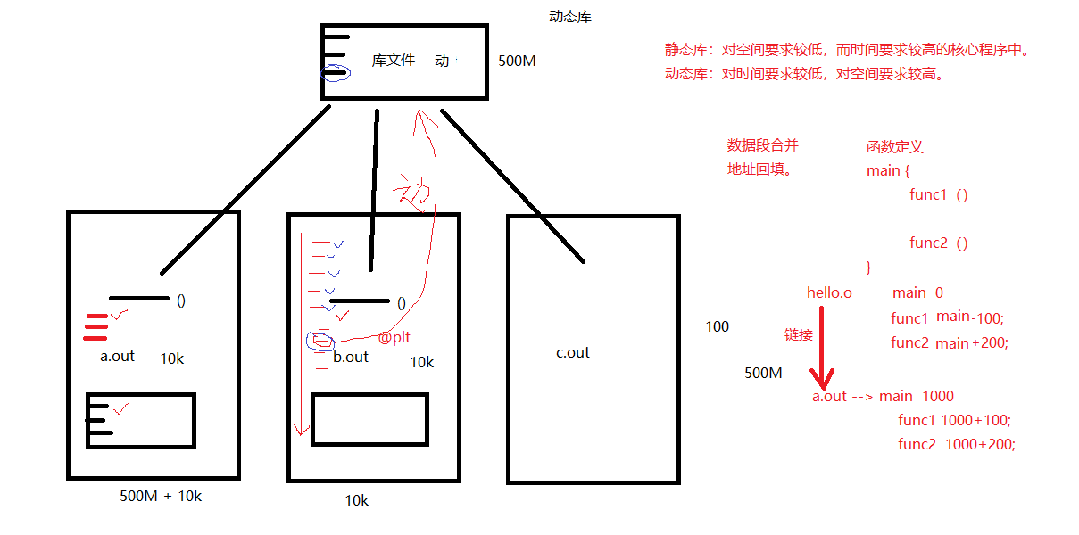

## 29P-静态库制作

**静态库名字以lib开头，以.a结尾**

例如：libmylib.a

静态库生成指令

ar rcs 库名字 原材料

ar rcs libmylib.a file1.o

步骤一：

写好源代码

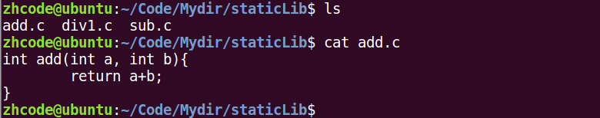

步骤二：

编译源代码生成.o文件

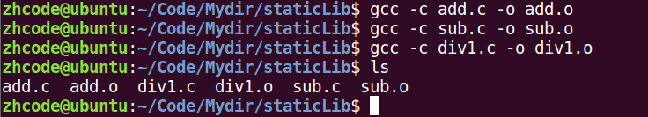

步骤三：

制作静态库

ar rcs libname.a file1.o file2.o …

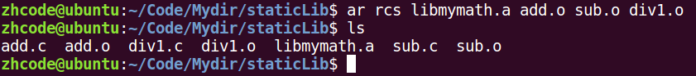



静态库的使用：

gcc test.c lib库名.a -o a.out

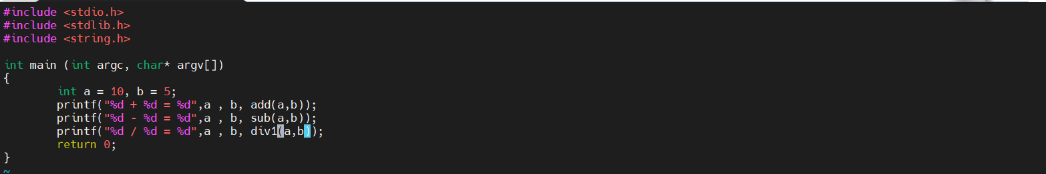

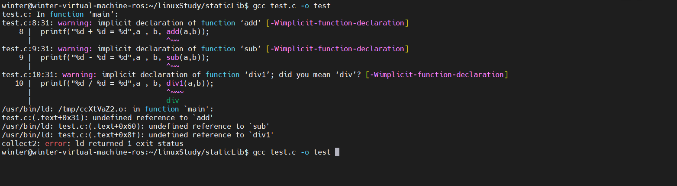

链接错误。连接器collect2

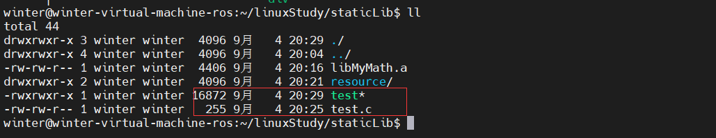

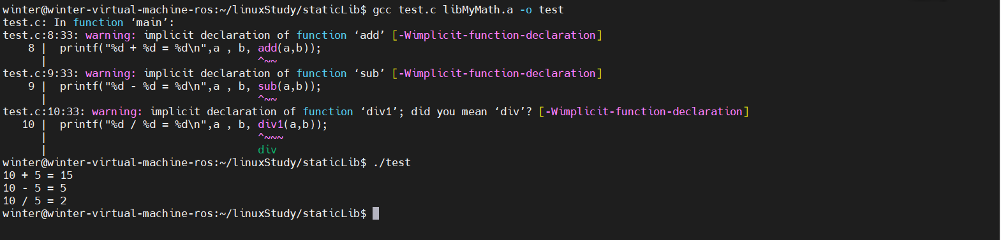

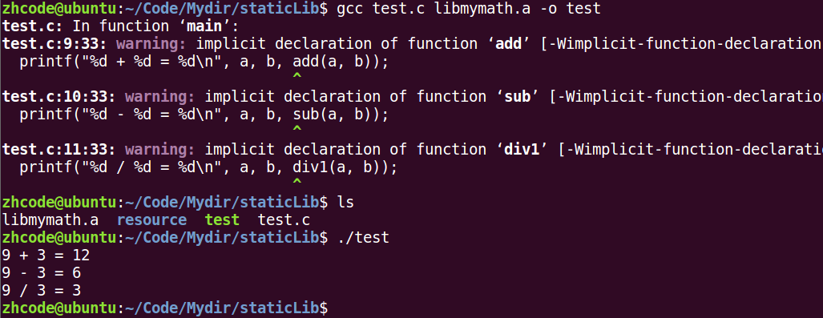

上图中，test.c直接使用了mymath库中的add，sub，div1函数，所以在编译时要导入静态库

编译时出现了函数未定义的警告，可以忽略，让系统生成默认的定义。

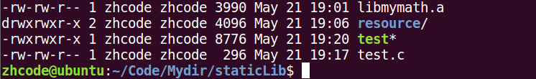

test.c只有296，然而test有8776，所以静态库使用时，是直接编译到文件里的。

## 30P-静态库使用及头文件对应

显示所有警告信息【编译阶段，有行号】

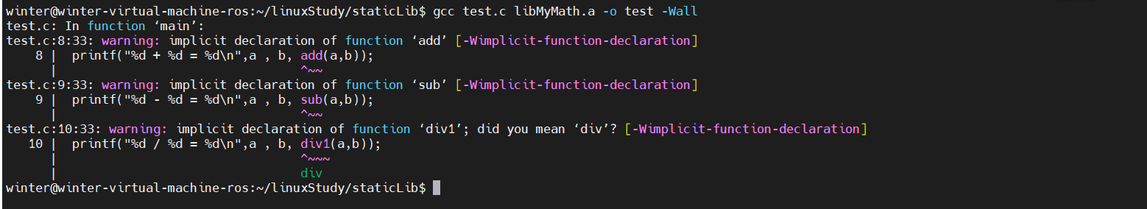

**上一节出现的警告，用编译器隐式声明来解决的**

**编译器只能隐式声明返回值为int的函数形式：int add(int ,int )；**

**如果函数不是返回的int，则隐式声明失效，会报错**

在test.c中加入函数声明：

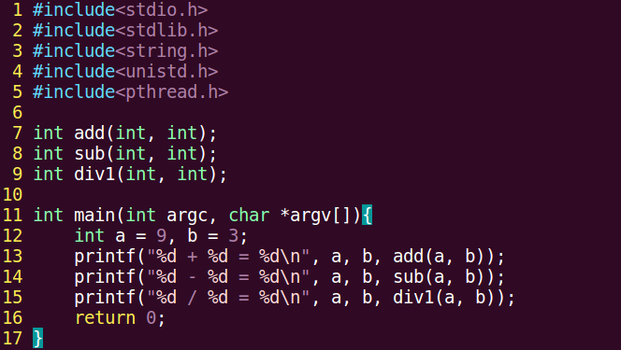

再次进行编译，就不会报错了：

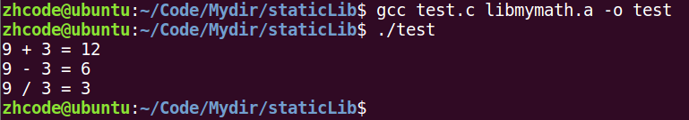

**上面这个方法，需要库的使用者知道库里的函数，完事儿一个一个加到代码里，不太行**

下面使用头文件的方法来加载静态库

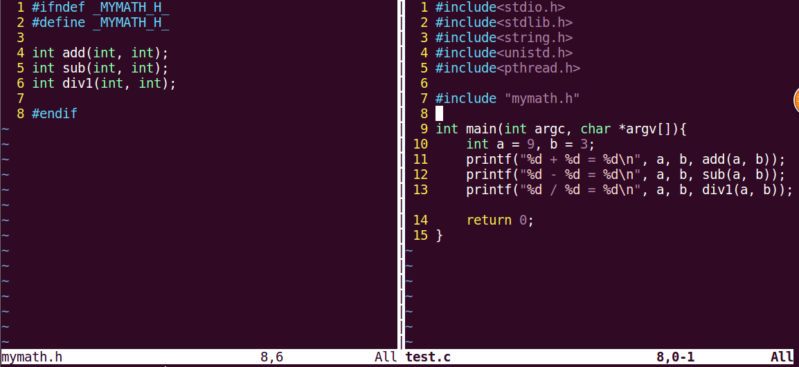

左边的define为头文件守卫，防止在代码中多次include头文件，多次展开静态库，带来的额外开销

这样也不会报错了，而且更加科学

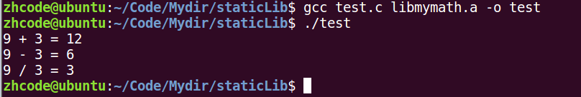

下面将静态库和头文件分别放至其他目录下

运行过程如下

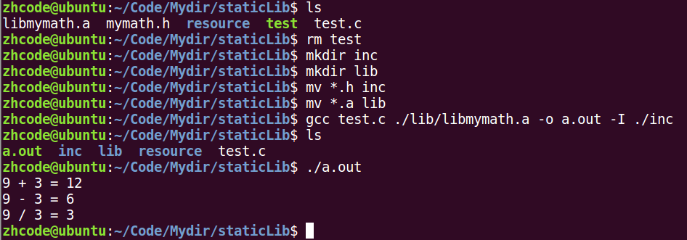

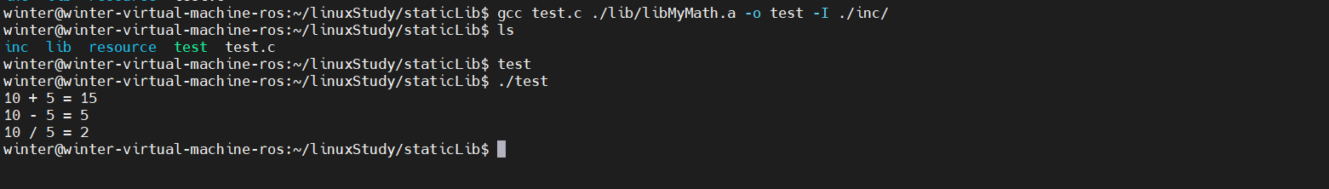

## 31P-动态库制作-生成与位置无关代码



写在源代码里的函数，相对main函数偏移是一定的，链接时，回填main函数地址之后，其他源代码里的函数也就得到了地址。

动态库里的函数会用一个@plt来标识，当动态库加载到内存时，再用加载进去的地址将@plt替换掉。

查看反汇编

objdump -dS test > out

vi out

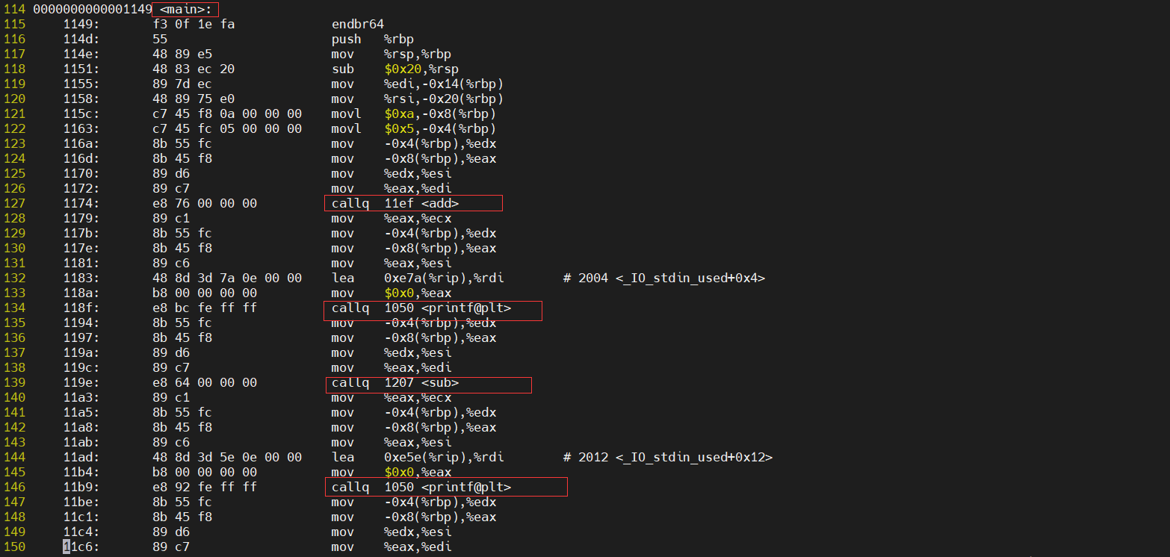

printf是动态库函数，依赖@plt。回填的是函数指针。

制作动态库的步骤

步骤一：生成位置无关的.o文件

gcc -c add.c -o add.o -fPIC

使用这个参数过后，生成的函数就和位置无关，挂上@plt标识，等待动态绑定

## 32P-动态库制作-演示

制作动态库的步骤

1. 生成位置无关的.o文件

gcc -c add.c -o add.o -fPIC

使用这个参数过后，生成的函数就和位置无关，挂上@plt标识，等待动态绑定

使用 gcc -shared制作动态库

gcc -shared -o lib库名.so add.o sub.o div.o

编译可执行程序时指定所使用的动态库。-l:指定库名 -L:指定库路径

gcc test.c -o a.out -l mymath -L ./lib

1. 运行可执行程序./a.out

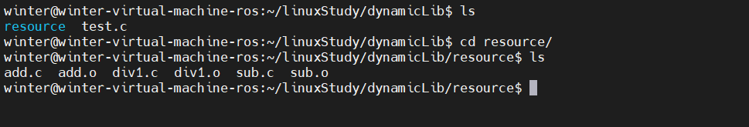

过程演示：

步骤一：生成位置无关的.o文件

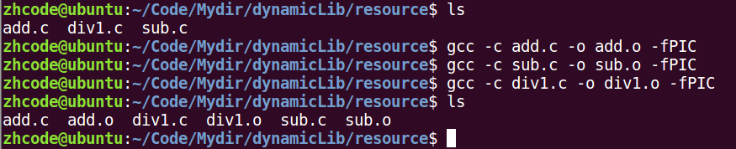

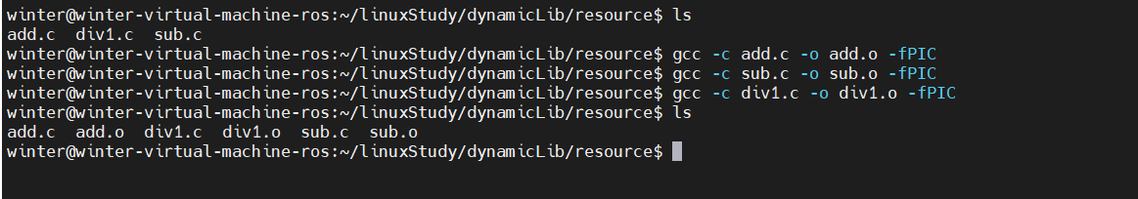

步骤二：制作动态库 gcc -shared -o lib库名.so add.o sub.o div.o



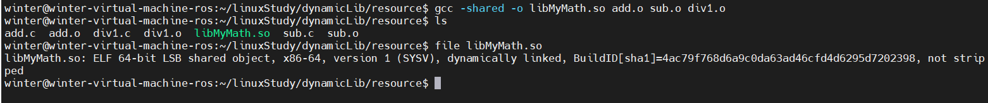

将生成的动态库libMyMath.so放到新创建的lib路径下。

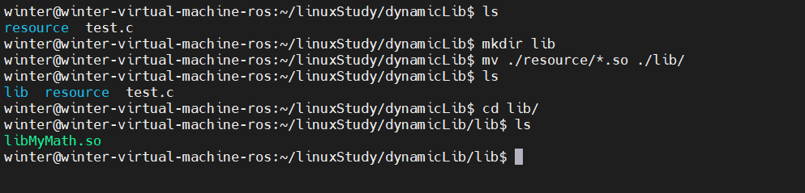

将MyMath的头文件放到inc路径下

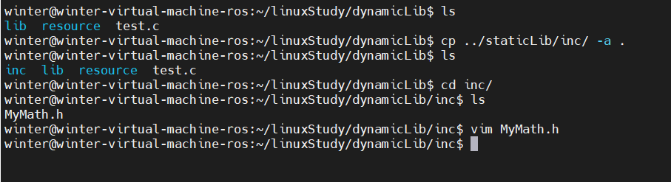

步骤三：编译程序

文件分布如下：动态库在lib目录下，头文件在inc目录下

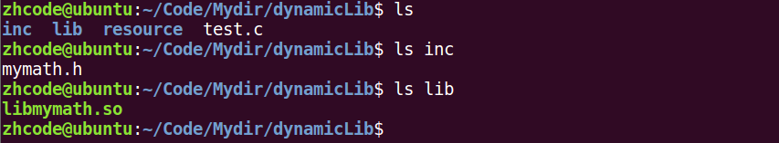

下面编译文件



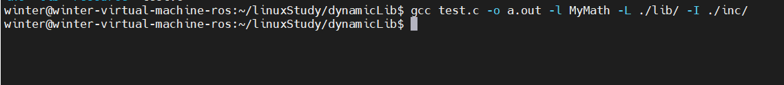

gcc test.c -o a.out -l MyMath -L ./lib/ -I ./inc/

MyMath是动态库的名称（去掉lib，去掉.so）；

-L 指定动态库路径

-I 指定头文件

步骤四：执行文件，出错



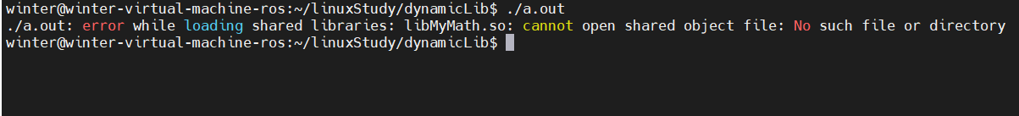

## 33P-动态库加载错误原因及解决方式

出错原因分析：

连接器： 工作于链接阶段，a.out生成前使用，工作时需要 -l 和 -L

动态链接器： 工作于程序运行阶段，工作时需要提供动态库所在目录位置【位置固定】

指定动态库路径并使其生效，然后再执行文件

通过环境变量指定动态库所在位置：export LD_LIBRARY_PATH=动态库路径

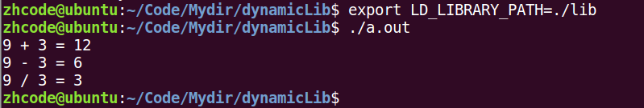

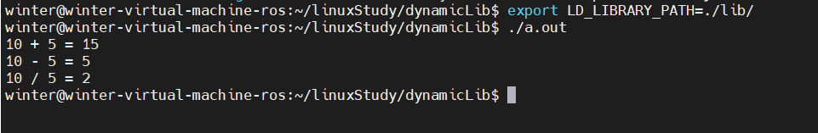

当关闭终端，再次执行a.out时，又报错。

这是因为，环境变量是进程的概念，关闭终端之后再打开，是两个进程，环境变量发生了变化。

要想永久生效，需要修改bash的配置文件：vi ~/.bashrc

修改后要使配置文件立即生效：. .bashrc 或者 source .bashrc 或者重开终端让其自己加载

这下再执行a.out就不会报错了

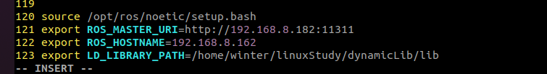

/home/winter/dynamicLib/lib

## 34P-动态库加载错误原因及解决方式2

解决方式：

【1】 通过环境变量： export LD_LIBRARY_PATH=动态库路径

./a.out 成功！！！ （临时生效， 终端重启环境变量失效）

【2】 永久生效： 写入 终端配置文件。 .bashrc 建议使用绝对路径。

1) vi ~/.bashrc

2) 写入 export LD_LIBRARY_PATH=动态库路径 保存

3）. .bashrc/ source .bashrc / 重启 终端 ---> 让修改后的.bashrc生效

4）./a.out 成功！！！

【3】 拷贝自定义动态库 到 /lib (标准C库所在目录位置)

放到 /lib或者/lib/x86_64-linux-gnu下

修改前

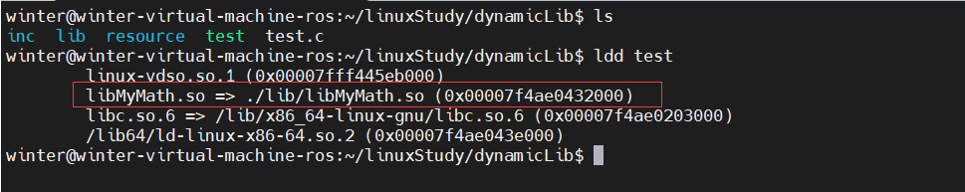

修改后

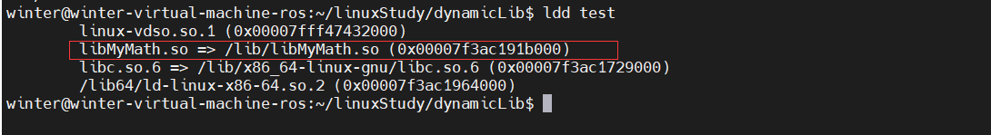

【4】 配置文件法

1. sudo vi /etc/ld.so.conf

2) 写入 动态库绝对路径 保存 /home/winter/dynamicLib/lib

1. sudo ldconfig -v 使配置文件生效。

4）./a.out 成功！！！--- 使用 ldd a.out 查看

## 35P-扩展讲解-数据段合并

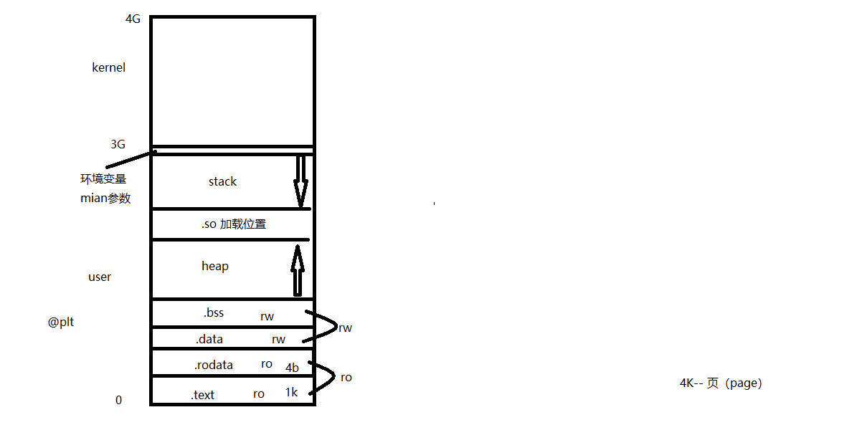

## 36P-总结

跳转到指定行：

1. 88G （命令模式）

2. :88 (末行模式)

跳转文件首：

gg （命令模式）

跳转文件尾：

G（命令模式）

自动格式化程序：

gg=G（命令模式）

大括号对应：

% （命令模式）

光标移至行首：

0 （命令模式）执行结束，工作模式不变。

光标移至行尾：

$ （命令模式）执行结束，工作模式不变。

删除单个字符：

x （命令模式）执行结束，工作模式不变。

替换单个字符：

将待替换的字符用光标选中， r （命令模式），再按欲替换的字符

删除一个单词：

dw（命令模式）光标置于单词的首字母进行操作。

删除光标至行尾：

D 或者 d$（命令模式）

删除光标至行首：

d0 （命令模式）

删除指定区域：

按 V （命令模式）切换为 “可视模式”，使用 hjkl挪移光标来选中待删除区域。 按 d 删除该区域数据。

删除指定1行：

在光标所在行，按 dd （命令模式）

删除指定N行：

在光标所待删除首行，按 Ndd （命令模式）

复制一行：

yy

粘贴：

p：向后、P：向前。

查找：

1. 找 设想 内容：

命令模式下， 按 “/” 输入欲搜索关键字，回车。使用 n 检索下一个。

2. 找 看到的内容：

命令模式下，将光标置于单词任意一个字符上，按 “*”/ “#”

单行替换：

将光标置于待替换行上， 进入末行模式，输入 :s /原数据/新数据

通篇替换：

末行模式， :%s /原数据/新数据/g g:不加，只替换每行首个。 sed

指定行的替换：

末行模式， :起始行号，终止行号s /原数据/新数据/g g:不加，只替换每行首个。

:29,35s /printf/println/g

撤销、反撤销：

u、ctrl+r（命令模式）

分屏：

sp：横屏分。 Ctrl+ww 切换。

vsp：竖屏分。Ctrl+ww 切换。

跳转至 man 手册：

将光标置于待查看函数单词上，使用 K（命令模式）跳转。 指定卷， nK

查看宏定义：

将光标置于待查看宏定义单词上，使用 [d 查看定义语句。

在末行模式执行shell命令：

:!命令 :! ls -l

----------------------------------------------------------------

gcc编译：

4步骤： 预处理、编译、汇编、连接。

-I： 指定头文件所在目录位置。

-c： 只做预处理、编译、汇编。得到 二进制 文件！！！

-g： 编译时添加调试语句。 主要支持 gdb 调试。

-Wall： 显示所有警告信息。

-D： 向程序中“动态”注册宏定义。 #define NAME VALUE

-l: 指定库名

-L: 指定动态库路径

静态库制作及使用步骤：

1. 将 .c 生成 .o 文件

gcc -c add.c -o add.o

2. 使用 ar 工具制作静态库

ar rcs lib库名.a add.o sub.o div.o

3. 编译静态库到可执行文件中：

gcc test.c lib库名.a -o a.out

头文件守卫：防止头文件被重复包含

#ifndef _HEAD_H_

#define _HEAD_H_

......

#endif

动态库制作及使用：

1. 将 .c 生成 .o 文件， （生成与位置无关的代码 -fPIC）

gcc -c add.c -o add.o -fPIC

2. 使用 gcc -shared 制作动态库

gcc -shared -o lib库名.so add.o sub.o div.o

3. 编译可执行程序时，指定所使用的动态库。 -l：指定库名(去掉lib前缀和.so后缀) -L：指定库路径。

gcc test.c -o a.out -lmymath -L./lib

4. 运行可以执行程序 ./a.out 出错！！！！ --- ldd a.out --> "not found"

error while loading shared libraries: libxxx.so: cannot open shared object file: No such file or directory

原因：

链接器： 工作于链接阶段， 工作时需要 -l 和 -L

动态链接器： 工作于程序运行阶段，工作时需要提供动态库所在目录位置。

解决方式：

【1】 通过环境变量： export LD_LIBRARY_PATH=动态库路径

./a.out 成功！！！ （临时生效， 终端重启环境变量失效）

【2】 永久生效： 写入 终端配置文件。 .bashrc 建议使用绝对路径。

1) vi ~/.bashrc

2) 写入 export LD_LIBRARY_PATH=动态库路径 保存

3）. .bashrc/ source .bashrc / 重启 终端 ---> 让修改后的.bashrc生效

4）./a.out 成功！！！

【3】 拷贝自定义动态库 到 /lib (标准C库所在目录位置)

【4】 配置文件法

1）sudo vi /etc/ld.so.conf

2) 写入 动态库绝对路径 保存

3）sudo ldconfig -v 使配置文件生效。

4）./a.out 成功！！！--- 使用 ldd a.out 查看

## 37P-复习

## 38P-gdb调试基础指令

**使用gdb之前，要求对文件进行编译时增加-g参数，加了这个参数过后生成的编译文件会大一些，这是因为增加了gdb调试内容**

**不加-g**

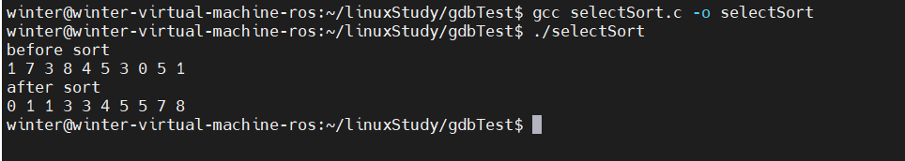

加-g

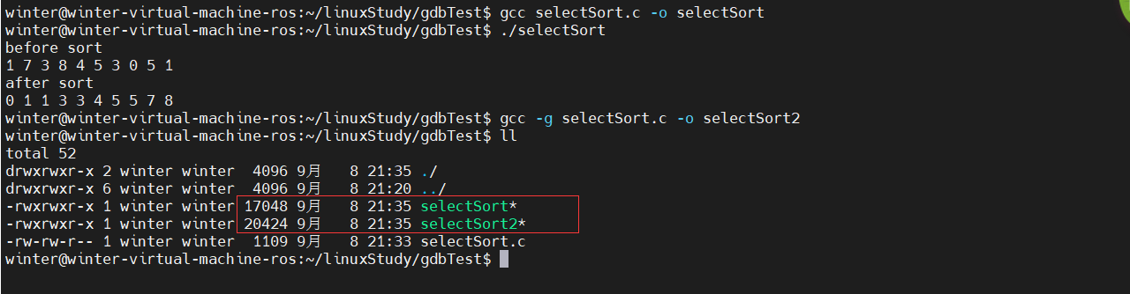

gdb+可执行文件 进入

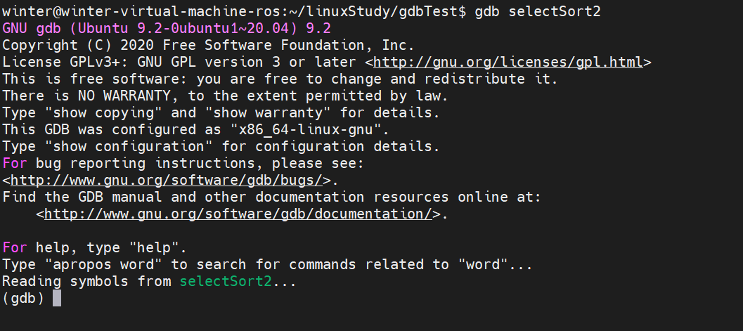

gdb调试工具： 大前提：程序是你自己写的。 ---逻辑错误

基础指令：

-g：使用该参数编译可以执行文件，得到调试表。

gdb ./a.out

list： list 1 列出源码。根据源码指定 行号设置断点。

b： b 20 在20行位置设置断点。

run/r: 运行程序

n/next: 下一条指令（会越过函数）

s/step: 下一条指令（会进入函数）

p/print：p i 查看变量的值。

continue：继续执行断点后续指令。

finish：结束当前函数调用。

quit：退出gdb当前调试。

其他指令：

run：使用run查找段错误出现位置。

set args： 设置main函数命令行参数 （在 start、run 之前）

run 字串1 字串2 ...: 设置main函数命令行参数

info b: 查看断点信息表

b 20 if i = 5： 设置条件断点。

ptype：查看变量类型。

bt：列出当前程序正存活着的栈帧。

frame： 根据栈帧编号，切换栈帧。

display：设置跟踪变量

undisplay：取消设置跟踪变量。 使用跟踪变量的编号。

gcc gdbtest.c -o a.out -g

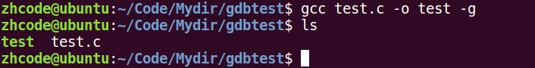

gdb test 启动对test的调试

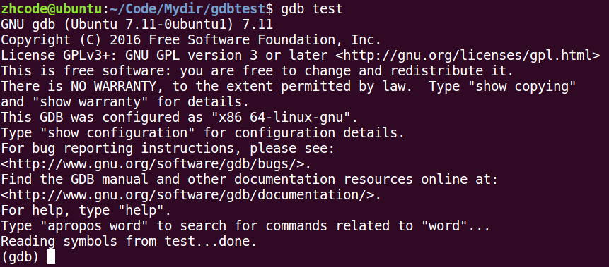

l/list n 从第n行开始显示程序，后续继续输入list/l，就可以显示后面的代码

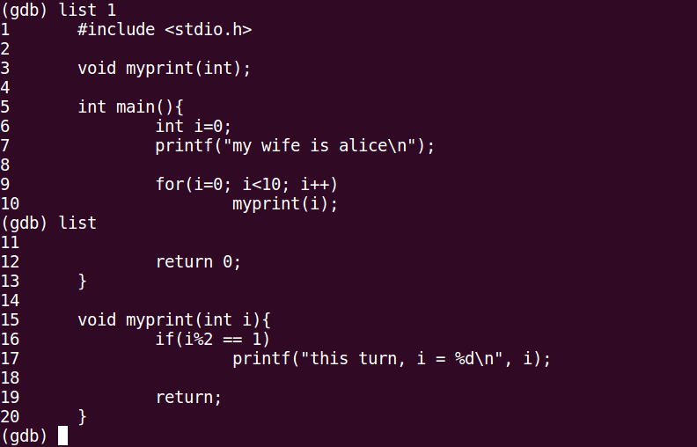

**break/b n 在第n行设置断点，断点那一行不会执行**



run/r 运行程序

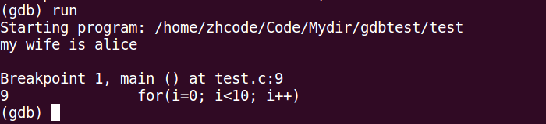

接下来按next/n/step/s继续向下执行

next/n :下一个，调用函数就跑

step/s :单步，会进入调用的函数

要注意的是，如果是系统函数，按s就出不来了，这时用until+行号直接执行到行号处

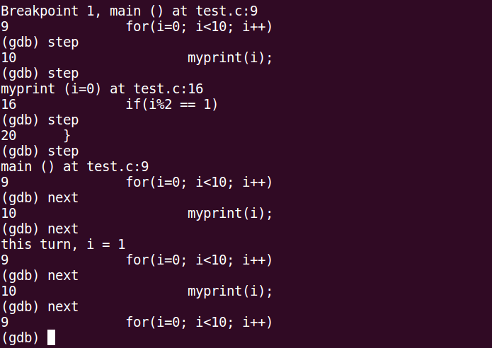

出不来的示例

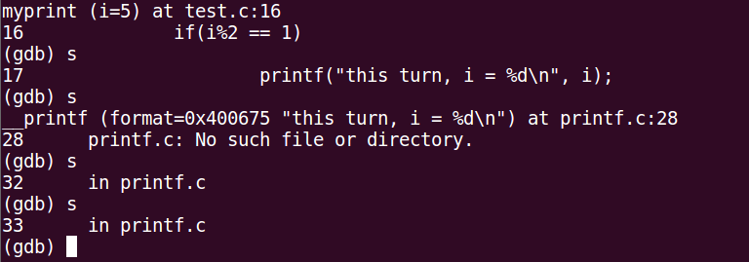

使用until出来

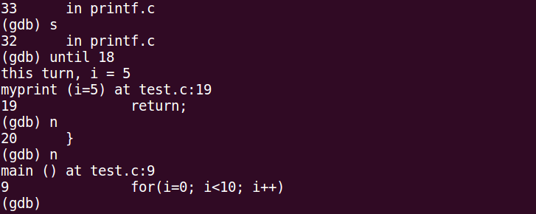

print/p i 查看i变量的值

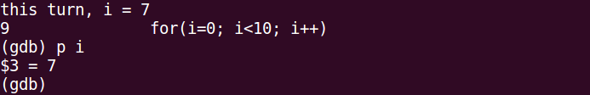

continue 直接运行到结束

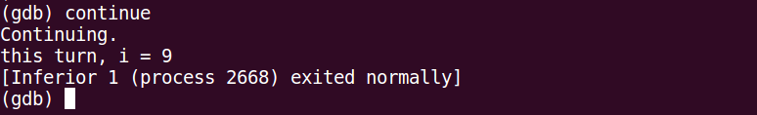

## 39P-gdb调试其他指令

段错误

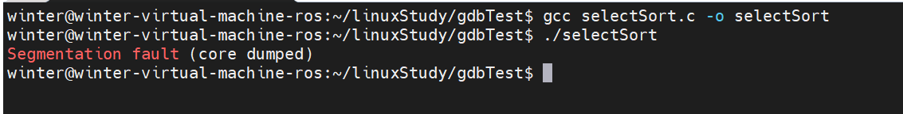

解决

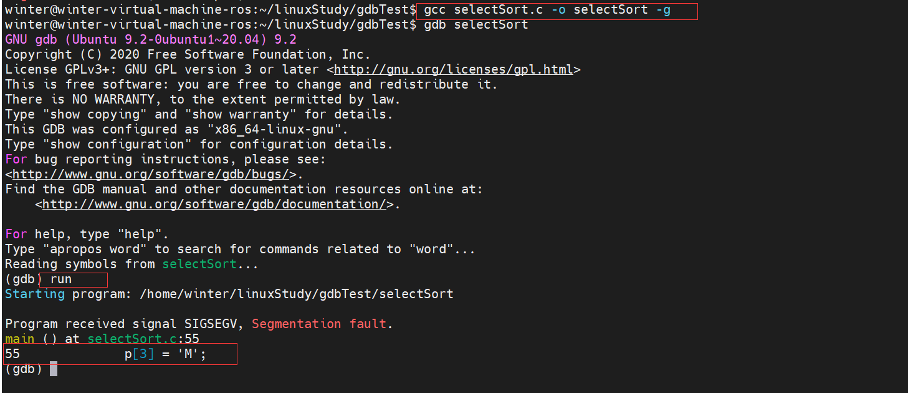

其他指令：

run：gdb进来直接使用run查找段错误出现位置。

set args： 设置main函数命令行参数 （在 start、run 之前）set args aa bb cc dd

run 字串1 字串2 ...: 设置main函数命令行参数

info b: 查看断点信息表

b 20 if i = 5： 设置条件断点。

ptype：查看变量类型。

bt：列出当前程序正存活着的栈帧。

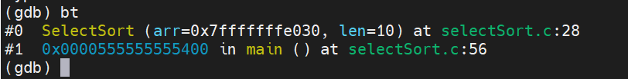

frame： 根据栈帧编号，切换栈帧。

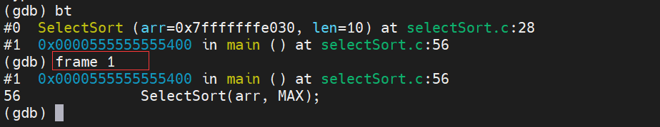

display：设置跟踪变量

undisplay：取消设置跟踪变量。 使用跟踪变量的编号。

start：进主函数第一行

finish:结束当前函数调用

## 40P-gdb常见错误说明

没有符号被读取—编译时没加-g参数

file后面加使用-g编译的文件，可以不用退出，gdb直接读取后进行调试。

## 41P-makefile基础规则

makefile： 管理项目。

**命名：makefile Makefile** --- make 命令

**1 个规则：**

目标：依赖条件

（一个tab缩进）命令

1. 目标的时间必须晚于依赖条件的时间，否则，更新目标

2. 依赖条件如果不存在，找寻新的规则去产生依赖条件。

ALL：指定 makefile 的终极目标。

**2 个函数：**

src = $(wildcard ./*.c): 匹配当前工作目录下的所有.c 文件。将文件名组成列表，赋值给变量 src。 src = add.c sub.c div1.c

obj = $(patsubst %.c, %.o, $(src)): 将参数3中，包含参数1的部分，替换为参数2。 obj = add.o sub.o div1.o

clean: (没有依赖)

-rm -rf $(obj) a.out “-”：作用是，删除不存在文件时，不报错。顺序执行结束。

**3 个自动变量：**

$@: 在规则的命令中，表示规则中的目标。

$^: 在规则的命令中，表示所有依赖条件。

$<: 在规则的命令中，表示第一个依赖条件。如果将该变量应用在模式规则中，它可将依赖条件列表中的依赖依次取出，套用模式规则。

模式规则：

%.o:%.c

gcc -c $< -o %@

静态模式规则：

$(obj):%.o:%.c

gcc -c $< -o %@

伪目标：

.PHONY: clean ALL

参数：

-n：模拟执行make、make clean 命令。

-f：指定文件执行 make 命令。 xxxx.mk

下面来一步一步升级makefile

第一个版本的Makefile：

makefile的依赖是从上至下的，换句话说就是目标文件是第一句里的目标，如果不满足执行依赖，就会继续向下执行。如果满足了生成目标的依赖，就不会再继续向下执行了。

make会自动寻找规则里需要的材料文件，执行规则下面的行为生成规则中的目标。

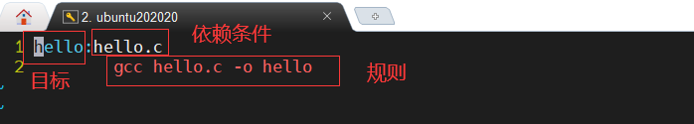

调整

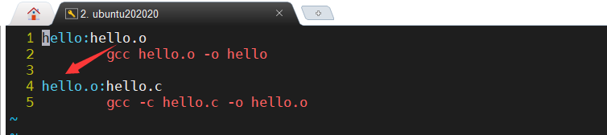

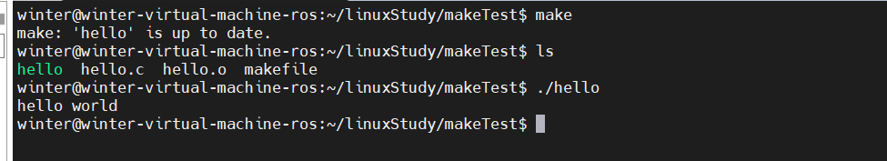

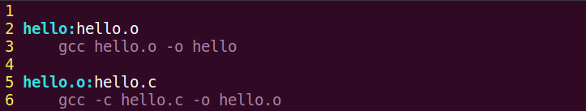

执行make指令

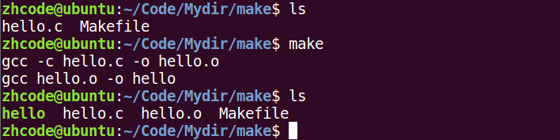

运行hello，没有问题

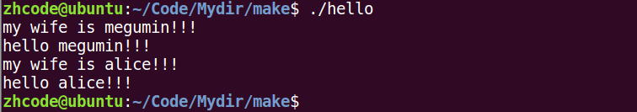

## 42P-makefile的一个规则

修改hello.c如下：

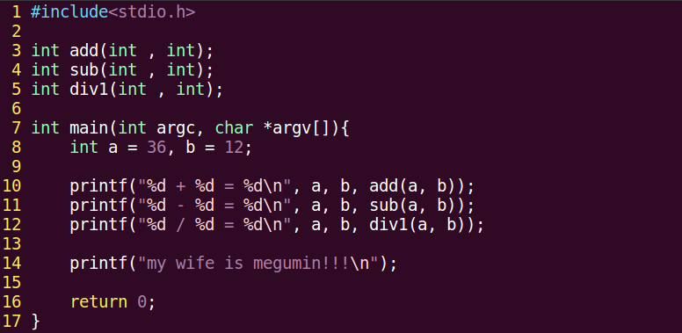

此时要进行编译，则需要多文件联合编译：

gcc hello.c add.c sub.c div1.c -o a.out

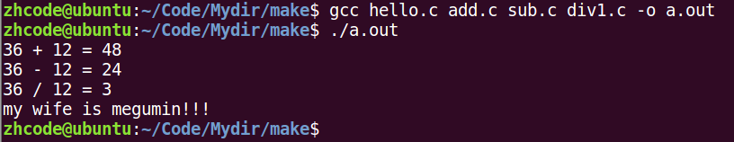

对这个新的代码，写出下面的makefile

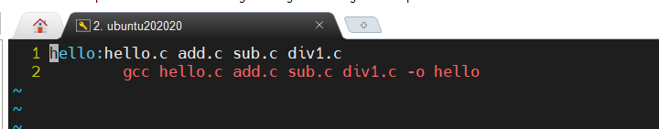

执行：

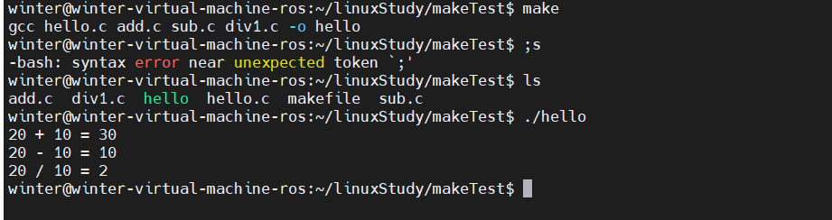

此时，修改add.c为下图

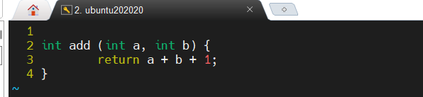

此时，再使用make，发现了问题

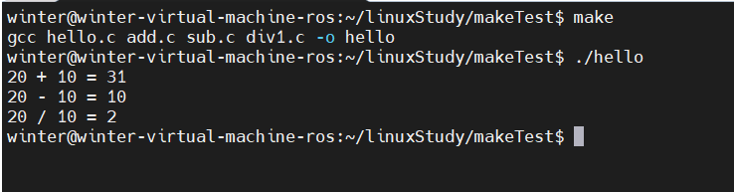

可以看到，只修改add.c，但是编译的时候，其他.c文件也重新编译了，这不太科学。

明明只改了一个，全部都重新编译了

**先生成.o文件**

于是将makefile改写如下：

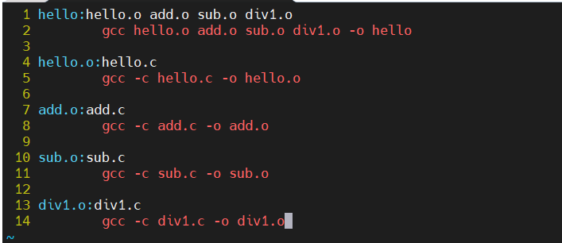

执行make指令如下

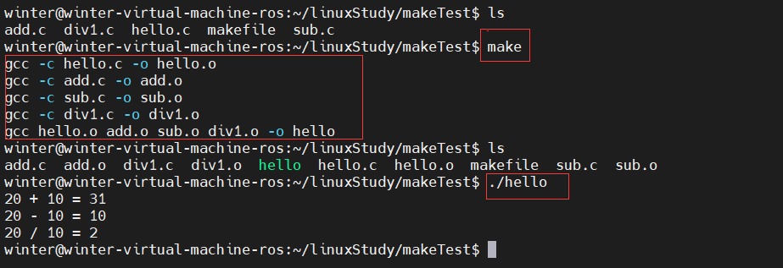

此时修改sub为下图：

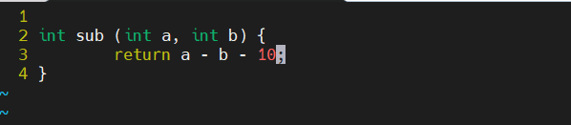

再次make

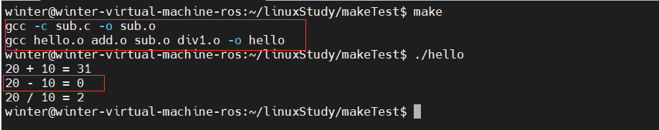

可以看到，只重新编译了修改过的sub.c和最终目标

makefile检测原理：

修改文件后，文件的修改时间发生变化，会出现目标文件的时间早于作为依赖材料的时间，出现这种情况的文件会重新编译。

修改sub.c后，sub.o的时间就早于sub.c ，a.out的时间也早于sub.o的时间了，于是重新编译这俩文件了。

关于makefile指定目标问题，先修改makefile如下：

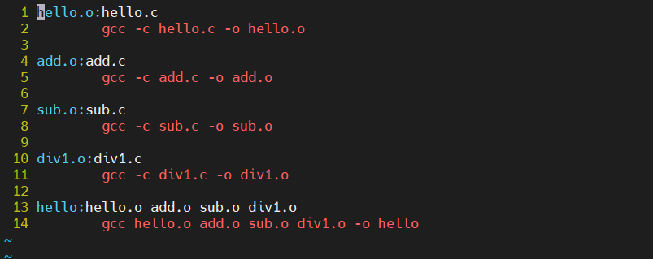

只是将a.out放在了文件末尾

执行make，如下：

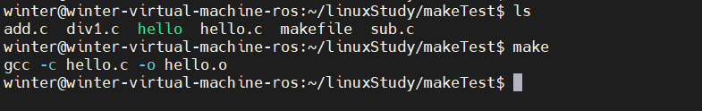

这是因为，makefile默认第一个目标文件为终极目标，生成就跑路，**这时候可以用ALL来指定终极目标**

指定目标的makefile

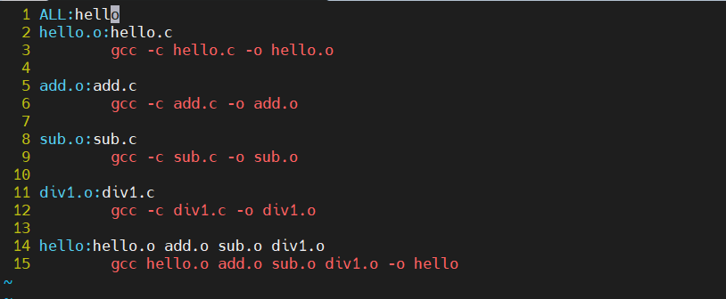

执行：

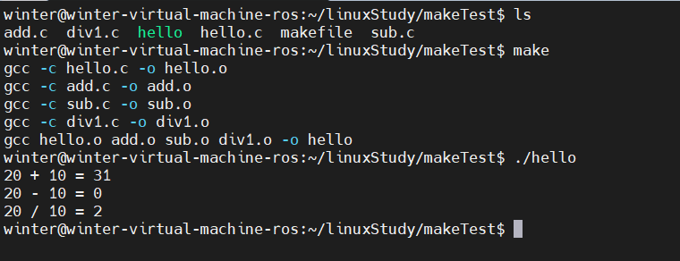

## 43P-午后回顾

## 44P-makefile两个函数和clean

src = $(wildcard *.c)

找到当前目录下所有后缀为.c的文件，赋值给src

**wildcard ：函数名**

**\*.c：函数参数**

**src：返回值**

obj = $(patsubst %.c,%.o, $(src))

把src变量里所有后缀为.c的文件替换成.o

用这两个函数修改makefile如下：

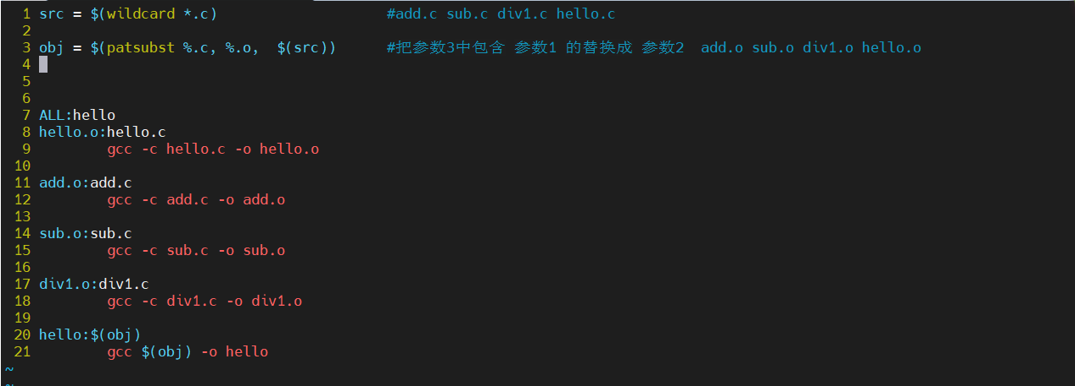

执行，make指令，如下所示：

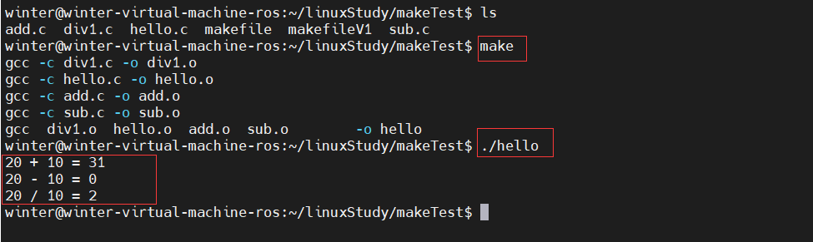

每次要删除.o文件，很恶心，于是改写makefile如下：

加了clean部分

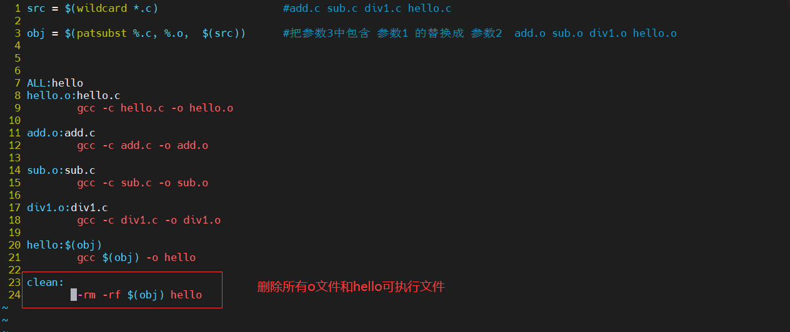

rm前面的-，代表出错依然执行。比如，待删除文件集合是5个，已经手动删除了1个，就只剩下4个，然而删除命令里面还是5个的集合，就会有删除不存在文件的问题，不加这-，就会报错，告诉你有一个文件找不到。加了-就不会因为这个报错。**【新版不加也不报错】**

执行make：



由于没有文件变动，a.out的时间戳晚于所有依赖文件，这里make就没干活

于是，执行时加新指令，先模拟执行clean部分：

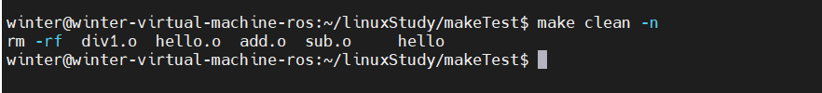

可以看到模拟执行后，会删除哪些文件。

确定没有问题，执行

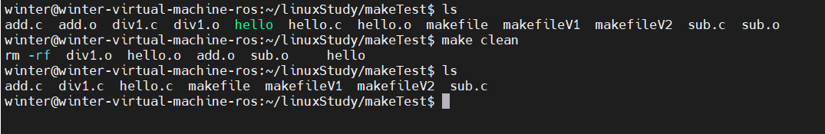

## 45P-makefile3个自动变量和模式规则

3个自动变量

$@ ：在规则命令中，表示规则的中的目标【命令的位置，目标和依赖条件不能出现】

$< ：在规则命令中，表示规则中的第一个条件，如果将该变量用在模式规则中，它可以将依赖条件列表中的依赖依次取出，套用模式规则

$^ ：在规则命令中，表示规则中的所有条件，组成一个列表，以空格隔开，如果这个列表中有重复项，则去重

用自动变量修改makefile，如下：

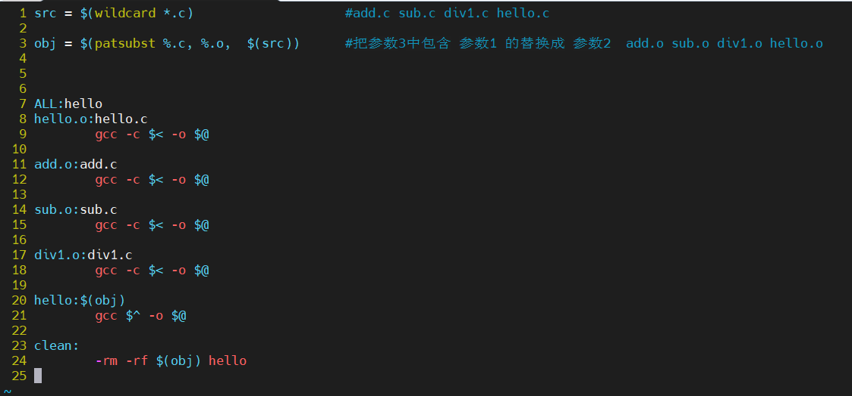

sub，add这些指令中使用$<和$^都能达到效果，但是为了模式规则，所以使用的$<

执行make，如下：

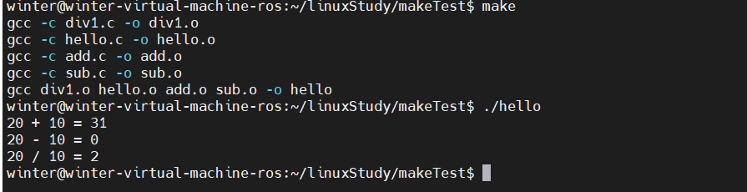

**再来，上面这个makefile，可扩展性不行。比如，要添加一个乘法函数，就需要在makefile里面增加乘法函数的部分。不科学，所以，模式规则就来了**

%.o:%.c

gcc -c $< -o $@

修改makefile，如下：

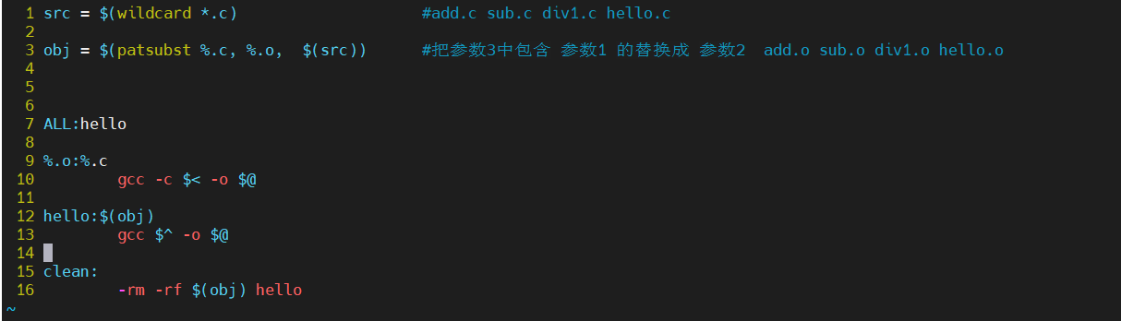

执行make，如下：

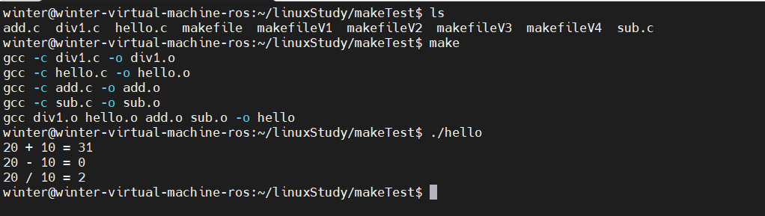

这时，增加一个mul函数，并添加mul.c文件如下：

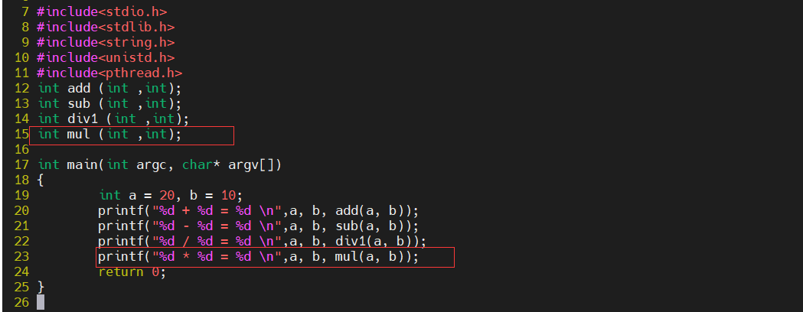

mul.c如下：

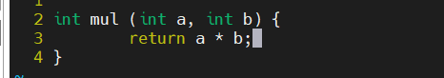

直接执行make：

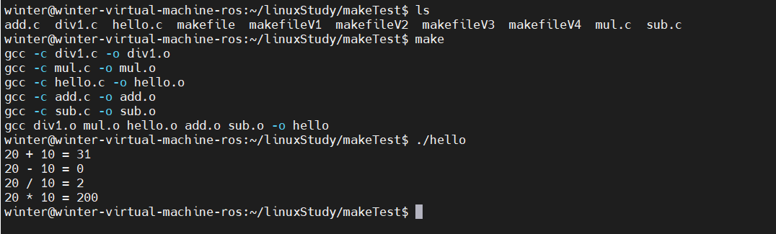

增加函数的时候，不用改makefile，只需要增加.c文件，改一下源码，就行。很强势。

继续优化makefile，**使用静态模式规则，就是指定模式规则给谁用，这里指定模式规则给obj用，以后文件多了，文件集合会有很多个，就需要指定哪个文件集合用什么规则**

$(obj):%.o:%.c

gcc -c $< -o $@

修改后makefile如下：

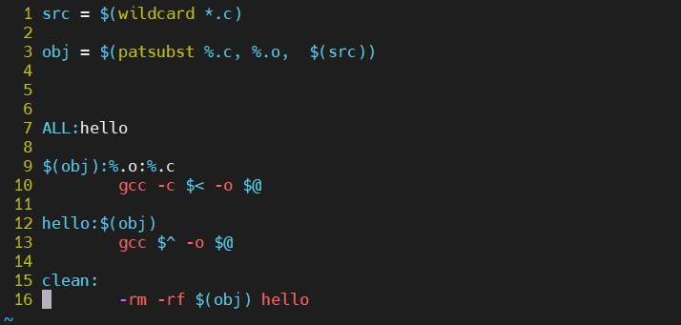

运行如下：

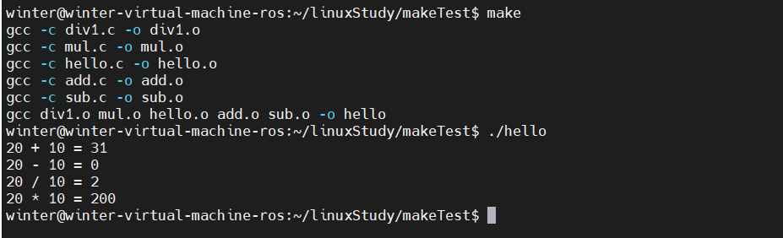

再来一个扩展

当前文件夹下有ALL文件或者clean文件时，会导致makefile瘫痪，如下所示，make clean没有工作

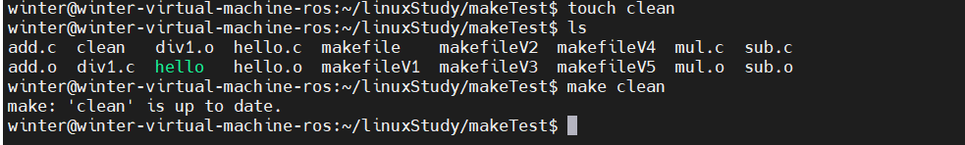

用伪目标来解决，添加一行 .PHONY: clean ALL

makefile如下所示：

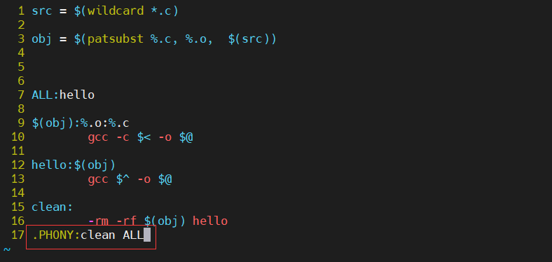

再来执行make clean，就不会受到干扰了

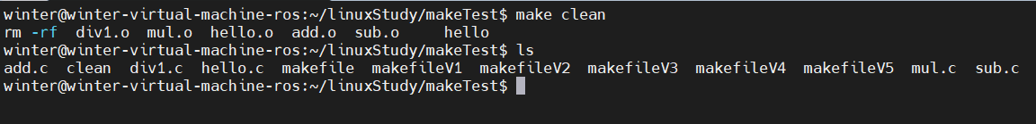

还有一个扩展就是，编译时的参数，-g,-Wall这些，可以放在makefile里面

修改后makefile如下：

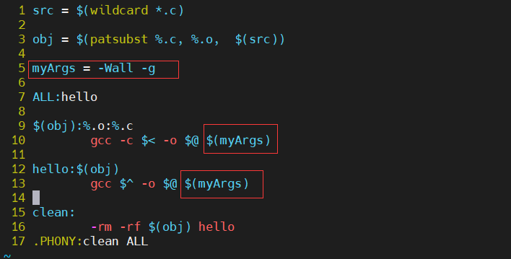

执行makefile，如下：

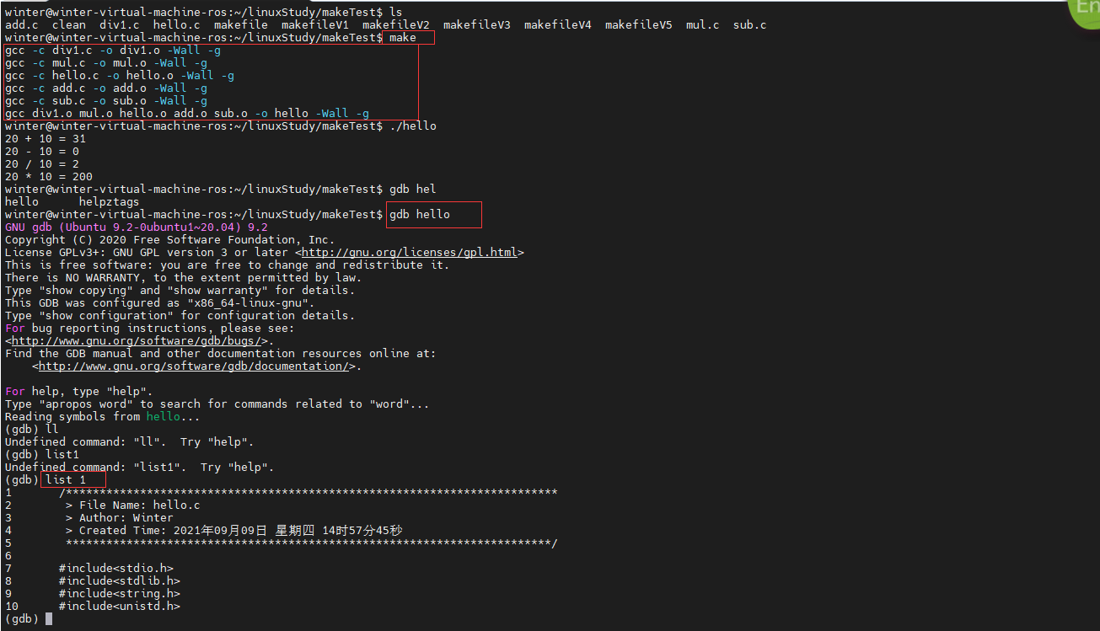

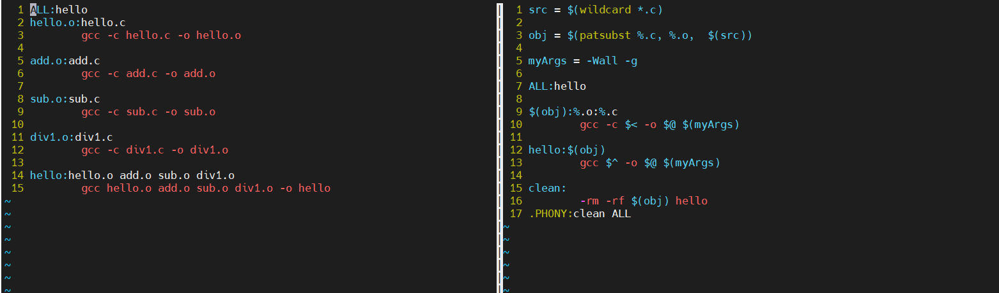

## 46P-习题和作业

源码add.c,sub.c这些在src目录下，

.o文件要放在obj目录下，

头文件head.h在inc目录下。如下所示：

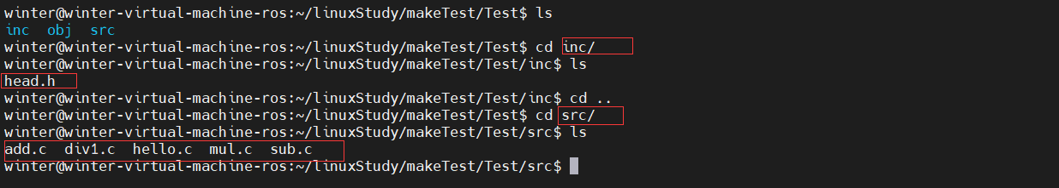

首先，将hello.c中的头文件单独拿出来

如下：

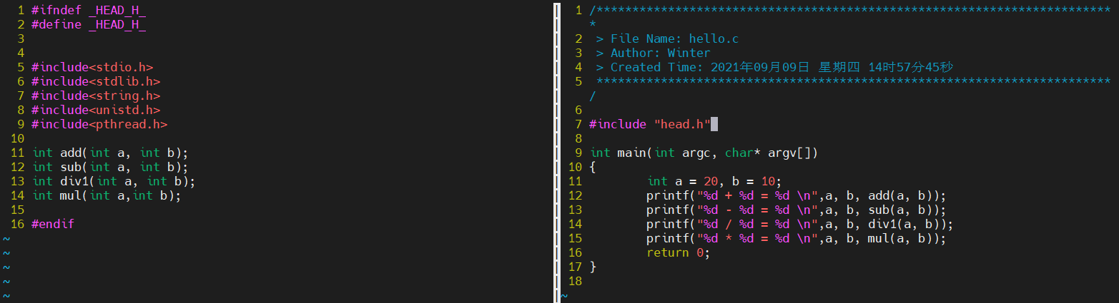

修改makefile如下，主要是注意%的匹配理解，只匹配文件名，目录位置要手动添加

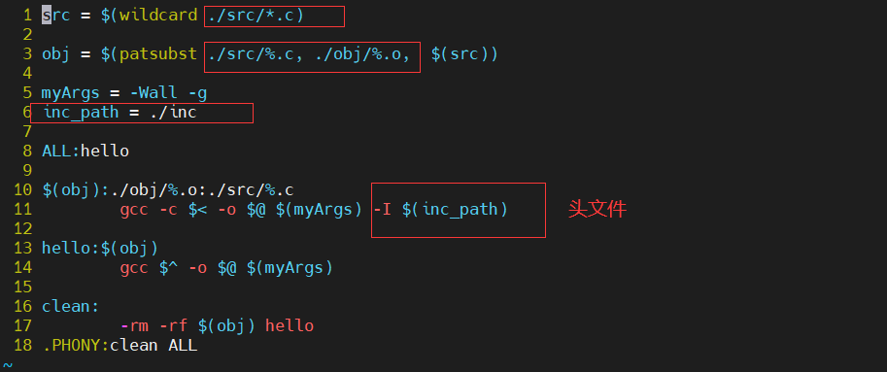

执行一波，如下：

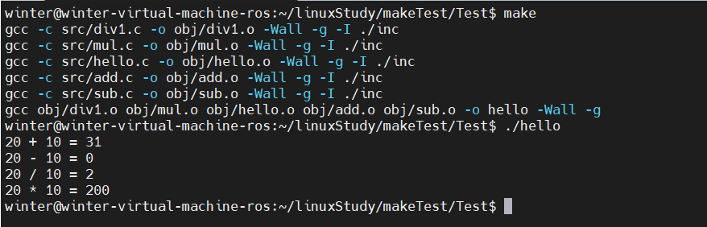

可以说是非常强势了

调用clean删除文件，直接用就行

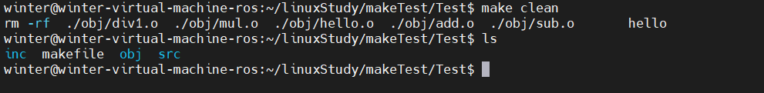

**如果makefile的名字变化一下，比如，叫m6**

**用m6执行makefile， make -f m6**

**用m6执行clean make -f m6 clean**

## 47P-系统编程阶段说在前面的话

系统调用 内核提供的函数

库调用 程序库中的函数

## 48P-open函数

manpage 第二卷，open函数如下，有两个版本的【man 2 open】

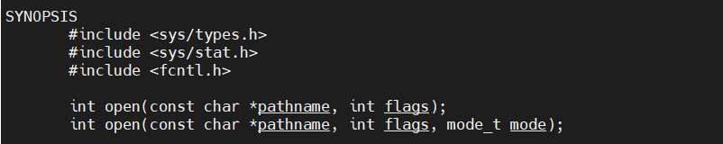

返回一个文件描述符，理解为整数，出错返回-1

pathname 文件路径

flags 权限控制，只读，只写，读写。 O_RDONLY, O_WRONLY, O_RDWR

第二个open

多了一个mode参数，用来指定文件的权限，数字设定法

**文件权限 = mode & ~umask**

open常见错误：

1. 打开文件不存在

以打开不存在文件为例：

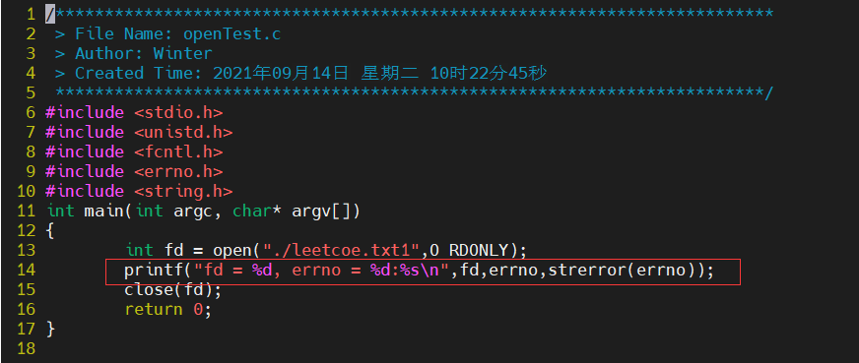

执行该代码，结果如下：

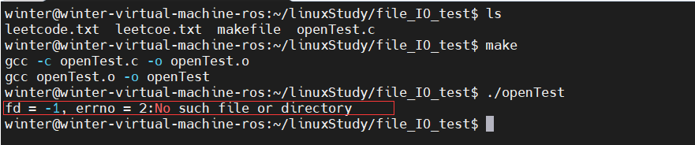

1. 以写方式打开只读文件（权限问题）

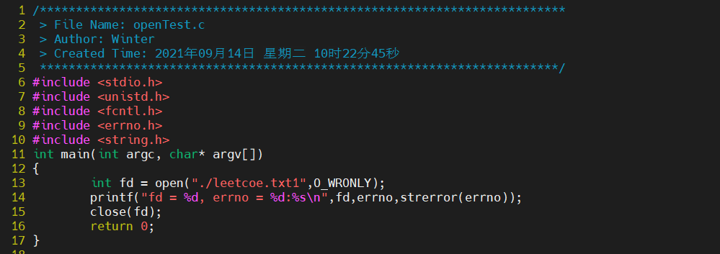

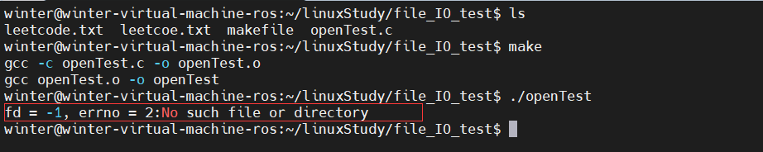

1. 以只写方式打开目录

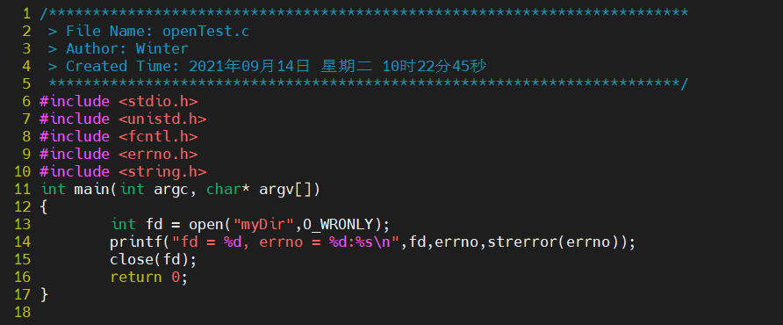

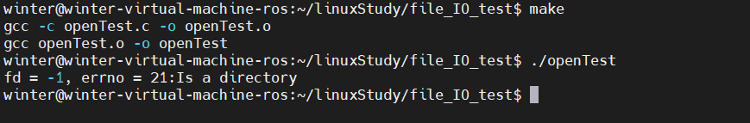

当open出错时，程序会自动设置errno，可以通过strerror(errno)来查看报错数字的含义

open函数：

int open(char *pathname, int flags) #include <unistd.h>

参数：

pathname: 欲打开的文件路径名

flags：文件打开方式： #include <fcntl.h>

O_RDONLY|O_WRONLY|O_RDWR O_CREAT|O_APPEND|O_TRUNC|O_EXCL|O_NONBLOCK ....

返回值：

成功： 打开文件所得到对应的 文件描述符（整数）

失败： -1， 设置errno

int open(char *pathname, int flags， mode_t mode) 123 775

参数：

pathname: 欲打开的文件路径名

flags：文件打开方式： O_RDONLY|O_WRONLY|O_RDWR O_CREAT|O_APPEND|O_TRUNC|O_EXCL|O_NONBLOCK ....

mode: 参数3使用的前提， 参2指定了 O_CREAT。 取值8进制数，用来描述文件的 访问权限。 rwx 0664

创建文件最终权限 = mode & ~umask

返回值：

成功： 打开文件所得到对应的 文件描述符（整数）

失败： -1， 设置errno

close函数：

int close(int fd);

## 49P-总结

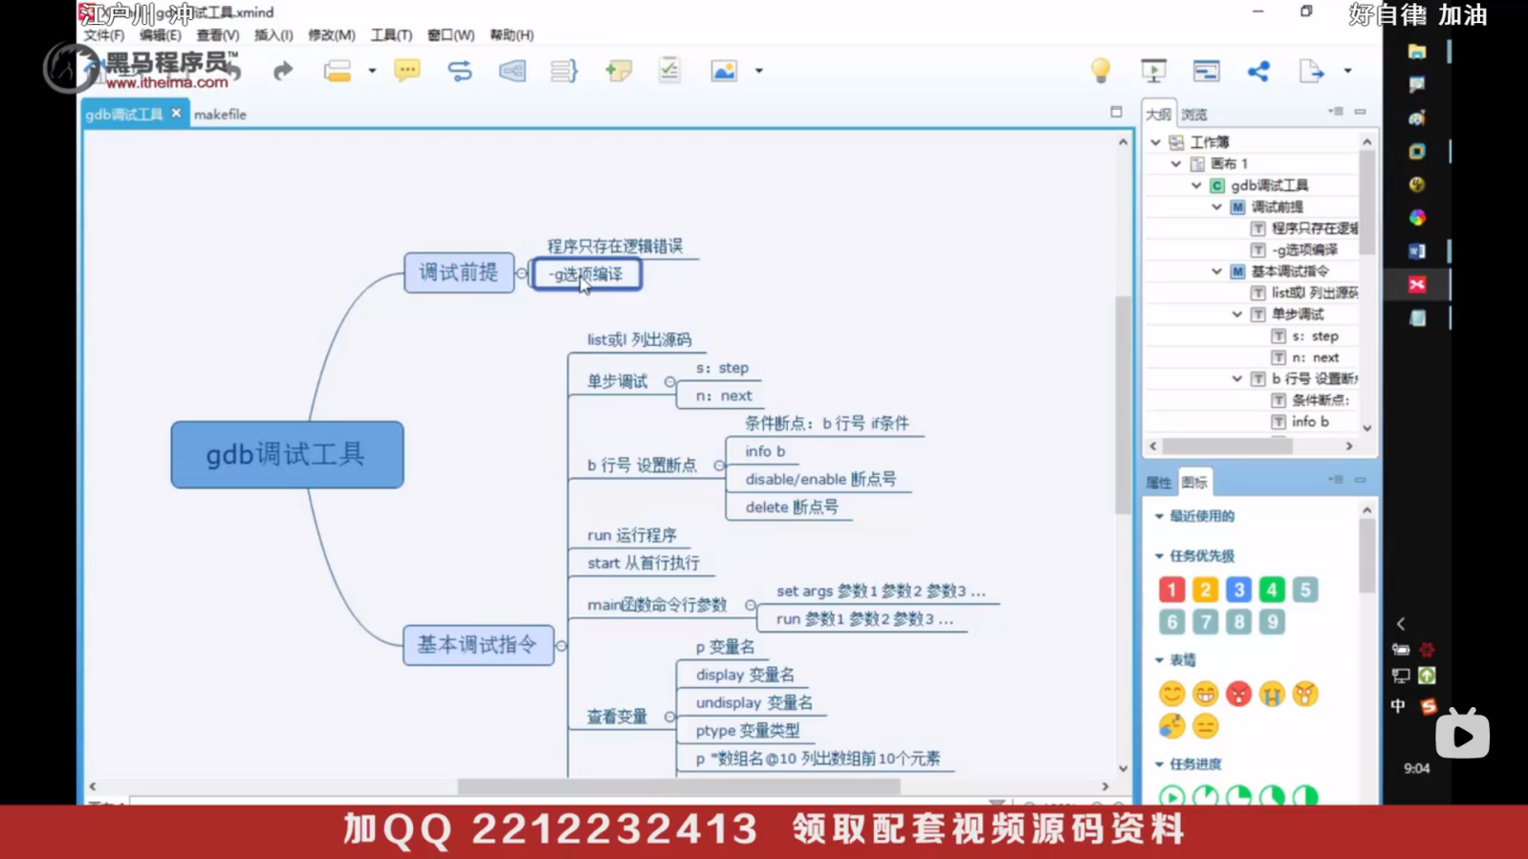

gdb调试工具： 大前提：程序是你自己写的。 ---逻辑错误

基础指令：

-g：使用该参数编译可以执行文件，得到调试表。

gdb ./a.out

list： list 1 列出源码。根据源码指定 行号设置断点。

b： b 20 在20行位置设置断点。

run/r: 运行程序

n/next: 下一条指令（会越过函数）

s/step: 下一条指令（会进入函数）

p/print：p i 查看变量的值。

continue：继续执行断点后续指令。

finish：结束当前函数调用。

quit：退出gdb当前调试。

其他指令：

run：使用run查找段错误出现位置。

set args： 设置main函数命令行参数 （在 start、run 之前）

run 字串1 字串2 ...: 设置main函数命令行参数

info b: 查看断点信息表

b 20 if i = 5： 设置条件断点。

ptype：查看变量类型。

bt：列出当前程序正存活着的栈帧。

frame： 根据栈帧编号，切换栈帧。

display：设置跟踪变量

undisplay：取消设置跟踪变量。 使用跟踪变量的编号。

makefile： 管理项目。

命名：makefile Makefile --- make 命令

1 个规则：

目标：依赖条件

（一个tab缩进）命令

1. 目标的时间必须晚于依赖条件的时间，否则，更新目标

2. 依赖条件如果不存在，找寻新的规则去产生依赖条件。

ALL：指定 makefile 的终极目标。

2 个函数：

src = $(wildcard ./*.c): 匹配当前工作目录下的所有.c 文件。将文件名组成列表，赋值给变量 src。 src = add.c sub.c div1.c

obj = $(patsubst %.c, %.o, $(src)): 将参数3中，包含参数1的部分，替换为参数2。 obj = add.o sub.o div1.o

clean: (没有依赖)

-rm -rf $(obj) a.out “-”：作用是，删除不存在文件时，不报错。顺序执行结束。

3 个自动变量：

$@: 在规则的命令中，表示规则中的目标。

$^: 在规则的命令中，表示所有依赖条件。

$<: 在规则的命令中，表示第一个依赖条件。如果将该变量应用在模式规则中，它可将依赖条件列表中的依赖依次取出，套用模式规则。

模式规则：

%.o:%.c

gcc -c $< -o %@

静态模式规则：

$(obj):%.o:%.c

gcc -c $< -o %@

伪目标：

.PHONY: clean ALL

参数：

-n：模拟执行make、make clean 命令。

-f：指定文件执行 make 命令。 xxxx.mk

open函数：

## 50P-复习

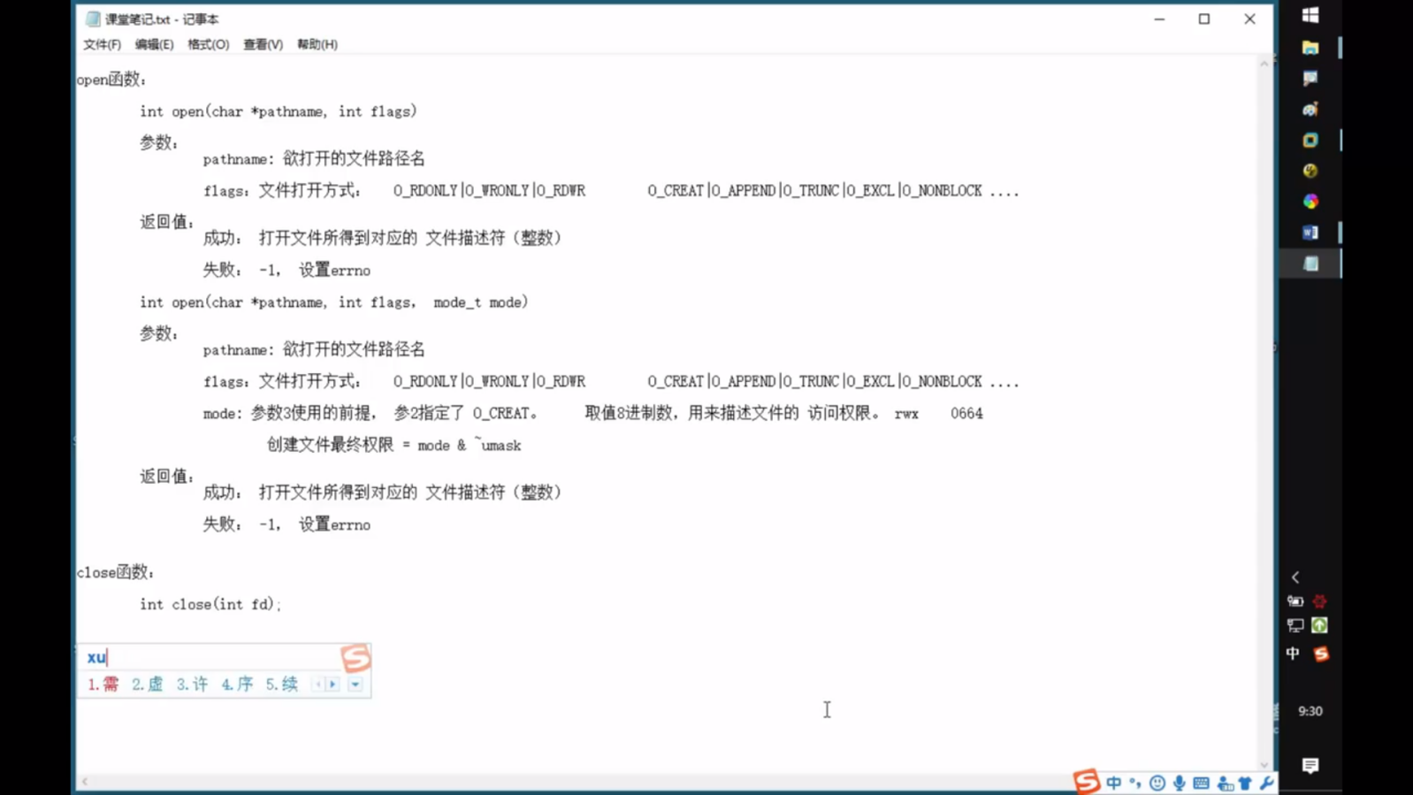

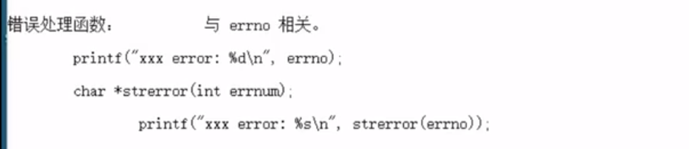

## 51P-makefile作业

作业：编写一个 makefile 可以将其所在目录下的所有独立 .c 文件编译生成同名可执行文件。

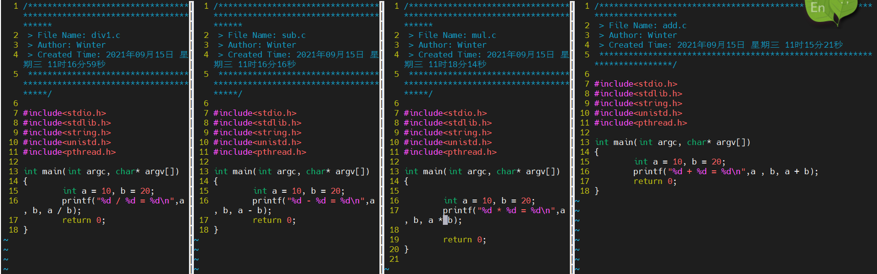

将当前目录下所有.c文件编译为可执行程序

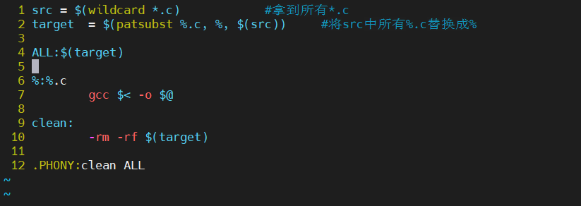

测试程序：

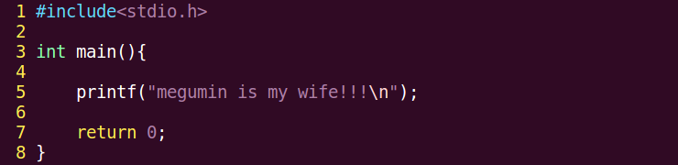

测试：

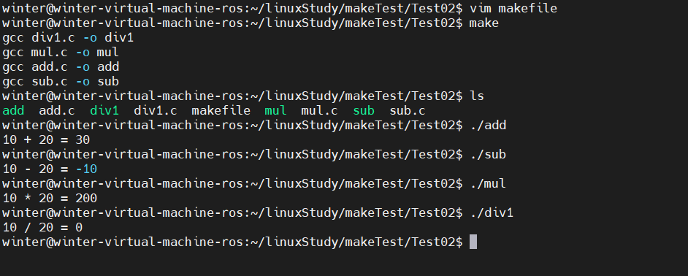

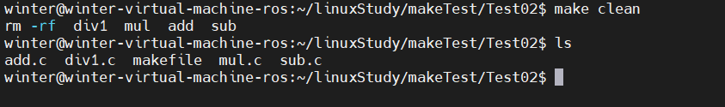

## 52P-read和write实现cp

read函数：

ssize_t read(int fd, void *buf, size_t count);

参数：

fd：文件描述符

buf：存数据的缓冲区

count：缓冲区大小

返回值：

0：读到文件末尾。

成功； > 0 读到的字节数。

失败： -1， 设置 errno

-1： 并且 errno = EAGIN 或 EWOULDBLOCK, 说明不是read失败，而是read在以非阻塞方式读一个设备文件（网络文件），并且文件无数据。

write函数：

ssize_t write(int fd, const void *buf, size_t count);

参数：

fd：文件描述符

buf：待写出数据的缓冲区

count：数据大小

返回值：

成功； 写入的字节数。

失败： -1， 设置 errno

用read和write实现一个copy函数：

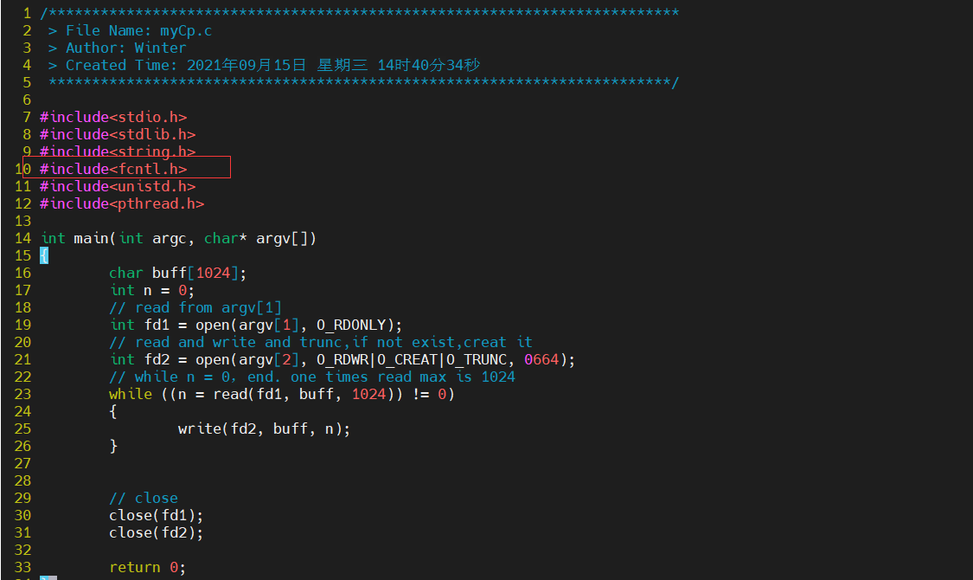

编译一波



复制文件一波：

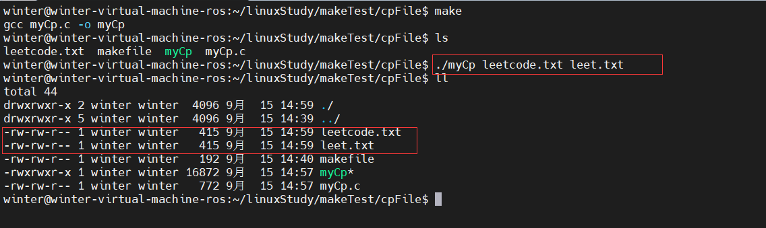

可以在复制函数里加入错误检测：

if(fd1 == -1){

perror(“open argv[1] error”);

exit(1);

}

错误处理函数： 与 errno 相关。

printf("xxx error: %d\n", errno);

char *strerror(int errnum);

printf("xxx error: %s\n", strerror(errno));

void perror(const char *s);

perror("open error");

用read/write实现的copy和fgetc/fputc实现的copy对比：

## 53P-系统调用和库函数比较—预读入缓输出

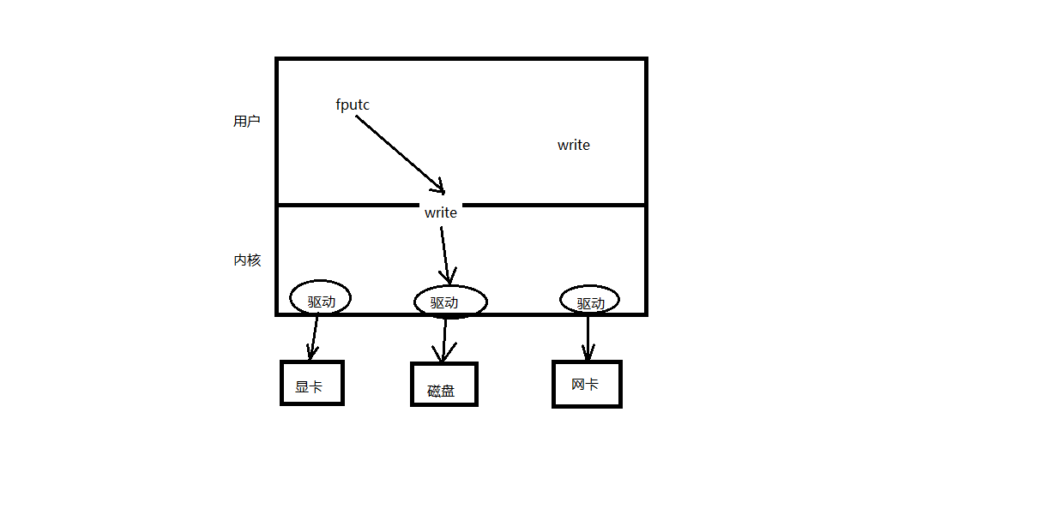

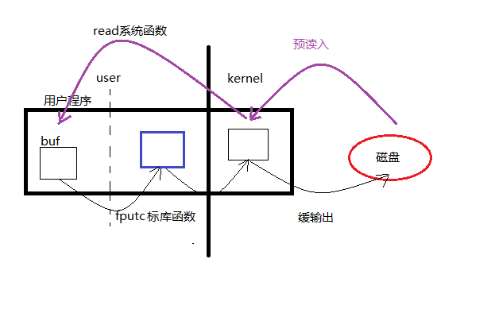

下面写两个文件拷贝函数，一个用read/write实现，一个用fputc/fgetc实现，比较速度

首先是fputc/fgetc

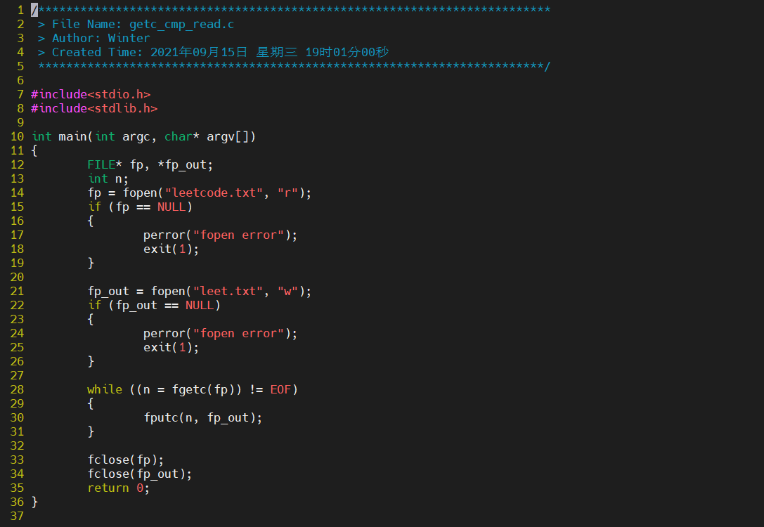

编译一波

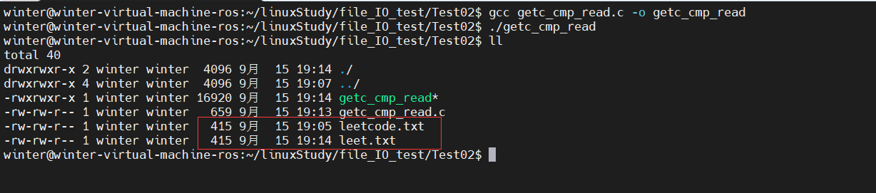

很快就拷贝完成了。

下面修改read那边的缓冲区，一次拷贝一个字符。

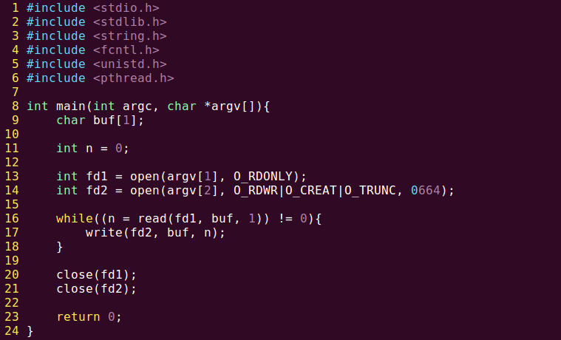

运行，如图：

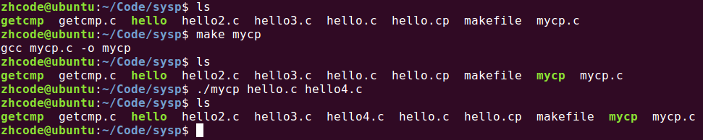

速度缓慢。

原因分析：

（系统函数）read/write这块，每次写一个字节，会疯狂进行内核态和用户态的切换，所以非常耗时。

（c库函数）fgetc/fputc，有个缓冲区，4096，所以它并不是一个字节一个字节地写，内核和用户切换就比较少

预读入，缓输出机制。

所以系统函数并不是一定比库函数牛逼，能使用库函数的地方就使用库函数。

标准IO函数自带用户缓冲区，系统调用无用户级缓冲。系统缓冲区是都有的。

## 54P-文件描述符

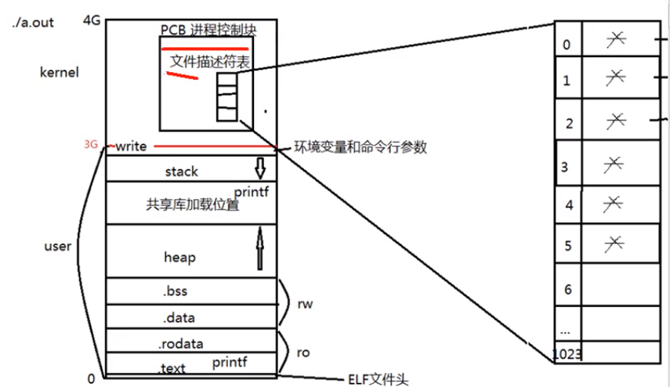

文件描述符是指向一个文件结构体的指针

PCB进程控制块：本质 结构体。

成员：文件描述符表。

文件描述符：0/1/2/3/4。。。。/1023 表中可用的最小的。

0 - STDIN_FILENO

1 - STDOUT_FILENO

2 - STDERR_FILENO

## 55P-阻塞和非阻塞

阻塞、非阻塞： **是设备文件、网络文件的属性。**

产生阻塞的场景。 读设备文件。读网络文件。（读常规文件无阻塞概念。）

/dev/tty -- 终端文件。

open("/dev/tty", O_RDWR|O_NONBLOCK) --- 设置 /dev/tty 非阻塞状态。(默认为阻塞状态)

一个例子，从标准输入读，写到标准输出：

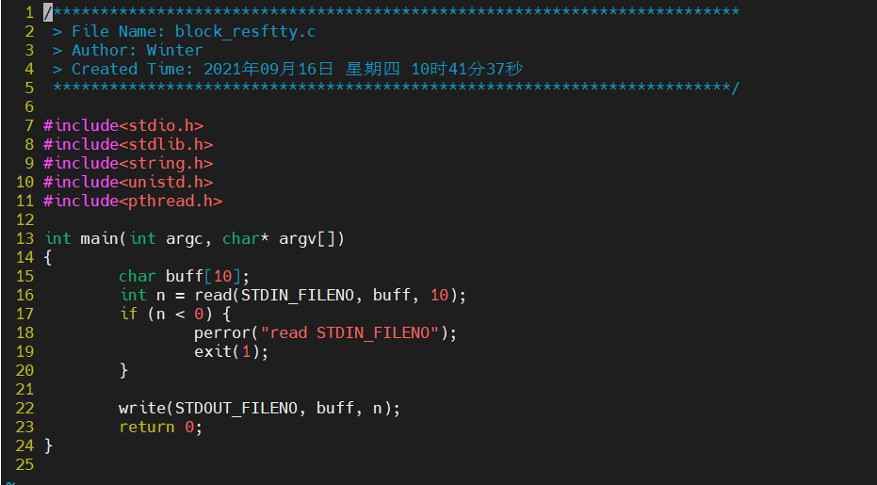

执行程序，就会发现程序在阻塞等待输入

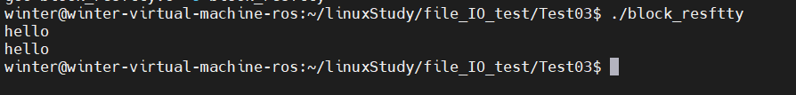

**阻塞是设备文件、网络文件的属性【默认是阻塞】**

用read读一个文件，如果返回-1，并且errorno被设置成EAGAIN或者EWOULDBLOCK，说明read读的文件被设置为非阻塞状态，并且当前无数据。

下面是一段更改非阻塞读取终端的代码：

1. #include <unistd.h>
2. #include <fcntl.h>
3. #include <stdlib.h>
4. #include <stdio.h>
5. #include <errno.h>
6. #include <string.h>
8. #define MSG_TRY "try again\n"
9. #define MSG_TIMEOUT "time out\n"
11. **int** main(**void**)
12. {
13. **char** buf[10];
14. **int** fd, n, i;
16. fd = open("/dev/tty", O_RDONLY|O_NONBLOCK);
17. **if**(fd < 0){
18. perror("open /dev/tty");
19. exit(1);
20. }
21. printf("open /dev/tty ok... %d\n", fd);
23. **for** (i = 0; i < 5; i++){
24. n = read(fd, buf, 10);
25. **if** (n > 0) {                    //说明读到了东西
26. **break**;
27. }
28. **if** (errno != EAGAIN) {          //EWOULDBLOCK
29. perror("read /dev/tty");
30. exit(1);
31. } **else** {
32. write(STDOUT_FILENO, MSG_TRY, strlen(MSG_TRY));
33. sleep(2);
34. }
35. }
37. **if** (i == 5) {
38. write(STDOUT_FILENO, MSG_TIMEOUT, strlen(MSG_TIMEOUT));
39. } **else** {
40. write(STDOUT_FILENO, buf, n);
41. }
43. close(fd);
45. **return** 0;
46. }

执行，如图所示：

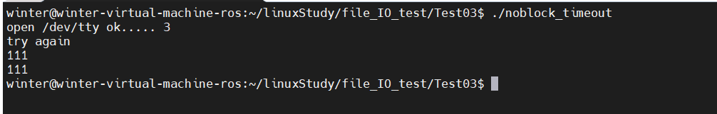

## 56-fcntl改文件属性

fcntl用来改变一个【已经打开】的文件的 访问控制属性

重点掌握两个参数的使用， F_GETFL，F_SETFL

fcntl：

int (int fd, int cmd, ...)

fd 文件描述符

cmd 命令，决定了后续参数个数

int flgs = fcntl(fd, F_GETFL);

flgs |= O_NONBLOCK

fcntl(fd, F_SETFL, flgs);

获取文件状态： F_GETFL

设置文件状态： F_SETFL

终端文件默认是阻塞读的，这里用fcntl将其更改为非阻塞读

1. #include <unistd.h>
2. #include <fcntl.h>
3. #include <errno.h>
4. #include <stdio.h>
5. #include <stdlib.h>
6. #include <string.h>
8. #define MSG_TRY "try again\n"
10. **int** main(**void**)
11. {
12. **char** buf[10];
13. **int** flags, n;
15. flags = fcntl(STDIN_FILENO, F_GETFL); //获取stdin属性信息
16. **if**(flags == -1){
17. perror("fcntl error");
18. exit(1);
19. }
20. flags |= O_NONBLOCK;
21. **int** ret = fcntl(STDIN_FILENO, F_SETFL, flags);
22. **if**(ret == -1){
23. perror("fcntl error");
24. exit(1);
25. }
27. tryagain:
28. n = read(STDIN_FILENO, buf, 10);
29. **if**(n < 0){
30. **if**(errno != EAGAIN){
31. perror("read /dev/tty");
32. exit(1);
33. }
34. sleep(3);
35. write(STDOUT_FILENO, MSG_TRY, strlen(MSG_TRY));
36. **goto** tryagain;
37. }
38. write(STDOUT_FILENO, buf, n);
40. **return** 0;
41. }

编译运行，结果如下：

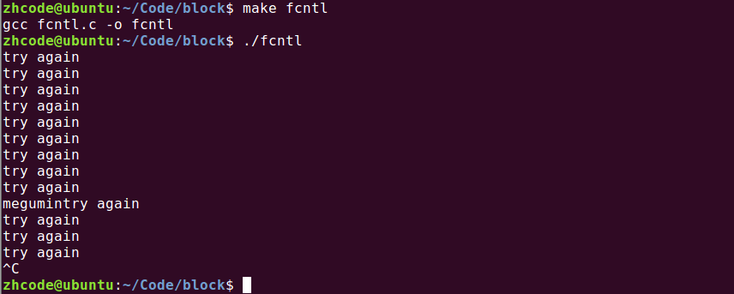

可以看到，是非阻塞读取。

## 57P-午后回顾

## 58P-lseek函数

lseek函数：

off_t lseek(int fd, off_t offset, int whence);

参数：

fd：文件描述符

offset： 偏移量，就是将读写指针从whence指定位置向后偏移offset个单位

whence：起始偏移位置： SEEK_SET/SEEK_CUR/SEEK_END

返回值：

成功：较起始位置偏移量

失败：-1 errno

应用场景：

1. 文件的“读”、“写”使用同一偏移位置。

2. 使用lseek获取文件大小

3. 使用lseek拓展文件大小：要想使文件大小真正拓展，必须引起IO操作。

使用 truncate 函数，直接拓展文件。 int ret = truncate("dict.cp", 250);

**文件的读写使用的是同一偏移位置。**

lseek示例，写一个句子到空白文件，完事调整光标位置，读取刚才写那个文件。

这个示例中，如果不调整光标位置，是读取不到内容的，因为读写指针在内容的末尾

代码如下：

1. #include <stdio.h>
2. #include <stdlib.h>
3. #include <unistd.h>
4. #include <string.h>
5. #include <fcntl.h>
7. **int** main(**void**)
8. {
9. **int** fd, n;
10. **char** msg[] = "It's a test for lseek\n";
11. **char** ch;
13. fd = open("lseek.txt", O_RDWR|O_CREAT, 0644);
14. **if**(fd < 0){
15. perror("open lseek.txt error");
16. exit(1);
17. }
19. write(fd, msg, strlen(msg));    //使用fd对打开的文件进行写操作，问价读写位置位于文件结尾处。
21. lseek(fd, 0, SEEK_SET);         //修改文件读写指针位置，位于文件开头。 注释该行会怎样呢？
23. **while**((n = read(fd, &ch, 1))){
24. **if**(n < 0){
25. perror("read error");
26. exit(1);
27. }
28. write(STDOUT_FILENO, &ch, n);   //将文件内容按字节读出，写出到屏幕
29. }
31. close(fd);
33. **return** 0;
34. }

编译运行，结果如图：

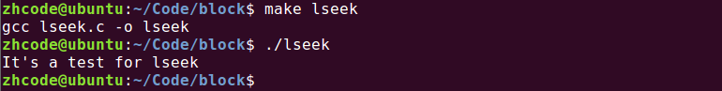

下面这个代码用lseek的偏移来读取文件大小：

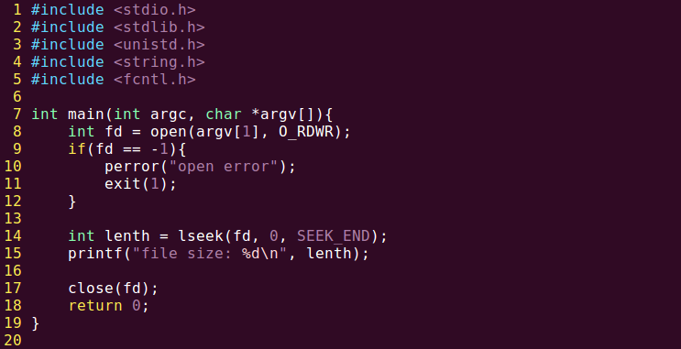

编译执行，结果如下：

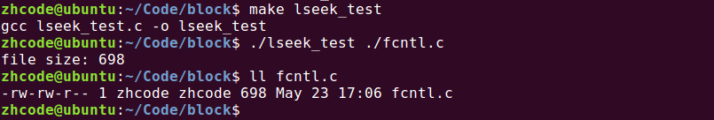

是没有问题的。

下面使用lseek将fcntl.c原本的698字节填充为800字节，差值102字节：

比起读取大小的代码，就改了个偏移量

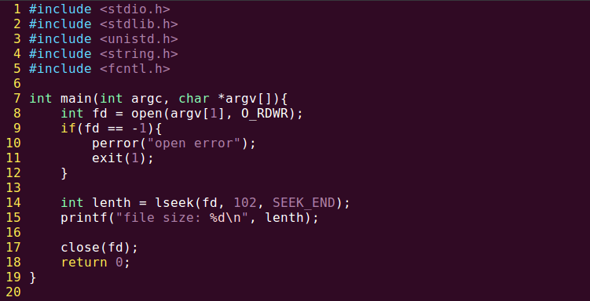

编译执行，如下：

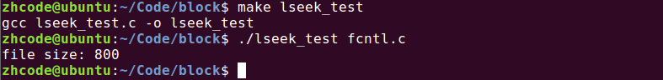

下面再用ls命令查看fcntl.c，问题出来了：



它的大小不是800.

**原因是，要使文件大小真正拓展，必须引起IO操作。**

修改后的扩展文件代码如下：

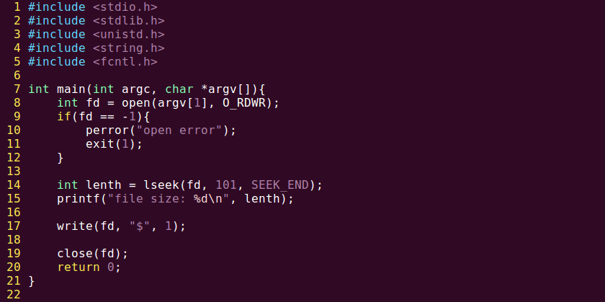

编译运行，如下：

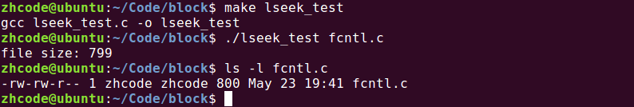

打开fcntl.c查看，如下：

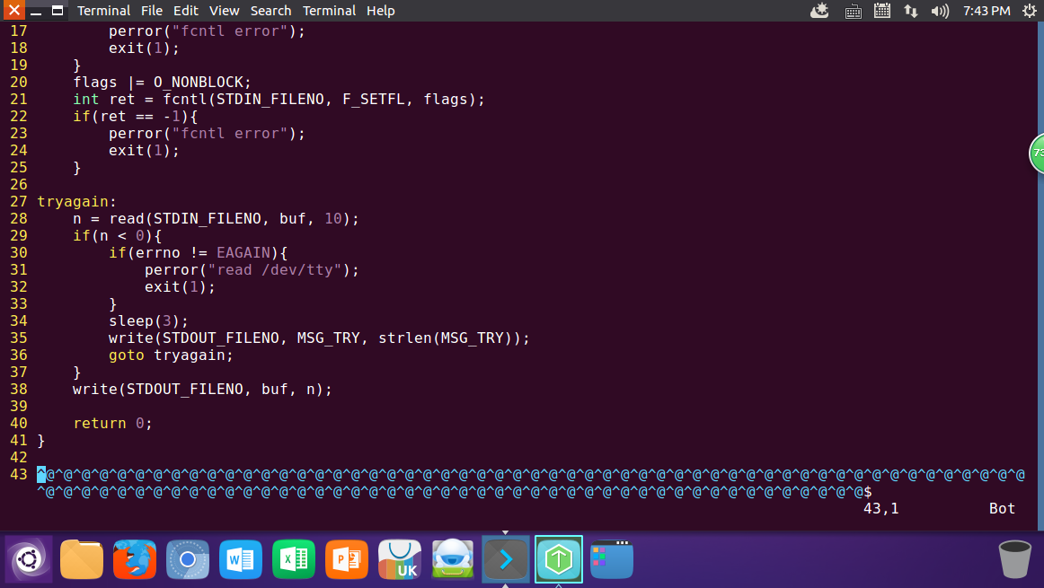

简单小结一下：

对于写文件再读取那个例子，由于文件写完之后未关闭，读写指针在文件末尾，所以不调节指针，直接读取不到内容。

lseek读取的文件大小总是相对文件头部而言。

用lseek读取文件大小实际用的是读写指针初末位置的偏移差，一个新开文件，读写指针初位置都在文件开头。如果用这个来扩展文件大小，必须引起IO才行，于是就至少要写入一个字符。上面代码出现lseek返回799，ls查看为800的原因是，lseek读取到偏移差的时候，还没有写入最后的‘$’符号.

末尾那一大堆^@，是文件空洞，如果自己写进去的也想保持队形，就写入“\0”。

拓展文件直接使用truncate，简单粗暴：

使用 truncate 函数，直接拓展文件。 int ret = truncate("dict.cp", 250);

## 59P-传入传出参数

传入参数：

1. 指针作为函数参数。

2. 同常有const关键字修饰。

3. 指针指向有效区域， 在函数内部做读操作。

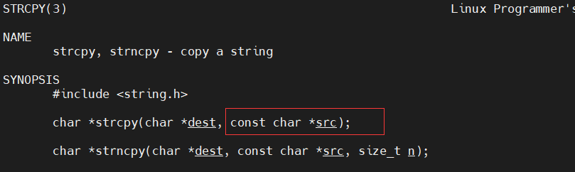

传出参数：

1. 指针作为函数参数。

2. 在函数调用之前，指针指向的空间可以无意义，但必须有效。

3. 在函数内部，做写操作。

4。函数调用结束后，充当函数返回值。

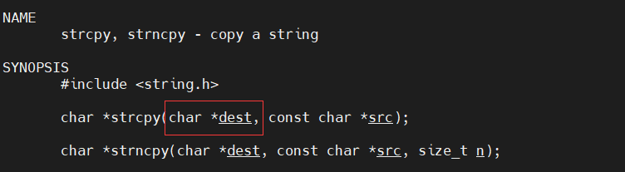

传入传出参数：

1. 指针作为函数参数。

2. 在函数调用之前，指针指向的空间有实际意义。

3. 在函数内部，先做读操作，后做写操作。

4. 函数调用结束后，充当函数返回值。

## 60P-目录项和inode

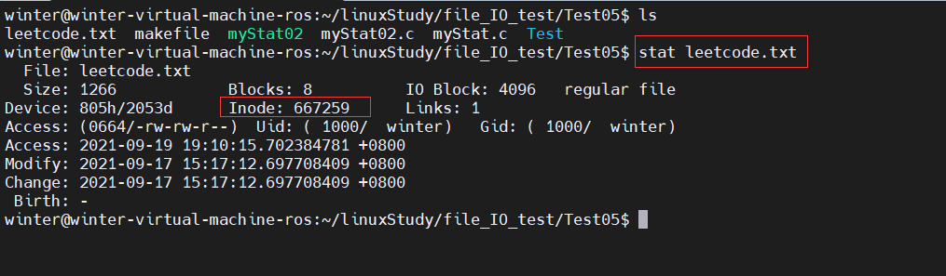

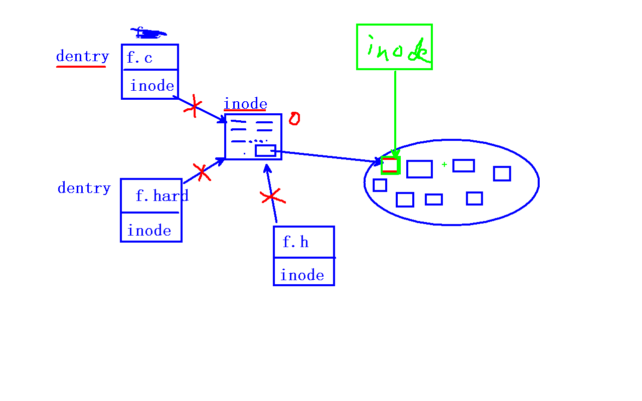

一个文件主要由两部分组成，dentry(目录项)和inode

inode本质是结构体，存储文件的属性信息，如：权限、类型、大小、时间、用户、盘快位置…

也叫做文件属性管理结构，大多数的inode都存储在磁盘上。

少量常用、近期使用的inode会被缓存到内存中。

所谓的删除文件，就是删除inode，但是数据其实还是在硬盘上，以后会覆盖掉。

dentry不同，inode相同

## 61P-stat函数

**获取文件属性，（从inode结构体中获取）**

stat/lstat 函数：

int stat(const char *path, struct stat *buf);

参数：

path： 文件路径

buf：（传出参数） 存放文件属性，inode结构体指针。

返回值：

成功： 0

失败： -1 errno

获取文件大小： buf.st_size

获取文件类型： buf.st_mode

获取文件权限： buf.st_mode

符号穿透：stat会。lstat不会。

下面这个例子是获取文件大小的正规军解法，用stat：

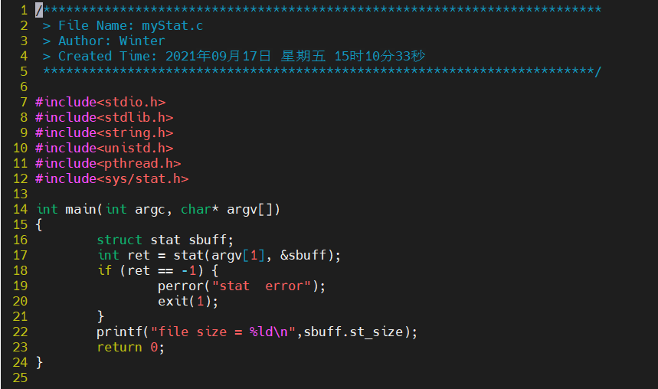

编译运行，并查看mystat.c文件的大小，如下：

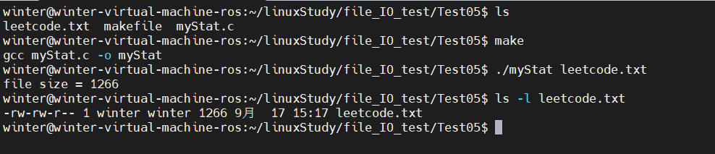

## 62P-lstat和stat

用stat查看文件类型，代码如下：

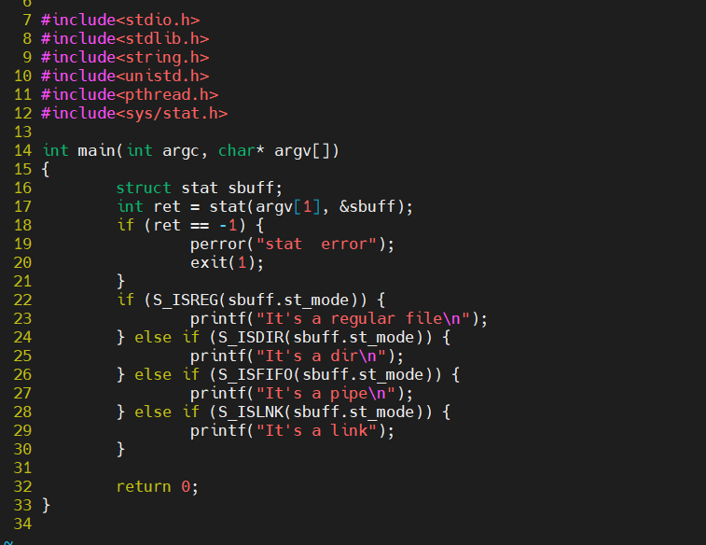

编译运行，查看一波mystat.c文件：

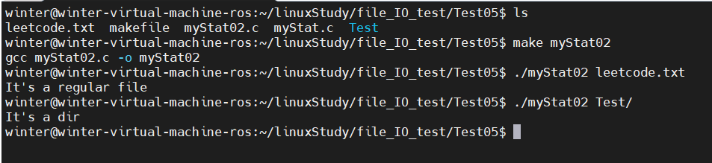

**stat会拿到符号链接指向那个文件或目录的属性。 G查看demo**

**不想穿透符号就用lstat**

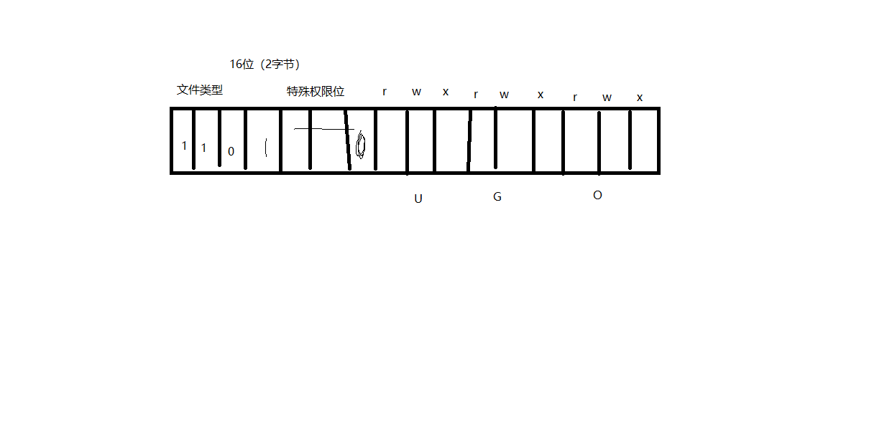

## 63P-传出参数当返回值

其实就是传出参数在函数中被改变，可以用来传出。而且传出参数数量不限，比单纯的返回值更灵活。

## 64P-link和Unlink隐式回收

硬链接数就是dentry数目

link就是用来创建硬链接的

link可以用来实现mv命令

函数原型：

int link(const char *oldpath, const char *newpath)

用这个来实现mv，用oldpath来创建newpath，完事儿删除oldpath就行。

删除一个链接 int unlink(const char *pathname)

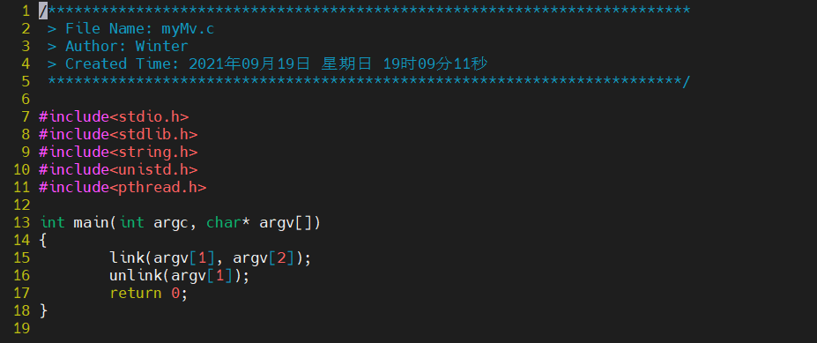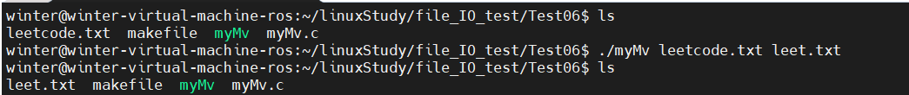

unlink是删除一个文件的目录项dentry，使硬链接数-1

unlink函数的特征：清除文件时，如果文件的硬链接数到0了，没有dentry对应，但该文件仍不会马上被释放，要等到所有打开文件的进程关闭该文件，系统才会挑时间将该文件释放掉。

下面用一段代码来验证unlink是删除dentry：

1. /*
2. *unlink函数是删除一个dentry
3. */
4. #include <unistd.h>
5. #include <fcntl.h>
6. #include <stdlib.h>
7. #include <string.h>
8. #include <stdio.h>

11. **int** main(**void**)
12. {
13. **int** fd, ret;
14. **char** *p = "test of unlink\n";
15. **char** *p2 = "after write something.\n";
17. fd = open("temp.txt", O_RDWR|O_CREAT|O_TRUNC, 0644);
18. **if**(fd < 0){
19. perror("open temp error");
20. exit(1);
21. }
23. ret = write(fd, p, strlen(p));
24. **if** (ret == -1) {
25. perror("-----write error");
26. }
28. printf("hi! I'm printf\n");
29. ret = write(fd, p2, strlen(p2));
30. **if** (ret == -1) {
31. perror("-----write error");
32. }
34. printf("Enter anykey continue\n");
35. getchar();
37. ret = unlink("temp.txt");        //具备了被释放的条件
38. **if**(ret < 0){
39. perror("unlink error");
40. exit(1);
41. }
43. close(fd);
45. **return** 0;
46. }

编译程序并运行，程序阻塞，此时打开新终端查看临时文件temp.c如下：

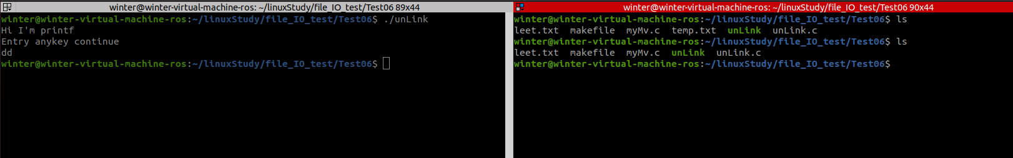

可以看到，临时文件没有被删除，这是因为当前进程没结束。

输入字符使当前进程结束后，temp.txt就不见了

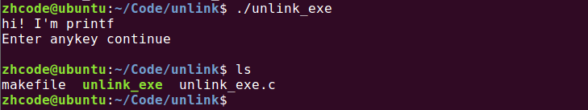

**下面开始搞事，在程序中加入段错误成分，段错误在unlink之前，由于发生段错误，程序后续删除temp.txt的dentry部分就不会再执行，temp.txt就保留了下来，这是不科学的。**

**解决办法是检测fd有效性后，立即释放temp.txt，由于进程未结束，虽然temp.txt的硬链接数已经为0，但还不会立即释放，仍然存在，要等到程序执行完才会释放。这样就能避免程序出错导致临时文件保留下来。**

因为文件创建后，硬链接数立马减为0，即使程序异常退出，这个文件也会被清理掉。这时候的内容是写在内核空间的缓冲区。

修改后代码如下：

1. /*
2. *unlink函数是删除一个dentry
3. */
4. #include <unistd.h>
5. #include <fcntl.h>
6. #include <stdlib.h>
7. #include <string.h>
8. #include <stdio.h>

11. **int** main(**void**)
12. {
13. **int** fd, ret;
14. **char** *p = "test of unlink\n";
15. **char** *p2 = "after write something.\n";
17. fd = open("temp.txt", O_RDWR|O_CREAT|O_TRUNC, 0644);
18. **if**(fd < 0){
19. perror("open temp error");
20. exit(1);
21. }
23. ret = unlink("temp.txt");        //具备了被释放的条件
24. **if**(ret < 0){
25. perror("unlink error");
26. exit(1);
27. }
29. ret = write(fd, p, strlen(p));
30. **if** (ret == -1) {
31. perror("-----write error");
32. }
34. printf("hi! I'm printf\n");
35. ret = write(fd, p2, strlen(p2));
36. **if** (ret == -1) {
37. perror("-----write error");
38. }
40. printf("Enter anykey continue\n");
41. getchar();
43. close(fd);
45. **return** 0;
46. }

隐式回收：

当进程结束运行时，所有进程打开的文件会被关闭，申请的内存空间会被释放。系统的这一特性称之为隐式回收系统资源。

比如上面那个程序，要是没有在程序中关闭文件描述符，没有隐式回收的话，这个文件描述符会保留，多次出现这种情况会导致系统文件描述符耗尽。所以隐式回收会在程序结束时收回它打开的文件使用的文件描述符。

## 65P-文件目录rwx权限差异

readlink度文件链接本身

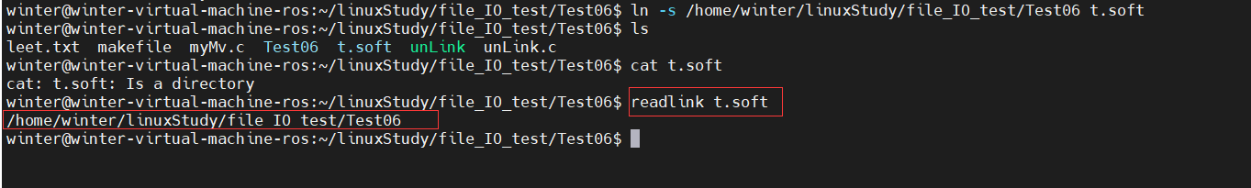

vi 目录

会得到目录项的列表

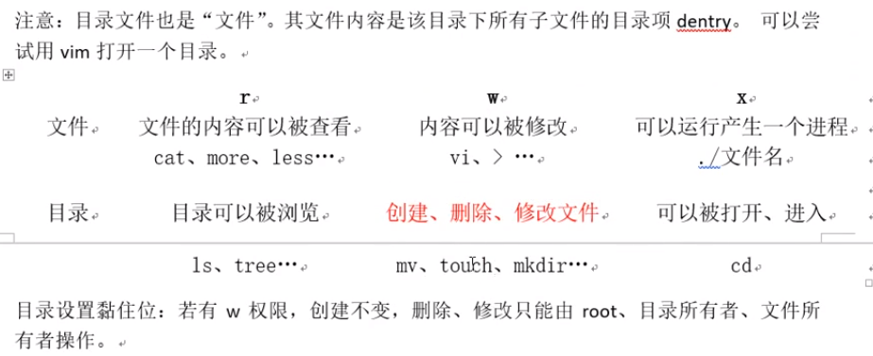

## 66P-目录操作函数

man 3 opendir

目录操作函数：

DIR * opendir(char *name);

int closedir(DIR *dp);

struct dirent *readdir(DIR * dp);

struct dirent {

inode

char dname[256];

}

没有写目录操作，因为目录写操作就是创建文件。可以用touch

下面用目录操作函数实现一个ls操作：

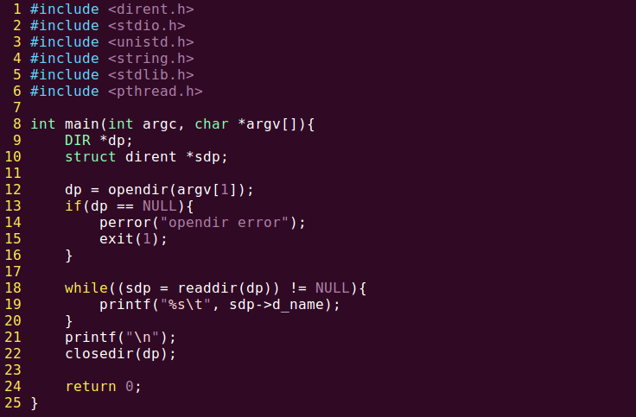

编译执行，如下：

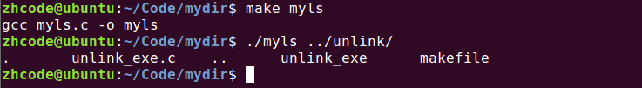

要隐藏这个.和..的话，在输出文件名的时候判定一下，只输出不是.和..的就行了

## 67P-总结

open函数：

int open(char *pathname, int flags) #include <unistd.h>

参数：

pathname: 欲打开的文件路径名

flags：文件打开方式： #include <fcntl.h>

O_RDONLY|O_WRONLY|O_RDWR O_CREAT|O_APPEND|O_TRUNC|O_EXCL|O_NONBLOCK ....

返回值：

成功： 打开文件所得到对应的 文件描述符（整数）

失败： -1， 设置errno

int open(char *pathname, int flags， mode_t mode) 123 775

参数：

pathname: 欲打开的文件路径名

flags：文件打开方式： O_RDONLY|O_WRONLY|O_RDWR O_CREAT|O_APPEND|O_TRUNC|O_EXCL|O_NONBLOCK ....

mode: 参数3使用的前提， 参2指定了 O_CREAT。 取值8进制数，用来描述文件的 访问权限。 rwx 0664

创建文件最终权限 = mode & ~umask

返回值：

成功： 打开文件所得到对应的 文件描述符（整数）

失败： -1， 设置errno

close函数：

int close(int fd);

错误处理函数： 与 errno 相关。

printf("xxx error: %d\n", errno);

char *strerror(int errnum);

printf("xxx error: %s\n", strerror(errno));

void perror(const char *s);

perror("open error");

read函数：

ssize_t read(int fd, void *buf, size_t count);

参数：

fd：文件描述符

buf：存数据的缓冲区

count：缓冲区大小

返回值：

0：读到文件末尾。

成功； > 0 读到的字节数。

失败： -1， 设置 errno

-1： 并且 errno = EAGIN 或 EWOULDBLOCK, 说明不是read失败，而是read在以非阻塞方式读一个设备文件（网络文件），并且文件无数据。

write函数：

ssize_t write(int fd, const void *buf, size_t count);

参数：

fd：文件描述符

buf：待写出数据的缓冲区

count：数据大小

返回值：

成功； 写入的字节数。

失败： -1， 设置 errno

文件描述符：

PCB进程控制块：本质 结构体。

成员：文件描述符表。

文件描述符：0/1/2/3/4。。。。/1023 表中可用的最小的。

0 - STDIN_FILENO

1 - STDOUT_FILENO

2 - STDERR_FILENO

阻塞、非阻塞： 是设备文件、网络文件的属性。

产生阻塞的场景。 读设备文件。读网络文件。（读常规文件无阻塞概念。）

/dev/tty -- 终端文件。

open("/dev/tty", O_RDWR|O_NONBLOCK) --- 设置 /dev/tty 非阻塞状态。(默认为阻塞状态)

fcntl：

int (int fd, int cmd, ...)

int flgs = fcntl(fd, F_GETFL);

flgs |= O_NONBLOCK

fcntl(fd, F_SETFL, flgs);

获取文件状态： F_GETFL

设置文件状态： F_SETFL

lseek函数：

off_t lseek(int fd, off_t offset, int whence);

参数：

fd：文件描述符

offset： 偏移量

whence：起始偏移位置： SEEK_SET/SEEK_CUR/SEEK_END

返回值：

成功：较起始位置偏移量

失败：-1 errno

应用场景：

1. 文件的“读”、“写”使用同一偏移位置。

2. 使用lseek获取文件大小

3. 使用lseek拓展文件大小：要想使文件大小真正拓展，必须引起IO操作。

使用 truncate 函数，直接拓展文件。 int ret = truncate("dict.cp", 250);

传入参数：

1. 指针作为函数参数。

2. 同常有const关键字修饰。

3. 指针指向有效区域， 在函数内部做读操作。

传出参数：

1. 指针作为函数参数。

2. 在函数调用之前，指针指向的空间可以无意义，但必须有效。

3. 在函数内部，做写操作。

4。函数调用结束后，充当函数返回值。

传入传出参数：

1. 指针作为函数参数。

2. 在函数调用之前，指针指向的空间有实际意义。

3. 在函数内部，先做读操作，后做写操作。

4. 函数调用结束后，充当函数返回值。

void aaa();

int aaa(int *p, struct stat *p2, strcut student *p3);

bbb()

{

aaa();

}

stat/lstat 函数：

int stat(const char *path, struct stat *buf);

参数：

path： 文件路径

buf：（传出参数） 存放文件属性。

返回值：

成功： 0

失败： -1 errno

获取文件大小： buf.st_size

获取文件类型： buf.st_mode

获取文件权限： buf.st_mode

符号穿透：stat会。lstat不会。

link/unlink:

隐式回收。

目录操作函数：

DIR * opendir(char *name);

int closedir(DIR *dp);

struct dirent *readdir(DIR * dp);

struct dirent {

inode

char dname[256];

}

## 68P-复习

应用程序的系统调用过程

应用程序->标库函数->系统调用->驱动->硬件

## 69P-递归遍历目录思路分析

任务需求：使用opendir closedir readdir stat实现一个递归遍历目录的程序

输入一个指定目录，默认为当前目录。递归列出目录中的文件，同时显示文件大小。

思路分析

递归遍历目录：ls-R.c

1. **判断命令行参数，获取用户要查询的目录名**。 int argc, char *argv[1]

argc == 1 --> ./

2. **判断用户指定的是否是目录**。 stat S_ISDIR(); --> 封装函数 isFile() { }

1. 是目录，读目录：

**打开目录-》读目录-》关闭目录**

read_dir() {

opendir（dir）

while （readdir（））{

普通文件，直接打印

目录：

**拼接目录访问绝对路径。**sprintf(path, "%s/%s", dir, d_name)

**递归调用自己**。--》 opendir（path） readdir closedir

}

closedir（）

}

read_dir() --> isFile() ---> read_dir()

## 70P-递归遍历目录代码预览

1. #include <stdio.h>
2. #include <stdlib.h>
3. #include <string.h>
4. #include <unistd.h>
5. #include <sys/stat.h>
6. #include <dirent.h>
7. #include <pthread.h>
9. **void** isFile(**char** *name);
11. // 打开目录读取,处理目录
12. **void** read_dir(**char** *dir, **void** (*func)(**char** *))
13. {
14. **char** path[256];
15. DIR *dp;
16. **struct** dirent *sdp;
18. dp = opendir(dir);
19. **if** (dp == NULL) {
20. perror("opendir error");
21. **return**;
22. }
23. // 读取目录项
24. **while**((sdp = readdir(dp)) != NULL) {
25. **if** (strcmp(sdp->d_name, ".") == 0 || strcmp(sdp->d_name, "..") == 0) {
26. **continue**;
27. }
28. //fprintf();
29. // 目录项本身不可访问, 拼接. 目录/目录项
30. sprintf(path, "%s/%s", dir, sdp->d_name);
32. // 判断文件类型,目录递归进入,文件显示名字/大小
33. //isFile(path);
34. (*func)(path);
35. }
37. closedir(dp);
39. **return** ;
40. }
42. **void** isFile(**char** *name)
43. {
44. **int** ret = 0;
45. **struct** stat sb;
47. // 获取文件属性, 判断文件类型
48. ret = stat(name, &sb);
49. **if** (ret == -1) {
50. perror("stat error");
51. **return** ;
52. }
53. // 是目录文件
54. **if** (S_ISDIR(sb.st_mode)) {
55. read_dir(name, isFile);
56. }
57. // 是普通文件, 显示名字/大小
58. printf("%10s\t\t%ld\n", name, sb.st_size);
60. **return**;
61. }

64. **int** main(**int** argc, **char** *argv[])
65. {
66. // 判断命令行参数
67. **if** (argc == 1) {
68. isFile(".");
69. } **else** {
70. isFile(argv[1]);
71. }
73. **return** 0;
74. }

// 读多个文件目录

else {

while (argc --> 0) {

isFile(*(++argv));

}

    }

## 71P-递归遍历目录实现

先写个简易版的，可以判定文件，读取文件大小：

#include<stdio.h>

#include<stdlib.h>

#include<string.h>

#include<unistd.h>

#include<pthread.h>

#include<sys/stat.h>

// 判断文件函数

void isFile(char* name) {

int res = 0;

struct stat sbuff;

// 获取文件属性

res = stat(name, &sbuff);

if (res == -1) {

perror("stat error\n");

return;

}

// 如果是目录

if (S_ISDIR(sbuff.st_mode)) {

}

// 不是目录

printf("%s\t%ld\n",name, sbuff.st_size);

return;

}

int main(int argc, char* argv[])

{

// 1判断参数

if (argc == 1) {

isFile(".");

} else {

isFile(argv[1]);

}

return 0;

}

编译运行，并查看一个文件，如下：

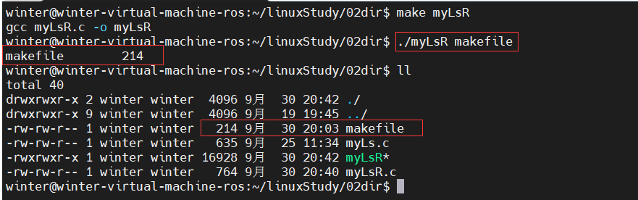

下面完善功能，把对目录的递归处理补全，如下：

不能处理目录底下还有目录的

#include<stdio.h>

#include<stdlib.h>

#include<string.h>

#include<unistd.h>

#include<pthread.h>

#include<sys/stat.h>

#include<dirent.h>

// 读目录

void readDir(char* dir) {

// open read close

char path[256];

DIR* dp;

dp = opendir(dir);

if (dp == NULL) {

perror("opendir error");

return;

}

struct dirent* sdp;

while ((sdp = readdir(dp)) != NULL) {

// pinjie

sprintf(path, "%s/%s", dir, sdp->d_name);

isFile(path);

}

closedir(dp);

return;

}

// 判断文件函数

void isFile(char* name) {

int res = 0;

struct stat sbuff;

res = stat(name, &sbuff);

if (res == -1) {

perror("stat error\n");

return;

}

// 是目录

if (S_ISDIR(sbuff.st_mode)) {

readDir(name);

}

printf("%s\t%ld\n",name, sbuff.st_size);

return;

}

int main(int argc, char* argv[])

{

// 1判断参数

if (argc == 1) {

isFile(".");

} else {

isFile(argv[1]);

}

return 0;

}

#include<stdio.h>

#include<stdlib.h>

#include<string.h>

#include<unistd.h>

#include<pthread.h>

#include<sys/stat.h>

#include<dirent.h>

void isFile(char* name);

// 读目录

void readDir(char* dir) {

// open read close

char path[256];

DIR* dp;

dp = opendir(dir);

if (dp == NULL) {

perror("opendir error");

return;

}

struct dirent* sdp;

while ((sdp = readdir(dp)) != NULL) {

if (strcmp(sdp->d_name, ".") == 0 || strcmp(sdp->d_name, "..") == 0) {

continue;

}

// pinjie

sprintf(path, "%s/%s", dir, sdp->d_name);

isFile(path);

}

closedir(dp);

return;

}

// 判断文件函数

void isFile(char* name) {

int res = 0;

struct stat sbuff;

res = stat(name, &sbuff);

if (res == -1) {

perror("stat error\n");

return;

}

// 是目录

if (S_ISDIR(sbuff.st_mode)) {

readDir(name);

}

printf("%10s\t\t%ld\n",name, sbuff.st_size);

return;

}

int main(int argc, char* argv[])

{

// 1判断参数

if (argc == 1) {

isFile(".");

} else {

isFile(argv[1]);

}

return 0;

}

1. #include <stdio.h>
2. #include <stdlib.h>
3. #include <string.h>
4. #include <unistd.h>
5. #include <sys/stat.h>
6. #include <dirent.h>
7. #include <pthread.h>
9. **void** isFile(**char** *name);
11. // 打开目录读取,处理目录
12. **void** read_dir(**char** *dir, **void** (*func)(**char** *))
13. {
14. **char** path[256];
15. DIR *dp;
16. **struct** dirent *sdp;
18. dp = opendir(dir);
19. **if** (dp == NULL) {
20. perror("opendir error");
21. **return**;
22. }
23. // 读取目录项
24. **while**((sdp = readdir(dp)) != NULL) {
25. **if** (strcmp(sdp->d_name, ".") == 0 || strcmp(sdp->d_name, "..") == 0) {
26. **continue**;
27. }
28. //fprintf();
29. // 目录项本身不可访问, 拼接. 目录/目录项
30. sprintf(path, "%s/%s", dir, sdp->d_name);
32. // 判断文件类型,目录递归进入,文件显示名字/大小
33. //isFile(path);
34. (*func)(path);
35. }
37. closedir(dp);
39. **return** ;
40. }
42. **void** isFile(**char** *name)
43. {
44. **int** ret = 0;
45. **struct** stat sb;
47. // 获取文件属性, 判断文件类型
48. ret = stat(name, &sb);
49. **if** (ret == -1) {
50. perror("stat error");
51. **return** ;
52. }
53. // 是目录文件
54. **if** (S_ISDIR(sb.st_mode)) {
55. read_dir(name, isFile);
56. }
57. // 是普通文件, 显示名字/大小
58. printf("%10s\t\t%ld\n", name, sb.st_size);
60. **return**;
61. }

64. **int** main(**int** argc, **char** *argv[])
65. {
66. // 判断命令行参数
67. **if** (argc == 1) {
68. isFile(".");
69. } **else** {
70. isFile(argv[1]);
71. }
73. **return** 0;
74. }

这里和视频里有一点差异就是，这里用的回调函数来实现对目录中目录项的处理，视频里直接调用的isFile，差别不大。

编译运行，如下：

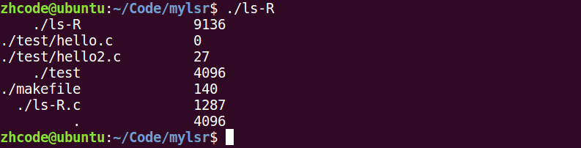

如图，基本达到了ls-r的功能。

## 72P-递归遍历目录总结

递归改回调，问题不大

## 73P-dup和dup2

用来做重定向，本质就是复制文件描述符：

dup 和 dup2：

int dup(int oldfd); 文件描述符复制。

oldfd: 已有文件描述符

返回：新文件描述符，这个描述符和oldfd指向相同内容。

int dup2(int oldfd, int newfd); 文件描述符复制，oldfd拷贝给newfd。返回newfd

一个小例子，给一个旧的文件描述符，返回一个新文件描述符：

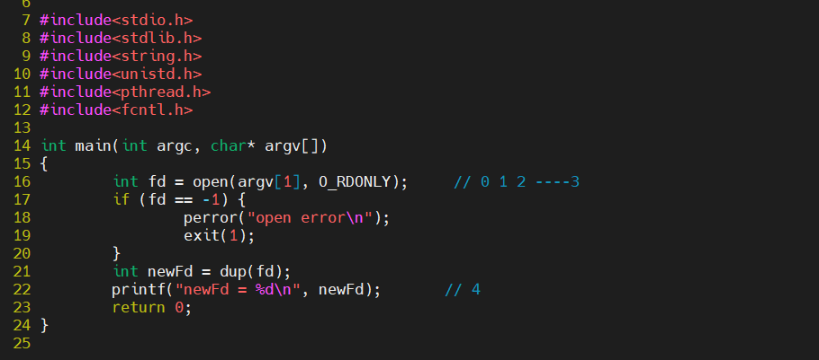

编译运行，如下：

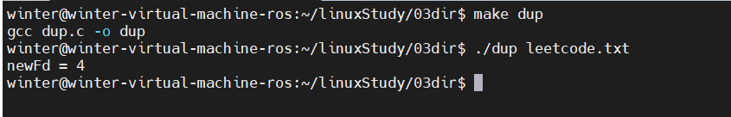

dup基本就这样了，后续使用也就起个保存作用。

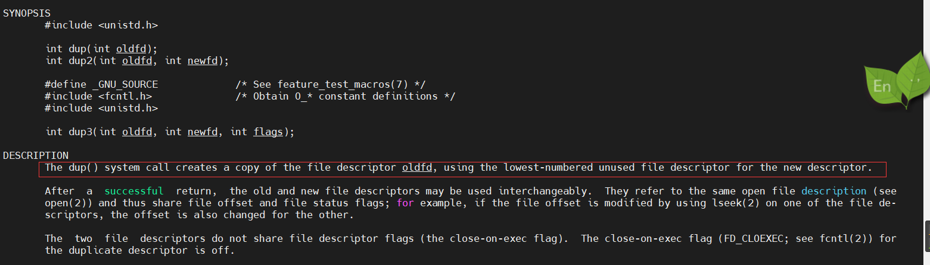

可以往文件里面写数据。

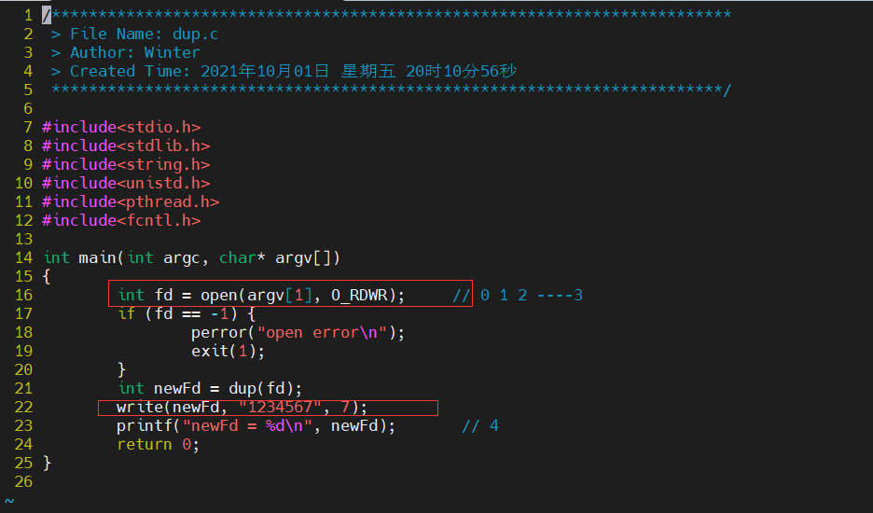

下面讲dup2 (dupto)：

下面这个例子，将一个已有文件描述符fd1复制给另一个文件描述符fd2，然后用fd2修改fd1指向的文件：

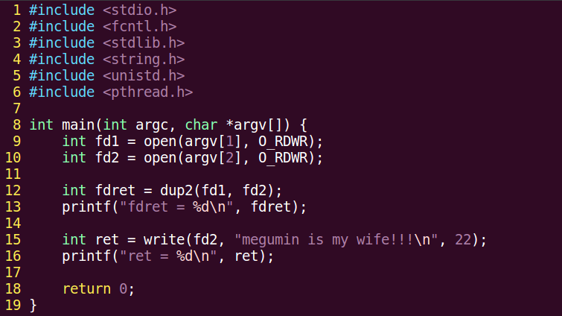

编译运行，如下图：

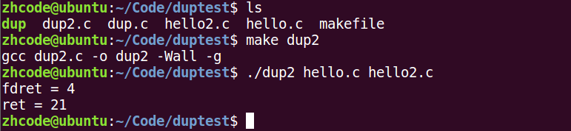

下面查看hello.c



上面那个例子，fd1是打开hello.c的文件描述符，fd2是打开hello2.c的文件描述符

**用dup2将fd1复制给了fd2，于是在对fd2指向的文件进行写操作时，实际上就是对fd1指向的hello.c进行写操作。**

这里需要注意一个问题，由于hello.c和hello2.c都是空文件，所以直接写进去没关系。但如果hello.c是非空的，写进去的内容默认从文件头部开始写，会覆盖原有内容。

dup2也可以用于标准输入输出的重定向。

下面这个例子，将输出到STDOUT的内容重定向到文件里：

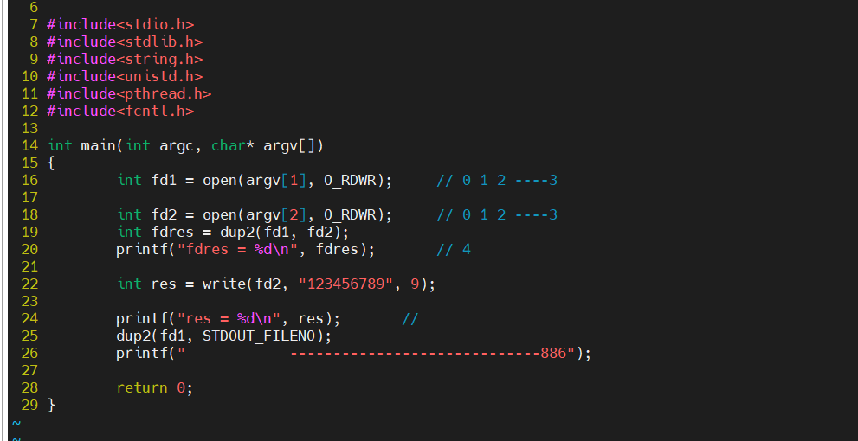

编译执行，如下：

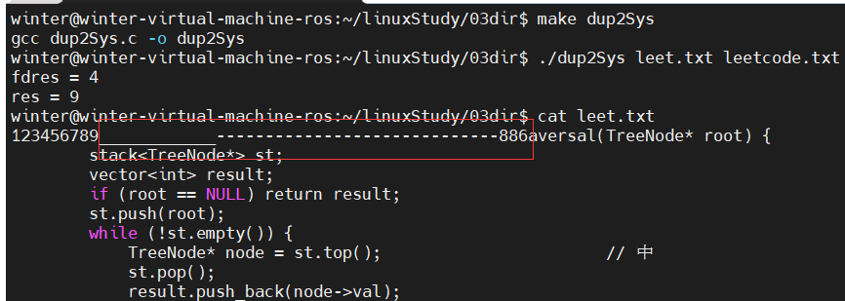

这个程序，将fd1的内容复制给了fd2，使得原来指向hello2.c的fd2也指向了hello.c

并通过fd2向hello.c里写入了惠惠是我老婆。完事儿将标准输出重定向至fd1，就是将要显示在标准输出的内容，写入了fd1指向的文件，就是hello.c中

这里有一点和上面程序不同，就是hello.c是处于打开状态的，连续写入两段话，写入小忍是我老婆的时候，读写指针在这句话末尾，就不会覆盖惠惠是我老婆这句话，所以，都是我老婆，没有问题的。

这里再强调一下，打开一个文件，读写指针默认在文件头，如果文件本身有内容，直接写入会覆盖原有内容。

## 74P-fcntl实现dup描述符

fcntl 函数实现 dup：

int fcntl(int fd, int cmd, ....)

cmd: F_DUPFD

参3: 被占用的，返回最小可用的。

未被占用的， 返回=该值的文件描述符。

下面这个代码用fcntl来实现描述符的复制：

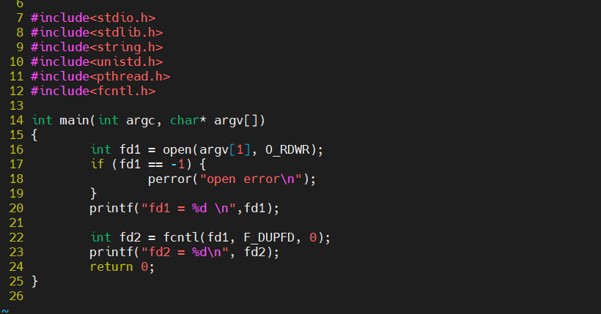

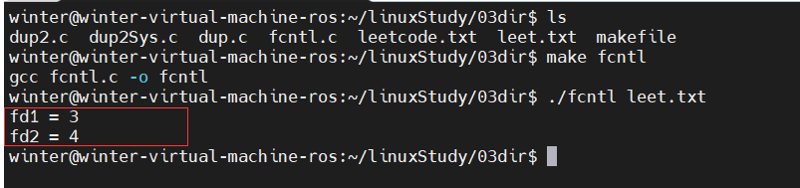

**对于fcntl中的参数0，这个表示0被占用，fcntl使用文件描述符表中的最小文件描述符返回**

**假设传入0，传一个7，且7未被占用，则会返回7**

所以这个参数可以这样理解，你传入一个文件描述符k，如果k没被占用，则直接用k复制fd1的内容。如果k被占用，则返回描述符表中最小可用描述符，也就是自己指定一个一志愿，如果行，就返回这个。如果不行，国家给你分配一个最小的。

编译执行，如下：

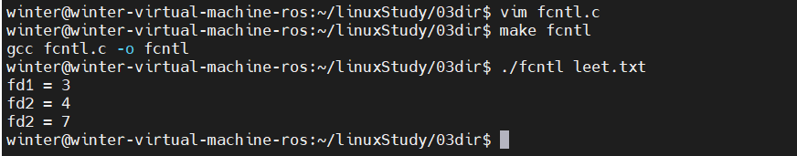

如图可知，原来指向hello.c的文件描述符是3，复制了一个，新的文件描述符4也指向hello.c

下面这个例子，用fcntl复制2次文件描述符，第一次使用默认分配，就是传0，第二次使用自己选定文件描述符复制，完事儿向文件里写入内容

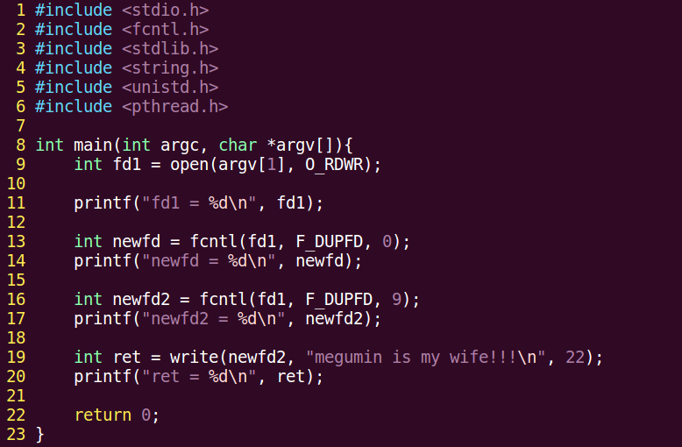

编译执行，结果如下：

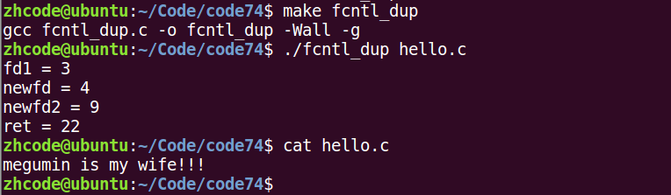

可见上述说明都是没有问题的。

## 75P-复习

## 76P-进程和程序以及CPU相关

进程：

程序：死的。只占用磁盘空间。 ——剧本。

进程；活的。运行起来的程序。占用内存、cpu等系统资源。 ——戏。

并发和并行：并行是宏观上并发，微观上串行

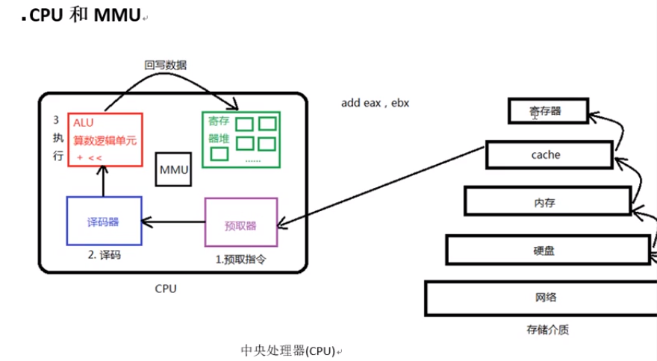

## 77P-虚拟内存和物理内存映射关系

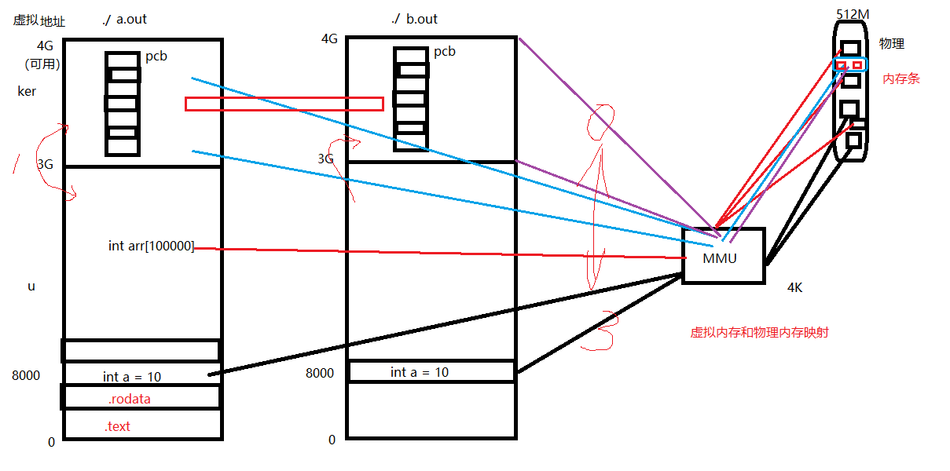

## 78P-pcb进程控制块

PCB进程控制块：

/usr/src/linux-headers-3.16.0-30/include/linux/sched.h

进程id

文件描述符表

进程状态： 初始态、就绪态、运行态、挂起态、终止态。

进程工作目录位置

*umask掩码 （进程的概念）

信号相关信息资源。

用户id和组id

ps aux 返回结果里，第二列是进程id

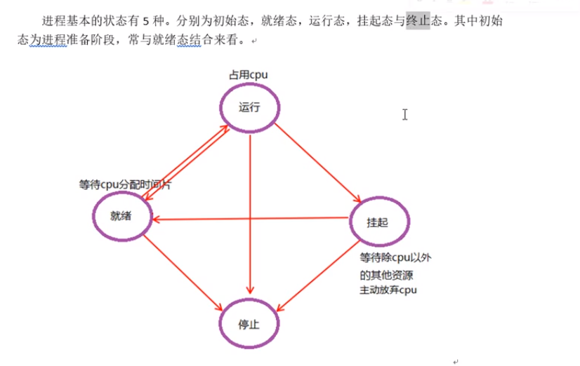

## 79P-环境变量

echo $PATH 查看环境变量

path环境变量里记录了一系列的值，当运行一个可执行文件时，系统会去环境变量记录的位置里查找这个文件并执行。

echo $TERM 查看终端

echo $LANG 查看语言

env 查看所有环境变量

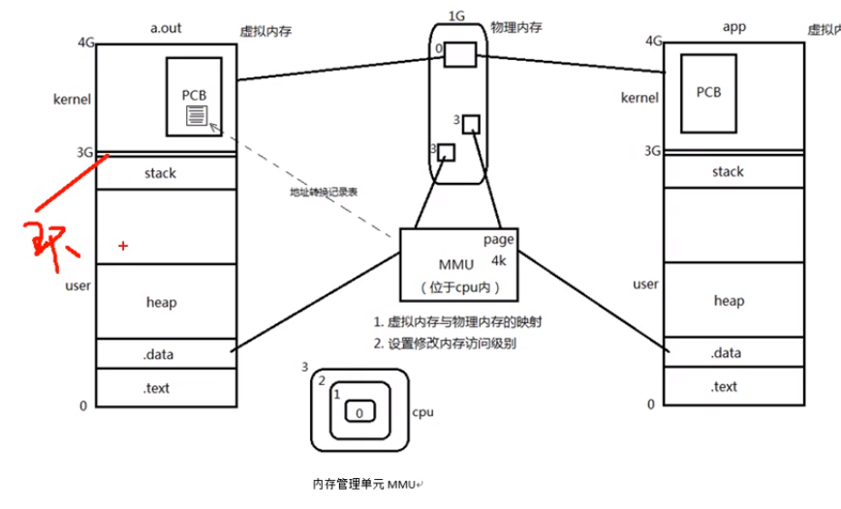

## 80P-fork函数原理

fork函数：

pid_t fork(void)

创建子进程。父子进程各自返回。成功：父进程返回子进程pid。 子进程返回 0.

**On success**, the PID of the child process is returned in the parent, and 0 is returned in the child. **On failure**, -1 is returned in the parent,no child process is created, and errno is set appropriately.

getpid();getppid();

循环创建N个子进程模型。 每个子进程标识自己的身份。

父子进程相同：

刚fork后。 data段、text段、堆、栈、环境变量、全局变量、宿主目录位置、进程工作目录位置、信号处理方式

父子进程不同：

进程id、返回值、各自的父进程、进程创建时间、闹钟、未决信号集

父子进程共享：

读时共享、写时复制。———————— 全局变量。

1. 文件描述符 2. mmap映射区。

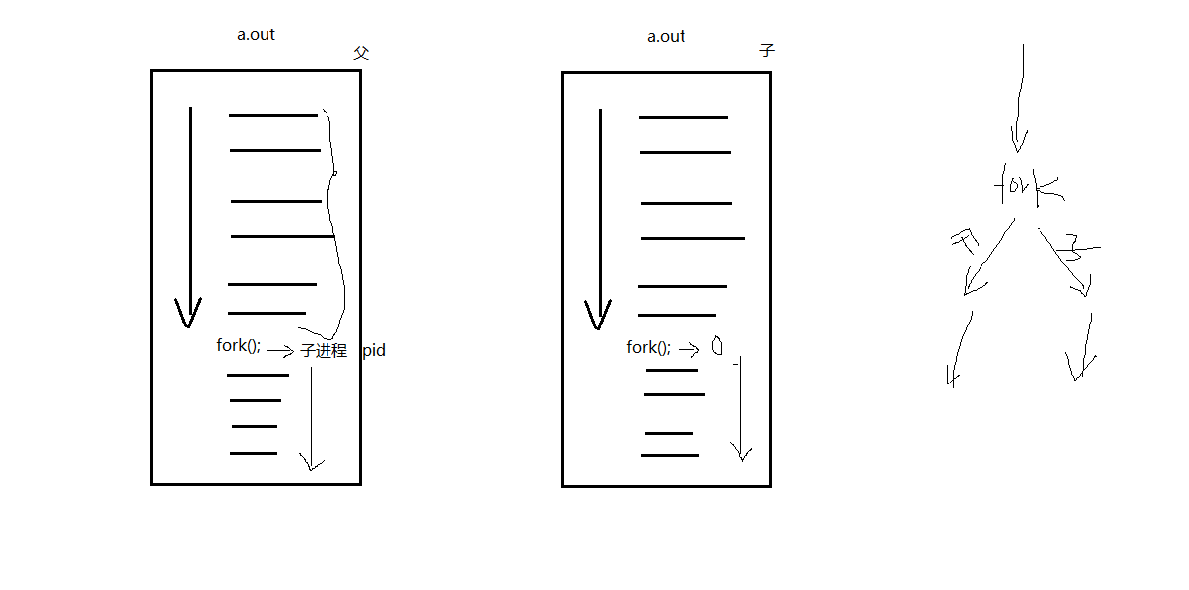

## 81P-fork创建子进程

下面是一个fork函数的例子，代码如下：

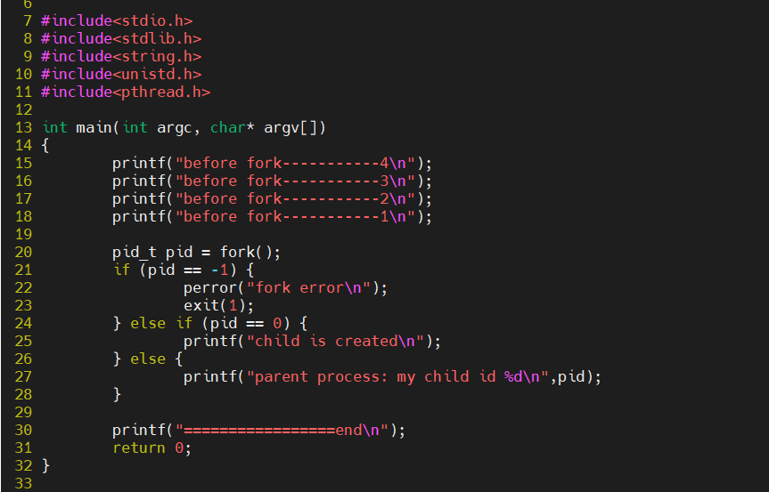

编译运行，如下：

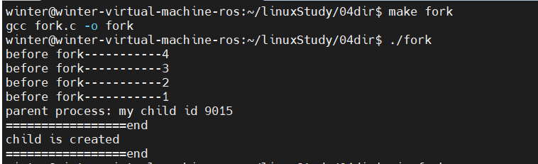

关于这里为啥终端提示符和输出信息混在了一起，循环创建多个子进程（后面第二节）那一节会进行分析，现在先不用管。

fork之前的代码，父子进程都有，但是只有父进程执行了，子进程没有执行，fork之后的代码，父子进程都有机会执行。

两个函数：

pid_t getpid() 获取当前进程id

pid_t getppid() 获取当前进程的父进程id

## 82P-getpid和getppid

来个小例子，就是在上面一个fork例子里面加入这两个函数：

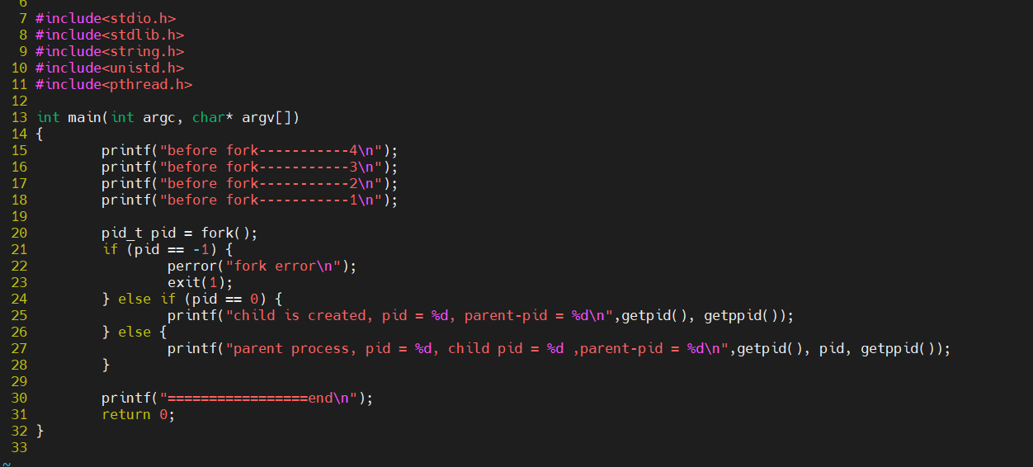

编译运行，如下：

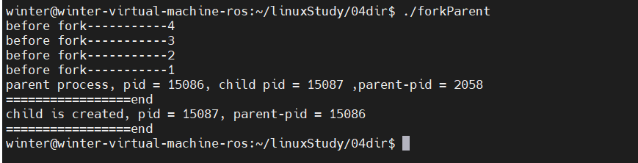

**【我这里能对应上】**

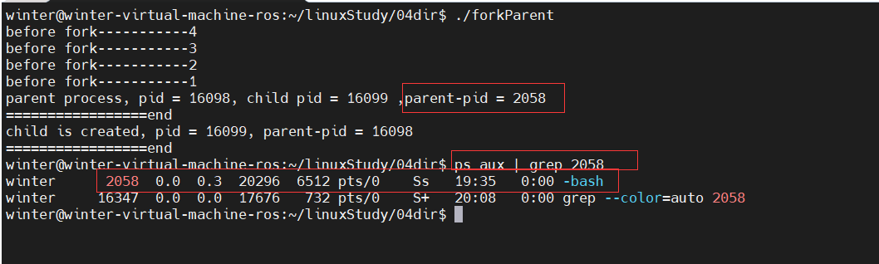

这里，问题出现了。视频里，父进程子进程id能相互对应上，但这里没有对应上。

先看图里子进程的输出：

子进程pid=3140， 父进程pid=1630

再看图里父进程的输出：

子进程pid=3140， 自己进程pid=3139， 父进程pid=2911

这很有问题，3139作为父进程创建了3140这个子进程，然而3140这个子进程说1630是它的父进程。这里感受到了一股老王的气息。

于是，为了搞清楚这是不是个例，再运行了几次程序，结果如下：

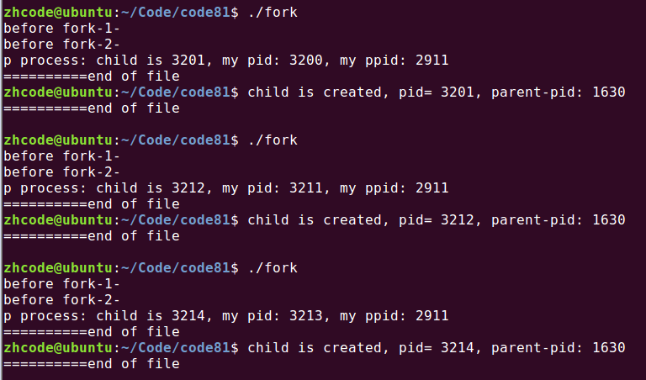

从这个图可以看到，所有父进程的子进程pid=父进程pid+1，而子进程的父进程均为1630，这个1630多次出现，显然不是偶然。

这里做出一个推测，假设图中所有进程都是父进程先结束，导致子进程成孤儿，于是回收到孤儿院，看起来合情合理。

修改一下代码，给父进程增加一个等待命令，这样能保证子进程完成时，父进程处于执行状态，子进程就不会成孤儿。同时，这里也解决了终端提示符和输出混在一起的问题，这个问题会在下一节分析，不用管，代码如下：

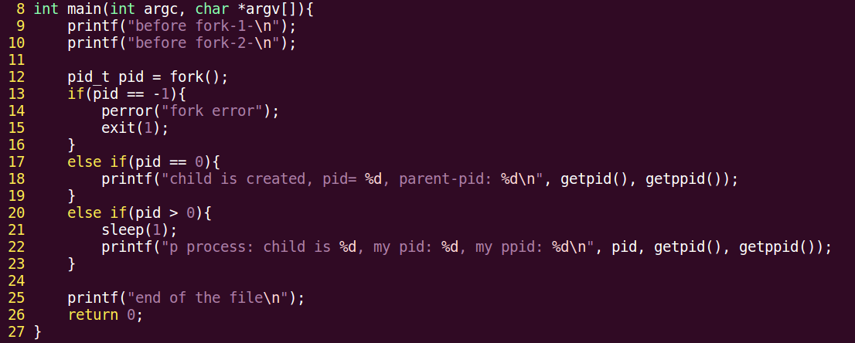

编译运行，如下：

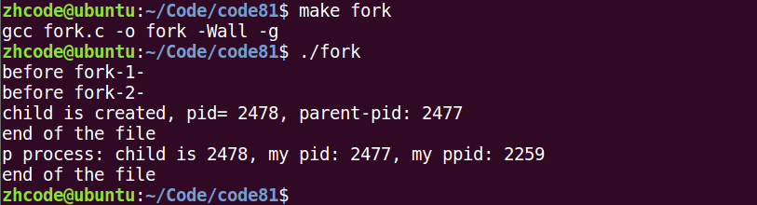

2477子进程是2478,2478父进程是2477，没有问题。

错怪1630了，它不是老王。

再看，父进程的父进程pid=2911，查看一下这是个啥：



如图，这是bash，其实我们写的所有进程都是bash的子进程

那么疯狂收孤儿的1630呢，如下：



这里的upstart，就是进程孤儿院。

## 83P-循环创建多个子进程

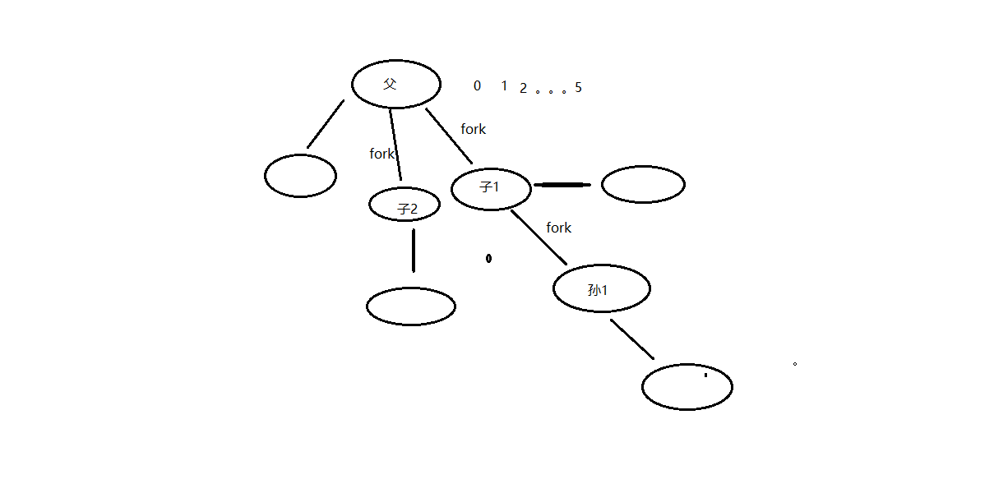

所以，直接用个for循环是要出事情的，因为子进程也会fork新的进程

这里，对调用fork的进程进行判定，只让父进程fork新的进程就行，代码如下：

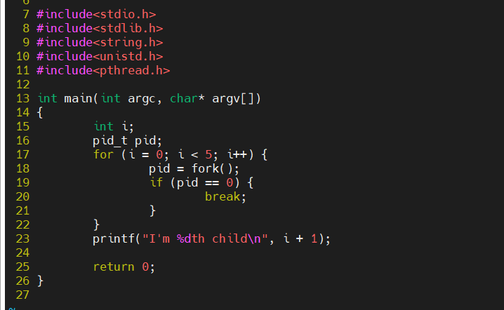

编译执行，如图：

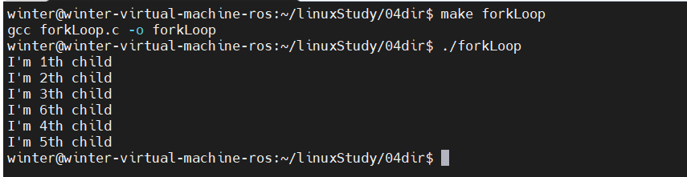

出现了问题：进程多了一个，而且不是按顺序来的。这里多出的一个，是父进程，因为父进程才有i=5跳出循环这一步。所以，对父进程进行判定并处理

修改代码如下：

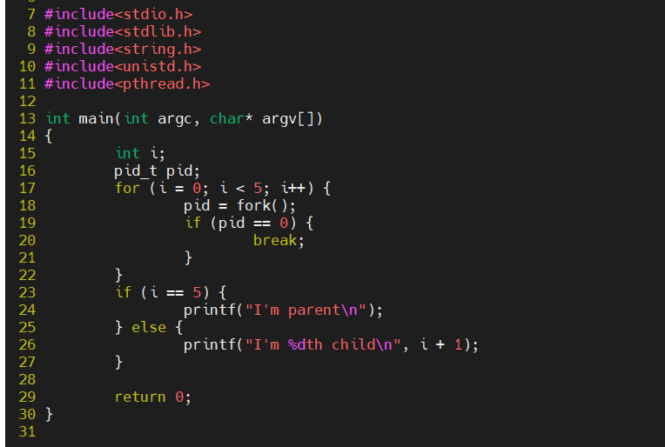

编译运行，结果如下：

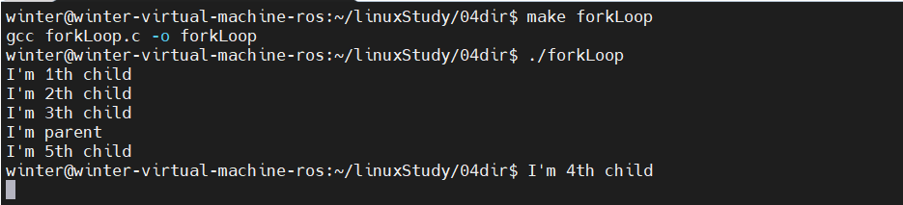

现在还有两个问题，

一个就是包括父进程在内的所有进程不是按顺序出现，多运行几次，发现是随机序列出现的。这是要因为，对操作系统而言，这几个子进程几乎是同时出现的，它们和父进程一起争夺cpu，谁抢到，谁打印，所以出现顺序是随机的。

第二问题就是终端提示符混在了输出里，这个是因为，loop_fork是终端的子进程，一旦loop_fork执行完，终端就会打印提示符。就像之前没有子进程的程序，一旦执行完，就出现了终端提示符。这里也就是这个道理，loop_fork执行完了，终端提示符出现，然而loop_fork的子进程还没执行完，所以输出就混在一起了。

下面通过sleep延时来解决父进程先结束这个问题。代码如下，就是给父进程加了个sleep：

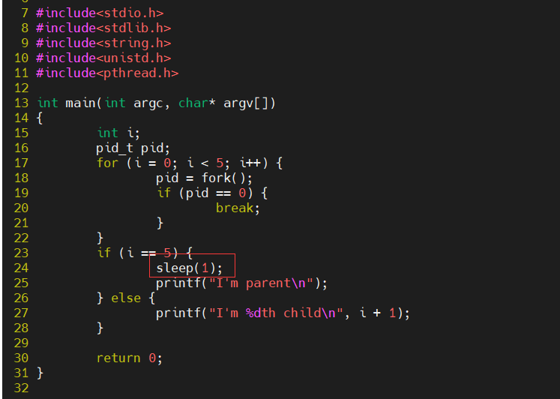

编译运行，结果如下：

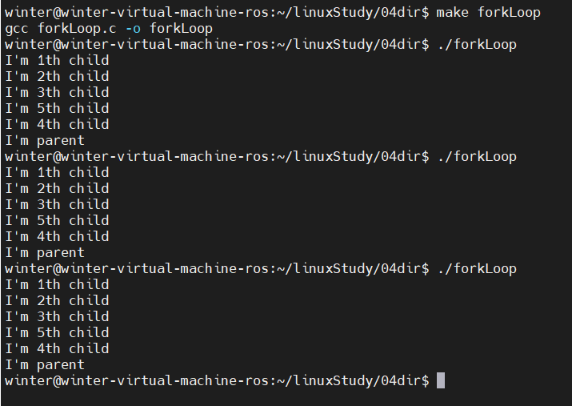

可以看到，更改之后，父进程在所有子进程后结束，所以终端提示符最后出现。

这里和视频里有一点差异，我这里“I’m parent”是先于子进程的输出的，因为我这里是父进程在sleep之前就打印信息了，视频里是sleep之后打印。这个不是大问题，怎么写都行，因为父进程虽然在打印之前fork了子进程，照理来说子进程会和父进程抢cpu，打印顺序会乱。但是由于父进程已经处于执行状态，所以一般来说父进程一定会先于子进程打印。当然这个对于不同操作系统不太一样，万一时间片再短点，父进程在打印之前，时间片到了，子进程抢到cpu就开始打印了，那么父进程打印信息就不一定在第一位了。道理是这么个道理，最好还是先sleep再打印吧，这样父进程一定是最后输出的。

最后来解决子进程乱序输出的问题，解决方法很简单，让第1个子进程少等，第二个子进程多等，后面子进程等待时间依次增加，这样就能实现有序输出。

代码如下：

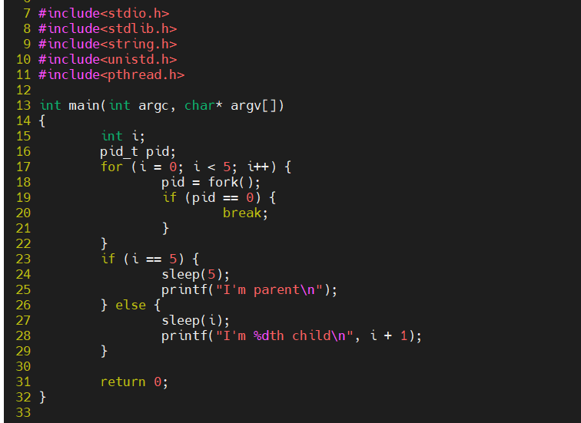

编译运行，如图：

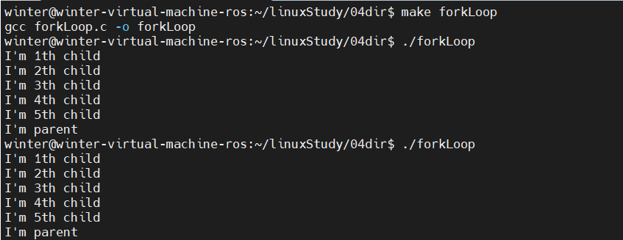

这下执行几次都这样，有序输出，问题不大。

## 84P-父子进程共享哪些内容

父子进程相同：

刚fork后。 data段、text段、堆、栈、环境变量、全局变量、宿主目录位置、进程工作目录位置、信号处理方式

父子进程不同：

进程id、返回值、各自的父进程、进程创建时间、闹钟、未决信号集

父子进程共享：

读时共享、写时复制。———————— 全局变量。

1. 文件描述符 2. mmap映射区。

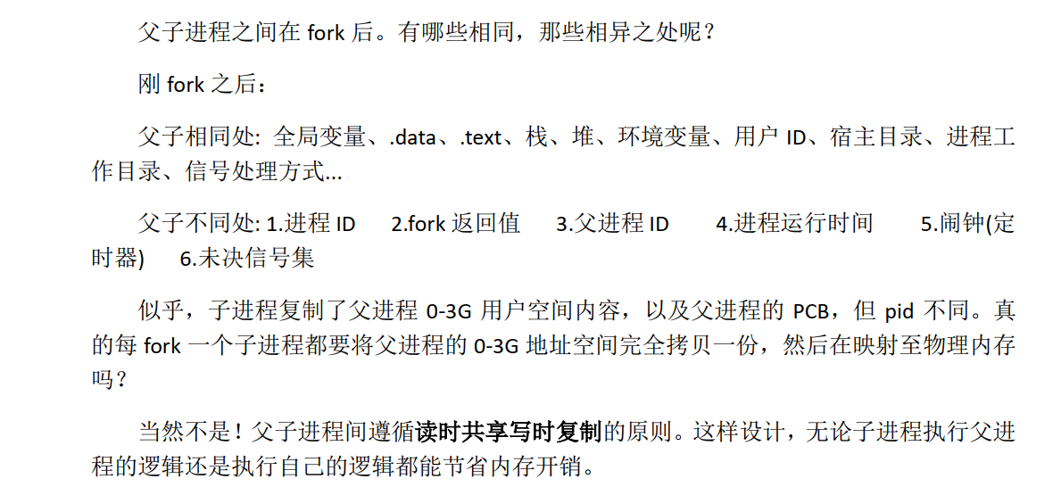

**父子进程不共享全局变量**

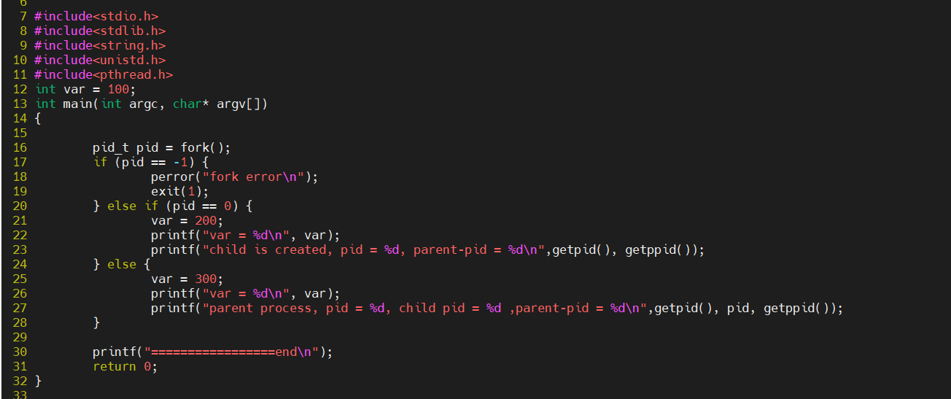

执行，发现变量都改变。

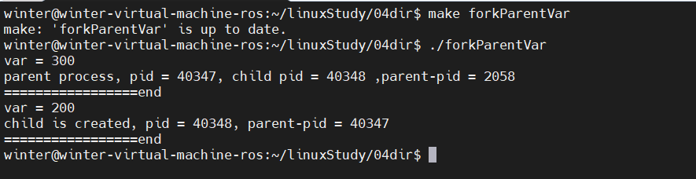

注释掉子进程的修改，修改父进程不会影响子进程。

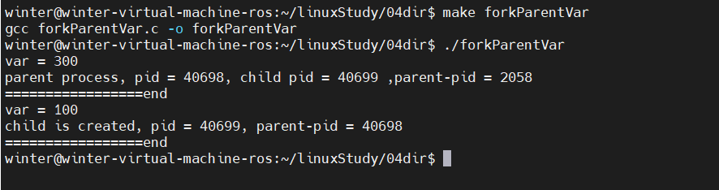

## 85P-父子进程共享

父子进程共享：

读时共享、写时复制。———————— 全局变量。

1. 文件描述符 2. mmap映射区。

## 86P-总结

./a.out ls.c /home/itcast/28_Linux ./abc/

/home/itcast/28_Linux/testdir/

递归遍历目录：ls-R.c

1. 判断命令行参数，获取用户要查询的目录名。 int argc, char *argv[1]

argc == 1 --> ./

2. 判断用户指定的是否是目录。 stat S_ISDIR(); --> 封装函数 isFile() { }

3. 读目录： read_dir() {

opendir（dir）

while （readdir（））{

普通文件，直接打印

目录：

拼接目录访问绝对路径。sprintf(path, "%s/%s", dir, d_name)

递归调用自己。--》 opendir（path） readdir closedir

}

closedir（）

}

read_dir() --> isFile() ---> read_dir()

dup 和 dup2：

int dup(int oldfd); 文件描述符复制。

oldfd: 已有文件描述符

返回：新文件描述符。

int dup2(int oldfd, int newfd); 文件描述符复制。重定向。

fcntl 函数实现 dup：

int fcntl(int fd, int cmd, ....)

cmd: F_DUPFD

参3: 被占用的，返回最小可用的。

未被占用的， 返回=该值的文件描述符。

===================================================================================================

进程：

程序：死的。只占用磁盘空间。 ——剧本。

进程；活的。运行起来的程序。占用内存、cpu等系统资源。 ——戏。

PCB进程控制块：

进程id

文件描述符表

进程状态： 初始态、就绪态、运行态、挂起态、终止态。

进程工作目录位置

*umask掩码

信号相关信息资源。

用户id和组id

fork函数：

pid_t fork(void)

创建子进程。父子进程各自返回。父进程返回子进程pid。 子进程返回 0.

getpid();getppid();

循环创建N个子进程模型。 每个子进程标识自己的身份。

父子进程相同：

刚fork后。 data段、text段、堆、栈、环境变量、全局变量、宿主目录位置、进程工作目录位置、信号处理方式

父子进程不同：

进程id、返回值、各自的父进程、进程创建时间、闹钟、未决信号集

父子进程共享：

读时共享、写时复制。———————— 全局变量。

1. 文件描述符 2. mmap映射区。

## 87P-复习

## 88P-父子进程gdb调试

gdb调试：

设置父进程调试路径：set follow-fork-mode parent (默认)

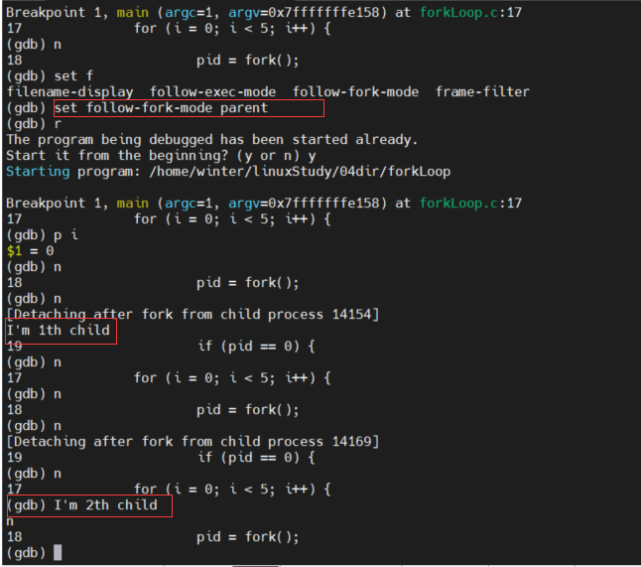

设置子进程调试路径：set follow-fork-mode child

注意，一定要在fork函数调用之前设置才有效。

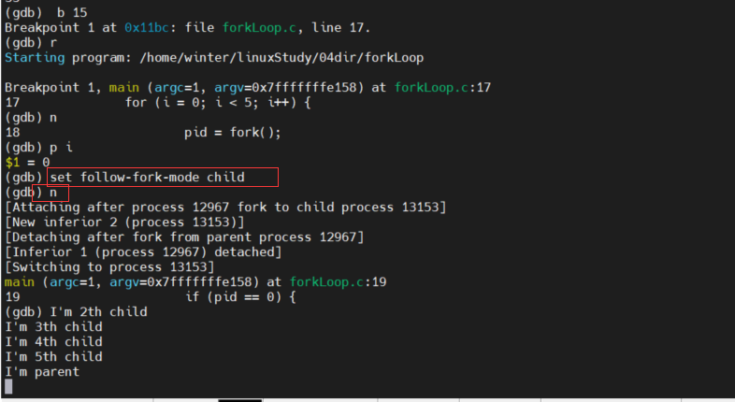

## 89P-exec函数族

exec函数族：

使进程执行某一程序。成功无返回值，失败返回 -1

int execlp(const char *file, const char *arg, ...); 借助 PATH 环境变量找寻待执行程序

参1： 程序名

参2： argv0

参3： argv1

...： argvN

哨兵：NULL

int execl(const char *path, const char *arg, ...); 自己指定待执行程序路径。

int execvp();

ps ajx --> pid ppid gid sid

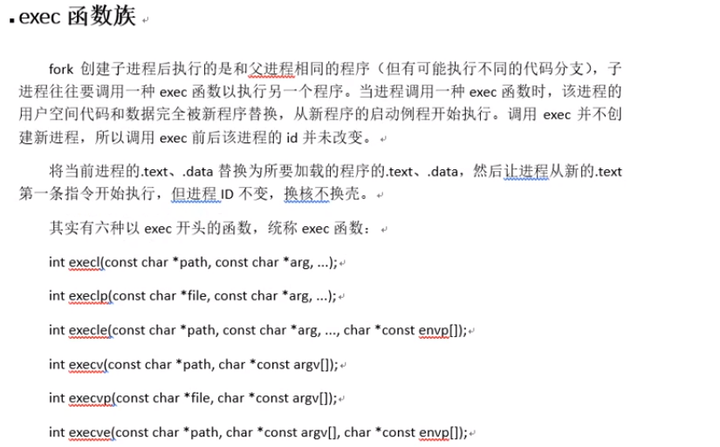

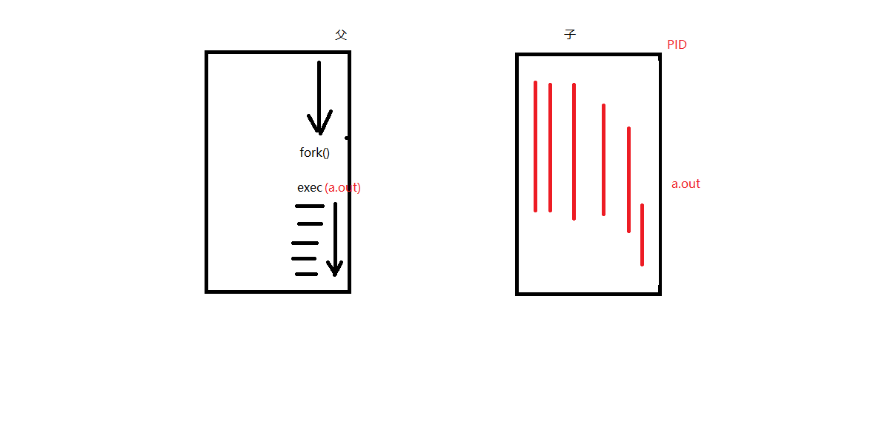

## 90P-execlp和ececl函数

int execlp(const char *file, const char *arg, …) p是path。

成功，无返回，失败返回-1

参数1：要加载的程序名字，该函数需要配合PATH环境变量来使用，当PATH所有目录搜素后没有参数1则返回出错。

**该函数通常用来调用系统程序。如ls、date、cp、cat命令。**

**execlp这里面的p，表示要借助环境变量来加载可执行文件**

示例代码，通过execlp让子进程去执行ls命令：

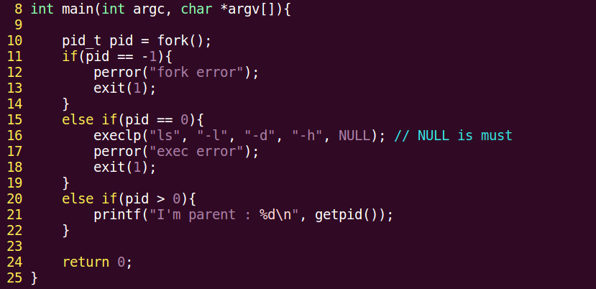

编译运行，结果如下：

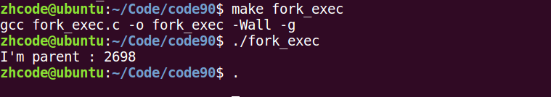

只有父进程正确执行并输出了，子进程的ls输出有问题。【我这里只是输出格式有问题】

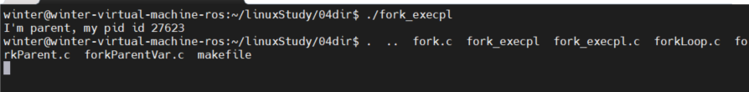

问题出在参数上，可变参数那里，是从argv[0]开始计算的。

修改代码，就是将缺失的argv[0]补上，然后让父进程延时1秒，保证终端提示符不和输出干扰。如下：

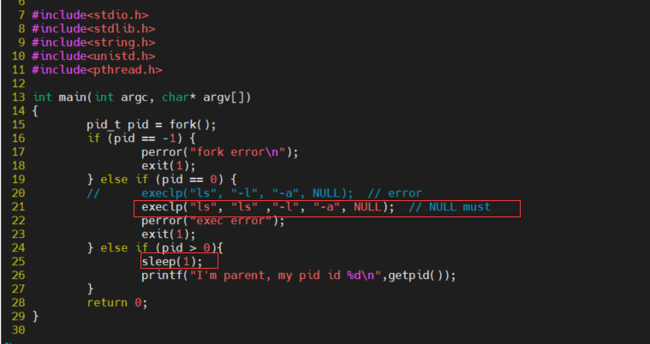

编译执行，如下：

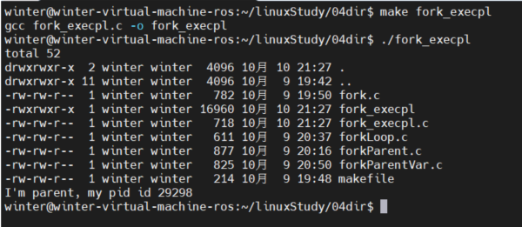

这个看起来就很科学了。于是子进程就能随意调用可执行程序了，这个可执行程序可以是系统的，也可以是自定义的。

下面使用execl来让子程序调用自定义的程序。

int execl(const char *path, const char *arg, …)

这里要注意，和execlp不同的是，第一个参数是路径，不是文件名。

这个路径用相对路径和绝对路径都行。

调用的代码如下：test.c

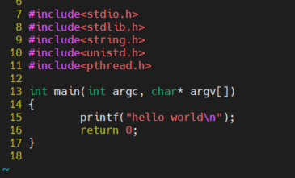

exec代码如下：

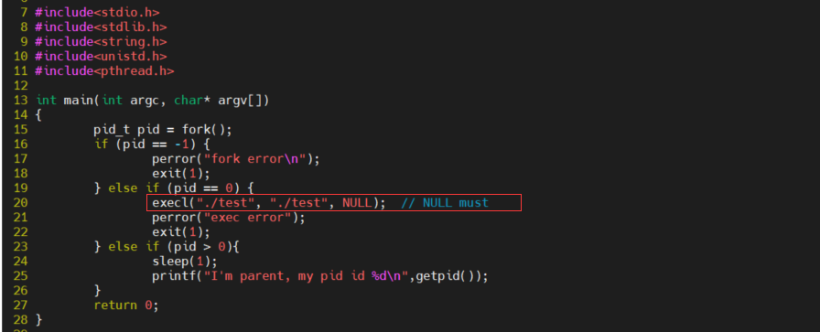

编译执行，如下：

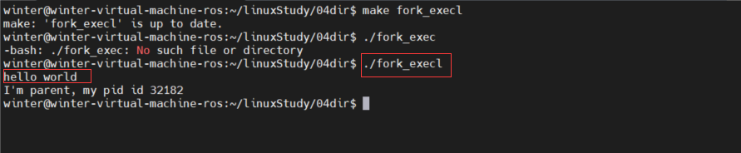

这就很强势了。

用execl也能执行ls这些，把路径给出来就行，但是这样麻烦，所以对于系统指令一般还是用execlp

用execl执行ls命令

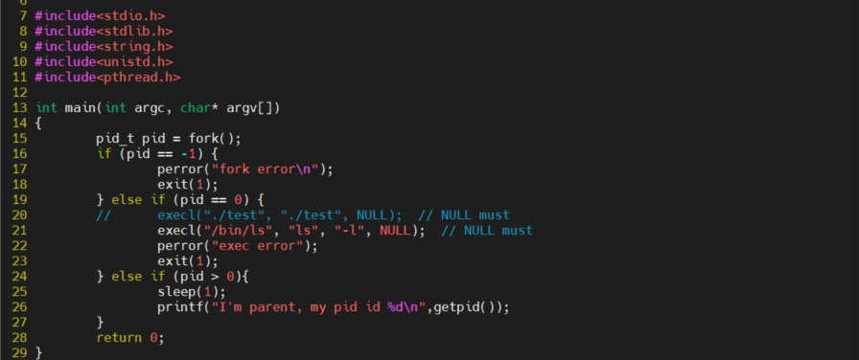

执行

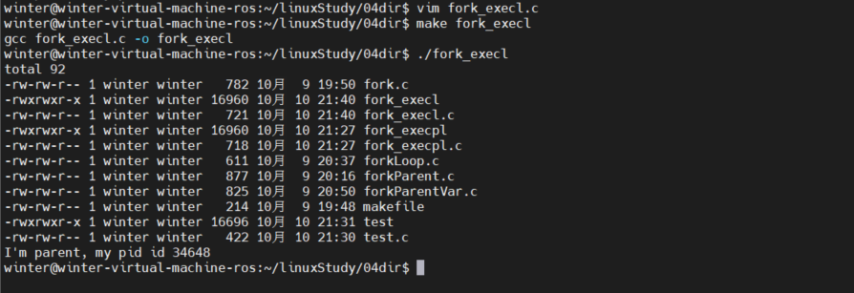

## 91P-exec函数族特性

写一个程序，使用execlp执行进程查看，并将结果输出到文件里。

要用到open, execlp, dup2

代码如下：

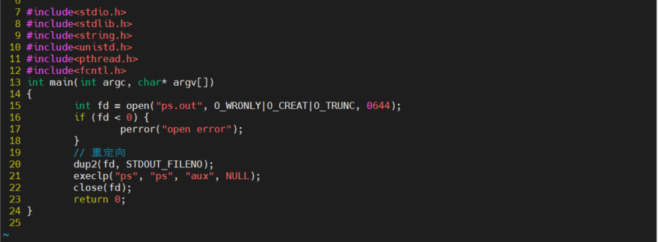

编译执行，如下：

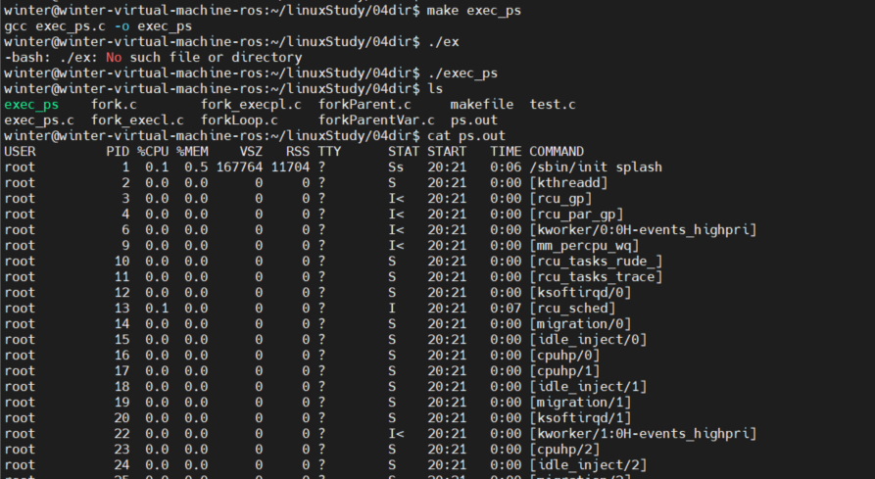

很强势，问题不大。

exec函数族一般规律：

exec函数一旦调用成功，即执行新的程序，不返回。只有失败才返回，错误值-1，所以通常我们直接在exec函数调用后直接调用perror()，和exit()，无需if判断。

l(list) 命令行参数列表

p(path) 搜索file时使用path变量

v(vector) 使用命令行参数数组

e(environment) 使用环境变量数组，不适用进程原有的环境变量，设置新加载程序运行的环境变量

事实上，只有execve是真正的系统调用，其他5个函数最终都调用execve，是库函数，所以execve在man手册第二节，其它函数在man手册第3节。

## 92P-孤儿进程和僵尸进程

**孤儿进程**：

父进程先于子进终止，子进程沦为“孤儿进程”，会被 init 进程领养。

ps ajx | more

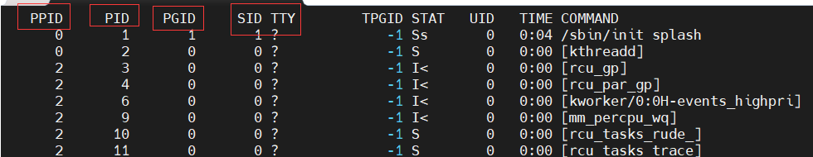

**父进程、进程、组进程、会话进程**

模拟父进程终止，子进程循环，子进程称为孤儿进程。

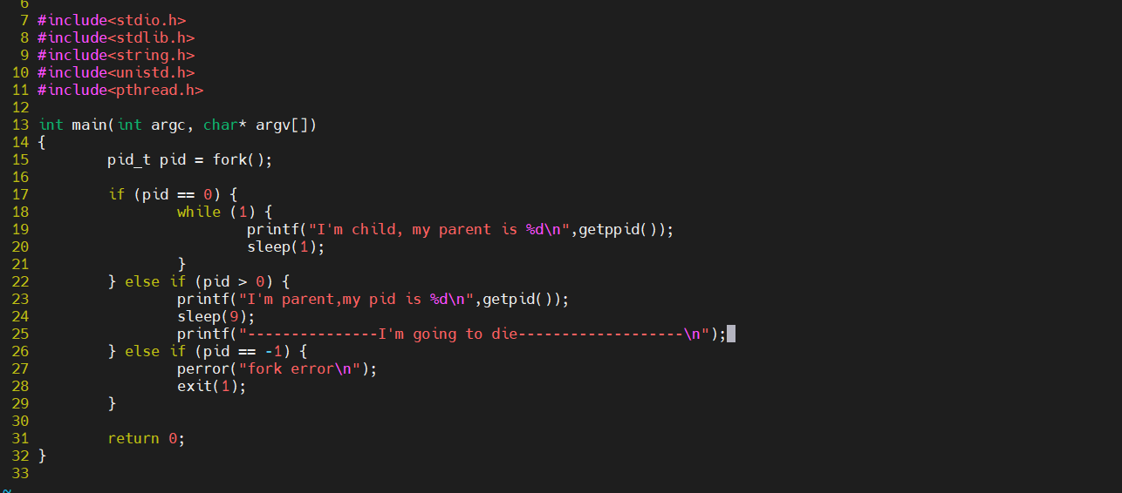

执行

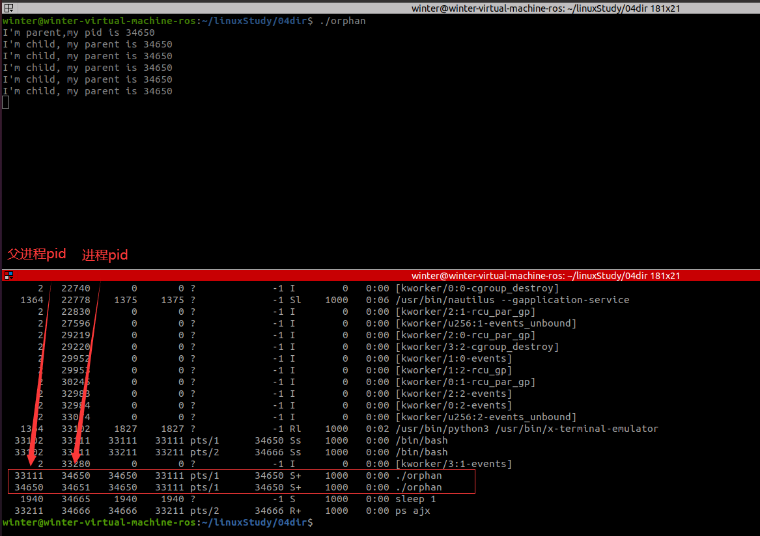

运行orphan进行，父进程pid是34650，子进程pid是34651。父进程的父进程是33111。

当orphan中父进程结束后，父进程变成1364。

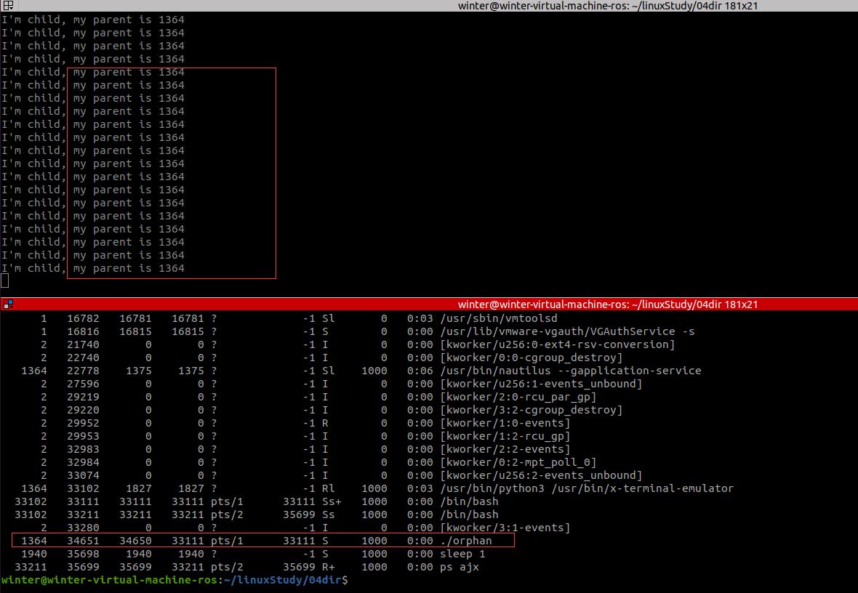

查看1364

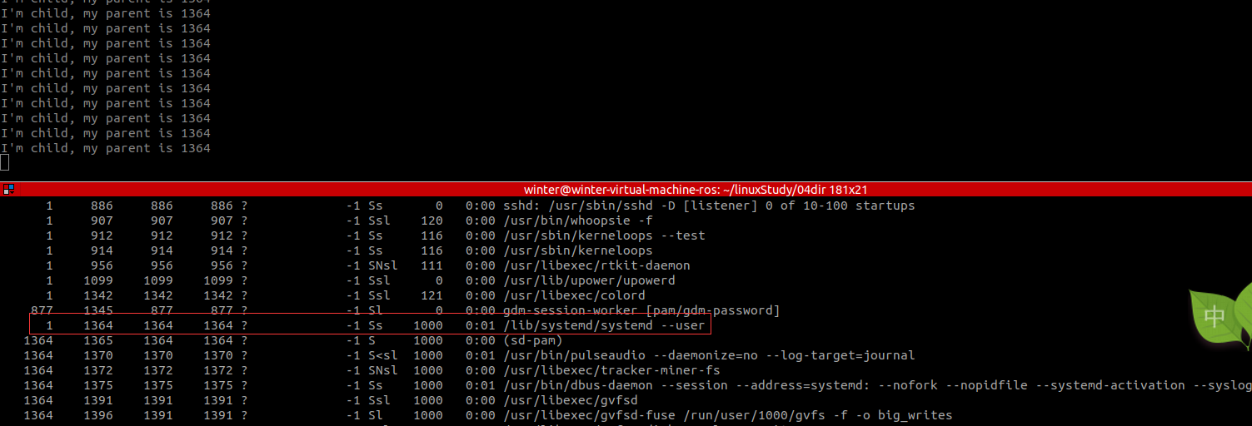

这里/lib/systemd/systemd --user是”孤儿收养院“。

杀掉子进程：kill -9 34651

**僵尸进程**：

子进程终止，父进程尚未对子进程进行回收，在此期间，子进程为“僵尸进程”。 kill 对其无效。**这里要注意，每个进程结束后都必然会经历僵尸态，时间长短的差别而已。**

子进程终止时，子进程残留资源PCB存放于内核中，PCB记录了进程结束原因，进程回收就是回收PCB。回收僵尸进程，得kill它的父进程，让孤儿院去回收它。

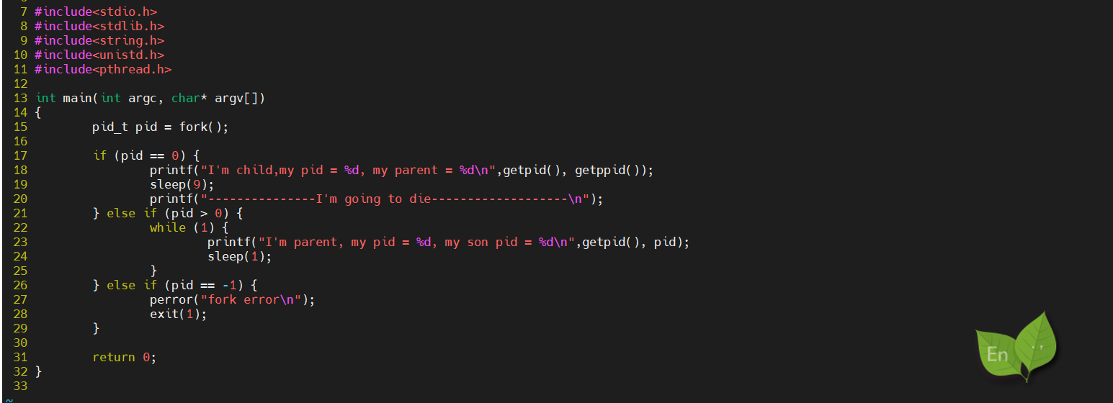

执行

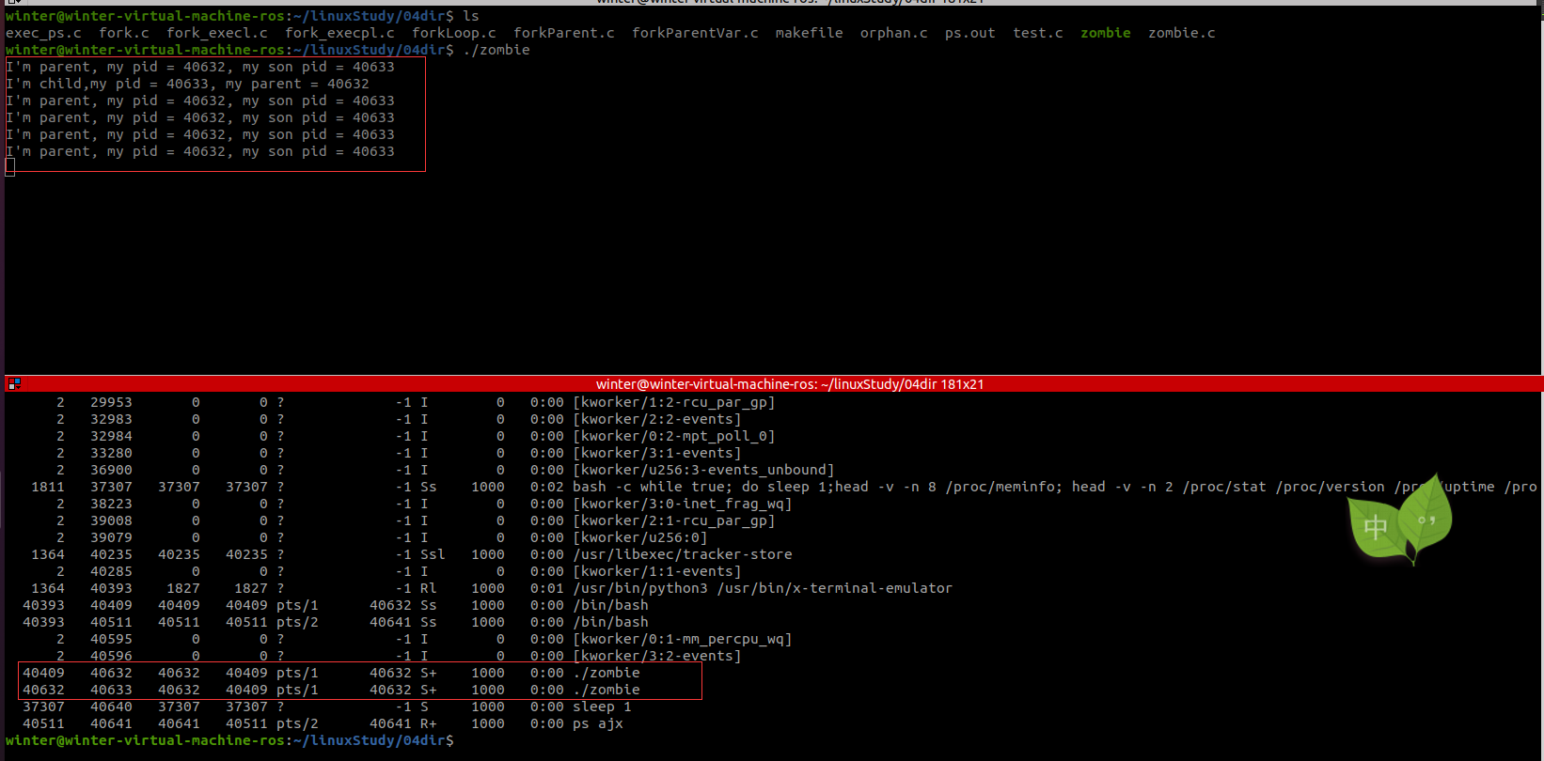

子进程pid是40633，父进程pid是40632。

执行完后，子进程运行结束，父进程循环打印语句。

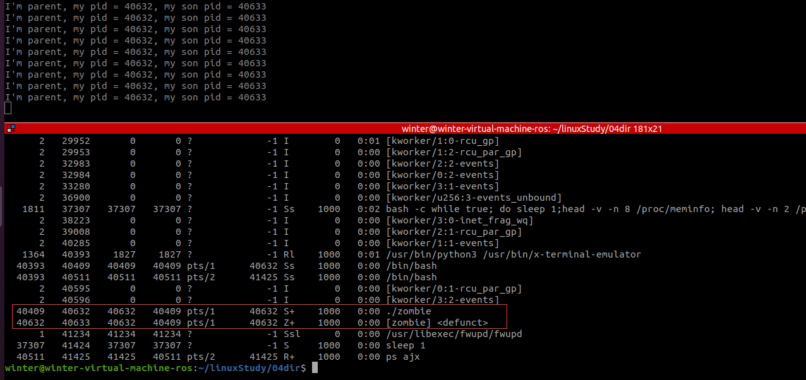

子进程是40633成为僵尸进程。如何杀掉僵尸化子进程呢?杀掉父进程。

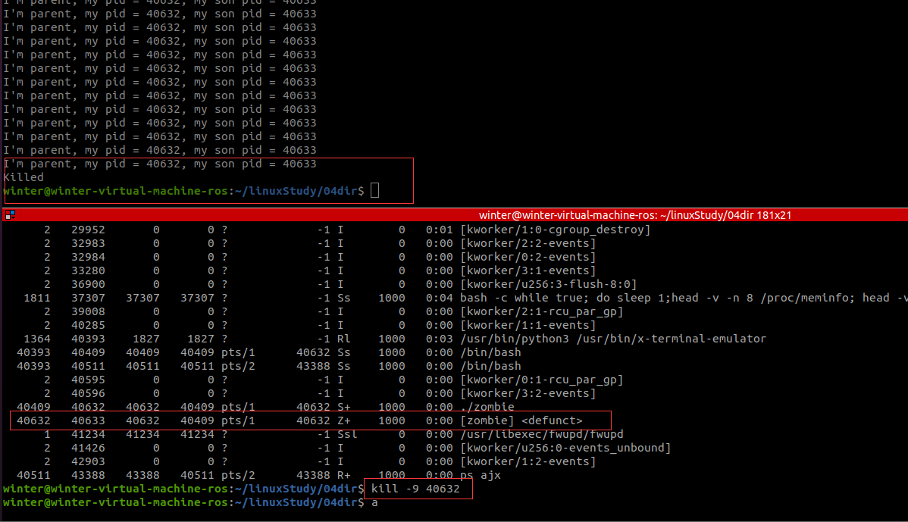

## 93P-wait回收子进程

wait函数： 回收子进程退出资源， 阻塞回收任意一个。

pid_t wait(int *status)

参数：（传出） 回收进程的状态。

返回值：成功： 回收子进程的pid

失败： -1， errno

函数作用1： 阻塞等待子进程退出【等子进程死亡，回收】

函数作用2： 清理子进程残留在内核的 pcb 资源

函数作用3： 通过传出参数，得到子进程结束状态

**一个进程终止时会关闭所有文件描述符，释放在用户空间分配的内存，但它的PCB还保留着，内核在其中保存了一些信息：如果是正常终止则保存着退出状态，如果是异常终止则保存着导致该进程终止的信号是哪个。这个进程的父进程可以调用wait或者waitpid获取这些信息，然后彻底清除掉这个进程。我们知道一个进程的退出状态可以在shell中用特殊变量$？查看，因为shell是它的父进程，当它终止时，shell调用wait或者waitpid得到它的退出状态，同时彻底清除掉这个进程。**

pid_t wait(int *status)

其中status是传出参数

下面这个例子，使用wait来阻塞回收子进程。

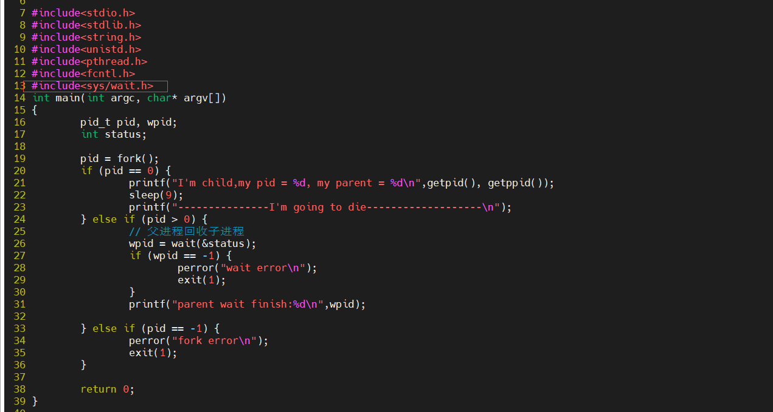

编译运行，如下：

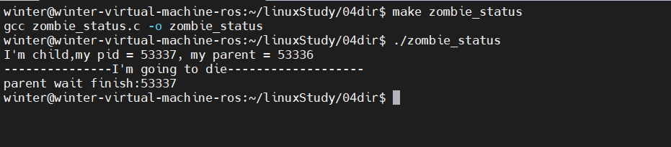

status的作用：

获取子进程正常终止值：

WIFEXITED(status) --》 为真 --》调用 WEXITSTATUS(status) --》 得到 子进程 退出值。

获取导致子进程异常终止信号：

WIFSIGNALED(status) --》 为真 --》调用 WTERMSIG(status) --》 得到 导致子进程异常终止的信号编号。

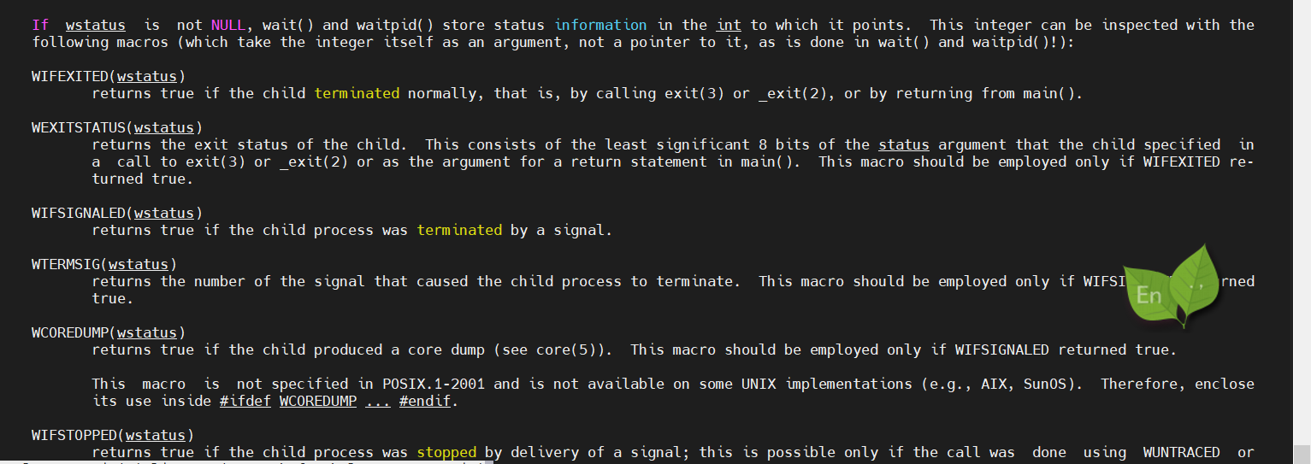

## 94P-获取子进程退出值和异常终止信号

获取子进程正常终止值：

WIFEXITED(status) --》 为真 --》调用 WEXITSTATUS(status) --》 得到 子进程 退出值。

获取导致子进程异常终止信号：

WIFSIGNALED(status) --》 为真 --》调用 WTERMSIG(status) --》 得到 导致子进程异常终止的信号编号。

程序正常退出

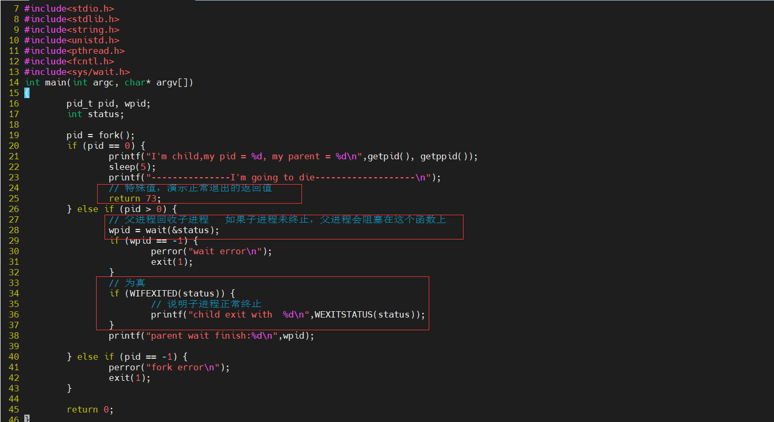

执行

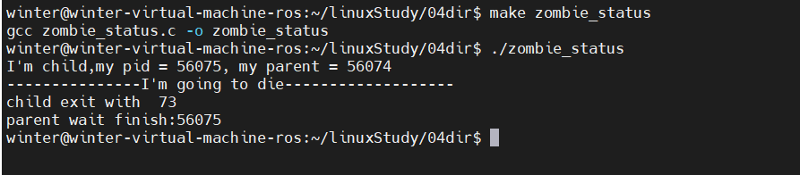

下面这个代码捕获程序异常终止的信号并打印：

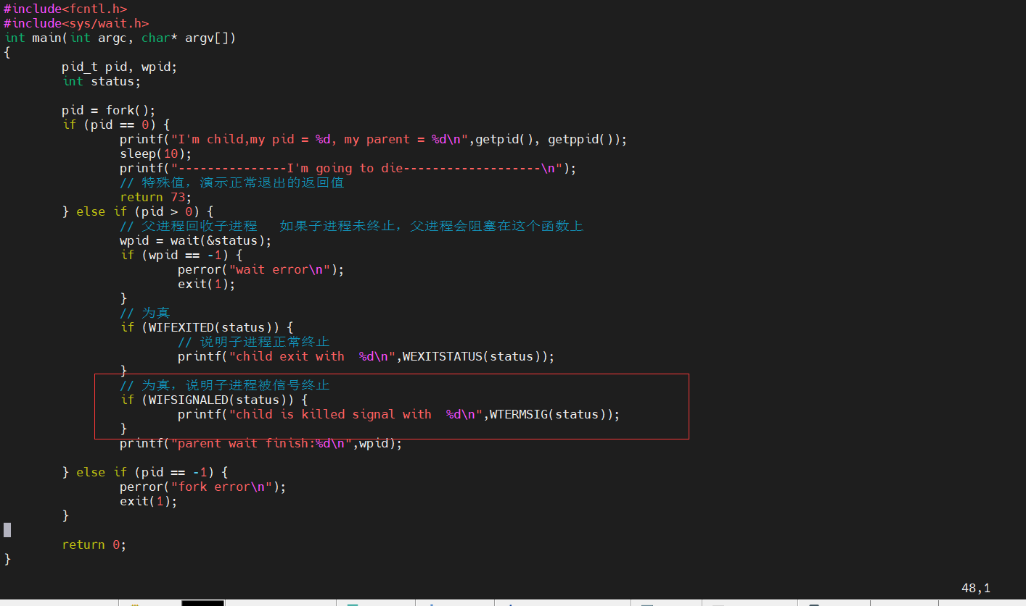

执行

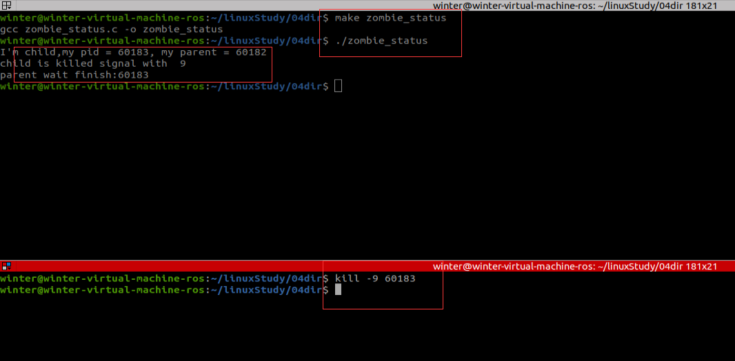

异常退出。

再测试一波，这次发送信号11试试

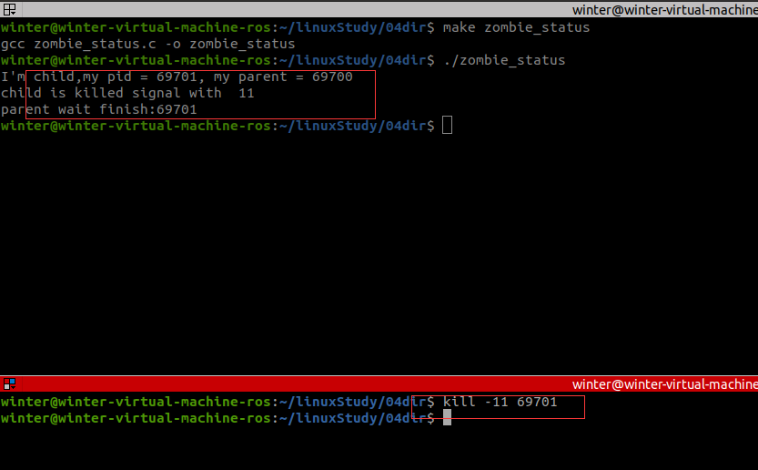

kill -l

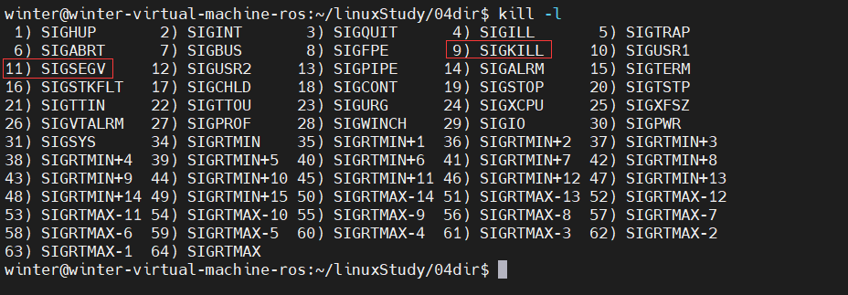

更多看man 2 wait

## 95P-waitpid回收子进程

waitpid函数： 指定某一个进程进行回收。可以设置非阻塞。

waitpid(-1, &status, 0) == wait(&status);

pid_t waitpid(pid_t pid, int *status, int options)

参数：

pid：指定回收某一个子进程pid

> 0: 待回收的子进程pid

-1：任意子进程

0：同组的子进程。

status：（传出） 回收进程的状态。

options：WNOHANG 指定回收方式为，非阻塞。

返回值：

> 0 : 表成功回收的子进程 pid

0 : 函数调用时， 参3 指定了WNOHANG， 并且，没有子进程结束。

-1: 失败。errno

一次wait/waitpid函数调用，只能回收一个子进程。上一个例子，父进程产生了5个子进程，wait会随机回收一个，捡到哪个算哪个。

父进程先回收，子进程后结束。

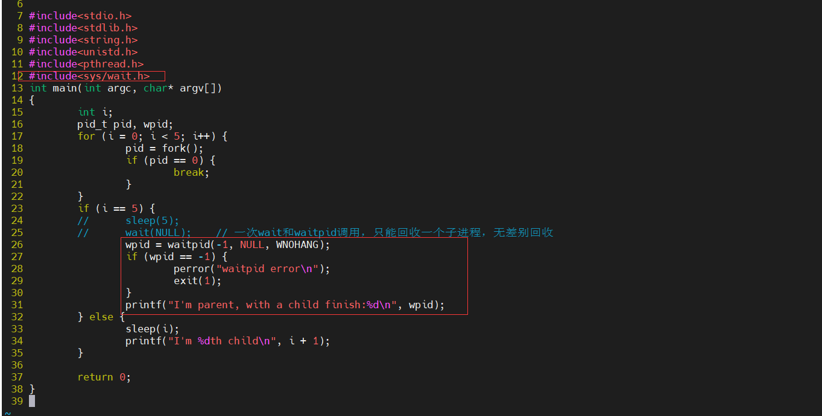

执行

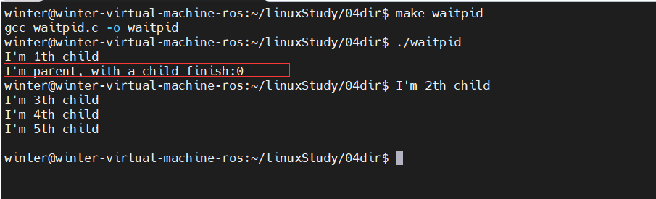

指定某一个进程回收。

## 96P-中午回顾

ps ajx --> pid ppid gid sid

## 97P-错误解析

**在演示回收指定子进程的代码时出了问题，这里问题原因在于指定子进程的pid传递。父进程里的pid变量和子进程pid变量并不是同一个。子进程结束时，父进程的pid还是原来的0。**

**原来的代码没有使用fork的返回值，导致父进程没有得到指定回收子进程的pid。**

默认情况下，父进程fork出来的子进程都属于同一个组。

pid_t waitpid(pid_t pid, int *status, int options)

参数：

pid：指定回收某一个子进程pid

> 0: 待回收的子进程pid

-1：任意子进程

0：同组的子进程。

status：（传出） 回收进程的状态。

options：WNOHANG 指定回收方式为，非阻塞。

错误代码如下图所示，就不运行了，它不能回收指定的第3个子进程，每次

1. //指定回收一个子进程错误示例
2. #include <stdio.h>
3. #include <stdlib.h>
4. #include <string.h>
5. #include <unistd.h>
6. #include <sys/wait.h>
7. #include <pthread.h>
9. **int** main(**int** argc, **char** *argv[])
10. {
11. **int** i;
12. pid_t pid, wpid;
14. **for** (i = 0; i < 5; i++) {
15. **if** (fork() == 0) {       // 循环期间, 子进程不 fork
16. **if** (i == 2) {
17. pid = getpid();
18. printf("------pid = %d\n", pid);
19. }
20. **break**;
21. }
22. }
24. **if** (5 == i) {       // 父进程, 从 表达式 2 跳出
25. sleep(5);
27. //wait(NULL);                           // 一次wait/waitpid函数调用,只能回收一个子进程.
28. //wpid = waitpid(-1, NULL, WNOHANG);    //回收任意子进程,没有结束的子进程,父进程直接返回0
29. //wpid = waitpid(pid, NULL, WNOHANG);   //指定一个进程回收
31. printf("------in parent , before waitpid, pid= %d\n", pid);
32. wpid = waitpid(pid, NULL, 0);  //指定一个进程回收
33. **if** (wpid == -1) {
34. perror("waitpid error");
35. exit(1);
36. }
37. printf("I'm parent, wait a child finish : %d \n", wpid);
39. } **else** {            // 子进程, 从 break 跳出
40. sleep(i);
41. printf("I'm %dth child, pid= %d\n", i+1, getpid());
42. }
44. **return** 0;
45. }

编译并运行，结果如下：

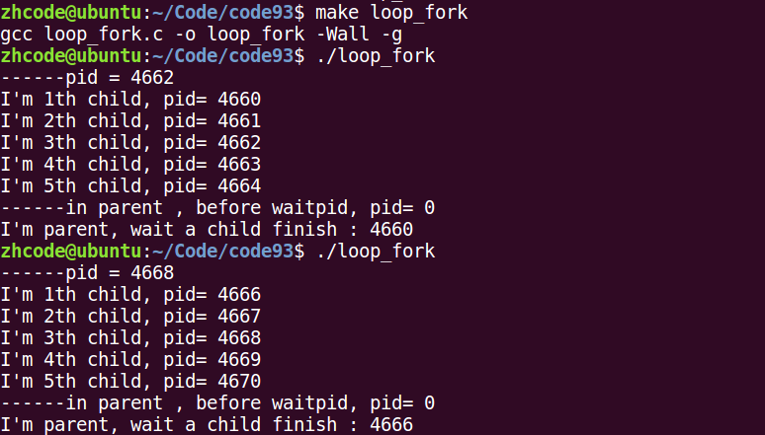

这个代码错误如之前所述，父进程里的pid还是0，因为父进程里没有获取指定子进程的pid，于是父进程里的pid还保持默认值。

下面是正确的示例，循环fork出5个子进程，并回收指定的子进程：

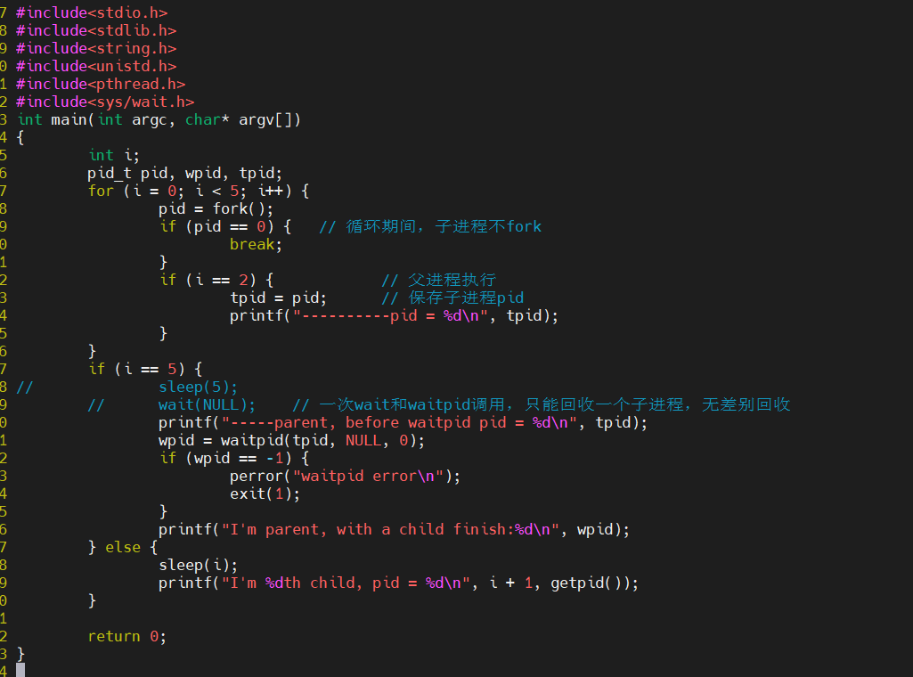执行

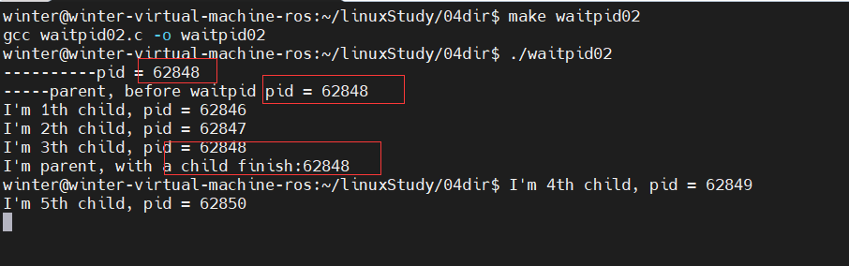

1. #include <stdio.h>
2. #include <stdlib.h>
3. #include <string.h>
4. #include <unistd.h>
5. #include <sys/wait.h>
6. #include <pthread.h>

9. **int** main(**int** argc, **char** *argv[])
10. {
11. **int** i;
12. pid_t pid, wpid, tmpid;
14. **for** (i = 0; i < 5; i++) {
15. pid = fork();
16. **if** (pid == 0) {       // 循环期间, 子进程不 fork
17. **break**;
18. }
19. **if** (i == 2) {
20. tmpid = pid;
21. printf("--------pid = %d\n", tmpid);
22. }
23. }
25. **if** (5 == i) {       // 父进程, 从 表达式 2 跳出
26. //      sleep(5);
28. //wait(NULL);                           // 一次wait/waitpid函数调用,只能回收一个子进程.
29. //wpid = waitpid(-1, NULL, WNOHANG);    //回收任意子进程,没有结束的子进程,父进程直接返回0
30. //wpid = waitpid(tmpid, NULL, 0);       //指定一个进程回收, 阻塞等待
31. printf("i am parent , before waitpid, pid = %d\n", tmpid);
33. //wpid = waitpid(tmpid, NULL, WNOHANG);   //指定一个进程回收, 不阻塞
34. wpid = waitpid(tmpid, NULL, 0);         //指定一个进程回收, 阻塞回收
35. **if** (wpid == -1) {
36. perror("waitpid error");
37. exit(1);
38. }
39. printf("I'm parent, wait a child finish : %d \n", wpid);
41. } **else** {            // 子进程, 从 break 跳出
42. sleep(i);
43. printf("I'm %dth child, pid= %d\n", i+1, getpid());
44. }
46. **return** 0;
47. }

编译执行，如下图所示：

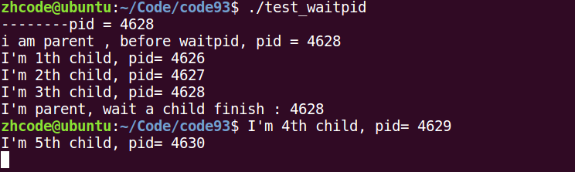

如上图，指定回收的第三个进程，就回收的第三个。这里实现有两种，一个是阻塞等待回收指定进程，一个是非阻塞，但是用sleep延时父进程，以保证待回收的指定子进程已经执行结束。上面这个代码使用的阻塞回收，这个方案的问题在于终端提示符会和输出混杂在一起。下面使用非阻塞回收+延时的方法，这样终端提示符就不会混在输出里。

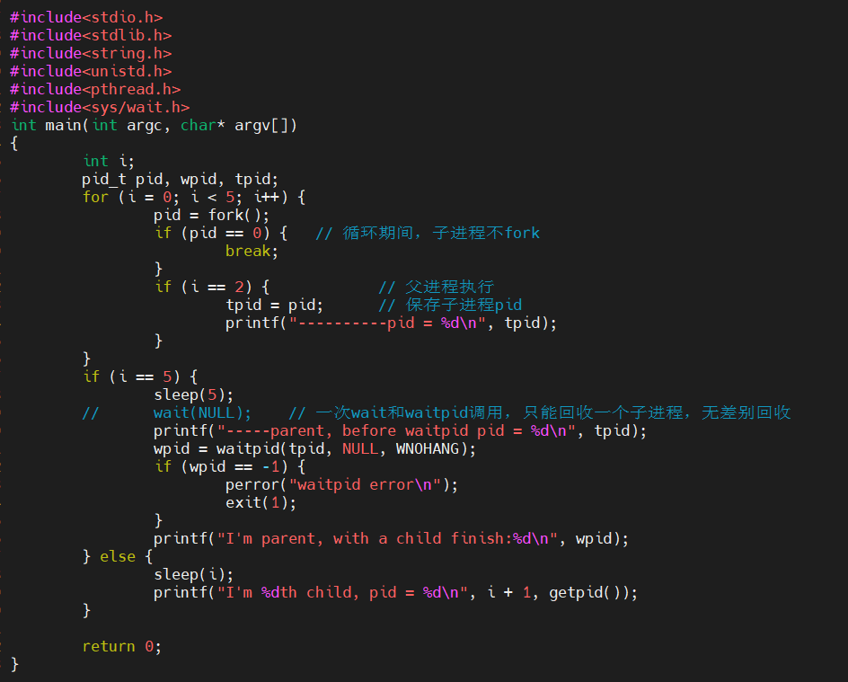

执行

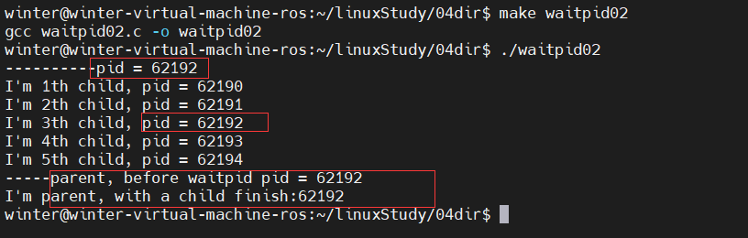

1. #include <stdio.h>
2. #include <stdlib.h>
3. #include <string.h>
4. #include <unistd.h>
5. #include <sys/wait.h>
6. #include <pthread.h>

9. **int** main(**int** argc, **char** *argv[])
10. {
11. **int** i;
12. pid_t pid, wpid, tmpid;
14. **for** (i = 0; i < 5; i++) {
15. pid = fork();
16. **if** (pid == 0) {       // 循环期间, 子进程不 fork
17. **break**;
18. }
19. **if** (i == 2) {
20. tmpid = pid;
21. printf("--------pid = %d\n", tmpid);
22. }
23. }
25. **if** (5 == i) {       // 父进程, 从 表达式 2 跳出
26. sleep(5);
28. //wait(NULL);                           // 一次wait/waitpid函数调用,只能回收一个子进程.
29. //wpid = waitpid(-1, NULL, WNOHANG);    //回收任意子进程,没有结束的子进程,父进程直接返回0
30. //wpid = waitpid(tmpid, NULL, 0);       //指定一个进程回收, 阻塞等待
31. printf("i am parent , before waitpid, pid = %d\n", tmpid);
33. wpid = waitpid(tmpid, NULL, WNOHANG);   //指定一个进程回收, 不阻塞
34. //wpid = waitpid(tmpid, NULL, 0);         //指定一个进程回收, 阻塞回收
35. **if** (wpid == -1) {
36. perror("waitpid error");
37. exit(1);
38. }
39. printf("I'm parent, wait a child finish : %d \n", wpid);
41. } **else** {            // 子进程, 从 break 跳出
42. sleep(i);
43. printf("I'm %dth child, pid= %d\n", i+1, getpid());
44. }
46. **return** 0;
47. }

编译运行，结果如下：

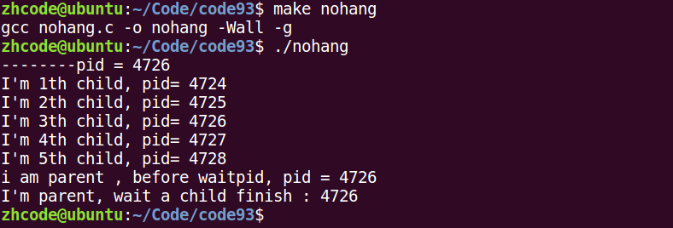

## 98P-waitpid回收多个子进程

waitpid函数： 指定某一个进程进行回收。可以设置非阻塞。

waitpid(-1, &status, 0) == wait(&status);

pid_t waitpid(pid_t pid, int *status, int options)

参数：

pid：指定回收某一个子进程pid

> 0: 待回收的子进程pid

-1：任意子进程

0：同组的子进程。

status：（传出） 回收进程的状态。

options：WNOHANG 指定回收方式为，非阻塞。

返回值：

> 0 : 表成功回收的子进程 pid

0 : 函数调用时， 参3 指定了WNOHANG， 并且，没有子进程结束。

-1: 失败。errno

一次wait/waitpid函数调用，只能回收一个子进程。上一个例子，父进程产生了5个子进程，wait会随机回收一个，捡到哪个算哪个。

总结：

wait、waitpid 一次调用，回收一个子进程。

想回收多个。while

下面这个例子，循环回收多个子进程：

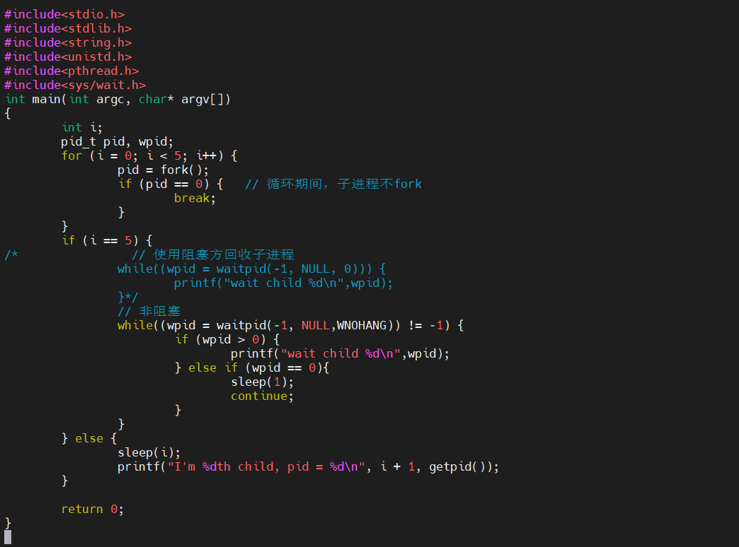执行

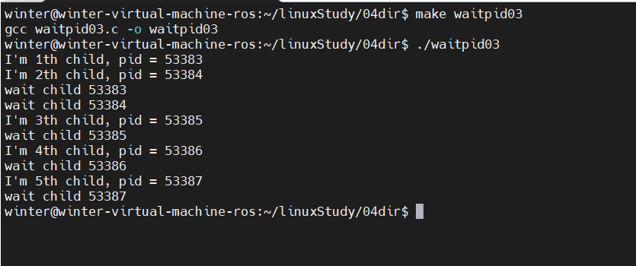

1. // 回收多个子进程
2. #include <stdio.h>
3. #include <stdlib.h>
4. #include <string.h>
5. #include <unistd.h>
6. #include <sys/wait.h>
7. #include <pthread.h>
9. **int** main(**int** argc, **char** *argv[])
10. {
11. **int** i;
12. pid_t pid, wpid;
14. **for** (i = 0; i < 5; i++) {
15. pid = fork();
16. **if** (pid == 0) {       // 循环期间, 子进程不 fork
17. **break**;
18. }
19. }
21. **if** (5 == i) {       // 父进程, 从 表达式 2 跳出
22. /*
23. while ((wpid = waitpid(-1, NULL, 0))) {     // 使用阻塞方式回收子进程
24. printf("wait child %d \n", wpid);
25. }
26. */
27. **while** ((wpid = waitpid(-1, NULL, WNOHANG)) != -1) {     //使用非阻塞方式,回收子进程.
28. **if** (wpid > 0) {
29. printf("wait child %d \n", wpid);
30. } **else** **if** (wpid == 0) {
31. sleep(1);
32. **continue**;
33. }
34. }
36. } **else** {            // 子进程, 从 break 跳出
37. sleep(i);
38. printf("I'm %dth child, pid= %d\n", i+1, getpid());
39. }
41. **return** 0;
42. }

编译运行，结果如下：

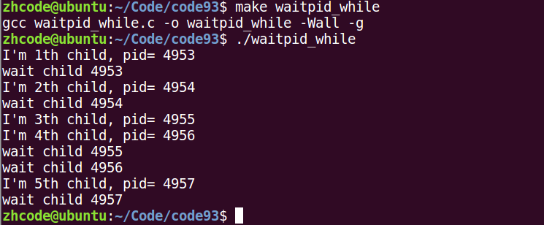

可见，子进程运行完了，父进程就回收了。

## 99P-wait和waitpid总结

总结：

wait、waitpid 一次调用，回收一个子进程。

想回收多个。while

waitpid(-1, &status, 0) == wait(&status);

## 100P-进程间通信常见方式

IPC(InterProcess Communication)进程间通信

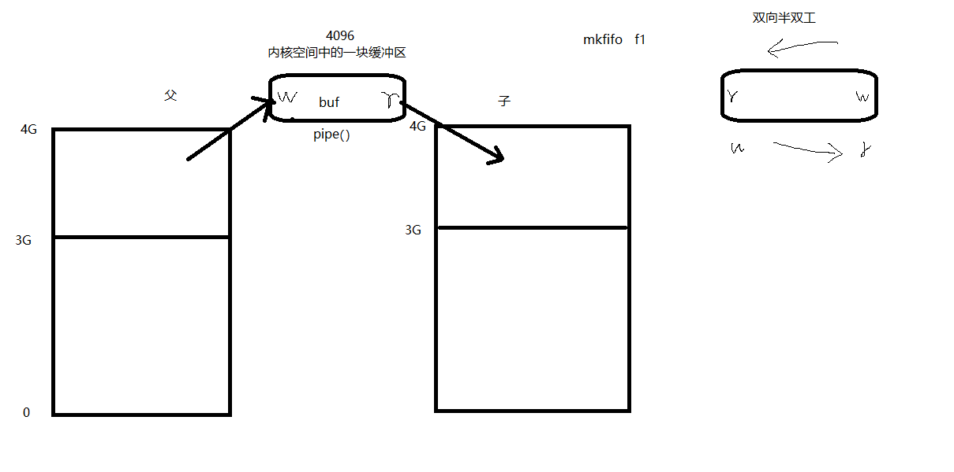

进程间通信的常用方式，特征：

管道：简单

信号：开销小

mmap映射：非血缘关系进程间

socket（本地套接字）：稳定

## 101P-管道的特质



管道：

实现原理： 内核借助环形队列机制，使用内核缓冲区实现。

特质； 1. 伪文件

2. 管道中的数据只能一次读取。

3. 数据在管道中，只能单向流动。

局限性：1. 自己写，不能自己读。

2. 数据不可以反复读。

3. 半双工通信。

4. 血缘关系进程间可用。

## 102P-管道的基本用法

pipe函数： 创建，并打开管道。

int pipe(int fd[2]);

参数： fd[0]: 读端。

fd[1]: 写端。

返回值： 成功： 0

失败： -1 errno

管道通信原理：

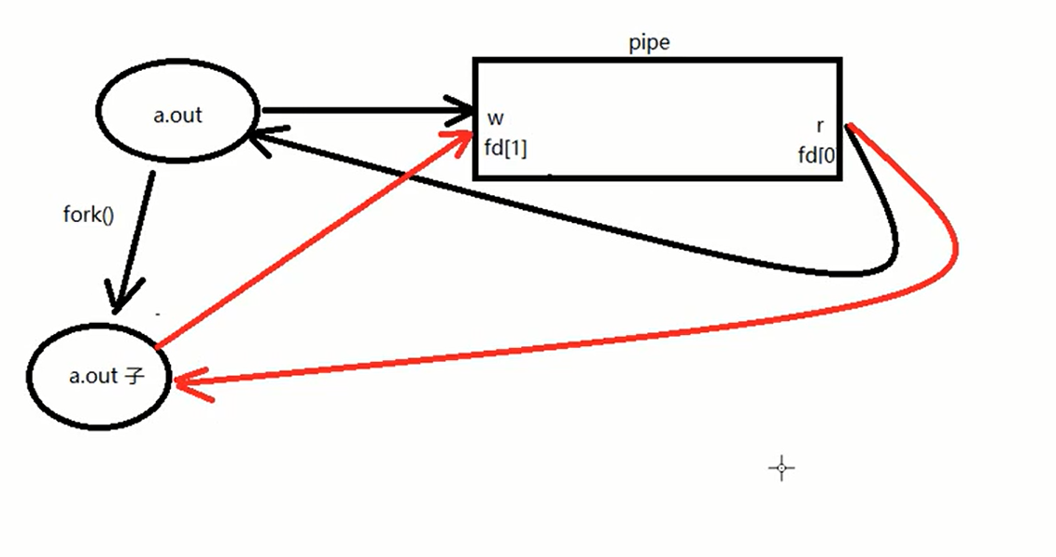

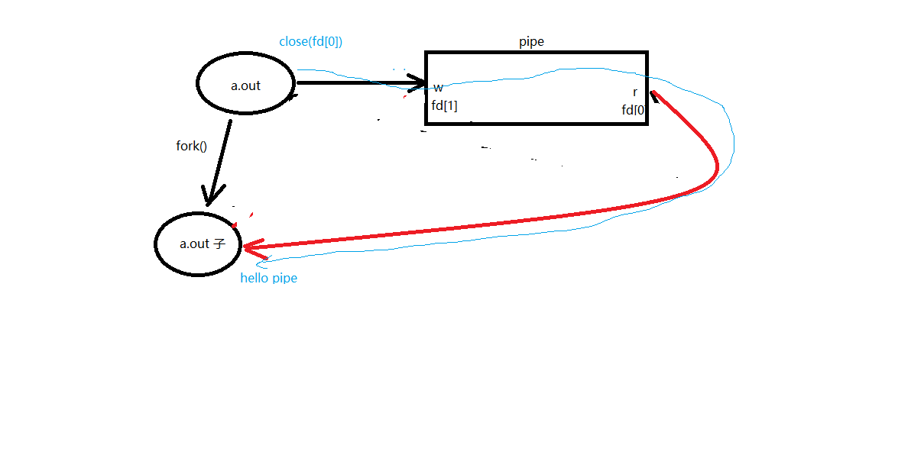

一个管道通信的示例，**父进程往管道里写，子进程从管道读**，然后打印读取的内容：

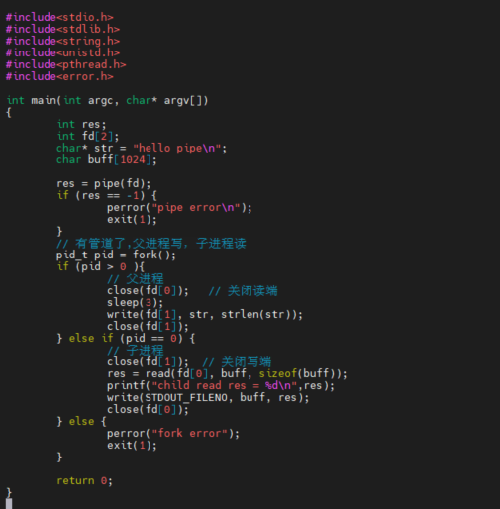

1. #include <stdio.h>
2. #include <stdlib.h>
3. #include <string.h>
4. #include <unistd.h>
5. #include <errno.h>
6. #include <pthread.h>
8. **void** sys_err(**const** **char** *str)
9. {
10. perror(str);
11. exit(1);
12. }
14. **int** main(**int** argc, **char** *argv[])
15. {
16. **int** ret;
17. **int** fd[2];
18. pid_t pid;
20. **char** *str = "hello pipe\n";
21. **char** buf[1024];
23. ret = pipe(fd);
24. **if** (ret == -1)
25. sys_err("pipe error");
27. pid = fork();
28. **if** (pid > 0) {
29. close(fd[0]);       // 关闭读段
30. //sleep(3);
31. write(fd[1], str, strlen(str));
32. close(fd[1]);
33. } **else** **if** (pid == 0) {
34. close(fd[1]);       // 子进程关闭写段
35. ret = read(fd[0], buf, **sizeof**(buf));
36. printf("child read ret = %d\n", ret);
37. write(STDOUT_FILENO, buf, ret);
39. close(fd[0]);
40. }
42. **return** 0;
43. }

编译运行，结果如下：

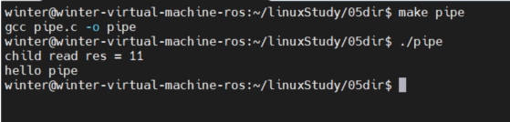

要是不想让终端提示和输出混杂在一起，就在父进程写入内容之后sleep一秒钟。

## 103P-管道读写行为

管道的读写行为：

读管道：

1. 管道有数据，read返回实际读到的字节数。

2. 管道无数据： 1）无写端，read返回0 （类似读到文件尾）

2）有写端，read阻塞等待。

写管道：

1. 无读端， 异常终止。 （SIGPIPE导致的）

2. 有读端： 1） 管道已满， 阻塞等待

2） 管道未满， 返回写出的字节个数。

## 104P-父子进程通信练习分析

练习：使用管道实现父子进程间通信，完成：ls | wc -l 假定父进程实现ls，子进程实现wc

ls命令正常会将结果集写到stdout，但现在会写入管道写端

wc -l命令正常应该从stdin读取数据，但此时会从管道的读端读。

要用到 pipe dup2 exec

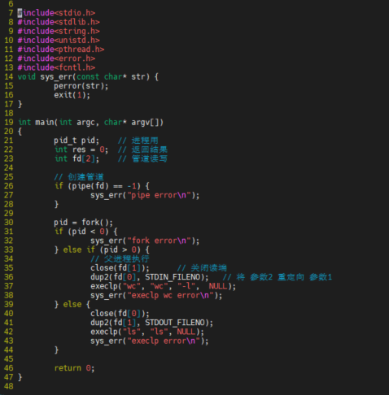

## 105P-总结

gdb调试：

设置父进程调试路径：set follow-fork-mode parent (默认)

设置子进程调试路径：set follow-fork-mode child

exec函数族：

使进程执行某一程序。成功无返回值，失败返回 -1

int execlp(const char *file, const char *arg, ...); 借助 PATH 环境变量找寻待执行程序

参1： 程序名

参2： argv0

参3： argv1

...： argvN

哨兵：NULL

int execl(const char *path, const char *arg, ...); 自己指定待执行程序路径。

int execvp();

ps ajx --> pid ppid gid sid

孤儿进程：

父进程先于子进终止，子进程沦为“孤儿进程”，会被 init 进程领养。

僵尸进程：

子进程终止，父进程尚未对子进程进行回收，在此期间，子进程为“僵尸进程”。 kill 对其无效。

wait函数： 回收子进程退出资源， 阻塞回收任意一个。

pid_t wait(int *status)

参数：（传出） 回收进程的状态。

返回值：成功： 回收进程的pid

失败： -1， errno

函数作用1： 阻塞等待子进程退出

函数作用2： 清理子进程残留在内核的 pcb 资源

函数作用3： 通过传出参数，得到子进程结束状态

获取子进程正常终止值：

WIFEXITED(status) --》 为真 --》调用 WEXITSTATUS(status) --》 得到 子进程 退出值。

获取导致子进程异常终止信号：

WIFSIGNALED(status) --》 为真 --》调用 WTERMSIG(status) --》 得到 导致子进程异常终止的信号编号。

waitpid函数： 指定某一个进程进行回收。可以设置非阻塞。 waitpid(-1, &status, 0) == wait(&status);

pid_t waitpid(pid_t pid, int *status, int options)

参数：

pid：指定回收某一个子进程pid

> 0: 待回收的子进程pid

-1：任意子进程

0：同组的子进程。

status：（传出） 回收进程的状态。

options：WNOHANG 指定回收方式为，非阻塞。

返回值：

> 0 : 表成功回收的子进程 pid

0 : 函数调用时， 参3 指定了WNOHANG， 并且，没有子进程结束。

-1: 失败。errno

总结：

wait、waitpid 一次调用，回收一个子进程。

想回收多个。while

===========================

进程间通信的常用方式，特征：

管道：简单

信号：开销小

mmap映射：非血缘关系进程间

socket（本地套接字）：稳定

管道：

实现原理： 内核借助环形队列机制，使用内核缓冲区实现。

特质； 1. 伪文件

2. 管道中的数据只能一次读取。

3. 数据在管道中，只能单向流动。

局限性：1. 自己写，不能自己读。

2. 数据不可以反复读。

3. 半双工通信。

4. **血缘关系进程间可用。**

pipe函数： 创建，并打开管道。

int pipe(int fd[2]);

参数： fd[0]: 读端。

fd[1]: 写端。

返回值： 成功： 0

失败： -1 errno

管道的读写行为：

读管道：

1. 管道有数据，read返回实际读到的字节数。

2. 管道无数据： 1）无写端，read返回0 （类似读到文件尾）

2）有写端，read阻塞等待。

写管道：

1. 无读端， 异常终止。 （SIGPIPE导致的）

2. 有读端： 1） 管道已满， 阻塞等待

2） 管道未满， 返回写出的字节个数。

## 106P-复习

普通文件，目录，软链接，这三个要占磁盘空间

管道，套接字，字符设备，块设备，不占磁盘空间，伪文件

## 107P-父子进程lswc-l

练习：使用管道实现父子进程间通信，完成：ls | wc -l 假定父进程实现ls，子进程实现wc

ls命令正常会将结果集写到stdout，但现在会写入管道写端

wc -l命令正常应该从stdin读取数据，但此时会从管道的读端读。

要用到 pipe dup2 exec

代码如下，还是蛮简单的：

1. #include <stdio.h>
2. #include <stdlib.h>
3. #include <string.h>
4. #include <unistd.h>
5. #include <errno.h>
6. #include <pthread.h>
8. **void** sys_err(**const** **char** *str)
9. {
10. perror(str);
11. exit(1);
12. }
13. **int** main(**int** argc, **char** *argv[])
14. {
15. **int** fd[2];
16. **int** ret;
17. pid_t pid;
19. ret = pipe(fd);                 // 父进程先创建一个管道,持有管道的读端和写端
20. **if** (ret == -1) {
21. sys_err("pipe error");
22. }
24. pid = fork();                   // 子进程同样持有管道的读和写端
25. **if** (pid == -1) {
26. sys_err("fork error");
27. }
28. **else** **if** (pid > 0) {           // 父进程 读, 关闭写端
29. close(fd[1]);
30. dup2(fd[0], STDIN_FILENO);  // 重定向 stdin 到 管道的 读端
31. execlp("wc", "wc", "-l", NULL);     // 执行 wc -l 程序
32. sys_err("exclp wc error");
33. }
34. **else** **if** (pid == 0) {
35. close(fd[0]);
36. dup2(fd[1], STDOUT_FILENO);     // 重定向 stdout 到 管道写端
37. execlp("ls", "ls", NULL);       // 子进程执行 ls 命令
38. sys_err("exclp ls error");
39. }
41. **return** 0;
42. }

编译运行，结果如下：

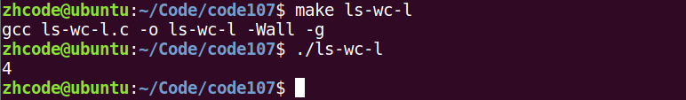

直接执行命令，如下：



其实代码和题目要求有出入，但是，问题不大，就这样吧。

**这里和管道的读写有关。**

父进程总是先执行，因此，父进程先从标准输入读进管道，子进程后执行，将标准输出读出管道。

【**这里理解的很模糊**】

管道的读写行为：

读管道：

1. 管道有数据，read返回实际读到的字节数。

2. 管道无数据： 1）无写端，read返回0 （类似读到文件尾）

2）有写端，read阻塞等待。

写管道：

1. 无读端， 异常终止。 （SIGPIPE导致的）

2. 有读端： 1） 管道已满， 阻塞等待

2） 管道未满， 返回写出的字节个数。

## 108P-兄弟进程间通信

练习题：兄弟进程间通信

兄：ls

弟：wc -l

父：等待回收子进程

**要求，使用循环创建N个子进程模型创建兄弟进程，使用循环因子i标识，注意管道读写行为**

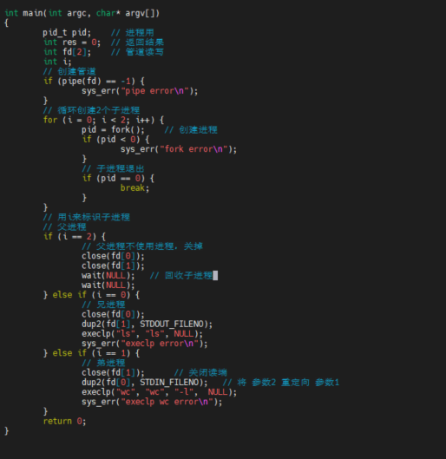

测试：

是否允许，一个pipe有一个写端多个读端 可

是否允许，一个pipe有多个写端一个读端 可

课后作业，统计当前系统中进程ID大于10000的进程个数

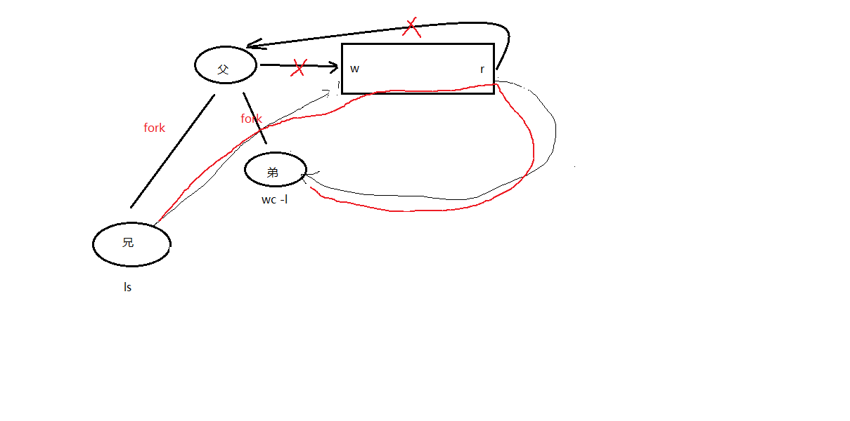

代码如下：

1. #include <stdio.h>
2. #include <stdlib.h>
3. #include <string.h>
4. #include <sys/wait.h>
5. #include <unistd.h>
6. #include <errno.h>
7. #include <pthread.h>
9. **void** sys_err(**const** **char** *str)
10. {
11. perror(str);
12. exit(1);
13. }
14. **int** main(**int** argc, **char** *argv[])
15. {
16. **int** fd[2];
17. **int** ret, i;
18. pid_t pid;
20. ret = pipe(fd);
21. **if** (ret == -1) {
22. sys_err("pipe error");
23. }
25. **for**(i = 0; i < 2; i++) {        // 表达式2 出口,仅限父进程使用
26. pid = fork();
27. **if** (pid == -1) {
28. sys_err("fork error");
29. }
30. **if** (pid == 0)               // 子进程,出口
31. **break**;
32. }
34. **if** (i == 2) {                    // 父进程 . 不参与管道使用.
35. close(fd[0]);               // 关闭管道的 读端/写端.
36. close(fd[1]);
38. wait(NULL);                 // 回收子进程
39. wait(NULL);
40. } **else** **if** (i == 0) {  // xiong
41. close(fd[0]);
42. dup2(fd[1], STDOUT_FILENO);     // 重定向stdout
43. execlp("ls", "ls", NULL);
44. sys_err("exclp ls error");
45. } **else** **if** (i == 1) {            //弟弟
46. close(fd[1]);
47. dup2(fd[0], STDIN_FILENO);      // 重定向 stdin
48. execlp("wc", "wc", "-l", NULL);
49. sys_err("exclp wc error");
50. }
52. **return** 0;
53. }

编译运行，结果如下：

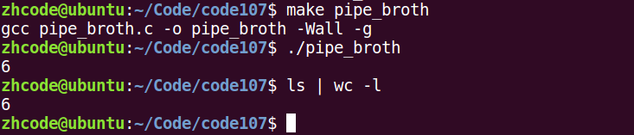

这个代码需要注意一点，父进程不使用管道，所以一定要关闭父进程的管道，保证数据单向流动。

## 109P-多个读写端操作管道和管道缓冲区大小

**允许pipe中有一个写端，多个读端。**

下面是一个父进程读，俩子进程写的例子，也就是一个读端多个写端。需要调控写入顺序才行。

1. #include <stdio.h>
2. #include <unistd.h>
3. #include <sys/wait.h>
4. #include <string.h>
5. #include <stdlib.h>
7. **int** main(**void**)
8. {
9. pid_t pid;
10. **int** fd[2], i, n;
11. **char** buf[1024];
13. **int** ret = pipe(fd);
14. **if**(ret == -1){
15. perror("pipe error");
16. exit(1);
17. }
19. **for**(i = 0; i < 2; i++){
20. **if**((pid = fork()) == 0)
21. **break**;
22. **else** **if**(pid == -1){
23. perror("pipe error");
24. exit(1);
25. }
26. }
28. **if** (i == 0) {
29. close(fd[0]);
30. write(fd[1], "1.hello\n", strlen("1.hello\n"));
31. } **else** **if**(i == 1) {
32. close(fd[0]);
33. write(fd[1], "2.world\n", strlen("2.world\n"));
34. } **else** {
35. close(fd[1]);       //父进程关闭写端,留读端读取数据
36. sleep(1);
37. n = read(fd[0], buf, 1024);     //从管道中读数据
38. write(STDOUT_FILENO, buf, n);
40. **for**(i = 0; i < 2; i++)       //两个儿子wait两次
41. wait(NULL);
42. }
44. **return** 0;
45. }

编译运行，结果如下：

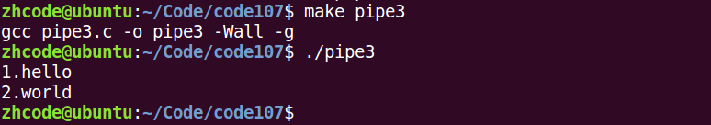

这个例子需要注意，父进程必须等一下，不然可能俩子进程只写了一个，父进程就读完跑路了。

管道大小，默认4096

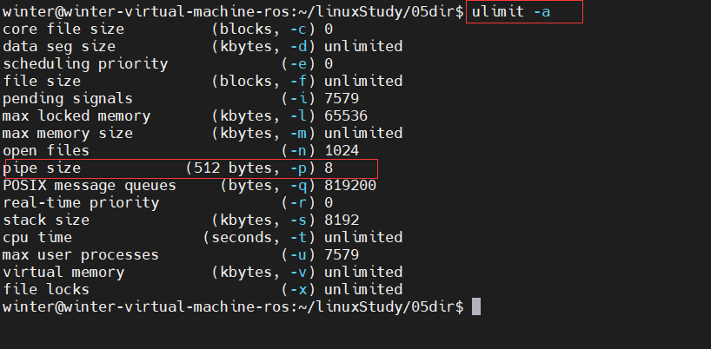

## 110P-命名管道fifo的创建和原理图

管道的优劣：

优点：简单，相比信号，套接字实现进程通信，简单很多

缺点：1.只能单向通信，双向通信需建立两个管道

2.只能用于有**血缘关系（父子，兄弟）**的进程间通信。该问题后来使用fifo命名管道解决。

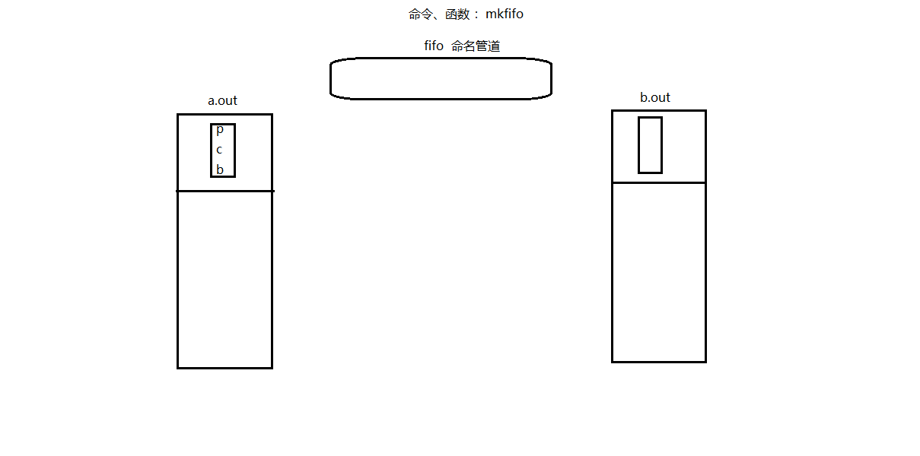

**fifo管道：可以用于无血缘关系的进程间通信。**

命名管道： mkfifo

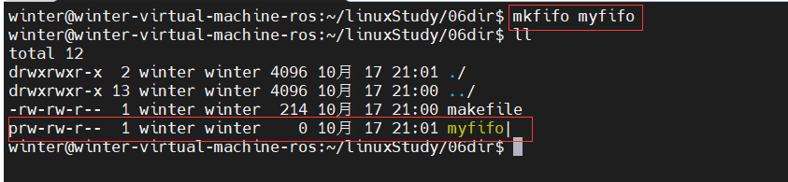

无血缘关系进程间通信：

读端，open fifo O_RDONLY

写端，open fifo O_WRONLY

fifo操作起来像文件

下面的代码创建一个fifo：

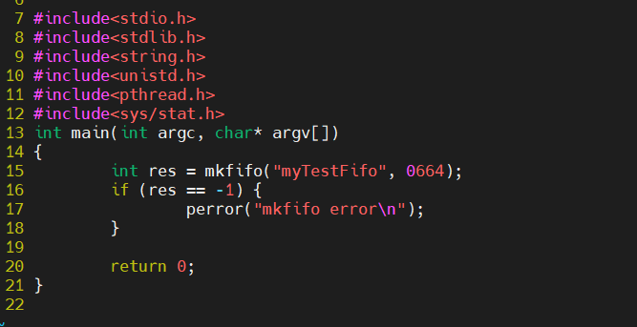

编译运行，结果如下：

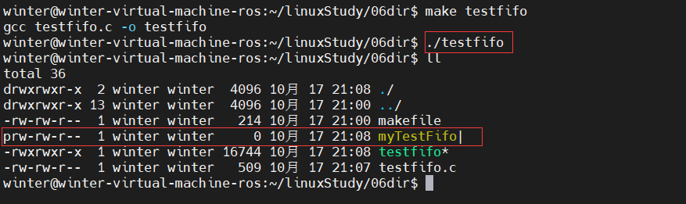

如图，管道就通过程序创建出来了。

## 111P-fifo实现非血缘关系进程间通信

下面这个例子，一个写fifo，一个读fifo，操作起来就像文件一样的：

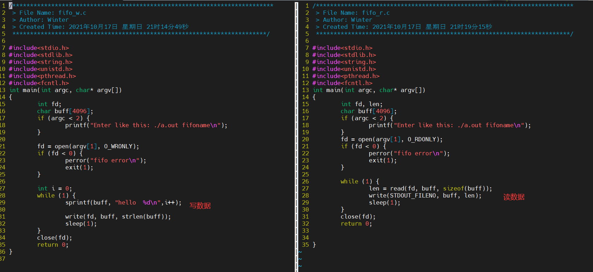

编译执行，如图：

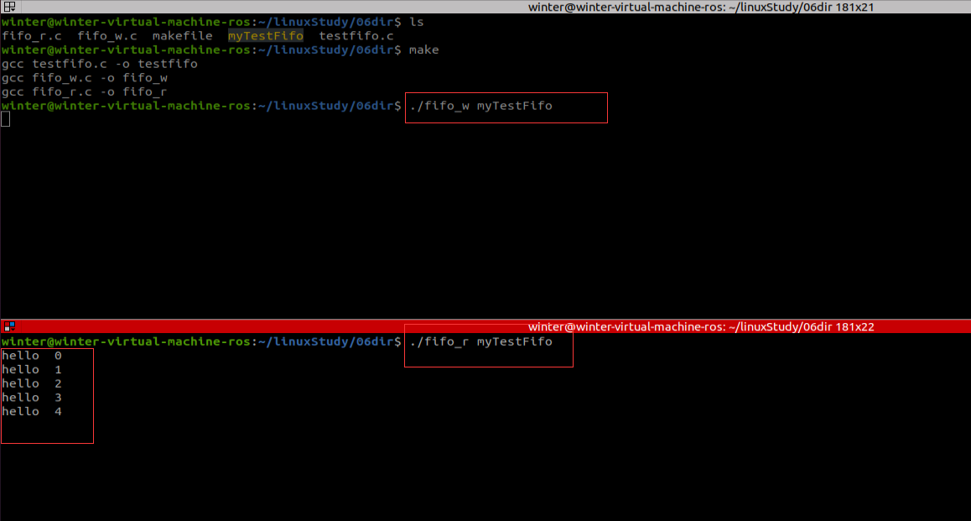

下面测试多个写管道，一个读管道，就是多开两个fifo.w，就一个fifo.r，这是可以的，懒得做了，就这样吧。

测试一个写端多个读端的时候，由于数据一旦被读走就没了，所以多个读端的并集才是写端的写入数据。

## 112P-文件用于进程间通信

文件实现进程间通信：

打开的文件是内核中的一块缓冲区。多个无血缘关系的进程，可以同时访问该文件。

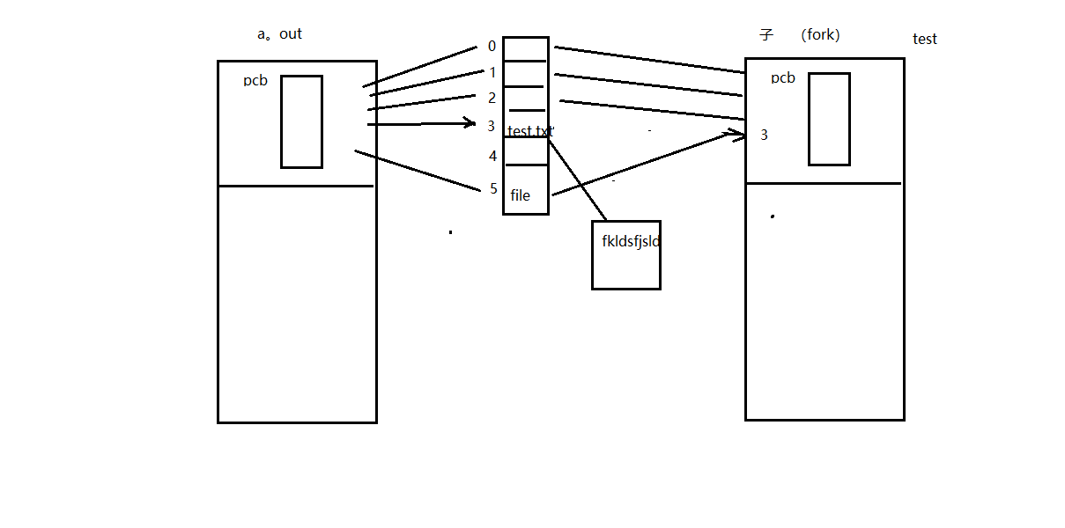

**文件通信这个，有没有血缘关系都行，只是有血缘关系的进程对于同一个文件，使用的同一个文件描述符，没有血缘关系的进程，对同一个文件使用的文件描述符可能不同。这些都不是问题，打开的是同一个文件就行。**

## 113P-mmap函数原型

存储映射I/O(Memory-mapped I/O) 使一个磁盘文件与存储空间中的一个缓冲区相映射。于是从缓冲区中取数据，就相当于读文件中的相应字节。与此类似，将数据存入缓冲区，则相应的字节就自动写入文件。这样，就可在不使用read和write函数的情况下，使地址指针完成I/O操作。

使用这种方法，首先应该通知内核，将一个指定文件映射到存储区域中。这个映射工作可以通过mmap函数来实现。

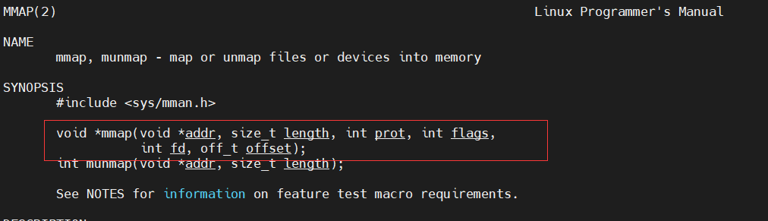

void *mmap(void *addr, size_t length, int prot, int flags, int fd, off_t offset); 创建共享内存映射

参数：

addr： 指定映射区的首地址。**通常传NULL**，表示让系统自动分配

length：共享内存映射区的大小。（<= 文件的实际大小）

prot： 共享内存映射区的读写属性。PROT_READ、PROT_WRITE、PROT_READ|PROT_WRITE

flags： 标注共享内存的共享属性。MAP_SHARED、MAP_PRIVATE

fd: 用于创建共享内存映射区的那个文件的 文件描述符。

offset：默认0，表示映射文件全部。偏移位置。需是 4k 的整数倍。

返回值：

成功：映射区的首地址。

失败：MAP_FAILED (void*(-1))， errno

flags里面的shared意思是修改会反映到磁盘上

**private表示修改不反映到磁盘上**

int munmap(void *addr, size_t length); 释放映射区。

addr：mmap 的返回值

length：大小

## 114P-复习

## 115P-mmap建立映射区

下面这个示例代码，使用mmap创建一个映射区（共享内存），并往映射区里写入内容：

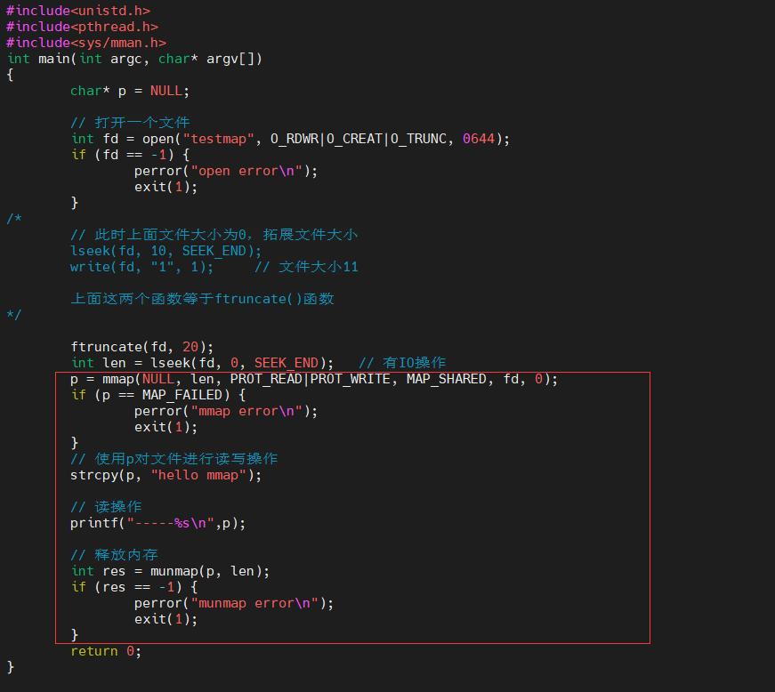

编译运行，如下所示：

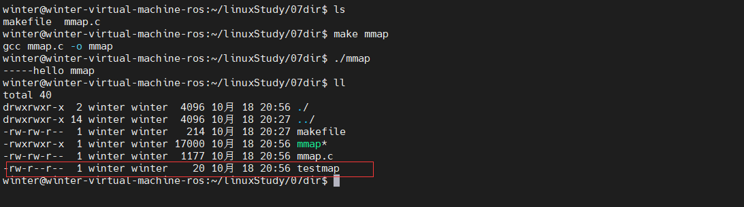

od -tcx mmap

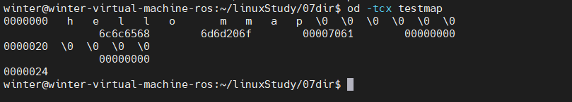

## 116P-mmap使用注意事项1

使用注意事项：

1. **用于创建映射区的文件大小为 0，实际指定非0大小创建映射区**，出 “总线错误”。

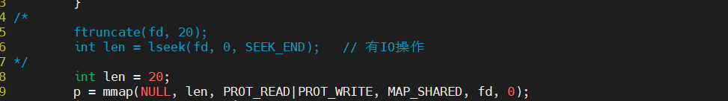

1. 用于创建映射区的文件大小为 0，实际指定0大小创建映射区， 出 “无效参数”。

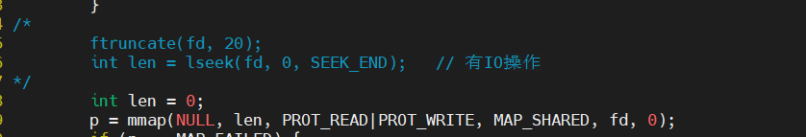

3. 用于创建映射区的文件读写属性为，只读（只写）。映射区属性为 读、写。 出 “无效参数（权限不允许）”。

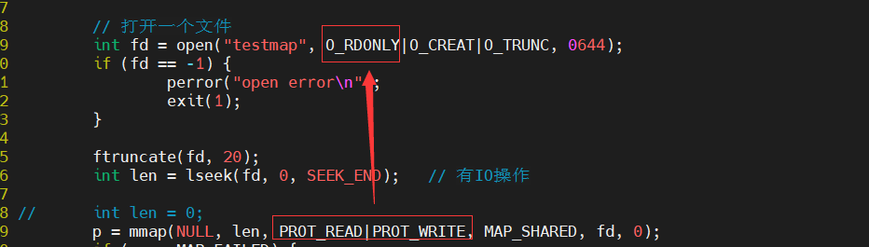

4. 创建映射区，需要read权限。当访问权限指定为 “共享”MAP_SHARED时， mmap的读写权限，应该 <=文件的open权限。 **只写不行。**

两个都是只读【段错误】

5. 文件描述符fd，在mmap创建映射区完成即可关闭。后续访问文件，用 地址访问。

6. offset 必须是 4096的整数倍。（MMU 映射的最小单位 4k ）

7. 对申请的映射区内存，不能越界访问。

8. **munmap用于释放的 地址，必须是mmap申请返回的地址。**

9. 映射区访问权限为 “私有”MAP_PRIVATE, 对内存所做的所有修改，只在内存有效，不会反应到物理磁盘上。

10. 映射区访问权限为 “私有”MAP_PRIVATE, 只需要open文件时，有读权限，用于创建映射区即可。

## 117P-mmap使用注意事项2

都写在116P了，看上面就行。

**mmap函数的保险调用方式：**

**1. fd = open（"文件名"， O_RDWR）;**

1. **mmap(NULL, 有效文件大小， PROT_READ|PROT_WRITE, MAP_SHARED, fd, 0);**

## 118P-mmap总结

1. 创建映射区的过程中，隐含着一次对映射文件的读操作
2. 当MAP_SHARED时，要求：映射区的权限应该<=文件打开的权限（出于对映射区的保护）。而**MAP_PRIVATE则无所谓，因为mmap中的权限是对内存的限制**
3. 映射区的释放与文件关闭无关。只要映射建立成功，文件可以立即关闭
4. **特别注意，当映射文件大小为0时，不能创建映射区。所以：用于映射的文件必须要有实际大小！！**mmap使用时常常会出现总线错误，通常是由于共享文件存储空间大小引起的。如，400字节大小的文件，在建立映射区时，offset4096字节，则会报出总线错误
5. munmap传入的地址一定是mmap返回的地址。坚决杜绝指针++操作
6. 文件偏移量必须为4K的整数倍
7. mmap创建映射区出错概率非常高，一定要检查返回值，确保映射区建立成功再进行后续操作。

## 119P-父子进程间mmap通信

父子进程使用 mmap 进程间通信：

父进程 先 创建映射区。 open（ O_RDWR） mmap( MAP_SHARED );

指定 MAP_SHARED 权限

fork() 创建子进程。

一个进程读， 另外一个进程写。

下面这段代码，父子进程mmap通信，共享内存是一个int变量：

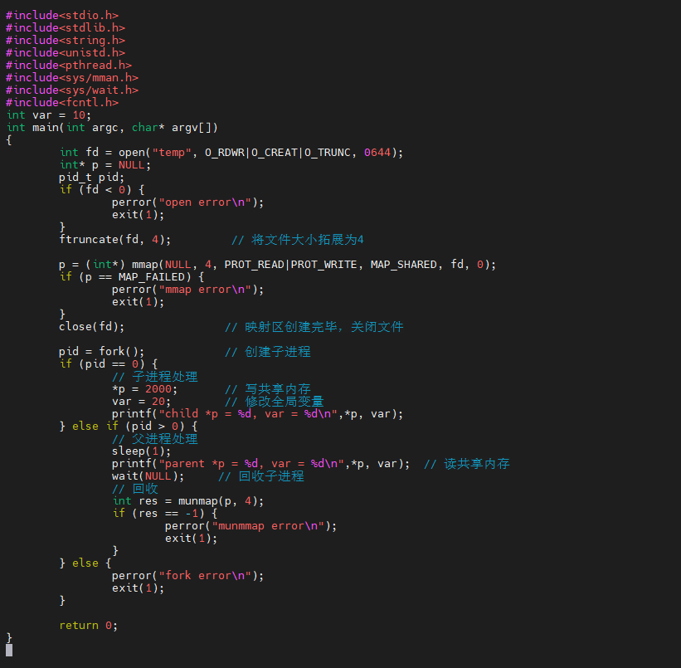

执行【读时贡献，写时复制】

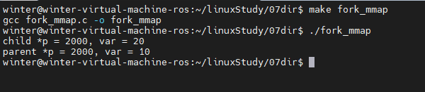

1. #include <stdio.h>
2. #include <stdlib.h>
3. #include <unistd.h>
4. #include <fcntl.h>
5. #include <sys/mman.h>
6. #include <sys/wait.h>
8. **int** var = 100;
10. **int** main(**void**)
11. {
12. **int** *p;
13. pid_t pid;
15. **int** fd;
16. fd = open("temp", O_RDWR|O_CREAT|O_TRUNC, 0644);
17. **if**(fd < 0){
18. perror("open error");
19. exit(1);
20. }
21. ftruncate(fd, 4);
23. p = (**int** *)mmap(NULL, 4, PROT_READ|PROT_WRITE, MAP_SHARED, fd, 0);
24. //p = (int *)mmap(NULL, 4, PROT_READ|PROT_WRITE, MAP_PRIVATE, fd, 0);
25. **if**(p == MAP_FAILED){        //注意:不是p == NULL
26. perror("mmap error");
27. exit(1);
28. }
29. close(fd);                  //映射区建立完毕,即可关闭文件
31. pid = fork();               //创建子进程
32. **if**(pid == 0){
33. *p = 7000;               // 写共享内存
34. var = 1000;
35. printf("child, *p = %d, var = %d\n", *p, var);
36. } **else** {
37. sleep(1);
38. printf("parent, *p = %d, var = %d\n", *p, var);     // 读共享内存
39. wait(NULL);
41. **int** ret = munmap(p, 4);             //释放映射区
42. **if** (ret == -1) {
43. perror("munmap error");
44. exit(1);
45. }
46. }
48. **return** 0;
49. }

编译运行，如下所示：

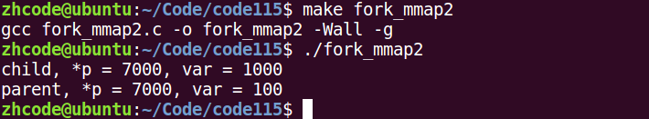

**如图，子进程修改p的值，也反映到了父进程上，这是因为共享内存定义为shared的。**

**如果将共享内存定义为private，运行结果如下**：

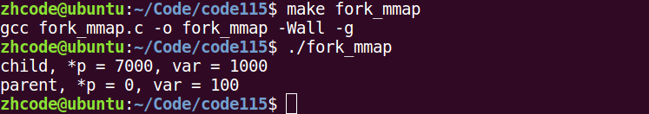

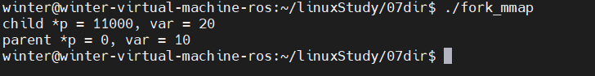

父子进程使用mmap进程间通信。

父进程先创建映射区，O_RDWR，指定MAP_SHARED,fork创建子进程，一个读一个写。

## 120P-无血缘关系进程间mmap通信

无血缘关系进程间 mmap 通信： 【会写】

两个进程 打开同一个文件，创建映射区。

指定flags 为 MAP_SHARED。

一个进程写入，另外一个进程读出。

【注意】：**无血缘关系进程间通信。mmap：数据可以重复读取。**

**fifo：数据只能一次读取。**

下面是两个无血缘关系的通信代码，先是写进程：

1. #include <stdio.h>
2. #include <sys/stat.h>
3. #include <sys/types.h>
4. #include <fcntl.h>
5. #include <unistd.h>
6. #include <stdlib.h>
7. #include <sys/mman.h>
8. #include <string.h>
10. **struct** STU {
11. **int** id;
12. **char** name[20];
13. **char** sex;
14. };
16. **void** sys_err(**char** *str)
17. {
18. perror(str);
19. exit(1);
20. }
22. **int** main(**int** argc, **char** *argv[])
23. {
24. **int** fd;
25. **struct** STU student = {10, "xiaoming", 'm'};
26. **char** *mm;
28. **if** (argc < 2) {
29. printf("./a.out file_shared\n");
30. exit(-1);
31. }
33. fd = open(argv[1], O_RDWR | O_CREAT, 0664);
34. ftruncate(fd, **sizeof**(student));
36. mm = mmap(NULL, **sizeof**(student), PROT_READ|PROT_WRITE, MAP_SHARED, fd, 0);
37. **if** (mm == MAP_FAILED)
38. sys_err("mmap");
40. close(fd);
42. **while** (1) {
43. memcpy(mm, &student, **sizeof**(student));
44. student.id++;
45. sleep(1);
46. }
48. munmap(mm, **sizeof**(student));
50. **return** 0;
51. }

然后是读进程：

1. #include <stdio.h>
2. #include <sys/stat.h>
3. #include <fcntl.h>
4. #include <unistd.h>
5. #include <stdlib.h>
6. #include <sys/mman.h>
7. #include <string.h>
9. **struct** STU {
10. **int** id;
11. **char** name[20];
12. **char** sex;
13. };
15. **void** sys_err(**char** *str)
16. {
17. perror(str);
18. exit(-1);
19. }
21. **int** main(**int** argc, **char** *argv[])
22. {
23. **int** fd;
24. **struct** STU student;
25. **struct** STU *mm;
27. **if** (argc < 2) {
28. printf("./a.out file_shared\n");
29. exit(-1);
30. }
32. fd = open(argv[1], O_RDONLY);
33. **if** (fd == -1)
34. sys_err("open error");
36. mm = mmap(NULL, **sizeof**(student), PROT_READ, MAP_SHARED, fd, 0);
37. **if** (mm == MAP_FAILED)
38. sys_err("mmap error");
40. close(fd);
42. **while** (1) {
43. printf("id=%d\tname=%s\t%c\n", mm->id, mm->name, mm->sex);
44. sleep(2);
45. }
46. munmap(mm, **sizeof**(student));
48. **return** 0;
49. }

编译并运行，结果如下：



如图，一读一写，问题不大。

多个写端一个读端也没问题，打开多个写进程即可，完事儿读进程会读到所有写进程写入的内容。

这里要注意一个，内容被读走之后不会消失，所以如果读进程的读取时间间隔短，它会读到很多重复内容，就是因为写进程没来得及写入新内容。

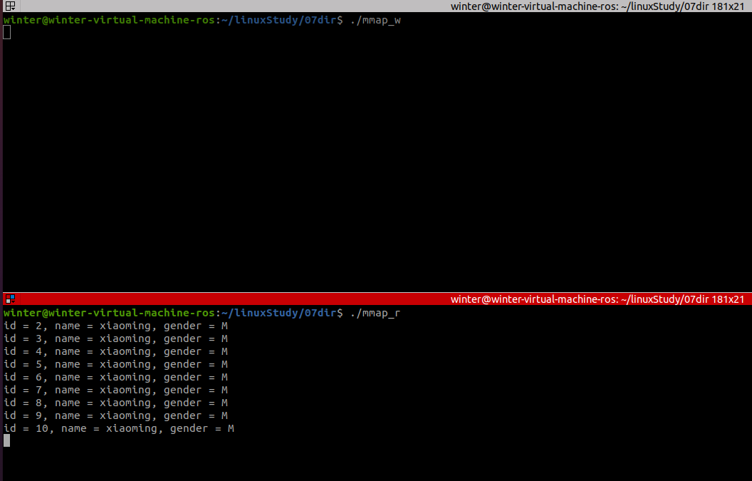

## 121P-mmap总结

无血缘关系进程间 mmap 通信： 【会写】

两个进程 打开同一个文件，创建映射区。

指定flags 为 MAP_SHARED。

一个进程写入，另外一个进程读出。

【注意】：无血缘关系进程间通信。mmap：数据可以重复读取。

fifo：数据只能一次读取。

## 122P-mmap匿名映射区

**匿名映射：只能用于 血缘关系进程间通信。**

**p = (int *)mmap(NULL, 40, PROT_READ|PROT_WRITE, MAP_SHARED|MAP_ANONYMOUS, -1, 0);**

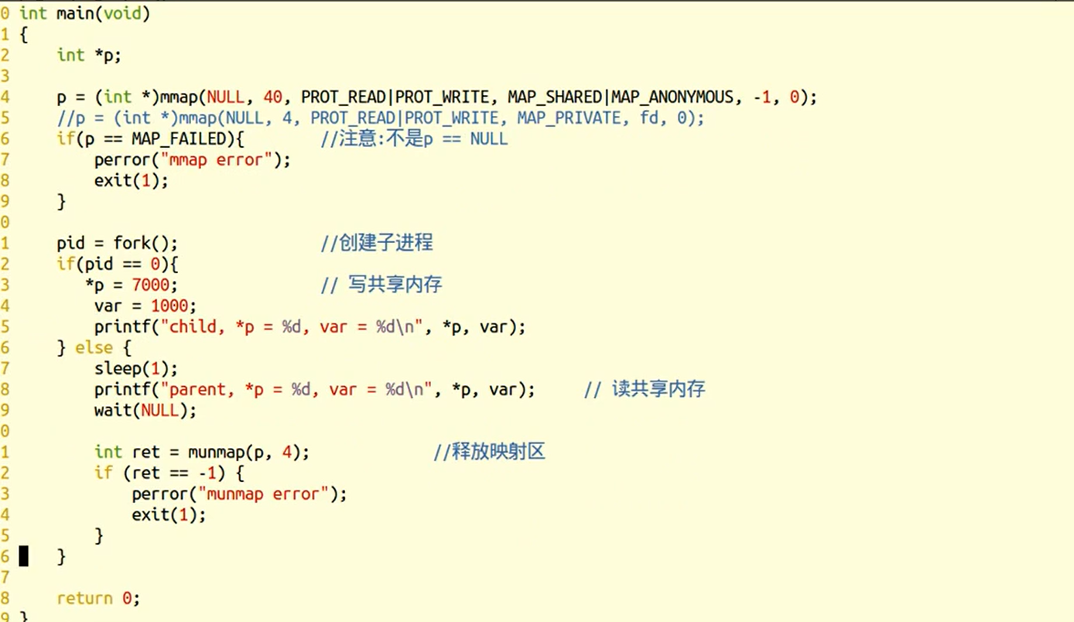

较老的系统 类unix

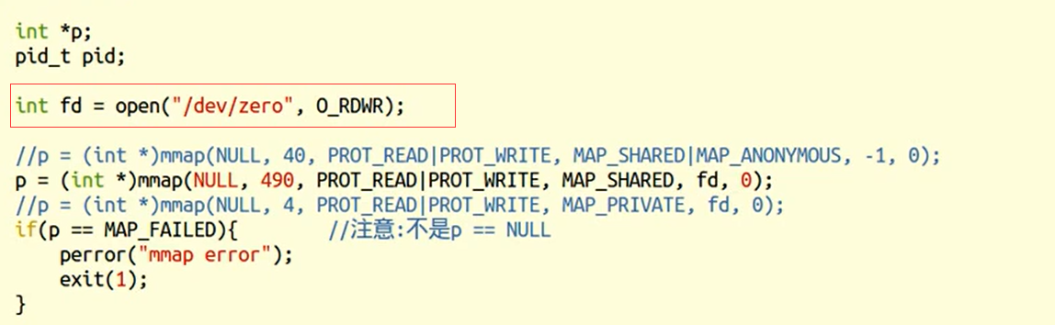

/dev/zero------->聚宝盆

/dev/null------->文件黑洞

## 123P-总结

pipe管道： 用于有血缘关系的进程间通信。 ps aux | grep ls | wc -l

父子进程间通信：

兄弟进程间通信：

fifo管道：可以用于无血缘关系的进程间通信。

命名管道： mkfifo

无血缘关系进程间通信：

读端，open fifo O_RDONLY

写端，open fifo O_WRONLY

文件实现进程间通信：

打开的文件是内核中的一块缓冲区。多个无血缘关系的进程，可以同时访问该文件。

共享内存映射:

void *mmap(void *addr, size_t length, int prot, int flags, int fd, off_t offset); 创建共享内存映射

参数：

addr： 指定映射区的首地址。通常传NULL，表示让系统自动分配

length：共享内存映射区的大小。（<= 文件的实际大小）

prot： 共享内存映射区的读写属性。PROT_READ、PROT_WRITE、PROT_READ|PROT_WRITE

flags： 标注共享内存的共享属性。MAP_SHARED、MAP_PRIVATE

fd: 用于创建共享内存映射区的那个文件的 文件描述符。

offset：默认0，表示映射文件全部。偏移位置。需是 4k 的整数倍。

返回值：

成功：映射区的首地址。

失败：MAP_FAILED (void*(-1))， errno

int munmap(void *addr, size_t length); 释放映射区。

addr：mmap 的返回值

length：大小

使用注意事项：

1. 用于创建映射区的文件大小为 0，实际指定非0大小创建映射区，出 “总线错误”。

2. 用于创建映射区的文件大小为 0，实际制定0大小创建映射区， 出 “无效参数”。

3. 用于创建映射区的文件读写属性为，只读。映射区属性为 读、写。 出 “无效参数”。

4. 创建映射区，需要read权限。当访问权限指定为 “共享”MAP_SHARED是， mmap的读写权限，应该 <=文件的open权限。 只写不行。

5. 文件描述符fd，在mmap创建映射区完成即可关闭。后续访问文件，用 地址访问。

6. offset 必须是 4096的整数倍。（MMU 映射的最小单位 4k ）

7. 对申请的映射区内存，不能越界访问。

8. munmap用于释放的 地址，必须是mmap申请返回的地址。

9. 映射区访问权限为 “私有”MAP_PRIVATE, 对内存所做的所有修改，只在内存有效，不会反应到物理磁盘上。

10. 映射区访问权限为 “私有”MAP_PRIVATE, 只需要open文件时，有读权限，用于创建映射区即可。

mmap函数的保险调用方式：

1. fd = open（"文件名"， O_RDWR）;

2. mmap(NULL, 有效文件大小， PROT_READ|PROT_WRITE, MAP_SHARED, fd, 0);

父子进程使用 mmap 进程间通信：

父进程 先 创建映射区。 open（ O_RDWR） mmap( MAP_SHARED );

指定 MAP_SHARED 权限

fork() 创建子进程。

一个进程读， 另外一个进程写。

无血缘关系进程间 mmap 通信： 【会写】

两个进程 打开同一个文件，创建映射区。

指定flags 为 MAP_SHARED。

一个进程写入，另外一个进程读出。

【注意】：无血缘关系进程间通信。mmap：数据可以重复读取。

fifo：数据只能一次读取。

匿名映射：只能用于 血缘关系进程间通信。

p = (int *)mmap(NULL, 40, PROT_READ|PROT_WRITE, MAP_SHARED|MAP_ANONYMOUS, -1, 0);

## 124P-复习

## 125P-信号的概念和机制

信号共性：

简单、不能携带大量信息、满足条件才发送。

信号的特质：

**信号是软件层面上的“中断”**。一旦信号产生，无论程序执行到什么位置，必须立即停止运行，处理信号，处理结束，再继续执行后续指令。

**所有信号的产生及处理全部都是由【内核】完成的。**

## 126P-与信号相关的概念

信号相关的概念：

产生信号：

1. 按键产生：ctrl + z、ctrl + c、ctrl + \

2. 系统调用产生：kill、raise、abort

3. 软件条件产生：定时器alarm

4. 硬件异常产生：非法访问（段错误）、除0（浮点除外）

5. 命令产生：kill命令

概念：

未决：产生与递达之间状态。

递达：产生并且送达到进程。直接被内核处理掉。

信号处理方式： **执行默认处理动作**、**忽略**、**捕捉（自定义）**

阻塞信号集（信号屏蔽字）： 本质：位图。用来记录信号的屏蔽状态。一旦被屏蔽的信号，在解除屏蔽前，一直处于未决态。

未决信号集：本质：位图。用来记录信号的处理状态。该信号集中的信号，表示，已经产生，但尚未被处理。

## 127P-信号屏蔽字和未决信号集

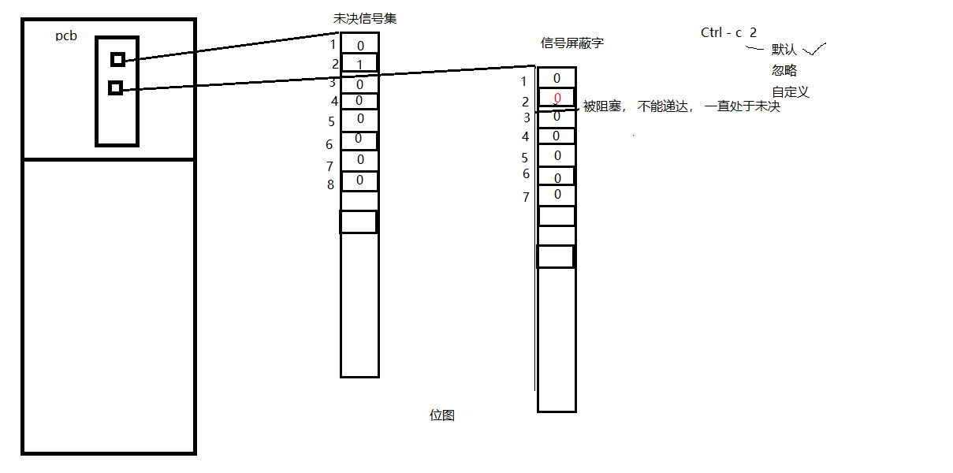

概念：

未决：产生与递达之间状态。

递达：产生并且送达到进程。直接被内核处理掉。

信号处理方式： **执行默认处理动作**、**忽略**、**捕捉（自定义）**

阻塞信号集（信号屏蔽字）： **本质：位图。用来记录信号的屏蔽状态。一旦被屏蔽的信号，在解除屏蔽前，一直处于未决态。**

未决信号集：**本质：位图。用来记录信号的处理状态。该信号集中的信号，表示，已经产生，但尚未被处理。**

## 128P-信号四要素和常规信号一览

kill -l 查看当前系统中常规信号

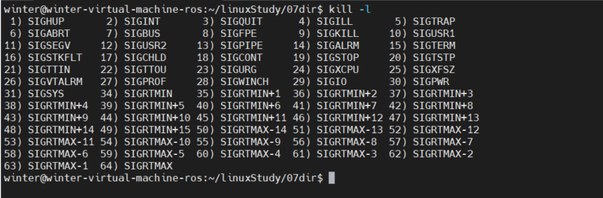

1-31:常规信号

34-64：实时信号

man 7 signal 查看

信号4要素：

**信号使用之前，应先确定其4要素，而后再用！！！**

（1）编号、（2）名称、（3）信号对应事件、（4）信号默认处理动作。

## 129P-kill函数和kill命令

kill命令 和 kill函数：

int kill（pid_t pid, int signum）

参数：

pid:

> 0:发送信号给指定进程

= 0：发送信号给跟调用kill函数的那个进程处于同一进程组的进程。

< -1: **取绝对值，发送信号给该绝对值所对应的进程组的所有组员。**

= -1：发送信号给，有权限发送的所有进程。

signum：待发送的信号

返回值：

成功： 0

失败： -1 errno

小例子，子进程发送信号kill父进程：

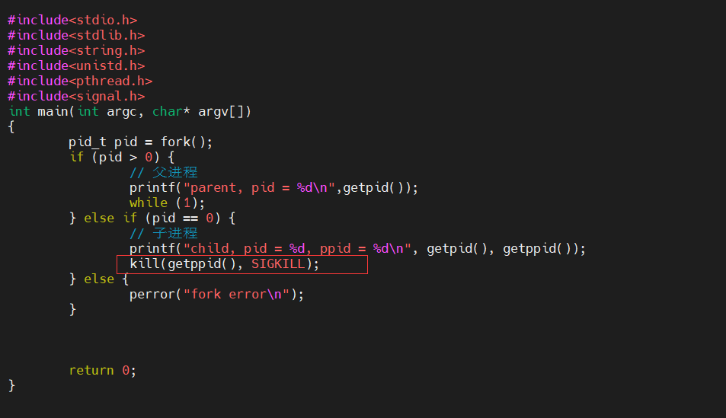

编译运行，结果如下：

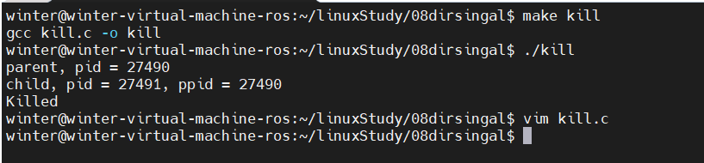

**这里子进程不发送kill信号，发其他信号也行，比如段错误什么的。**

**kill (getppid(), SIGSEGV);**

kill -9 -groupname -杀一个进程组

## 130P-alarm函数

alarm 函数：**使用自然计时法。**

**每个进程都只有一个唯一的定时器。**

定时发送SIGALRM给当前进程。(终止进程)

unsigned int alarm(unsigned int seconds);

seconds：定时秒数

返回值：上次定时剩余时间。

无错误现象。

alarm（0）； 取消闹钟。

time 命令 ： 查看程序执行时间。

**实际时间 = 用户时间 + 内核时间 + 等待时间。 --》 优化瓶颈 IO**

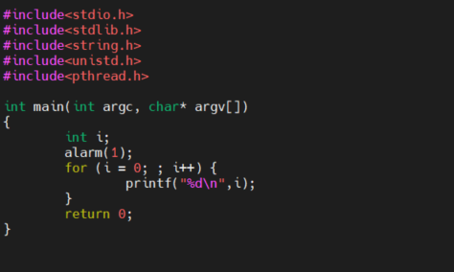

执行

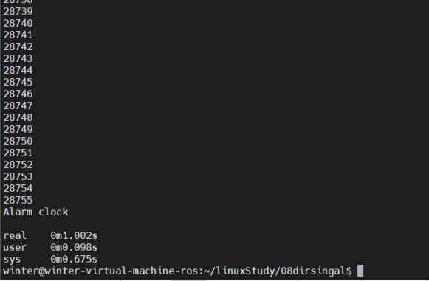

## 131P-setitimer函数

setitimer函数：

int setitimer(int which, const struct itimerval *new_value, struct itimerval *old_value);

参数：

which： ITIMER_REAL： 采用自然计时。 ——> SIGALRM

ITIMER_VIRTUAL: 采用用户空间计时（进程占CPU时间） ---> SIGVTALRM

ITIMER_PROF: 采用内核+用户空间计时 ---> SIGPROF

**new_value：定时秒数**

类型：struct itimerval {

struct timeval {

time_t tv_sec; /* seconds */

suseconds_t tv_usec; /* microseconds */

}it_interval;---> 周期定时秒数

struct timeval {

time_t tv_sec;

suseconds_t tv_usec;

}it_value; ---> 第一次定时秒数

};

**old_value：传出参数，上次定时剩余时间。**

e.g.:

struct itimerval new_t;

struct itimerval old_t;

new_t.it_interval.tv_sec = 0;

new_t.it_interval.tv_usec = 0;

new_t.it_value.tv_sec = 1;

new_t.it_value.tv_usec = 0;

int ret = setitimer(&new_t, &old_t); 定时1秒

返回值：

成功： 0

失败： -1 errno

小例子，使用setitimer定时，向屏幕打印信息：

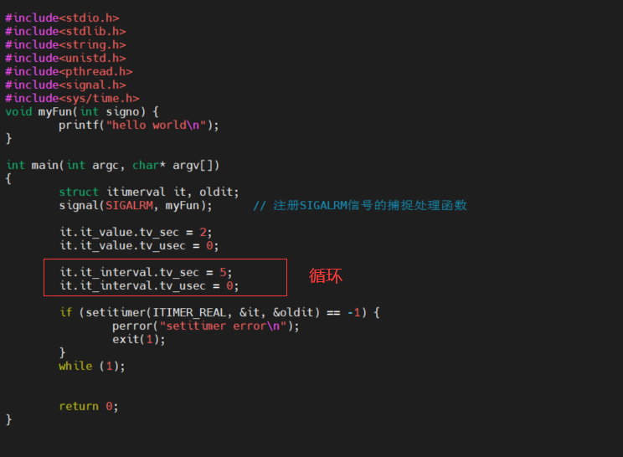

编译运行，结果如下：

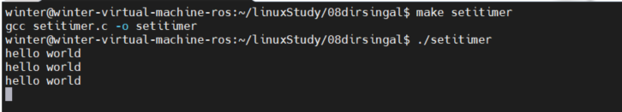

第一次信息打印是两秒间隔，之后都是5秒间隔打印一次。可以理解为第一次是有个定时器，什么时候触发打印，之后就是间隔时间。

实现alarm

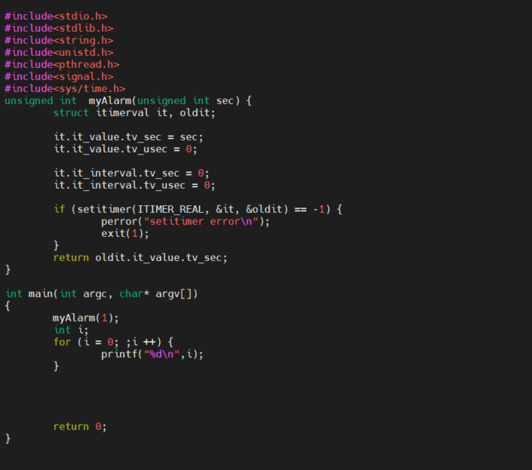

## 132P-午后回顾

## 133P-信号集操作函数

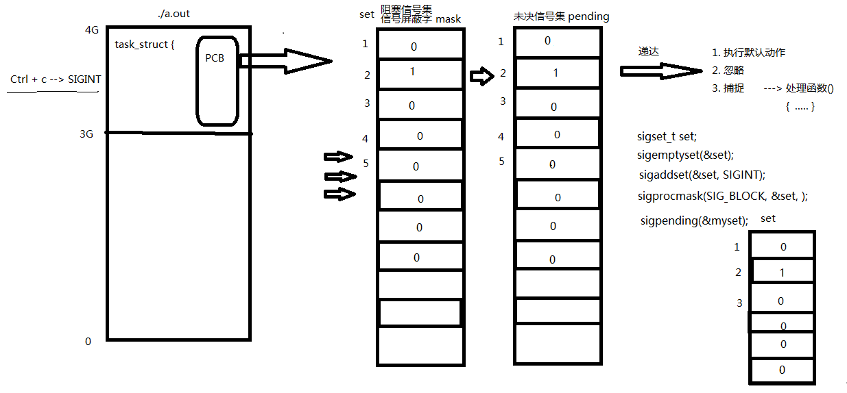

阻塞信号集、未决信号集默认0

信号集操作函数：

sigset_t set; 自定义信号集。

sigemptyset(sigset_t *set); 清空信号集

sigfillset(sigset_t *set); 全部置1

sigaddset(sigset_t *set, int signum); 将一个信号添加到集合中

sigdelset(sigset_t *set, int signum); 将一个信号从集合中移除

sigismember（const sigset_t *set，int signum); 判断一个信号是否在集合中。 在--》1， 不在--》0,错误--》-1

**设置信号屏蔽字和解除屏蔽：**

int sigprocmask(int how, const sigset_t *set, sigset_t *oldset);

how: SIG_BLOCK: 设置阻塞

SIG_UNBLOCK: 取消阻塞

SIG_SETMASK: 用自定义set替换mask。

set： 自定义set

oldset：旧有的 mask。

**查看未决信号集**：

int sigpending(sigset_t *set);

set： 传出的 未决信号集。

## 134P-信号操作函数使用原理分析

上来全部是0。

**自己写的set**

**信号屏蔽字mask**



sigset_t set;

sigemptyset(&set);

sigaddset(&set, SIGINT)

## 135P-信号集操作函数练习

信号列表：

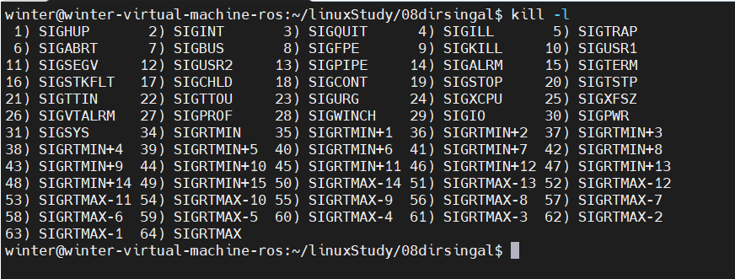

**其中9号和19号信号比较特殊，只能执行默认动作，不能忽略捕捉，不能设置阻塞。**

下面这个小例子，利用自定义集合，来设置信号阻塞，我们输入被设置阻塞的信号，可以看到未决信号集发生变化：

1. #include <stdio.h>
2. #include <signal.h>
3. #include <stdlib.h>
4. #include <string.h>
5. #include <unistd.h>
6. #include <errno.h>
7. #include <pthread.h>
9. **void** sys_err(**const** **char** *str)
10. {
11. perror(str);
12. exit(1);
13. }
15. **void** print_set(sigset_t *set)
16. {
17. **int** i;
18. **for** (i = 1; i<32; i++) {
19. **if** (sigismember(set, i))
20. putchar('1');
21. **else**
22. putchar('0');
23. }
24. printf("\n");
25. }
26. **int** main(**int** argc, **char** *argv[])
27. {
28. sigset_t set, oldset, pedset;
29. **int** ret = 0;
31. sigemptyset(&set);
32. sigaddset(&set, SIGINT);
33. sigaddset(&set, SIGQUIT);
34. sigaddset(&set, SIGBUS);
35. sigaddset(&set, SIGKILL);
37. ret = sigprocmask(SIG_BLOCK, &set, &oldset);
38. **if** (ret == -1)
39. sys_err("sigprocmask error");
41. **while** (1) {
42. ret = sigpending(&pedset);
43. print_set(&pedset);
44. sleep(1);
45. }
47. **return** 0;
48. }

编译运行，如下图所示：

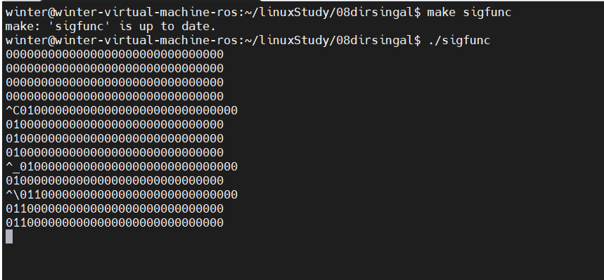

可以看到，在输入Ctrl+C之后，进程捕捉到信号，但由于设置阻塞，没有处理，未决信号集对应位置变为1.

**其中9号和19号信号比较特殊，只能执行默认动作，不能忽略捕捉，不能设置阻塞。**

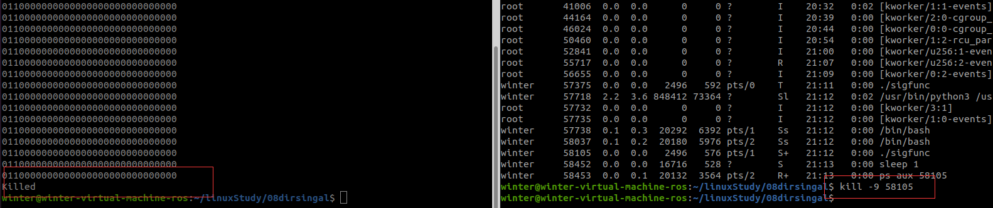

## 136P-signal实现信号捕捉

**注册**一个信号捕捉函数

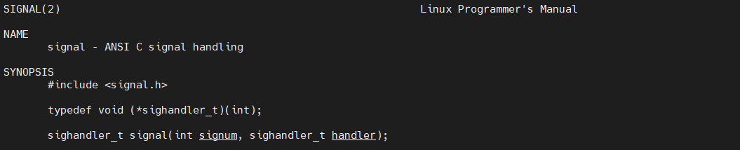

参数：

signum ：待捕捉信号

handler：捕捉信号后的操纵函数

返回值：



信号捕捉特性：

1. 捕捉函数执行期间，信号屏蔽字 由 mask --> sa_mask , 捕捉函数执行结束。 恢复回mask

2. 捕捉函数执行期间，本信号自动被屏蔽(sa_flgs = 0).

3. 捕捉函数执行期间，被屏蔽信号多次发送，解除屏蔽后只处理一次！

一个信号捕捉的小例子：

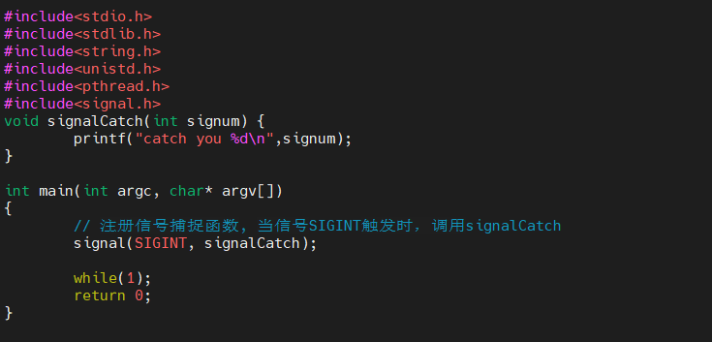

编译运行，如下：

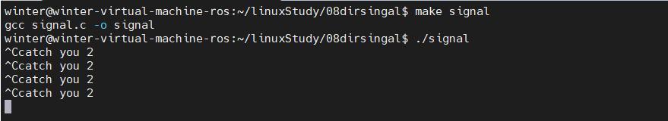

## 137P-sigaction实现信号捕捉

sigaction也是**注册**一个信号捕捉函数

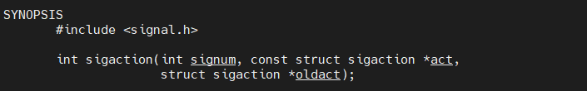

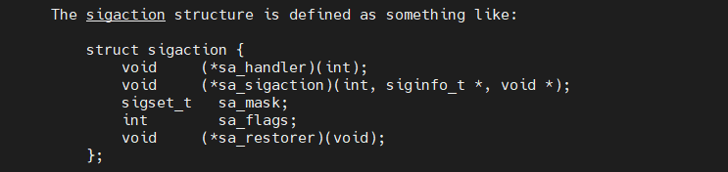



下面的小例子，使用sigaction捕捉两个信号：

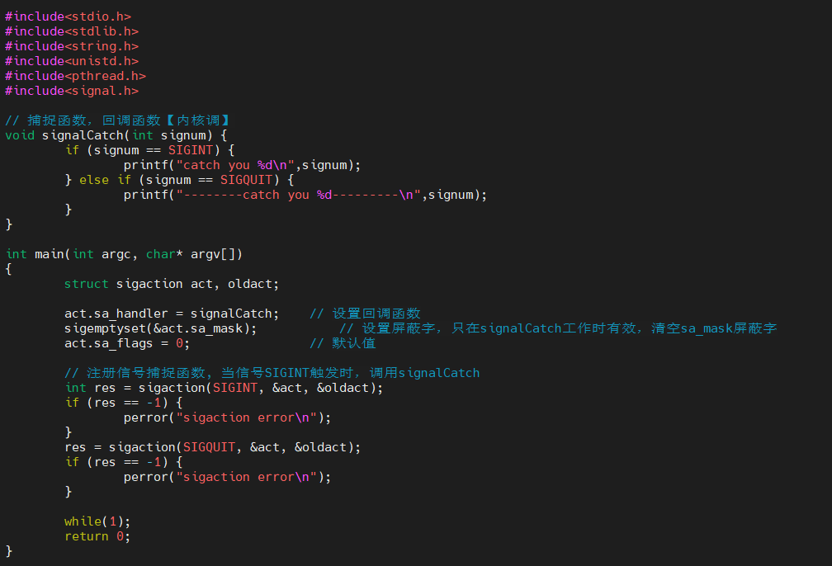

1. #include <stdio.h>
2. #include <signal.h>
3. #include <stdlib.h>
4. #include <string.h>
5. #include <unistd.h>
6. #include <errno.h>
7. #include <pthread.h>
9. **void** sys_err(**const** **char** *str)
10. {
11. perror(str);
12. exit(1);
13. }
15. **void** sig_catch(**int** signo)                   // 回调函数
16. {
17. **if** (signo == SIGINT) {
18. printf("catch you!! %d\n", signo);
19. sleep(10);
20. }
22. **else** **if** (signo == SIGQUIT)
23. printf("-----------catch you!! %d\n", signo);
25. **return** ;
26. }
28. **int** main(**int** argc, **char** *argv[])
29. {
30. **struct** sigaction act, oldact;
32. act.sa_handler = sig_catch;         // set callback function name       设置回调函数
33. sigemptyset(&(act.sa_mask));        // set mask when sig_catch working. 清空sa_mask屏蔽字, 只在sig_catch工作时有效
34. //sigaddset(&act.sa_mask, SIGQUIT);
35. act.sa_flags = 0;                   // usually use.                     默认值
37. **int** ret = sigaction(SIGINT, &act, &oldact);     //注册信号捕捉函数
38. **if** (ret == -1)
39. sys_err("sigaction error");
40. ret = sigaction(SIGQUIT, &act, &oldact);     //注册信号捕捉函数
42. **while** (1);
44. **return** 0;
45. }

编译运行，如下：

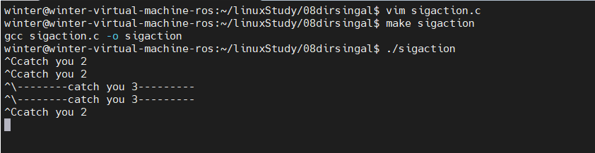

如图，两个信号都捕捉到了，并且输出了对应字符串。

## 138P-信号捕捉的特性

信号捕捉特性：

1. 捕捉函数执行期间，信号屏蔽字 由 mask --> sa_mask , 捕捉函数执行结束。 恢复回mask

2. 捕捉函数执行期间，本信号自动被屏蔽(sa_flgs = 0).

1. 捕捉函数执行期间，被屏蔽信号多次发送，解除屏蔽后只处理一次！

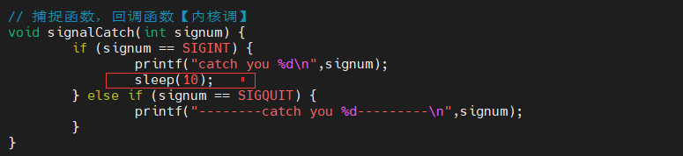

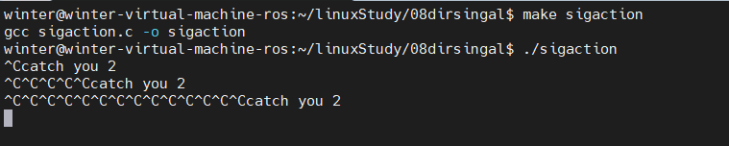

## 139P-内核实现信号捕捉简析

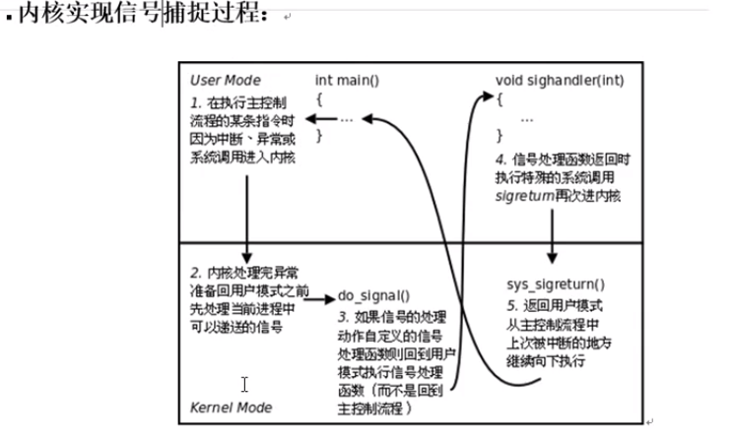

## 140P-借助信号捕捉回收子进程

SIGCHLD的产生条件：

子进程终止时

子进程接收到SIGSTOP

子进程处于停止态，接收到SIGCONT后唤醒时

**只要子进程的状态发生变化，就会产生SIGCHLD信号。**

下面是一个例子，创建子进程，并使用信号回收：

1. #include <stdio.h>
2. #include <stdlib.h>
3. #include <string.h>
4. #include <unistd.h>
5. #include <signal.h>
6. #include <sys/wait.h>
7. #include <errno.h>
8. #include <pthread.h>
10. **void** sys_err(**const** **char** *str)
11. {
12. perror(str);
13. exit(1);
14. }
16. **void** catch_child(**int** signo)
17. {
18. pid_t wpid;
20. wpid = wait(NULL);
21. printf("-----------catch child id %d\n", wpid);
23. **return** ;
24. }
26. **int** main(**int** argc, **char** *argv[])
27. {
28. pid_t pid;
29. //阻塞
30. **int** i;
31. **for** (i = 0; i < 5; i++)
32. **if** ((pid = fork()) == 0)                // 创建多个子进程
33. **break**;
35. **if** (5 == i) {
36. **struct** sigaction act;
38. act.sa_handler = catch_child;           // 设置回调函数
39. sigemptyset(&act.sa_mask);              // 设置捕捉函数执行期间屏蔽字
40. act.sa_flags = 0;                       // 设置默认属性, 本信号自动屏蔽
42. sigaction(SIGCHLD, &act, NULL);         // 注册信号捕捉函数
43. //解除阻塞
45. printf("I'm parent, pid = %d\n", getpid());
47. **while** (1);
49. } **else** {
50. printf("I'm child pid = %d\n", getpid());
51. **return** i;
52. }
54. **return** 0;
55. }

编译运行，如下图所示：

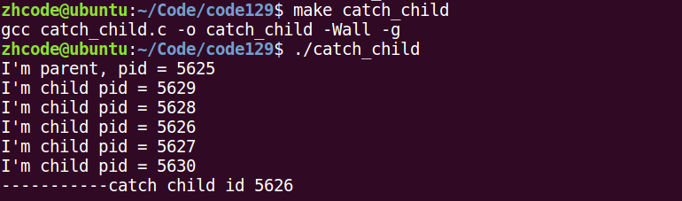

如图，只回收到1个子进程，多次执行，会发现回收到的子进程数量不是固定的。

原因分析：

**问题出在，一次回调只回收一个子进程这里。同时出现多个子进程死亡时，其中一个子进程死亡信号被捕捉，父进程去处理这个信号，此时其他子进程死亡信号发送过来，由于相同信号的不排队原则，就只会回收累积信号中的一个子进程。**

**修改代码，回调函数中添加循环，一次回调可以回收多个子进程：**

1. #include <stdio.h>
2. #include <stdlib.h>
3. #include <string.h>
4. #include <unistd.h>
5. #include <signal.h>
6. #include <sys/wait.h>
7. #include <errno.h>
8. #include <pthread.h>
10. **void** sys_err(**const** **char** *str)
11. {
12. perror(str);
13. exit(1);
14. }
16. **void** catch_child(**int** signo)
17. {
18. pid_t wpid;
20. **while**((wpid = wait(NULL)) != -1){
21. printf("-----------catch child id %d\n", wpid);
22. }
23. **return** ;
24. }
26. **int** main(**int** argc, **char** *argv[])
27. {
28. pid_t pid;
29. //阻塞
30. **int** i;
31. **for** (i = 0; i < 5; i++)
32. **if** ((pid = fork()) == 0)                // 创建多个子进程
33. **break**;
35. **if** (5 == i) {
36. **struct** sigaction act;
38. act.sa_handler = catch_child;           // 设置回调函数
39. sigemptyset(&act.sa_mask);              // 设置捕捉函数执行期间屏蔽字
40. act.sa_flags = 0;                       // 设置默认属性, 本信号自动屏蔽
42. sigaction(SIGCHLD, &act, NULL);         // 注册信号捕捉函数
43. //解除阻塞
45. printf("I'm parent, pid = %d\n", getpid());
47. **while** (1);
49. } **else** {
50. printf("I'm child pid = %d\n", getpid());
51. **return** i;
52. }
54. **return** 0;
55. }

编译运行，结果如下：

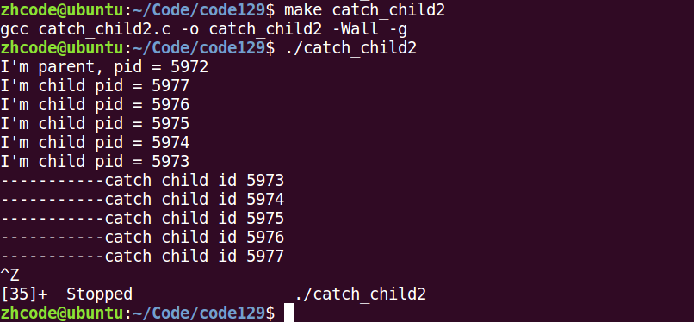

这下就是回收了所有子进程，很强势。

**还有一个问题需要注意，这里有可能父进程还没注册完捕捉函数，子进程就死亡了，解决这个问题的方法，首先是让子进程sleep，但这个不太科学。在fork之前注册也行，但这个也不是很科学。**

**最科学的方法是在int i之前设置屏蔽，等父进程注册完捕捉函数再解除屏蔽。这样即使子进程先死亡了，信号也因为被屏蔽而无法到达父进程。解除屏蔽过后，父进程就能处理累积起来的信号了。**

## 141P-慢速系统调用中断

慢速系统调用：

可能会使进程永久阻塞的一类。如果在阻塞期间收到一个信号，该系统调用就被中断，不再继续执行(早期)，也可以设定系统调用是否重启。如read, write, pause…

## 142P-总结

信号共性：

**简单、不能携带大量信息、满足条件才发送。**

信号的特质：

信号是软件层面上的“中断”。一旦信号产生，无论程序执行到什么位置，必须立即停止运行，处理信号，处理结束，再继续执行后续指令。

所有信号的产生及处理全部都是由【内核】完成的。

信号相关的概念：

产生信号：

1. 按键产生

2. 系统调用产生

3. 软件条件产生

4. 硬件异常产生

5. 命令产生

概念：

未决：产生与递达之间状态。

递达：产生并且送达到进程。直接被内核处理掉。

信号处理方式： 执行默认处理动作、忽略、捕捉（自定义）

阻塞信号集（信号屏蔽字）： 本质：位图。用来记录信号的屏蔽状态。一旦被屏蔽的信号，在解除屏蔽前，一直处于未决态。

未决信号集：本质：位图。用来记录信号的处理状态。该信号集中的信号，表示，已经产生，但尚未被处理。

信号4要素：

信号使用之前，应先确定其4要素，而后再用！！！

**编号、名称、对应事件、默认处理动作。**

kill命令 和 kill函数：

int kill（pid_t pid, int signum）

参数：

pid: > 0:发送信号给指定进程

= 0：发送信号给跟调用kill函数的那个进程处于同一进程组的进程。

< -1: 取绝对值，发送信号给该绝对值所对应的进程组的所有组员。

= -1：发送信号给，有权限发送的所有进程。

signum：待发送的信号

返回值：

成功： 0

失败： -1 errno

alarm 函数：使用自然计时法。

定时发送SIGALRM给当前进程。

unsigned int alarm(unsigned int seconds);

seconds：定时秒数

返回值：上次定时剩余时间。

无错误现象。

alarm（0）； 取消闹钟。

time 命令 ： 查看程序执行时间。 实际时间 = 用户时间 + 内核时间 + 等待时间。 --》 优化瓶颈 IO

setitimer函数：

int setitimer(int which, const struct itimerval *new_value, struct itimerval *old_value);

参数：

which： ITIMER_REAL： 采用自然计时。 ——> SIGALRM

ITIMER_VIRTUAL: 采用用户空间计时 ---> SIGVTALRM

ITIMER_PROF: 采用内核+用户空间计时 ---> SIGPROF

new_value：定时秒数

类型：struct itimerval {

struct timeval {

time_t tv_sec; /* seconds */

suseconds_t tv_usec; /* microseconds */

}it_interval;---> 周期定时秒数

struct timeval {

time_t tv_sec;

suseconds_t tv_usec;

}it_value; ---> 第一次定时秒数

};

old_value：传出参数，上次定时剩余时间。

e.g.

struct itimerval new_t;

struct itimerval old_t;

new_t.it_interval.tv_sec = 0;

new_t.it_interval.tv_usec = 0;

new_t.it_value.tv_sec = 1;

new_t.it_value.tv_usec = 0;

int ret = setitimer(&new_t, &old_t); 定时1秒

返回值：

成功： 0

失败： -1 errno

其他几个发信号函数：

int raise(int sig);

void abort(void);

信号集操作函数：

sigset_t set; 自定义信号集。

sigemptyset(sigset_t *set); 清空信号集

sigfillset(sigset_t *set); 全部置1

sigaddset(sigset_t *set, int signum); 将一个信号添加到集合中

sigdelset(sigset_t *set, int signum); 将一个信号从集合中移除

sigismember（const sigset_t *set，int signum); 判断一个信号是否在集合中。 在--》1， 不在--》0

设置信号屏蔽字和解除屏蔽：

int sigprocmask(int how, const sigset_t *set, sigset_t *oldset);

how: SIG_BLOCK: 设置阻塞

SIG_UNBLOCK: 取消阻塞

SIG_SETMASK: 用自定义set替换mask。

set： 自定义set

oldset：旧有的 mask。

查看未决信号集：

int sigpending(sigset_t *set);

set： 传出的 未决信号集。

【信号捕捉】：

signal();

【sigaction();】 重点！！！

信号捕捉特性：

**1. 捕捉函数执行期间，信号屏蔽字 由 mask --> sa_mask , 捕捉函数执行结束。 恢复回mask**

**2. 捕捉函数执行期间，本信号自动被屏蔽(sa_flgs = 0).**

**3. 捕捉函数执行期间，被屏蔽信号多次发送，解除屏蔽后只处理一次！**

借助信号完成 子进程回收。

## 143P-复习子进程借助信号回收

信号回收子进程的完整代码，如下：

1. #include <stdio.h>
2. #include <stdlib.h>
3. #include <string.h>
4. #include <unistd.h>
5. #include <signal.h>
6. #include <sys/wait.h>
7. #include <errno.h>
8. #include <pthread.h>
10. **void** sys_err(**const** **char** *str)
11. {
12. perror(str);
13. exit(1);
14. }
16. **void** catch_child(**int** signo)         // 有子进程终止，发送SGCHLD信号时，该函数会被内核回调
17. {
18. pid_t wpid;
19. **int** status;
21. //while((wpid = wait(NULL)) != -1) {
22. **while**((wpid = waitpid(-1, &status, 0)) != -1) {         // 循环回收,防止僵尸进程出现.
23. **if** (WIFEXITED(status))
24. printf("---------------catch child id %d, ret=%d\n", wpid, WEXITSTATUS(status));
25. }
27. **return** ;
28. }
30. **int** main(**int** argc, **char** *argv[])
31. {
32. pid_t pid;
33. //阻塞
34. sigset_t set;
35. sigemptyset(&set);
36. sigaddset(&set, SIGCHLD);
38. sigprocmask(SIG_BLOCK, &set, NULL);
40. **int** i;
41. **for** (i = 0; i < 15; i++)
42. **if** ((pid = fork()) == 0)                // 创建多个子进程
43. **break**;
45. **if** (15 == i) {
46. **struct** sigaction act;
48. act.sa_handler = catch_child;           // 设置回调函数
49. sigemptyset(&act.sa_mask);              // 设置捕捉函数执行期间屏蔽字
50. act.sa_flags = 0;                       // 设置默认属性, 本信号自动屏蔽
52. sigaction(SIGCHLD, &act, NULL);         // 注册信号捕捉函数
53. //解除阻塞
54. sigprocmask(SIG_UNBLOCK, &set, NULL);
56. printf("I'm parent, pid = %d\n", getpid());
58. **while** (1);
60. } **else** {
61. printf("I'm child pid = %d\n", getpid());
62. **return** i;
63. }
65. **return** 0;
66. }

编译运行，结果如下：

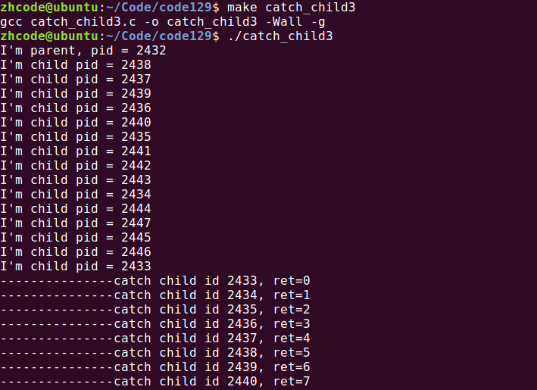

所有子进程都回收了，就很强势。

## 144P-会话

少了一集：[linux系统编程 146-进程组-知识-名师课堂-爱奇艺 (iqiyi.com)](https://www.iqiyi.com/v_19rr0427eo.html#curid=1310581100_683eb506a5b9b3f7598d49118f7419d2)

会话：多个进程组的集合

创建会话的6点注意事项：

1. 调用进程不能是进程组组长，该进程变成新会话首进程
2. 该进程成为一个新进程组的组长进程
3. 需要root权限（ubuntu不需要）
4. 新会话丢弃原有的控制终端，该会话没有控制终端
5. 该调用进程是组长进程，则出错返回
6. **建立新会话时，先调用fork，父进程终止，子进程调用setsid**

getsid函数：

pid_t getsid(pid_t pid) 获取当前进程的会话id

成功返回调用进程会话ID，失败返回-1，设置error

setsid函数：

pid_t setsid(void) 创建一个会话，并以自己的ID设置进程组ID，同时也是新会话的ID

成功返回调用进程的会话ID，失败返回-1，设置error

三合一：gid、sid、pid



测试

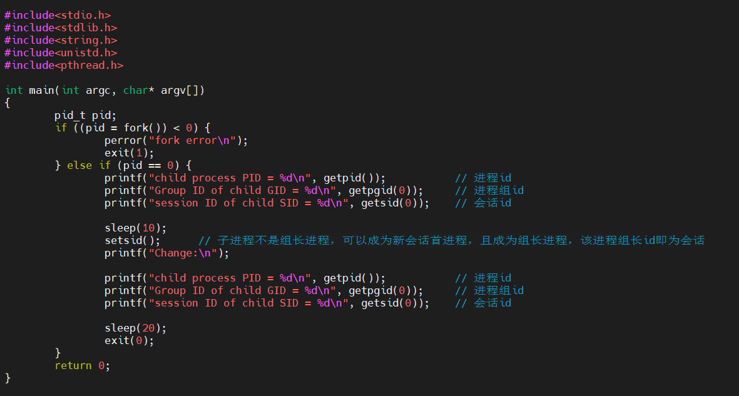

结果

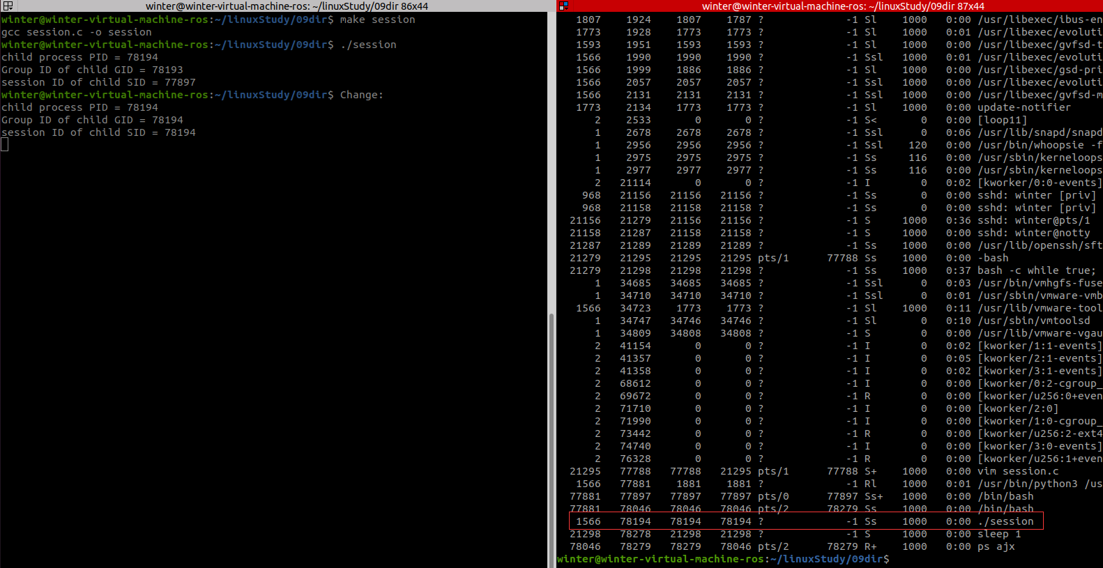

## 145P-守护进程创建步骤分析

守护进程：

daemon进程。通常运行于操作系统后台，脱离控制终端。一般不与用户直接交互。周期性的等待某个事件发生或周期性执行某一动作。

不受用户登录注销影响。通常采用以d结尾的命名方式。

创建守护进程，最关键的一步是调用setsid函数创建一个新的Session，并成为Session Leader

守护进程创建步骤：

1. fork子进程，让父进程终止。

2. 子进程调用 setsid() 创建新会话

3. 通常根据需要，改变工作目录位置 chdir()， **防止目录被卸载**。（U盘）

4. 通常根据需要，重设umask文件权限掩码，影响新文件的创建权限。 022 -- 755 0345 --- 432 r---wx-w- 422

5. 通常根据需要，关闭/重定向（0/1/2） dev/null 文件描述符

6. 守护进程 业务逻辑。while（）

## 146P-守护进程创建

下面这个例子，创建一个守护进程：

1. #include <stdio.h>
2. #include <sys/stat.h>
3. #include <fcntl.h>
4. #include <stdlib.h>
5. #include <string.h>
6. #include <unistd.h>
7. #include <errno.h>
8. #include <pthread.h>
10. **void** sys_err(**const** **char** *str)
11. {
12. perror(str);
13. exit(1);
14. }
16. **int** main(**int** argc, **char** *argv[])
17. {
18. pid_t pid;
19. **int** ret, fd;
21. pid = fork();
22. **if** (pid > 0)                // 父进程终止
23. exit(0);
25. pid = setsid();           //创建新会话
26. **if** (pid == -1)
27. sys_err("setsid error");
29. ret = chdir("/home/zhcode/Code/code146");       // 改变工作目录位置
30. **if** (ret == -1)
31. sys_err("chdir error");
33. umask(0022);            // 改变文件访问权限掩码
35. close(STDIN_FILENO);    // 关闭文件描述符 0
37. fd = open("/dev/null", O_RDWR);  //  fd --> 0
38. **if** (fd == -1)
39. sys_err("open error");
41. dup2(fd, STDOUT_FILENO); // 重定向 stdout和stderr
42. dup2(fd, STDERR_FILENO);
44. **while** (1);              // 模拟 守护进程业务.
46. **return** 0;
47. }

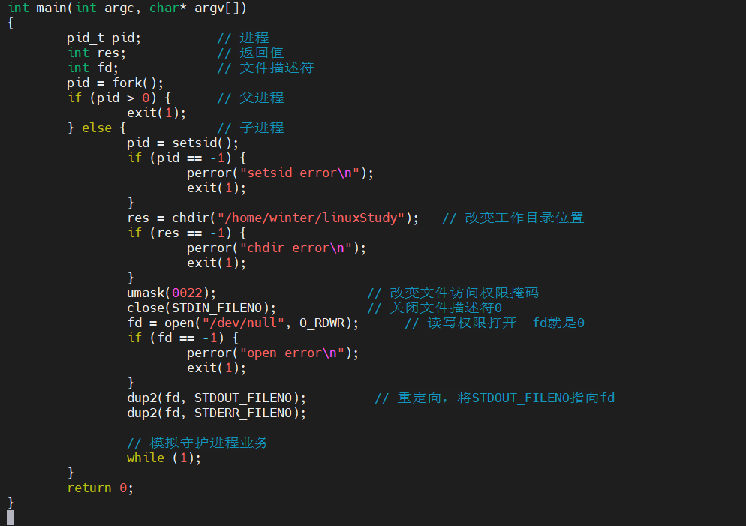

编译运行，结果如下：

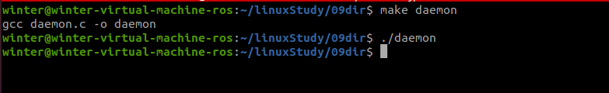

查看进程列表，如下：

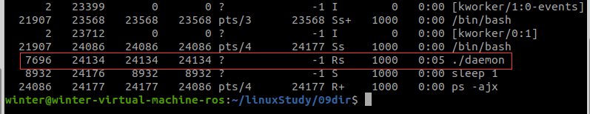

这个daemon进程就不会受到用户登录注销影响。

要想终止，就必须用kill命令

## 147P-线程概念

线程概念：

进程：有独立的 进程地址空间。有独立的pcb。 分配资源的最小单位。

线程：有独立的pcb。没有独立的进程地址空间。 最小单位的执行。

ps -Lf 进程id ---> 线程号。LWP --》cpu 执行的最小单位。

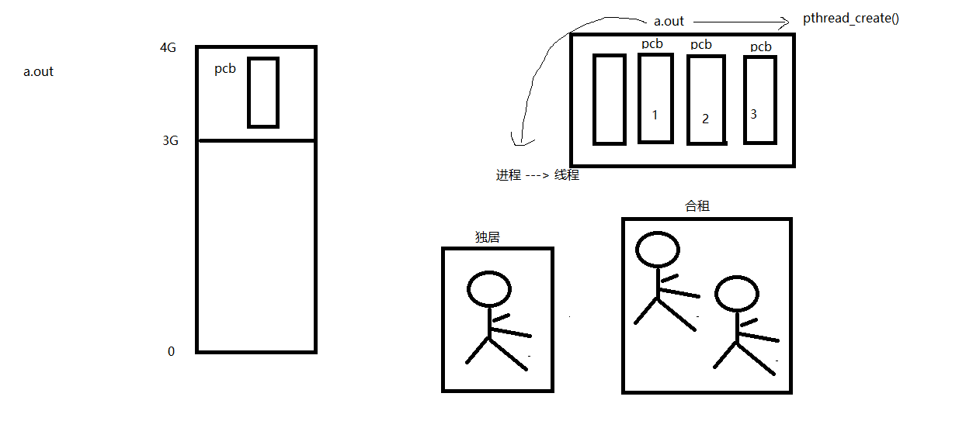

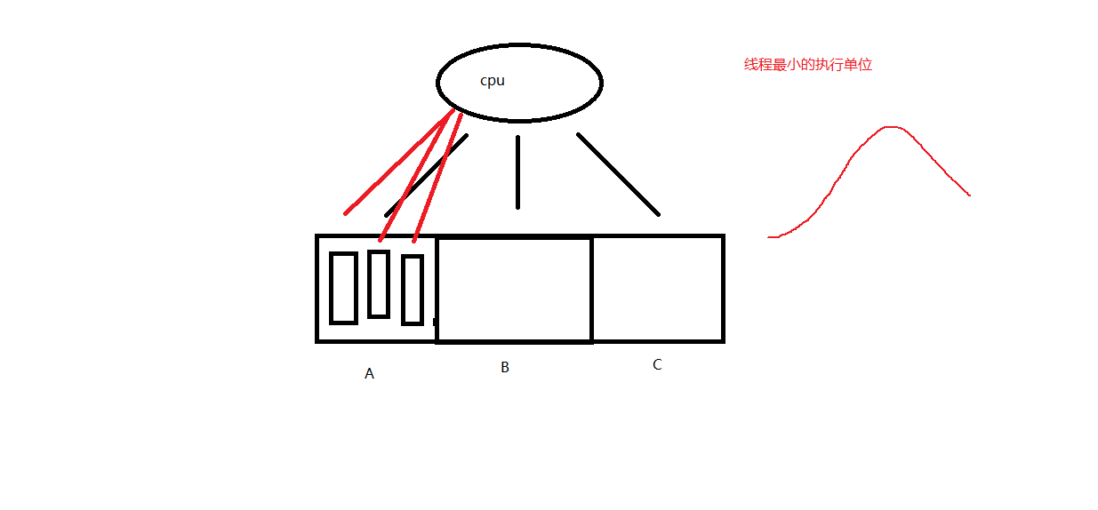

ps -Lf 进程号 查看进程的线程

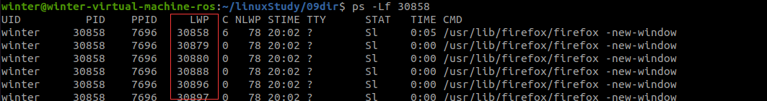

## 148P-三级映射

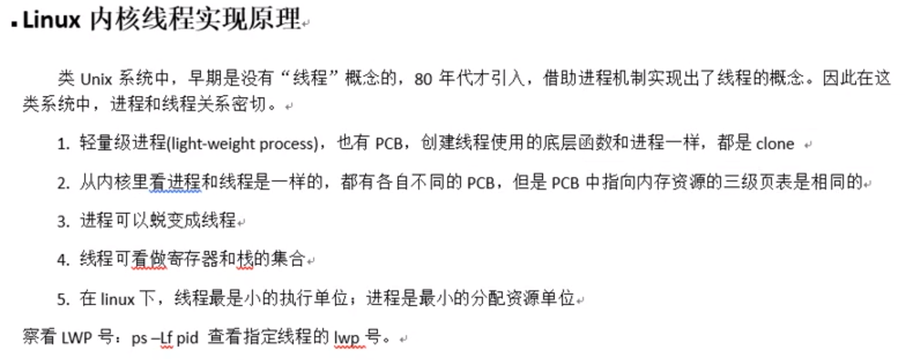

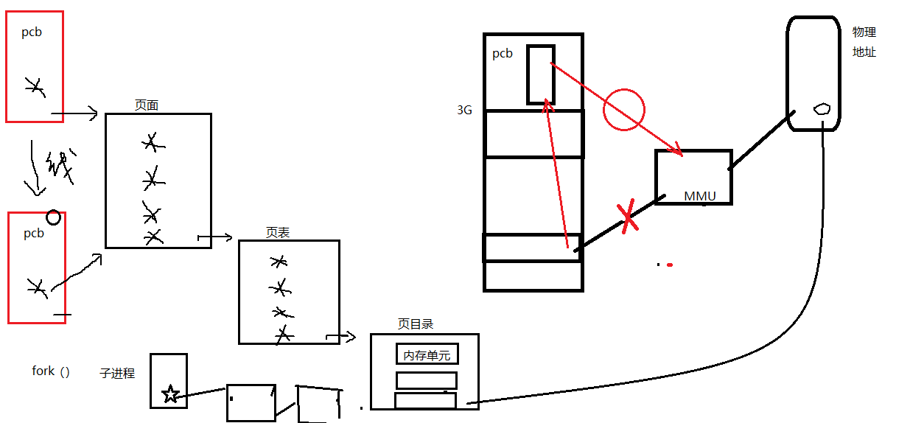

## 149P-线程共享和非共享

线程共享：

独享 栈空间（内核栈、用户栈）

共享 ./text./data ./rodataa ./bsss heap ---> 共享【全局变量】（errno）

共享：

1 文件描述符表

2 每种信号的处理方式

3 当前工作目录

4 用户id和组id

5 内存地址空间(./text/.data/..bss/.heap)

非共享：

1 线程id

2 处理器现场和栈指针（内核栈）

3 独立的栈空间（用户空间）

4 errno变量

5 信号屏蔽字

6 调度优先级

优缺点：

优点： 1 提高程序并发性 2 开销小 3 数据通信、共享数据方便

缺点： 1库函数，不稳定 2 调试、编写困难、gdb不支持 3 对信号支持不友好

优点相对突出，缺点均不是硬伤。Linux下由于实现方法导致进程、线程差距不是很大。

## 150P-中午复习

## 151P-创建线程

pthread_t pthread_self(void); **获取线程id**。 线程id是在进程地址空间内部，用来标识线程身份的id号。

返回值：本线程id

检查出错返回： 线程中。

fprintf(stderr, "xxx error: %s\n", strerror(ret));

int pthread_create(pthread_t *tid, const pthread_attr_t *attr, void *(*start_rountn)(void *), void *arg); 创建子线程。

参1：传出参数，表新创建的子线程 id

参2：线程属性。传NULL表使用默认属性。

参3：子线程回调函数。创建成功，ptherad_create函数返回时，该函数会被自动调用。

参4：参3的参数。没有的话，传NULL

返回值：成功：0

失败：errno

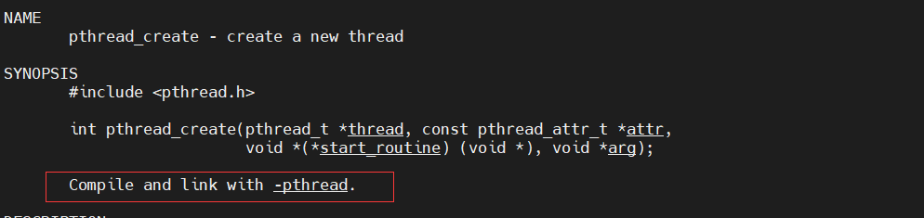

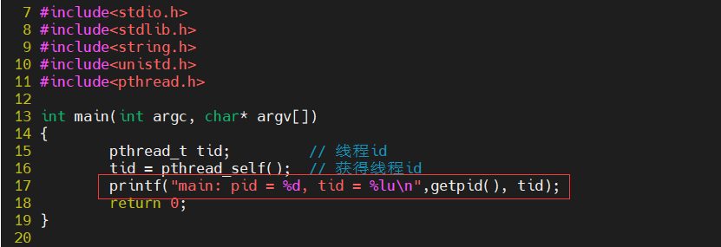

执行

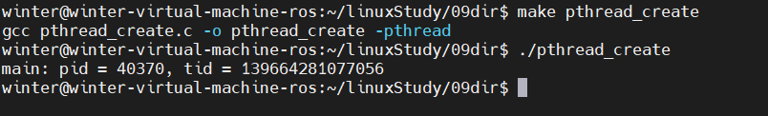

**下面这个例子，创建一个子线程去执行其他任务**：

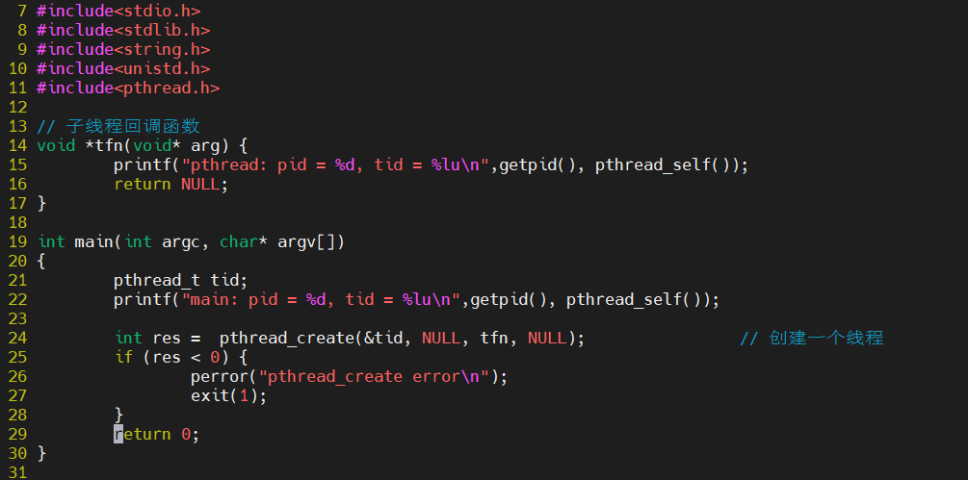

编译运行，结果如下：

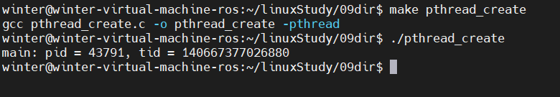

可以看到，子线程的打印信息并未出现。原因在于，主线程执行完之后，就销毁了整个进程的地址空间，于是子线程就无法打印。简单粗暴的方法就是让主线程睡1秒，等子线程执行。

代码变化如下：

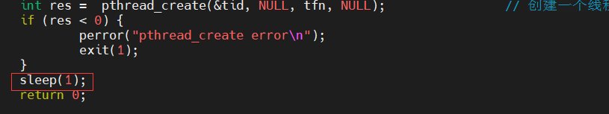

编译执行，如下：

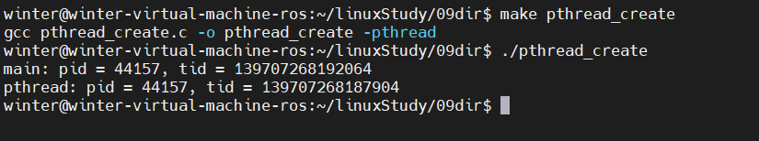

## 152P-循环创建多个子线程

下面的例子，循环创建多个子线程：

1. #include <stdio.h>
2. #include <stdlib.h>
3. #include <string.h>
4. #include <unistd.h>
5. #include <errno.h>
6. #include <pthread.h>
8. **void** sys_err(**const** **char** *str){
9. perror(str);
10. exit(1);
11. }
13. **void** *tfn(**void** *arg){
14. **int** i = (**int**)arg;
15. sleep(i);
16. printf("--I'm %dth thread: pid = %d, tid = %lu\n",i+1, getpid(), pthread_self());
18. **return** NULL;
19. }
21. **int** main(**int** argc, **char** *argv[]){
22. **int** i;
23. **int** ret;
24. pthread_t tid;
26. **for**(i=0;i<5;i++){
27. ret = pthread_create(&tid, NULL, tfn, (**void** *)i);
28. **if** (ret != 0) {
29. sys_err("pthread_create error");
30. }
31. }
32. sleep(i);
33. printf("I'm main, pid = %d, tid = %lu\n", getpid(), pthread_self());
35. **return** 0;
36. }

编译运行，结果如下：

编译时会出现类型强转的警告，指针4字节转int的8字节，不过不存在精度损失，忽略就行。

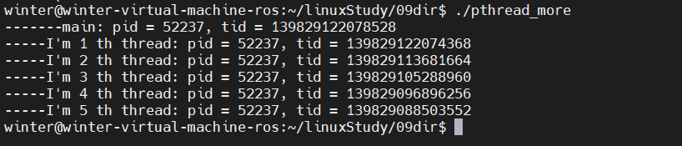

## 153P-错误分析

在152P的代码中，如果将i取地址后再传入线程创建函数里，就是说

当前传的是：(void *)i

改成： (void *)&i

相应的，修改回调函数：int i = *((int *)arg)

运行代码，会出现如下结果：

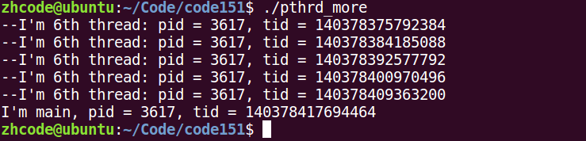

如果多次运行都只有主线程的输出，将主线程等待时长从i改为大于6的数即可。因为子线程等待时间i是不定的，但都小于等于6秒，由于抢cpu时没抢过主线程，导致没有子线程的输出。

错误原因在于，子线程如果用引用传递i，会去读取主线程里的i值，而主线程里的i是动态变化的，不固定。所以，应该采用值传递，不用引用传递。

## 154P-线程间全局变量共享

直接看个代码，在子线程里更改全局变量，看主线程里的该变量有啥变化：

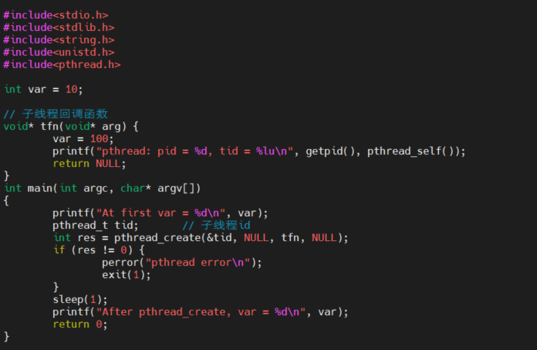

编译运行，结果如下：

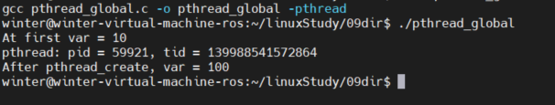

**可以看到，子线程里更改全局变量后，主线程里也跟着发生变化。**

## 155P-pthread_exit退出

void pthread_exit(void *retval); 退出当前线程。

retval：退出值。 无退出值时，NULL

exit(); 退出当前进程。

return: 返回到调用者那里去。

pthread_exit(): 退出当前线程。

如果在回调函数里加一段代码：

if(i == 2)

exit(0);

看起来好像是退出了第三个子线程，然而运行时，发现后续的4,5也没了。这是因为，exit是退出进程。

一、修改一下，换成：

if(i == 2)

return NULL;

这样运行一下，发现后续线程不会凉凉，说明return是可以达到退出线程的目的。然而真正意义上，return是返回到函数调用者那里去，线程并没有退出。

二、再修改一下，再定义一个函数func，直接返回那种

void *func(void){

return NULL;

}

if(i == 2)

func();

运行，发现1,2,3,4,5线程都还在，说明没有达到退出目的。

三、再次修改：

void *func(void){

pthread_exit(NULL);

return NULL;

}

if(i == 2)

func();

编译运行，发现3没了，看起来很科学的样子。pthread_exit表示将当前线程退出。放在函数里，还是直接调用，都可以。

回到之前说的一个问题，由于主线程可能先于子线程结束，所以子线程的输出可能不会打印出来，当时是用主线程sleep等待子线程结束来解决的。现在就可以使用pthread_exit来解决了。方法就是将return 0替换为pthread_exit，只退出当先线程，不会对其他线程造成影响。

void pthread_exit(void *retval); **退出当前线程**。

retval：退出值。 无退出值时，NULL

**exit(); 退出当前进程。**

**return: 返回到调用者那里去。**

**pthread_exit(): 退出当前线程。**

## 156P-pthread_join

int pthread_join(pthread_t thread, void **retval); 阻塞 回收线程。

thread: 待回收的线程id

retval：传出参数。 回收的那个线程的退出值。

线程异常借助，值为 -1。

返回值：成功：0

失败：errno

下面这个是回收线程并获取子线程返回值的小例子：

1. #include <stdio.h>
2. #include <stdlib.h>
3. #include <string.h>
4. #include <unistd.h>
5. #include <errno.h>
6. #include <pthread.h>
8. **struct** thrd {
9. **int** var;
10. **char** str[256];
11. };
13. **void** sys_err(**const** **char** *str)
14. {
15. perror(str);
16. exit(1);
17. }
19. **void** *tfn(**void** *arg)
20. {
21. **struct** thrd *tval;
23. tval = malloc(**sizeof**(tval));
24. tval->var = 100;
25. strcpy(tval->str, "hello thread");
27. **return** (**void** *)tval;
28. }
30. **int** main(**int** argc, **char** *argv[])
31. {
32. pthread_t tid;
34. **struct** thrd *retval;
36. **int** ret = pthread_create(&tid, NULL, tfn, NULL);
37. **if** (ret != 0)
38. sys_err("pthread_create error");
40. //int pthread_join(pthread_t thread, void **retval);
41. ret = pthread_join(tid, (**void** **)&retval);
42. **if** (ret != 0)
43. sys_err("pthread_join error");
45. printf("child thread exit with var= %d, str= %s\n", retval->var, retval->str);
47. pthread_exit(NULL);
49. }

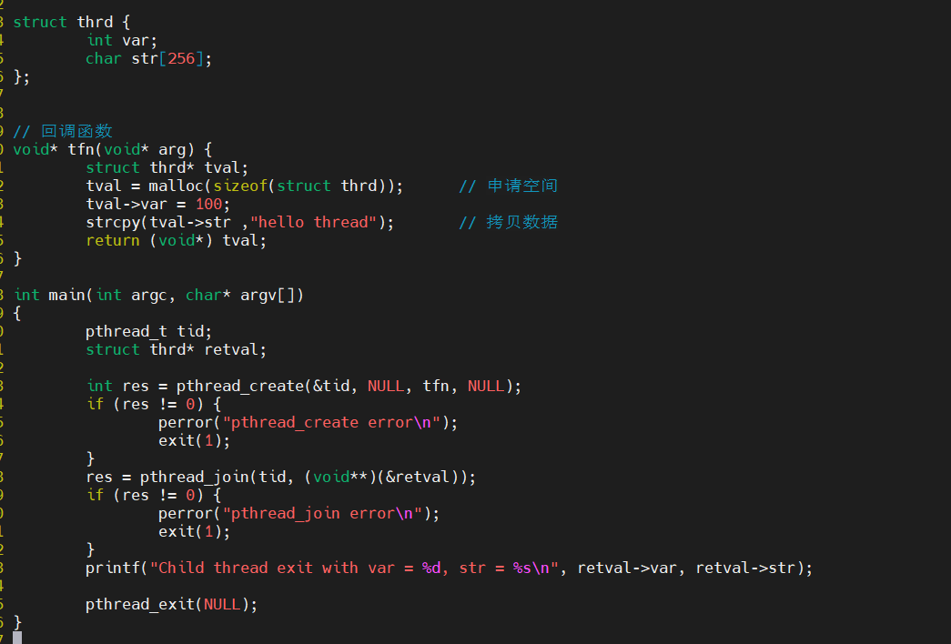

编译运行，结果如下：

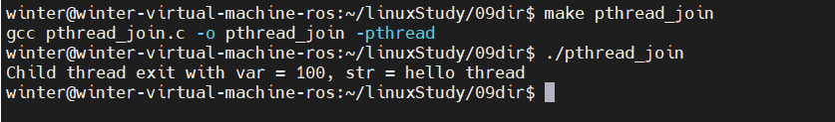

## 157P-pthread_join作业

使用pthread_join函数将循环创建的多个子线程回收

**这里tid要使用数组来存**

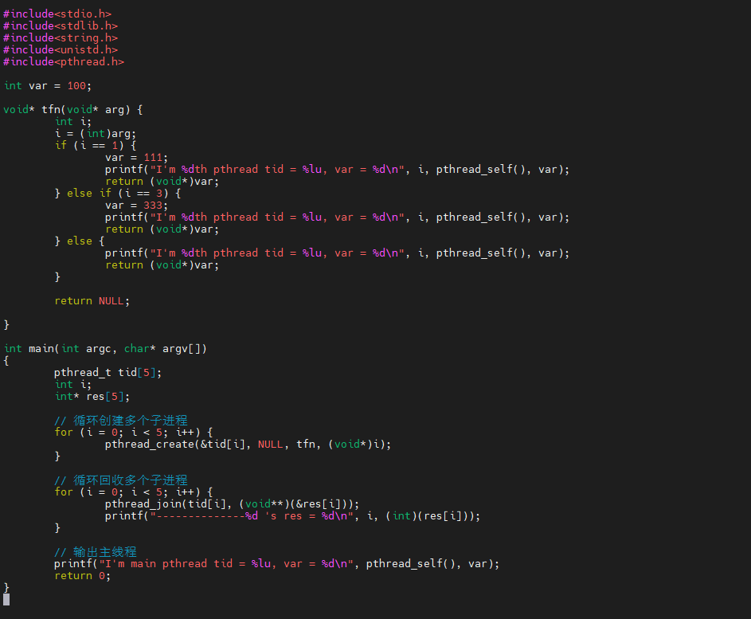

## 158P-pthread_cancel函数

int pthread_cancel(pthread_t thread); 杀死一个线程。 需要到达取消点（保存点）

thread: 待杀死的线程id

返回值：成功：0

失败：errno

如果，子线程没有到达取消点， 那么 pthread_cancel 无效。

我们可以在程序中，手动添加一个取消点。使用 pthread_testcancel();

成功被 pthread_cancel() 杀死的线程，返回 -1.使用pthead_join 回收。

小例子，主线程调用pthread_cancel杀死子线程

1. #include <stdio.h>
2. #include <stdlib.h>
3. #include <string.h>
4. #include <unistd.h>
5. #include <errno.h>
6. #include <pthread.h>

9. **void** *tfn(**void** *arg){
10. **while** (1) {
11. printf("thread: pid = %d, tid = %lu\n", getpid(), pthread_self());
12. sleep(1);
13. }
15. **return** NULL;
16. }
18. **int** main(**int** argc, **char** *argv[]){
19. pthread_t tid;
21. **int** ret = pthread_create(&tid, NULL, tfn, NULL);
22. **if** (ret != 0) {
23. fprintf(stderr, "pthread_create error:%s\n", strerror(ret));
24. exit(1);
25. }
27. printf("main: pid = %d, tid = %lu\n", getpid(), pthread_self());
29. sleep(5);
31. ret = pthread_cancel(tid);          // 终止线程
32. **if** (ret != 0) {
33. fprintf(stderr, "pthread_cancel error:%s\n", strerror(ret));
34. exit(1);
35. }
37. **while** (1);
39. pthread_exit((**void** *)0);
40. }

编译运行，如下：

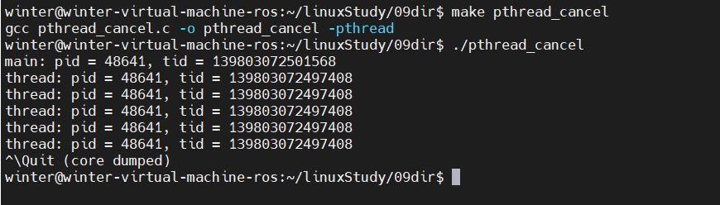

可以看到，主线程确实kill了子线程。

这里要注意一点，pthread_cancel工作的必要条件是进入内核，如果tfn真的奇葩到没有进入内核，则pthread_cancel不能杀死线程，**此时需要手动设置取消点**，就是pthread_testcancel()

## 159P-检查出错返回

int pthread_detach(pthread_t thread); 设置线程分离

thread: 待分离的线程id

返回值：成功：0

失败：errno

下面这个例子，使用detach分离线程，照理来说，分离后的线程会自动回收：

1. #include <stdio.h>
2. #include <stdlib.h>
3. #include <string.h>
4. #include <unistd.h>
5. #include <errno.h>
6. #include <pthread.h>

9. **void** *tfn(**void** *arg)
10. {
11. printf("thread: pid = %d, tid = %lu\n", getpid(), pthread_self());
13. **return** NULL;
14. }
16. **int** main(**int** argc, **char** *argv[])
17. {
18. pthread_t tid;
20. **int** ret = pthread_create(&tid, NULL, tfn, NULL);
21. **if** (ret != 0) {
22. perror("pthread_create error");
23. }
24. ret = pthread_detach(tid);              // 设置线程分离` 线程终止,会自动清理pcb,无需回收
25. **if** (ret != 0) {
26. perror("pthread_detach error");
27. }
29. sleep(1);
31. ret = pthread_join(tid, NULL);
32. printf("join ret = %d\n", ret);
33. **if** (ret != 0) {
34. perror("pthread_join error");
35. }
37. printf("main: pid = %d, tid = %lu\n", getpid(), pthread_self());
39. pthread_exit((**void** *)0);
40. }

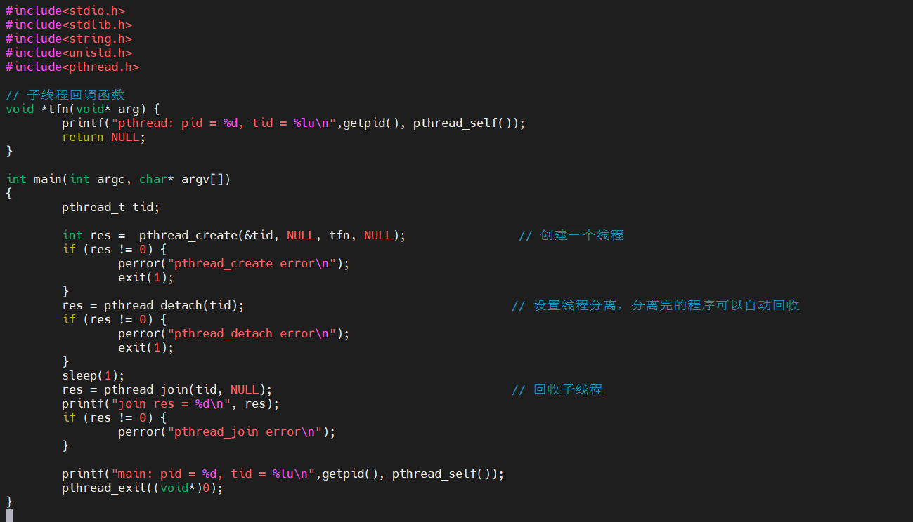

编译运行，结果如下：

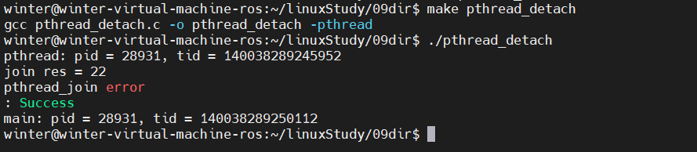

**这里，问题出现了，join出错了，但是没打印错误原因。**之前的perror方法检查线程错误是有问题的。应该使用strerror，修改代码如下：

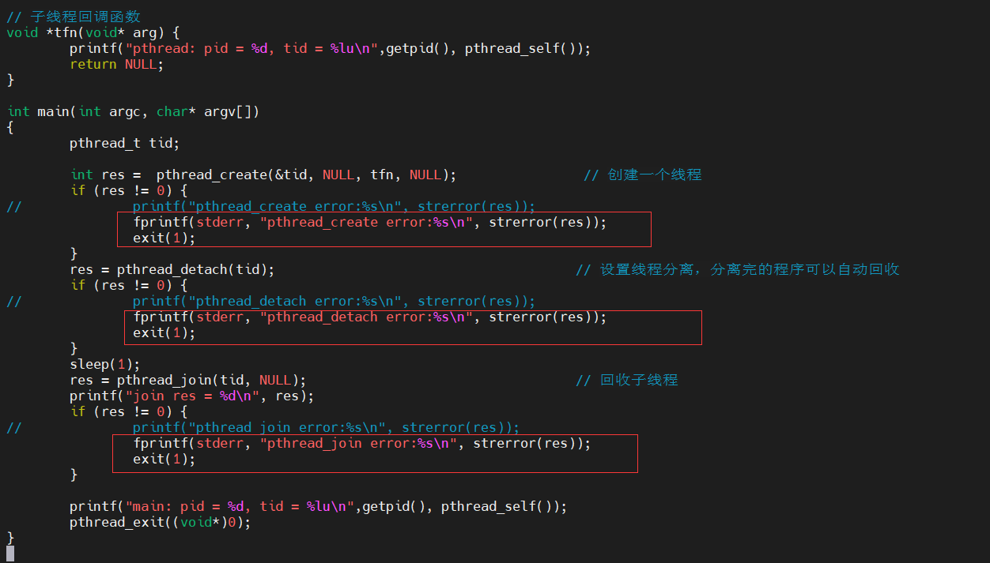

1. #include <stdio.h>
2. #include <stdlib.h>
3. #include <string.h>
4. #include <unistd.h>
5. #include <errno.h>
6. #include <pthread.h>

9. **void** *tfn(**void** *arg)
10. {
11. printf("thread: pid = %d, tid = %lu\n", getpid(), pthread_self());
13. **return** NULL;
14. }
16. **int** main(**int** argc, **char** *argv[])
17. {
18. pthread_t tid;
20. **int** ret = pthread_create(&tid, NULL, tfn, NULL);
21. **if** (ret != 0) {
22. fprintf(stderr, "pthread_create error: %s\n", strerror(ret));
23. exit(1);
24. }
25. ret = pthread_detach(tid);              // 设置线程分离` 线程终止,会自动清理pcb,无需回收
26. **if** (ret != 0) {
27. fprintf(stderr, "pthread_detach error: %s\n", strerror(ret));
28. exit(1);
29. }
31. sleep(1);
33. ret = pthread_join(tid, NULL);
34. printf("join ret = %d\n", ret);
35. **if** (ret != 0) {
36. fprintf(stderr, "pthread_join error: %s\n", strerror(ret));
37. exit(1);
38. }
40. printf("main: pid = %d, tid = %lu\n", getpid(), pthread_self());
42. pthread_exit((**void** *)0);
43. }

编译运行，结果如下：

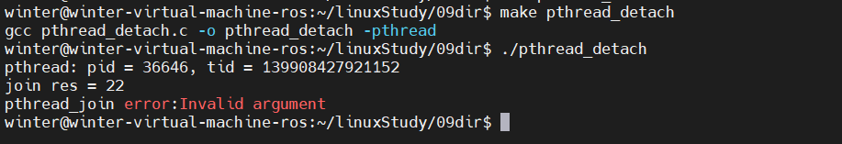

## 160P-线程分离pthread_detach

**上一节的出错，是因为线程分离后，系统会自动回收资源，用pthread_join去回收已经被系统回收的线程，那个线程号就是无效参数。**

设置线程分离，线程终止，会自动清理pcb，无需回收。

## 161P-进程和线程控制原语对比

线程控制原语 进程控制原语

pthread_create() fork();

pthread_self() getpid();

pthread_exit() exit(); / return

pthread_join() wait()/waitpid()

pthread_cancel() kill()

pthread_detach()

## 162P-线程属性设置分离线程

线程属性：

设置分离属性。

pthread_attr_t attr 创建一个线程属性结构体变量

pthread_attr_init(&attr); 初始化线程属性

pthread_attr_setdetachstate(&attr, **PTHREAD_CREATE_DETACHED**); 设置线程属性为 **分离态**

pthread_create(&tid, &attr, tfn, NULL); 借助修改后的 设置线程属性 创建为分离态的新线程

pthread_attr_destroy(&attr); 销毁线程属性

调整线程状态，使线程创建出来就是分离态，代码如下：

1. #include <stdio.h>
2. #include <stdlib.h>
3. #include <string.h>
4. #include <unistd.h>
5. #include <errno.h>
6. #include <pthread.h>

9. **void** *tfn(**void** *arg)
10. {
11. printf("thread: pid = %d, tid = %lu\n", getpid(), pthread_self());
13. **return** NULL;
14. }
16. **int** main(**int** argc, **char** *argv[])
17. {
18. pthread_t tid;
20. pthread_attr_t attr;
22. **int** ret = pthread_attr_init(&attr);
23. **if** (ret != 0) {
24. fprintf(stderr, "attr_init error:%s\n", strerror(ret));
25. exit(1);
26. }
28. ret = pthread_attr_setdetachstate(&attr, PTHREAD_CREATE_DETACHED);      // 设置线程属性为 分离属性
29. **if** (ret != 0) {
30. fprintf(stderr, "attr_setdetachstate error:%s\n", strerror(ret));
31. exit(1);
32. }
34. ret = pthread_create(&tid, &attr, tfn, NULL);
35. **if** (ret != 0) {
36. perror("pthread_create error");
37. }
39. ret = pthread_attr_destroy(&attr);
40. **if** (ret != 0) {
41. fprintf(stderr, "attr_destroy error:%s\n", strerror(ret));
42. exit(1);
43. }
45. ret = pthread_join(tid, NULL);
46. **if** (ret != 0) {
47. fprintf(stderr, "pthread_join error:%s\n", strerror(ret));
48. exit(1);
49. }
51. printf("main: pid = %d, tid = %lu\n", getpid(), pthread_self());
53. pthread_exit((**void** *)0);
54. }

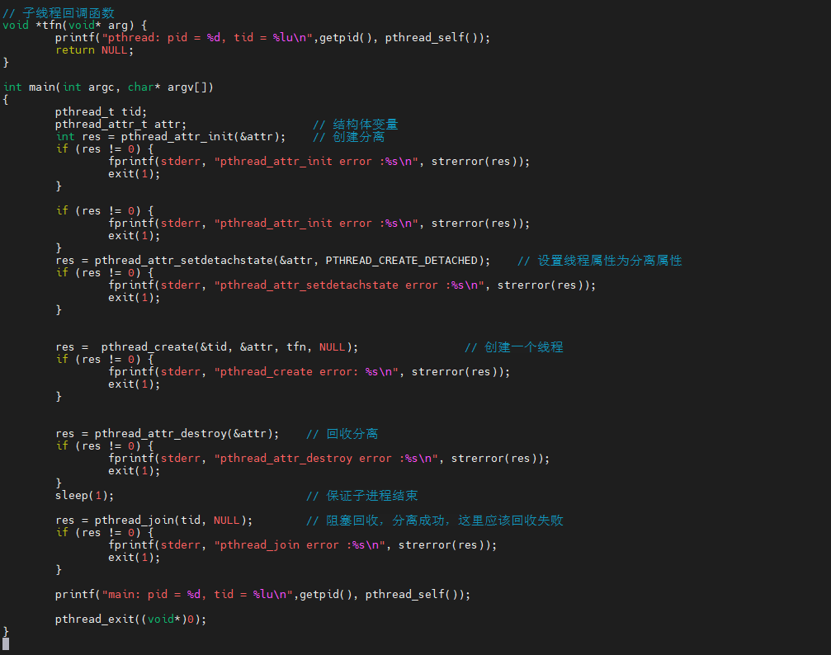

编译运行，结果如下：

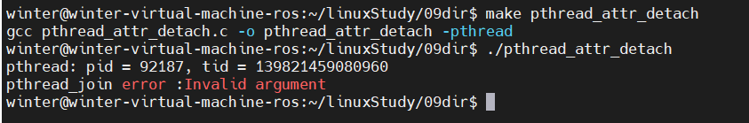

如图，pthread_join报错，说明线程已经自动回收，设置分离成功。

## 163P-线程使用注意事项

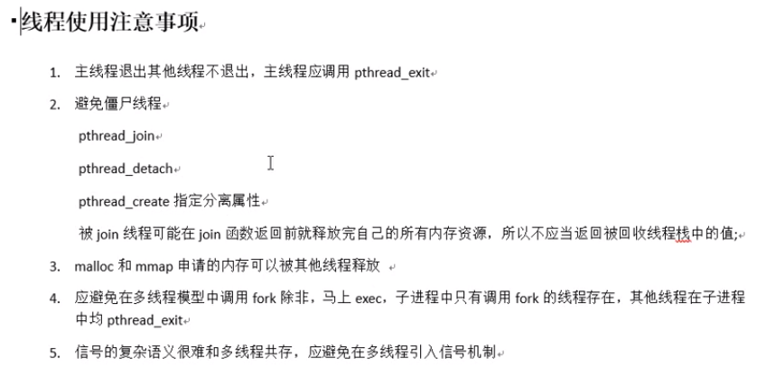

## 164P-总结

守护进程：

daemon进程。通常运行与操作系统后台，脱离控制终端。一般不与用户直接交互。周期性的等待某个事件发生或周期性执行某一动作。

不受用户登录注销影响。通常采用以d结尾的命名方式。

守护进程创建步骤：

1. fork子进程，让父进程终止。

2. 子进程调用 setsid() 创建新会话

3. 通常根据需要，改变工作目录位置 chdir()， 防止目录被卸载。

4. 通常根据需要，重设umask文件权限掩码，影响新文件的创建权限。 022 -- 755 0345 --- 432 r---wx-w- 422

5. 通常根据需要，关闭/重定向 文件描述符

6. 守护进程 业务逻辑。while（）

=============================================================

线程概念：

进程：有独立的 进程地址空间。有独立的pcb。 分配资源的最小单位。

线程：有独立的pcb。没有独立的进程地址空间。 最小单位的执行。

ps -Lf 进程id ---> 线程号。LWP --》cpu 执行的最小单位。

线程共享：

独享 栈空间（内核栈、用户栈）

共享 ./text./data ./rodataa ./bsss heap ---> 共享【全局变量】（errno）

线程控制原语：

pthread_t pthread_self(void); 获取线程id。 线程id是在进程地址空间内部，用来标识线程身份的id号。

返回值：本线程id

检查出错返回： 线程中。

fprintf(stderr, "xxx error: %s\n", strerror(ret));

int pthread_create(pthread_t *tid, const pthread_attr_t *attr, void *(*start_rountn)(void *), void *arg); 创建子线程。

参1：传出参数，表新创建的子线程 id

参2：线程属性。传NULL表使用默认属性。

参3：子线程回调函数。创建成功，ptherad_create函数返回时，该函数会被自动调用。

参4：参3的参数。没有的话，传NULL

返回值：成功：0

失败：errno

循环创建N个子线程：

for （i = 0； i < 5; i++）

pthread_create(&tid, NULL, tfn, (void *)i); // 将 int 类型 i， 强转成 void *， 传参。

void pthread_exit(void *retval); 退出当前线程。

retval：退出值。 无退出值时，NULL

exit(); 退出当前进程。

return: 返回到调用者那里去。

pthread_exit(): 退出当前线程。

int pthread_join(pthread_t thread, void **retval); 阻塞 回收线程。

thread: 待回收的线程id

retval：传出参数。 回收的那个线程的退出值。

线程异常借助，值为 -1。

返回值：成功：0

失败：errno

int pthread_detach(pthread_t thread); 设置线程分离

thread: 待分离的线程id

返回值：成功：0

失败：errno

int pthread_cancel(pthread_t thread); 杀死一个线程。 需要到达取消点（保存点）

thread: 待杀死的线程id

返回值：成功：0

失败：errno

如果，子线程没有到达取消点， 那么 pthread_cancel 无效。

我们可以在程序中，手动添加一个取消点。使用 pthread_testcancel();

成功被 pthread_cancel() 杀死的线程，返回 -1.使用pthead_join 回收。

线程控制原语 进程控制原语

pthread_create() fork();

pthread_self() getpid();

pthread_exit() exit(); / return

pthread_join() wait()/waitpid()

pthread_cancel() kill()

pthread_detach()

线程属性：

设置分离属性。

pthread_attr_t attr 创建一个线程属性结构体变量

pthread_attr_init(&attr); 初始化线程属性

pthread_attr_setdetachstate(&attr, PTHREAD_CREATE_DETACHED); 设置线程属性为 分离态

pthread_create(&tid, &attr, tfn, NULL); 借助修改后的 设置线程属性 创建为分离态的新线程

pthread_attr_destroy(&attr); 销毁线程属性

## 165P-线程同步概念

线程同步：

协同步调，对公共区域数据按序访问。防止数据混乱，产生与时间有关的错误。

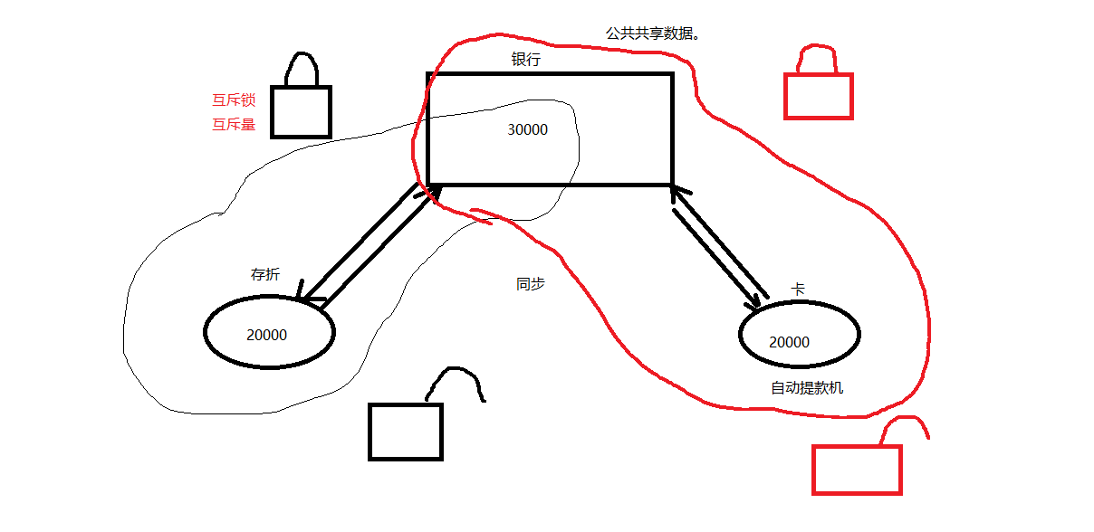

数据混乱的原因：

1. 资源共享(独享资源则不会)
2. 调度随机(意味着数据访问会出现竞争)
3. 线程间缺乏必要同步机制

## 166P-锁使用的注意事项

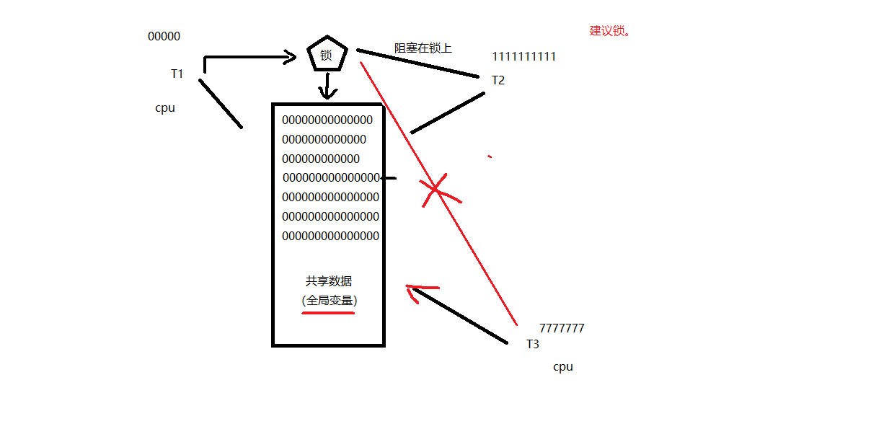

锁的使用：

建议锁！对公共数据进行保护。所有线程【应该】在访问公共数据**前先拿锁再访问**。但，锁本身不具备强制性。

## 167P-借助互斥锁管理共享数据实现同步

下面一个小例子，数据共享导致的混乱：

1. #include <stdio.h>
2. #include <string.h>
3. #include <pthread.h>
4. #include <stdlib.h>
5. #include <unistd.h>
7. **void** *tfn(**void** *arg)
8. {
9. srand(time(NULL));
11. **while** (1) {
13. printf("hello ");
14. sleep(rand() % 3);  /*模拟长时间操作共享资源，导致cpu易主，产生与时间有关的错误*/
15. printf("world\n");
16. sleep(rand() % 3);
17. }
19. **return** NULL;
20. }
22. **int** main(**void**)
23. {
24. pthread_t tid;
25. srand(time(NULL));
27. pthread_create(&tid, NULL, tfn, NULL);
28. **while** (1) {
30. printf("HELLO ");
31. sleep(rand() % 3);
32. printf("WORLD\n");
33. sleep(rand() % 3);
35. }
36. pthread_join(tid, NULL);
38. **return** 0;
39. }

编译运行，结果如下：

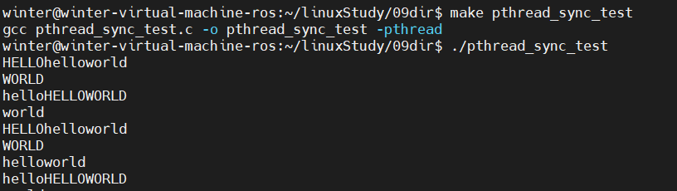

如图，输出结果是主线程和子线程交叉的。

**使上述程序正常输出，要么是大写的HELLOWOLD，要么是小写的helloworld。**

主要应用函数：

pthread_mutex_init 函数

pthread_mutex_destory 函数

pthread_mutex_lock 函数

pthread_mutex_trylock 函数

pthread_mutex_unlock 函数

以上5个函数的返回值都是：成功返回0，失败返回错误号

pthread_mutex_t 类型，**其本质是一个结构体**。为简化理解，应用时可忽略其实现细节，简单当成整数看待

pthread_mutex_t mutex；变量mutex只有两种取值：0,1

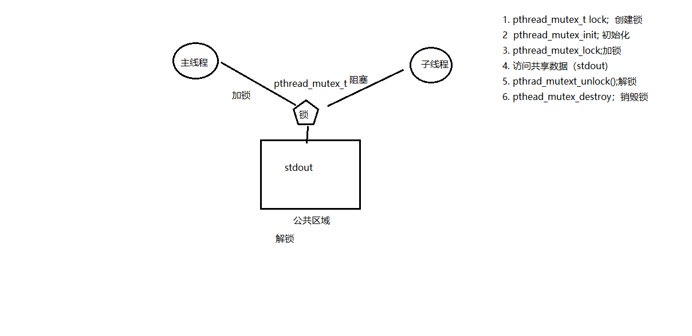

使用mutex(互斥量、互斥锁)一般步骤：

pthread_mutex_t 类型。

1. pthread_mutex_t lock; 创建锁

2 pthread_mutex_init; 初始化 1

3. pthread_mutex_lock;加锁 1-- --> 0

4. 访问共享数据（stdout)

5. pthrad_mutext_unlock();解锁 0++ --> 1

6. pthead_mutex_destroy；销毁锁

int pthread_mutex_init(pthread_mutex_t *restrict mutex,

const pthread_mutexattr_t *restrict attr)

**这里的restrict关键字，表示指针指向的内容只能通过这个指针进行修改**

**restrict关键字：**

**用来限定指针变量。被该关键字限定的指针变量所指向的内存操作，必须由本指针完成。**

初始化互斥量：

pthread_mutex_t mutex;

1. pthread_mutex_init(&mutex, NULL); 动态初始化。

2. pthread_mutex_t mutex = PTHREAD_MUTEX_INITIALIZER; 静态初始化。

修改上面的代码，使用锁实现互斥访问共享区：

1. #include <stdio.h>
2. #include <string.h>
3. #include <pthread.h>
4. #include <stdlib.h>
5. #include <unistd.h>
7. pthread_mutex_t mutex;      // 定义一把互斥锁
9. **void** *tfn(**void** *arg)
10. {
11. srand(time(NULL));
13. **while** (1) {
14. pthread_mutex_lock(&mutex);     // 加锁
15. printf("hello ");
16. sleep(rand() % 3);  // 模拟长时间操作共享资源，导致cpu易主，产生与时间有关的错误
17. printf("world\n");
18. pthread_mutex_unlock(&mutex);   // 解锁
19. sleep(rand() % 3);
20. }
22. **return** NULL;
23. }
25. **int** main(**void**)
26. {
27. pthread_t tid;
28. srand(time(NULL));
29. **int** ret = pthread_mutex_init(&mutex, NULL);    // 初始化互斥锁
30. **if**(ret != 0){
31. fprintf(stderr, "mutex init error:%s\n", strerror(ret));
32. exit(1);
33. }
35. pthread_create(&tid, NULL, tfn, NULL);
36. **while** (1) {
37. pthread_mutex_lock(&mutex);     // 加锁
38. printf("HELLO ");
39. sleep(rand() % 3);
40. printf("WORLD\n");
41. pthread_mutex_unlock(&mutex);   // 解锁
42. sleep(rand() % 3);
43. }
44. pthread_join(tid, NULL);
46. pthread_mutex_destory(&mutex);     // 销毁互斥锁
48. **return** 0;
49. }

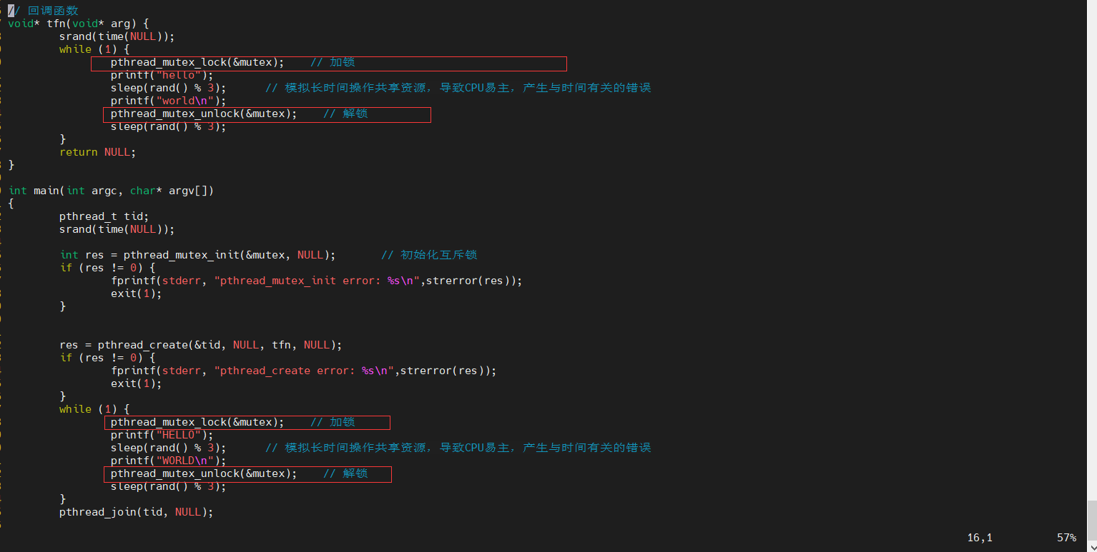

编译运行，结果如下：

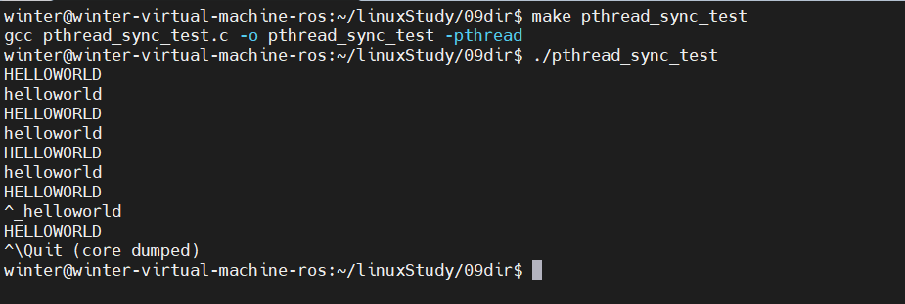

可以看到，主线程和子线程在访问共享区时就没有交叉输出的情况了。

## 168P-互斥锁使用技巧

注意事项：

**尽量保证锁的粒度， 越小越好。（访问共享数据前，加锁。访问结束【立即】解锁。）**

互斥锁，**本质是结构体。 我们可以看成整数。** 初值为 1。（**pthread_mutex_init() 函数调用成功。**）

**加锁： --操作， 阻塞线程**。

**解锁： ++操作， 唤醒阻塞在锁上的线程**。

try锁：尝试加锁，成功--。失败，返回。同时设置错误号 EBUSY

## 169P-try锁

加锁：--操作，阻塞线程

解锁：++操作，唤醒阻塞在锁上的线程

try锁：尝试加锁，成功--，加锁失败直接返回错误号(如EBUSY)，不阻塞。

## 170P-读写锁操作函数原型

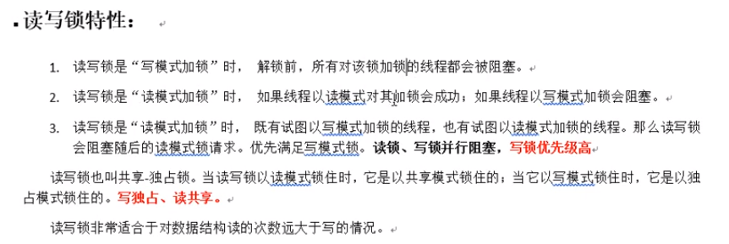

读写锁：

锁只有一把。以读方式给数据加锁——读锁。以写方式给数据加锁——写锁。

读共享，写独占。

写锁优先级高。

**相较于互斥量而言，当读线程多的时候，提高访问效率**

pthread_rwlock_t rwlock;

pthread_rwlock_init(&rwlock, NULL);

pthread_rwlock_rdlock(&rwlock); try

pthread_rwlock_wrlock(&rwlock); try

pthread_rwlock_unlock(&rwlock);

pthread_rwlock_destroy(&rwlock);

以上函数都是成功返回0，失败返回错误号。

pthread_rwlock_t 类型 用于定义一个读写锁变量

pthread_rwlock_t rwlock

## 171P-两种死锁

【死锁】：

是使用锁不恰当导致的现象：

**1. 对一个锁反复lock。**

**2. 两个线程，各自持有一把锁，请求另一把。**

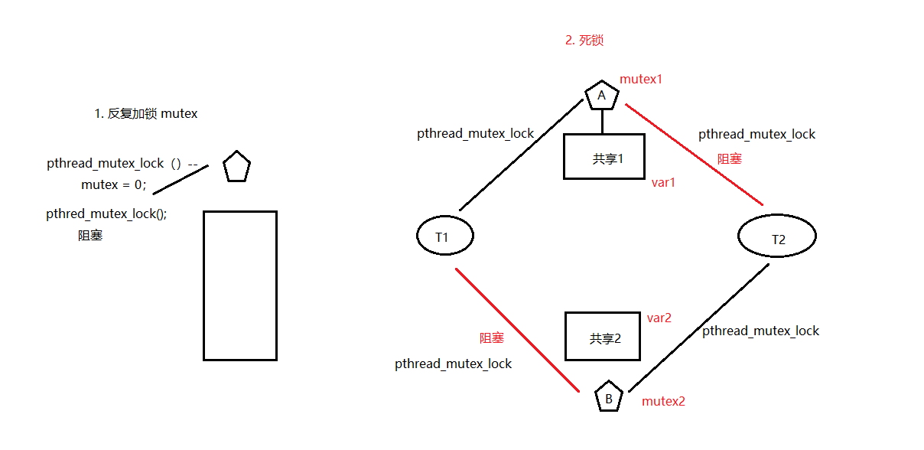

## 172P-读写锁原理

读写锁：

**锁只有一把。以读方式给数据加锁——读锁。以写方式给数据加锁——写锁。**

**读共享，写独占。**

**写锁优先级高。**

相较于互斥量而言，当读线程多的时候，提高访问效率

pthread_rwlock_t rwlock;

pthread_rwlock_init(&rwlock, NULL);

pthread_rwlock_rdlock(&rwlock); try

pthread_rwlock_wrlock(&rwlock); try

pthread_rwlock_unlock(&rwlock);

pthread_rwlock_destroy(&rwlock);

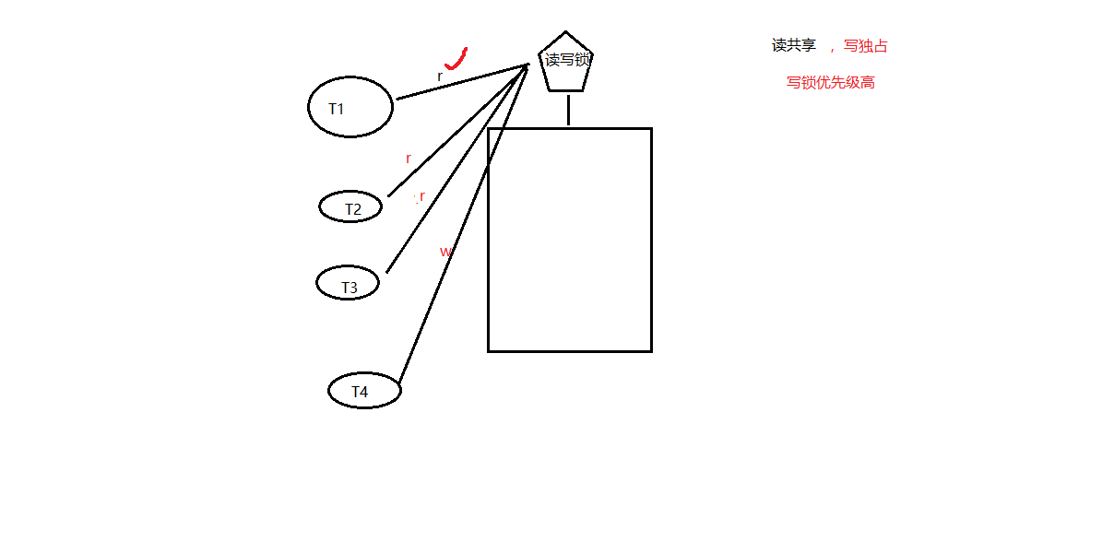

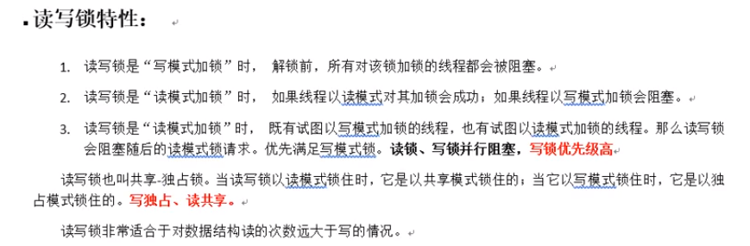

## 173P-rwlock

一个读写锁的例子，核心还是

读共享，写独占。

写锁优先级高。

1. /* 3个线程不定时 "写" 全局资源，5个线程不定时 "读" 同一全局资源 */
3. #include <stdio.h>
4. #include <unistd.h>
5. #include <pthread.h>
7. **int** counter;                          //全局资源
8. pthread_rwlock_t rwlock;
10. **void** *th_write(**void** *arg)
11. {
12. **int** t;
13. **int** i = (**int**)arg;
15. **while** (1) {
16. t = counter;                    // 保存写之前的值
17. usleep(1000);
19. pthread_rwlock_wrlock(&rwlock);
20. printf("=======write %d: %lu: counter=%d ++counter=%d\n", i, pthread_self(), t, ++counter);
21. pthread_rwlock_unlock(&rwlock);
23. usleep(9000);               // 给 r 锁提供机会
24. }
25. **return** NULL;
26. }
28. **void** *th_read(**void** *arg)
29. {
30. **int** i = (**int**)arg;
32. **while** (1) {
33. pthread_rwlock_rdlock(&rwlock);
34. printf("----------------------------read %d: %lu: %d\n", i, pthread_self(), counter);
35. pthread_rwlock_unlock(&rwlock);
37. usleep(2000);                // 给写锁提供机会
38. }
39. **return** NULL;
40. }
42. **int** main(**void**)
43. {
44. **int** i;
45. pthread_t tid[8];
47. pthread_rwlock_init(&rwlock, NULL);
49. **for** (i = 0; i < 3; i++)
50. pthread_create(&tid[i], NULL, th_write, (**void** *)i);
52. **for** (i = 0; i < 5; i++)
53. pthread_create(&tid[i+3], NULL, th_read, (**void** *)i);
55. **for** (i = 0; i < 8; i++)
56. pthread_join(tid[i], NULL);
58. pthread_rwlock_destroy(&rwlock);            //释放读写琐
60. **return** 0;
61. }

编译运行，结果如下：

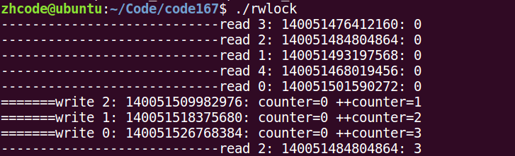

程序输出飞快，随便截个图，如上图。

**由于读共享，写独占。写锁优先级高。前面5个read一定先于后面的write到达的，不然write会抢到锁先进行写操作。**

## 174P-午后复习

## 175P-静态初始化条件变量和互斥量

条件变量：

**本身不是锁！ 但是通常结合锁来使用。 mutex**

主要应用函数：

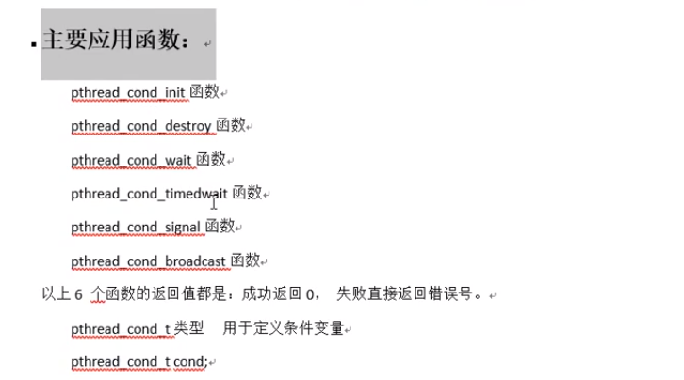

pthread_cond_t cond;

初始化条件变量：

1. pthread_cond_init(&cond, NULL); 动态初始化。

2. pthread_cond_t cond = PTHREAD_COND_INITIALIZER; **静态初始化**。

## 176P-条件变量和相关函数wait

阻塞等待条件：

pthread_cond_wait(&cond, &mutex);

作用：

1） 阻塞等待条件变量1满足

2） 解锁已经加锁成功的信号量 （相当于 pthread_mutex_unlock(&mutex)），12两步为一个原子操作

3) 当条件满足，函数返回时，解除阻塞并重新申请获取互斥锁。重新加锁信号量 （相当于， pthread_mutex_lock(&mutex);）

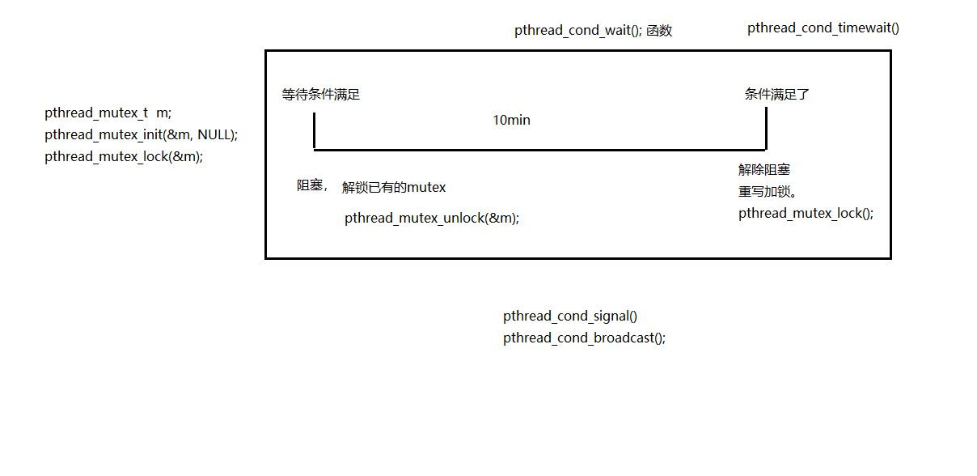

## 177P-条件变量的生产者消费者模型分析

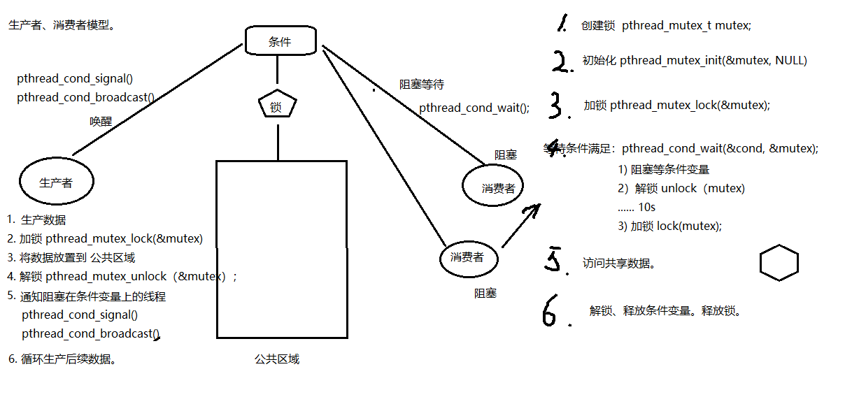

## 178P-条件变量生产者消费者代码预览

代码如下：

1. /*借助条件变量模拟 生产者-消费者 问题*/
2. #include <stdlib.h>
3. #include <unistd.h>
4. #include <pthread.h>
5. #include <stdio.h>
7. /*链表作为公享数据,需被互斥量保护*/
8. **struct** msg {
9. **struct** msg *next;
10. **int** num;
11. };
13. **struct** msg *head;
15. /* 静态初始化 一个条件变量 和 一个互斥量*/
16. pthread_cond_t has_product = PTHREAD_COND_INITIALIZER;
17. pthread_mutex_t lock = PTHREAD_MUTEX_INITIALIZER;
19. **void** *consumer(**void** *p)
20. {
21. **struct** msg *mp;
23. **for** (;;) {
24. pthread_mutex_lock(&lock);
25. **while** (head == NULL) {           //头指针为空,说明没有节点    可以为if吗
26. pthread_cond_wait(&has_product, &lock);   // 解锁，并阻塞等待
27. }
28. mp = head;
29. head = mp->next;                 //模拟消费掉一个产品
30. pthread_mutex_unlock(&lock);
32. printf("-Consume %lu---%d\n", pthread_self(), mp->num);
33. free(mp);
34. sleep(rand() % 5);
35. }
36. }
38. **void** *producer(**void** *p)
39. {
40. **struct** msg *mp;
42. **for** (;;) {
43. mp = malloc(**sizeof**(**struct** msg));
44. mp->num = rand() % 1000 + 1;        //模拟生产一个产品
45. printf("-Produce ---------------------%d\n", mp->num);
47. pthread_mutex_lock(&lock);
48. mp->next = head;
49. head = mp;
50. pthread_mutex_unlock(&lock);
52. pthread_cond_signal(&has_product);  //将等待在该条件变量上的一个线程唤醒
53. sleep(rand() % 5);
54. }
55. }
57. **int** main(**int** argc, **char** *argv[])
58. {
59. pthread_t pid, cid;
60. srand(time(NULL));
62. pthread_create(&pid, NULL, producer, NULL);
63. pthread_create(&cid, NULL, consumer, NULL);
65. pthread_join(pid, NULL);
66. pthread_join(cid, NULL);
68. **return** 0;
69. }

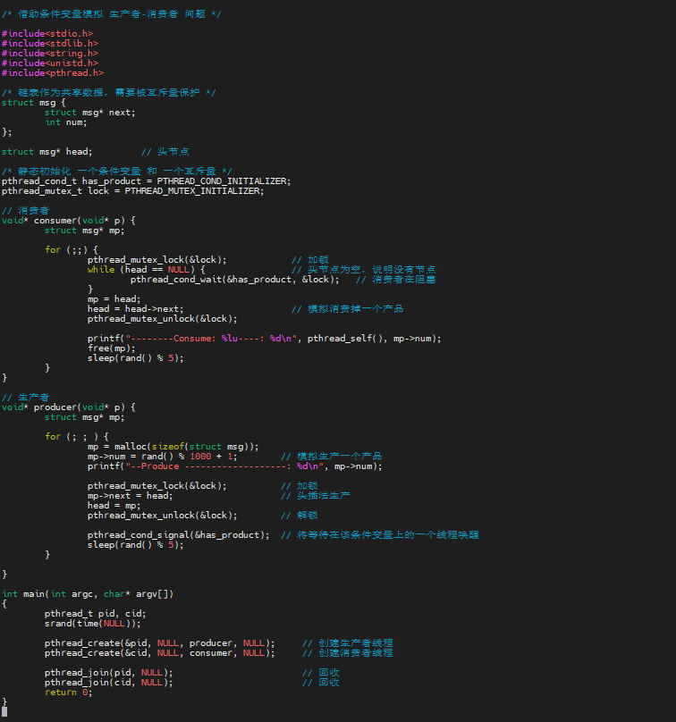

编译运行，结果如下：

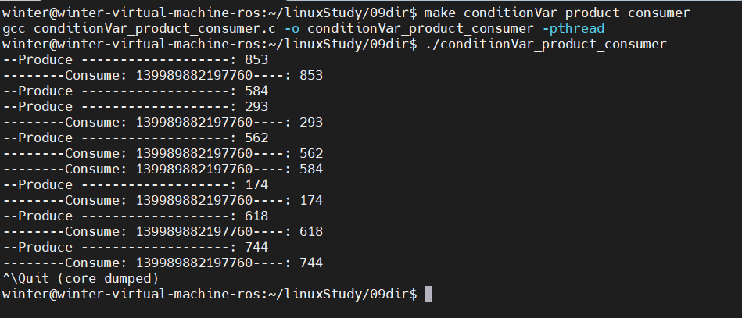

可以看到，消费者按序消费，毕竟是链表。

## 179P-条件变量实现生产者消费者代码

1. #include <stdio.h>
2. #include <stdlib.h>
3. #include <string.h>
4. #include <unistd.h>
5. #include <errno.h>
6. #include <pthread.h>
8. **void** err_thread(**int** ret, **char** *str)
9. {
10. **if** (ret != 0) {
11. fprintf(stderr, "%s:%s\n", str, strerror(ret));
12. pthread_exit(NULL);
13. }
14. }
16. **struct** msg {
17. **int** num;
18. **struct** msg *next;
19. };
21. **struct** msg *head;
23. pthread_mutex_t mutex = PTHREAD_MUTEX_INITIALIZER;      // 定义/初始化一个互斥量
24. pthread_cond_t has_data = PTHREAD_COND_INITIALIZER;      // 定义/初始化一个条件变量
26. **void** *produser(**void** *arg)
27. {
28. **while** (1) {
29. **struct** msg *mp = malloc(**sizeof**(**struct** msg));
31. mp->num = rand() % 1000 + 1;                        // 模拟生产一个数据`
32. printf("--produce %d\n", mp->num);
34. pthread_mutex_lock(&mutex);                         // 加锁 互斥量
35. mp->next = head;                                    // 写公共区域
36. head = mp;
37. pthread_mutex_unlock(&mutex);                       // 解锁 互斥量
39. pthread_cond_signal(&has_data);                     // 唤醒阻塞在条件变量 has_data上的线程.
41. sleep(rand() % 3);
42. }
44. **return** NULL;
45. }
47. **void** *consumer(**void** *arg)
48. {
49. **while** (1) {
50. **struct** msg *mp;
52. pthread_mutex_lock(&mutex);                         // 加锁 互斥量
53. **if** (head == NULL) {
54. pthread_cond_wait(&has_data, &mutex);           // 阻塞等待条件变量, 解锁
55. }                                                   // pthread_cond_wait 返回时, 重写加锁 mutex
57. mp = head;
58. head = mp->next;
60. pthread_mutex_unlock(&mutex);                       // 解锁 互斥量
61. printf("---------consumer:%d\n", mp->num);
63. free(mp);
64. sleep(rand()%3);
65. }
67. **return** NULL;
68. }
70. **int** main(**int** argc, **char** *argv[])
71. {
72. **int** ret;
73. pthread_t pid, cid;
75. srand(time(NULL));
77. ret = pthread_create(&pid, NULL, produser, NULL);           // 生产者
78. **if** (ret != 0)
79. err_thread(ret, "pthread_create produser error");
81. ret = pthread_create(&cid, NULL, consumer, NULL);           // 消费者
82. **if** (ret != 0)
83. err_thread(ret, "pthread_create consuer error");
85. pthread_join(pid, NULL);
86. pthread_join(cid, NULL);
88. **return** 0;
89. }

编译运行，结果如下：

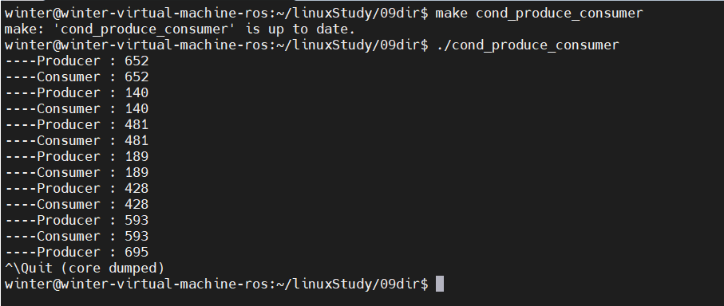

## 180P-多个消费者使用while做

先看一个手动创建多个消费者的代码：

1. #include <stdio.h>
2. #include <stdlib.h>
3. #include <string.h>
4. #include <unistd.h>
5. #include <errno.h>
6. #include <pthread.h>
8. **void** err_thread(**int** ret, **char** *str)
9. {
10. **if** (ret != 0) {
11. fprintf(stderr, "%s:%s\n", str, strerror(ret));
12. pthread_exit(NULL);
13. }
14. }
16. **struct** msg {
17. **int** num;
18. **struct** msg *next;
19. };
21. **struct** msg *head;
23. pthread_mutex_t mutex = PTHREAD_MUTEX_INITIALIZER;      // 定义/初始化一个互斥量
24. pthread_cond_t has_data = PTHREAD_COND_INITIALIZER;      // 定义/初始化一个条件变量
26. **void** *produser(**void** *arg)
27. {
28. **while** (1) {
29. **struct** msg *mp = malloc(**sizeof**(**struct** msg));
31. mp->num = rand() % 1000 + 1;                        // 模拟生产一个数据`
32. printf("--produce %d\n", mp->num);
34. pthread_mutex_lock(&mutex);                         // 加锁 互斥量
35. mp->next = head;                                    // 写公共区域
36. head = mp;
37. pthread_mutex_unlock(&mutex);                       // 解锁 互斥量
39. pthread_cond_signal(&has_data);                     // 唤醒阻塞在条件变量 has_data上的线程.
41. sleep(rand() % 3);
42. }
44. **return** NULL;
45. }
47. **void** *consumer(**void** *arg)
48. {
49. **while** (1) {
50. **struct** msg *mp;
52. pthread_mutex_lock(&mutex);                         // 加锁 互斥量
53. **if** (head == NULL) {
54. pthread_cond_wait(&has_data, &mutex);           // 阻塞等待条件变量, 解锁
55. }                                                   // pthread_cond_wait 返回时, 重写加锁 mutex
57. mp = head;
58. head = mp->next;
60. pthread_mutex_unlock(&mutex);                       // 解锁 互斥量
61. printf("---------consumer id = %lu  :%d\n", pthread_self(), mp->num);
63. free(mp);
64. sleep(rand()%3);
65. }
67. **return** NULL;
68. }
70. **int** main(**int** argc, **char** *argv[])
71. {
72. **int** ret;
73. pthread_t pid, cid;
75. srand(time(NULL));
77. ret = pthread_create(&pid, NULL, produser, NULL);           // 生产者
78. **if** (ret != 0)
79. err_thread(ret, "pthread_create produser error");
81. ret = pthread_create(&cid, NULL, consumer, NULL);           // 消费者
82. **if** (ret != 0)
83. err_thread(ret, "pthread_create consuer error");
85. ret = pthread_create(&cid, NULL, consumer, NULL);           // 消费者
86. **if** (ret != 0)
87. err_thread(ret, "pthread_create consuer error");
89. ret = pthread_create(&cid, NULL, consumer, NULL);           // 消费者
90. **if** (ret != 0)
91. err_thread(ret, "pthread_create consuer error");
93. pthread_join(pid, NULL);
94. pthread_join(cid, NULL);
96. **return** 0;
97. }

编译运行，结果如下：

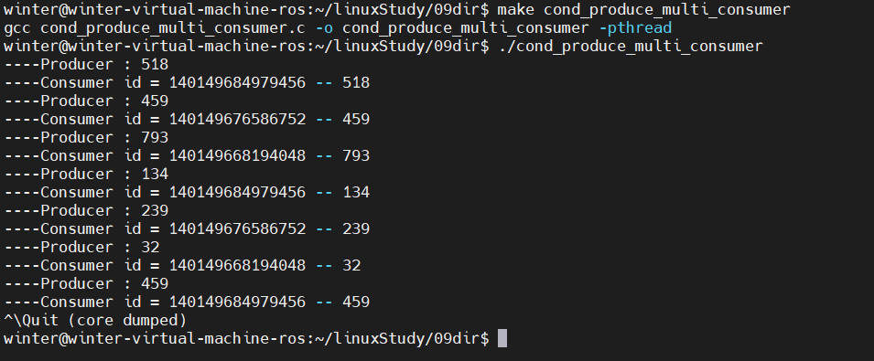

这个代码还是有问题的。比如，两个消费者都阻塞在条件变量上，就是说没有数据可以消费。完事儿都把锁还回去了，生产者此时生产了一个数据，会同时唤醒两个因条件变量阻塞的消费者，完事儿两个消费者去抢锁。结果就是A消费者拿到锁，开始消费数据，B消费者阻塞在锁上。之后A消费完数据，把锁归还，B被唤醒，然而此时已经没有数据供B消费了。**所以这里有个逻辑错误，消费者阻塞在条件变量那里应该使用while循环。这样A消费完数据后，B做的第一件事不是去拿锁，而是判定条件变量。**



## 181P-条件变量signal注意事项

pthread_cond_signal(): 唤醒阻塞在条件变量上的 (至少)一个线程。

pthread_cond_broadcast()： 唤醒阻塞在条件变量上的 所有线程。

## 182P-信号量概念及其相关操作函数

信号量：

**应用于线程、进程间同步。**

**相当于 初始化值为 N 的互斥量。 N值，表示可以同时访问共享数据区的线程数。**

函数：

sem_t sem; 定义类型。

int sem_init(sem_t *sem, int pshared, unsigned int value);

参数：

sem： 信号量

pshared： 0： 用于线程间同步

1： 用于进程间同步

value：N值。（指定同时访问的线程数）

sem_destroy();

**sem_wait(); 一次调用，做一次-- 操作， 当信号量的值为 0 时，再次 -- 就会阻塞。 （对比 pthread_mutex_lock）**

**sem_post(); 一次调用，做一次++ 操作. 当信号量的值为 N 时, 再次 ++ 就会阻塞。（对比 pthread_mutex_unlock）**

加锁--。解锁++。

## 183P-信号量实现的生产者消费者

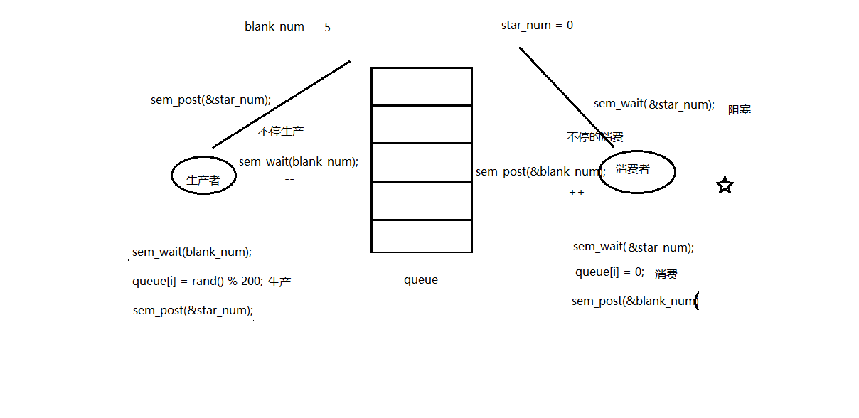

代码如下：

1. /*信号量实现 生产者 消费者问题*/
3. #include <stdlib.h>
4. #include <unistd.h>
5. #include <pthread.h>
6. #include <stdio.h>
7. #include <semaphore.h>
9. #define NUM 5
11. **int** queue[NUM];                                     //全局数组实现环形队列
12. sem_t blank_number, product_number;                 //空格子信号量, 产品信号量
14. **void** *producer(**void** *arg)
15. {
16. **int** i = 0;
18. **while** (1) {
19. sem_wait(&blank_number);                    //生产者将空格子数--,为0则阻塞等待
20. queue[i] = rand() % 1000 + 1;               //生产一个产品
21. printf("----Produce---%d\n", queue[i]);
22. sem_post(&product_number);                  //将产品数++
24. i = (i+1) % NUM;                            //借助下标实现环形
25. sleep(rand()%1);
26. }
27. }
29. **void** *consumer(**void** *arg)
30. {
31. **int** i = 0;
33. **while** (1) {
34. sem_wait(&product_number);                  //消费者将产品数--,为0则阻塞等待
35. printf("-Consume---%d\n", queue[i]);
36. queue[i] = 0;                               //消费一个产品
37. sem_post(&blank_number);                    //消费掉以后,将空格子数++
39. i = (i+1) % NUM;
40. sleep(rand()%3);
41. }
42. }
44. **int** main(**int** argc, **char** *argv[])
45. {
46. pthread_t pid, cid;
48. sem_init(&blank_number, 0, NUM);                //初始化空格子信号量为5, 线程间共享 -- 0
49. sem_init(&product_number, 0, 0);                //产品数为0
51. pthread_create(&pid, NULL, producer, NULL);
52. pthread_create(&cid, NULL, consumer, NULL);
54. pthread_join(pid, NULL);
55. pthread_join(cid, NULL);
57. sem_destroy(&blank_number);
58. sem_destroy(&product_number);
60. **return** 0;
61. }

编译运行，结果如下：

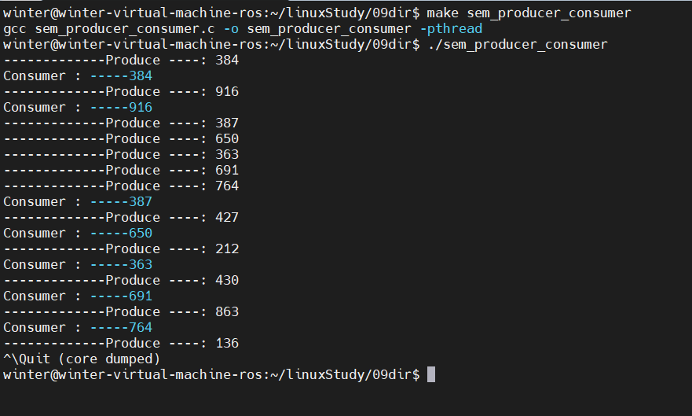

## 184P-总结

线程同步：

协同步调，对公共区域数据按序访问。防止数据混乱，产生与时间有关的错误。

锁的使用：

建议锁！对公共数据进行保护。所有线程【应该】在访问公共数据前先拿锁再访问。但，锁本身不具备强制性。

使用mutex(互斥量、互斥锁)一般步骤：

pthread_mutex_t 类型。

1. pthread_mutex_t lock; 创建锁

2 pthread_mutex_init; 初始化 1

3. pthread_mutex_lock;加锁 1-- --> 0

4. 访问共享数据（stdout)

5. pthrad_mutext_unlock();解锁 0++ --> 1

6. pthead_mutex_destroy；销毁锁

初始化互斥量：

pthread_mutex_t mutex;

1. pthread_mutex_init(&mutex, NULL); 动态初始化。

2. pthread_mutex_t mutex = PTHREAD_MUTEX_INITIALIZER; 静态初始化。

注意事项：

尽量保证锁的粒度， 越小越好。（访问共享数据前，加锁。访问结束【立即】解锁。）

互斥锁，本质是结构体。 我们可以看成整数。 初值为 1。（pthread_mutex_init() 函数调用成功。）

加锁： --操作， 阻塞线程。

解锁： ++操作， 换醒阻塞在锁上的线程。

try锁：尝试加锁，成功--。失败，返回。同时设置错误号 EBUSY

restrict关键字：

用来限定指针变量。被该关键字限定的指针变量所指向的内存操作，必须由本指针完成。

【死锁】：

是使用锁不恰当导致的现象：

1. 对一个锁反复lock。

2. 两个线程，各自持有一把锁，请求另一把。

读写锁：

锁只有一把。以读方式给数据加锁——读锁。以写方式给数据加锁——写锁。

读共享，写独占。

写锁优先级高。

相较于互斥量而言，当读线程多的时候，提高访问效率

pthread_rwlock_t rwlock;

pthread_rwlock_init(&rwlock, NULL);

pthread_rwlock_rdlock(&rwlock); try

pthread_rwlock_wrlock(&rwlock); try

pthread_rwlock_unlock(&rwlock);

pthread_rwlock_destroy(&rwlock);

条件变量：

本身不是锁！ 但是通常结合锁来使用。 mutex

pthread_cond_t cond;

初始化条件变量：

1. pthread_cond_init(&cond, NULL); 动态初始化。

2. pthread_cond_t cond = PTHREAD_COND_INITIALIZER; 静态初始化。

阻塞等待条件：

pthread_cond_wait(&cond, &mutex);

作用： 1） 阻塞等待条件变量满足

2） 解锁已经加锁成功的信号量 （相当于 pthread_mutex_unlock(&mutex)）

3) 当条件满足，函数返回时，重新加锁信号量 （相当于， pthread_mutex_lock(&mutex);）

pthread_cond_signal(): 唤醒阻塞在条件变量上的 (至少)一个线程。

pthread_cond_broadcast()： 唤醒阻塞在条件变量上的 所有线程。

【要求，能够借助条件变量，完成生成者消费者】

信号量：

应用于线程、进程间同步。

相当于 初始化值为 N 的互斥量。 N值，表示可以同时访问共享数据区的线程数。

函数：

sem_t sem; 定义类型。

int sem_init(sem_t *sem, int pshared, unsigned int value);

参数：

sem： 信号量

pshared： 0： 用于线程间同步

1： 用于进程间同步

value：N值。（指定同时访问的线程数）

sem_destroy();

sem_wait(); 一次调用，做一次-- 操作， 当信号量的值为 0 时，再次 -- 就会阻塞。 （对比 pthread_mutex_lock）

sem_post(); 一次调用，做一次++ 操作. 当信号量的值为 N 时, 再次 ++ 就会阻塞。（对比 pthread_mutex_unlock）